课程时长：17h

## 编程必备基础：计算机组成原理、操作系统、计算机网络【学习中有问题在问答区提问】

》》讲师自我介绍

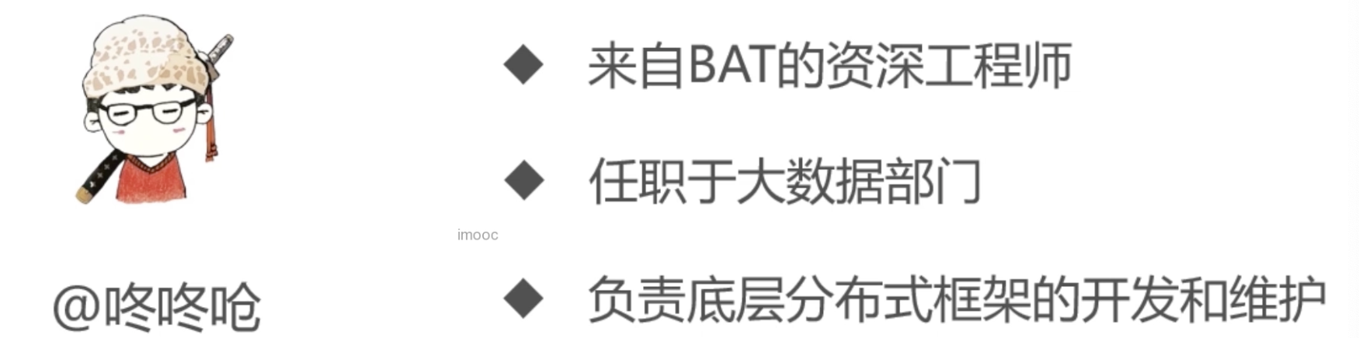

》》课程的主要内容

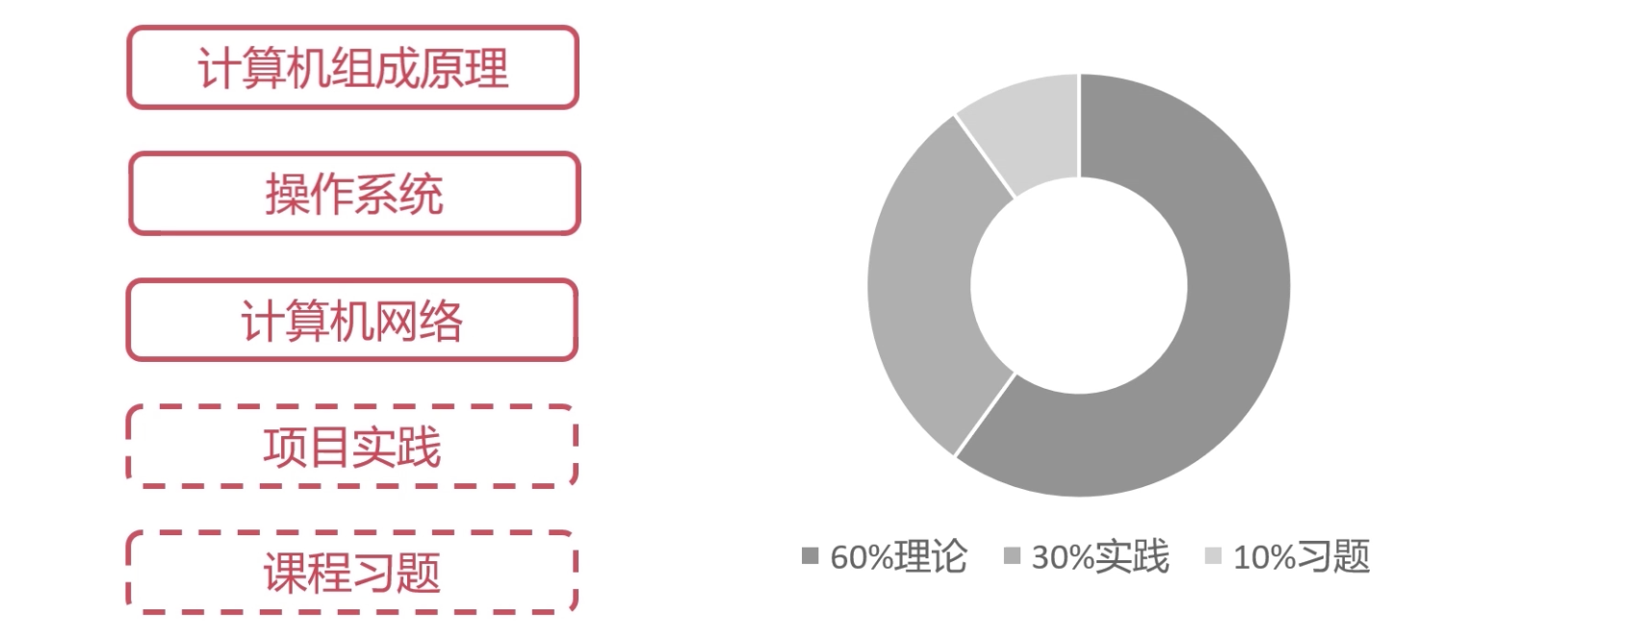

》》课程的目的

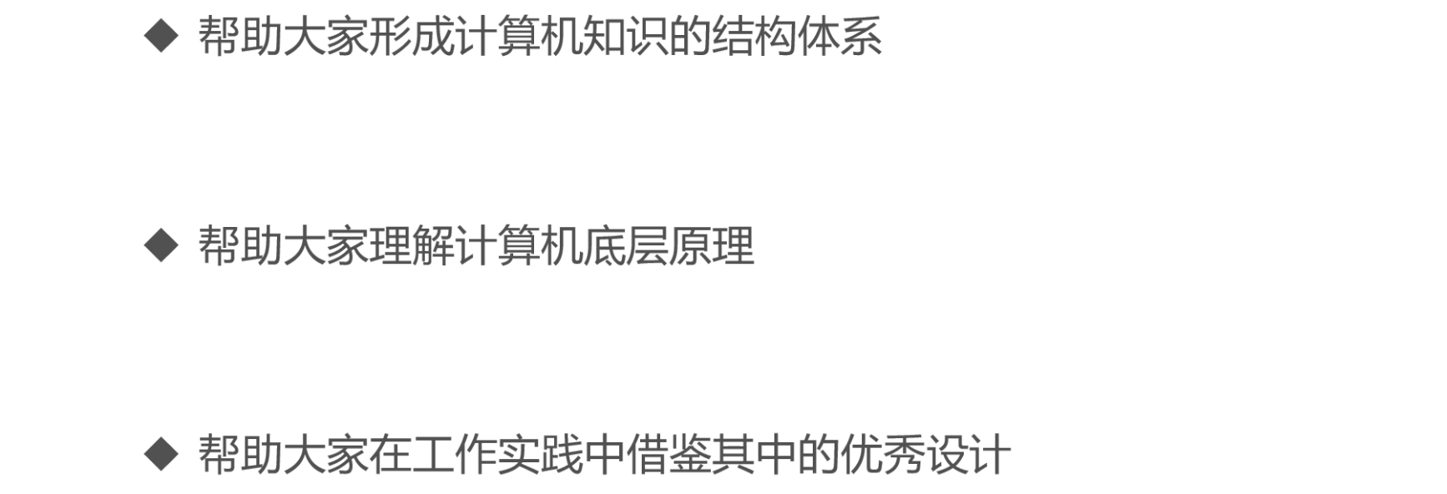

》》为什么要设计这们课了？

** 计算机必修的专业课，计算机组成原理(3.5)，**操作系统**(4)，**计算机网络**(4)

** 互联网公司笔/面试逃不开的知识点

** 填补内容稀缺，补全短板-喜欢从项目入手，容易忽略后台和底层基础；线上关于基础知识的综合理论知识较少

》》课程特点

** 内容扎实，夯实基础

** 知行合一，结合实践

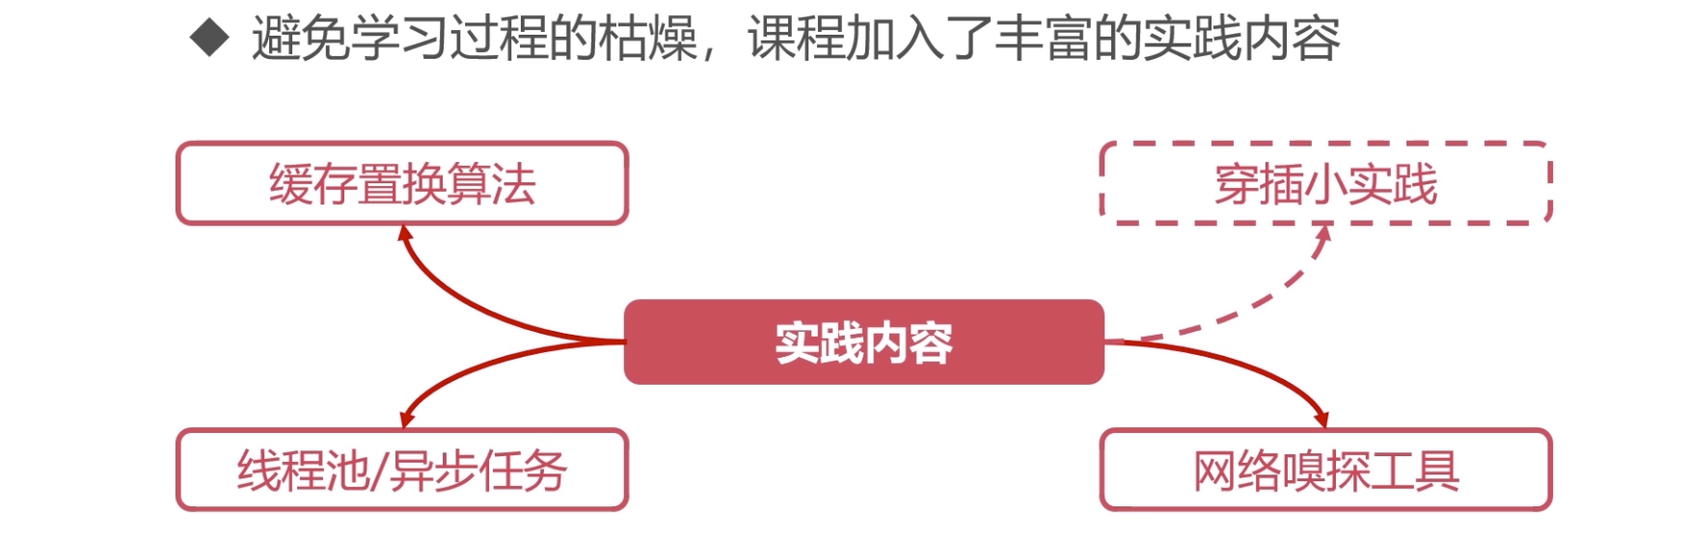

** 内容重组，贴近实际

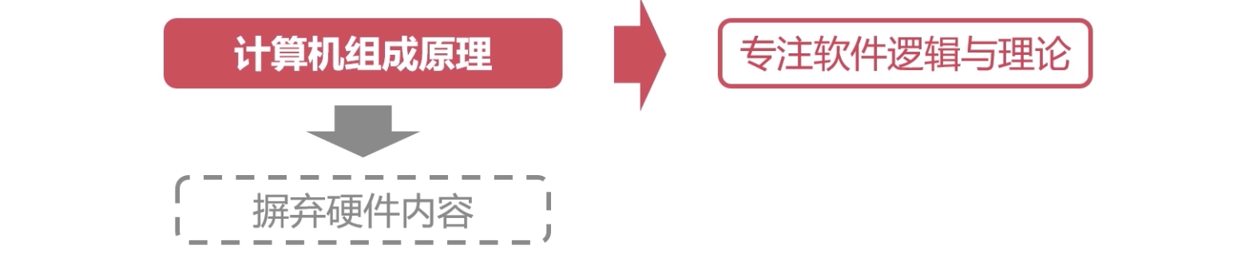

** 图解丰富，帮助理解

抓住两个重点词：**逻辑-图解**

》》 附加服务

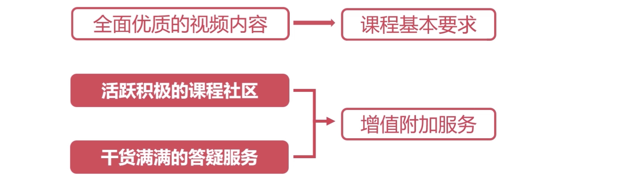

**》》章节介绍**

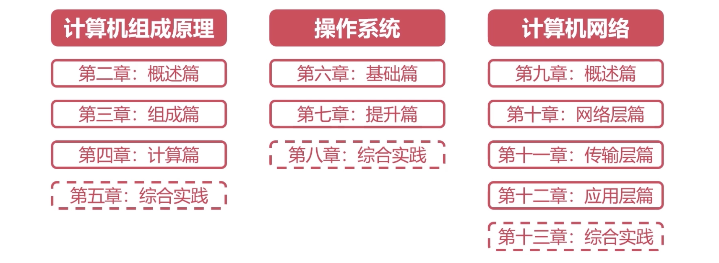

》》概述篇

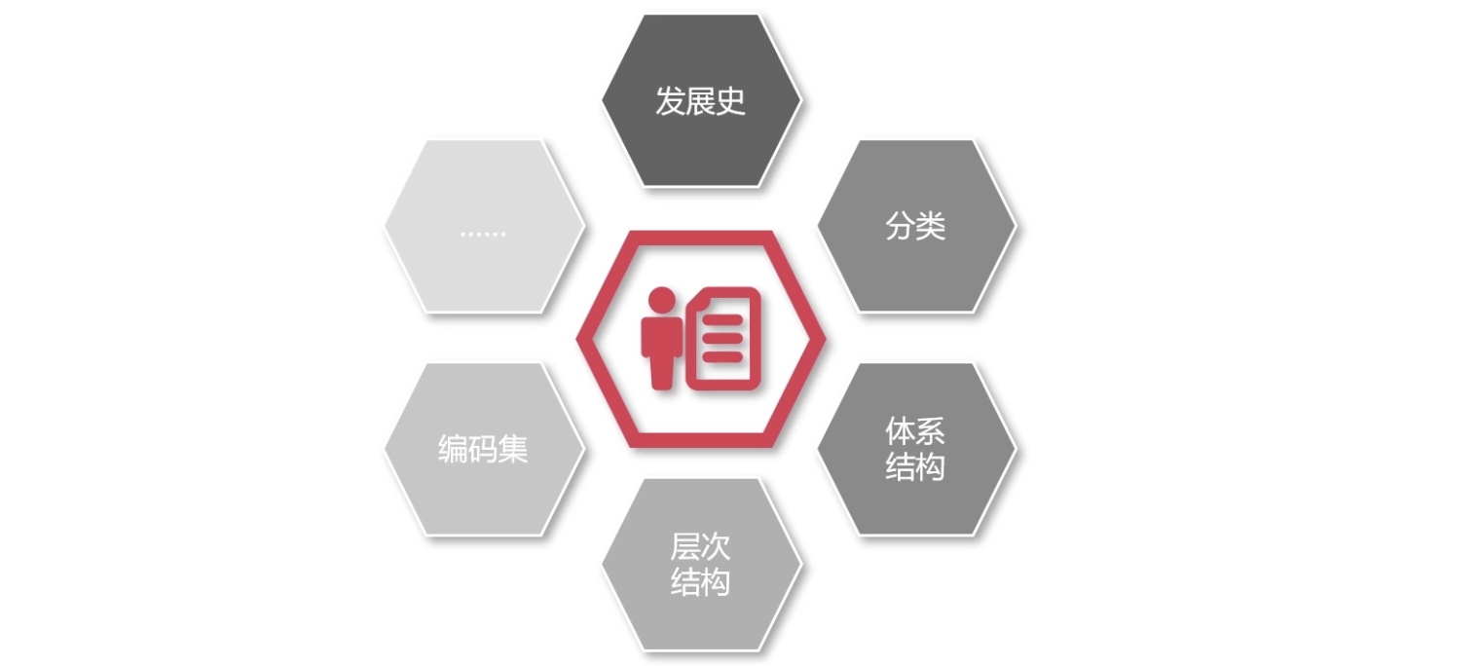

》》组成篇

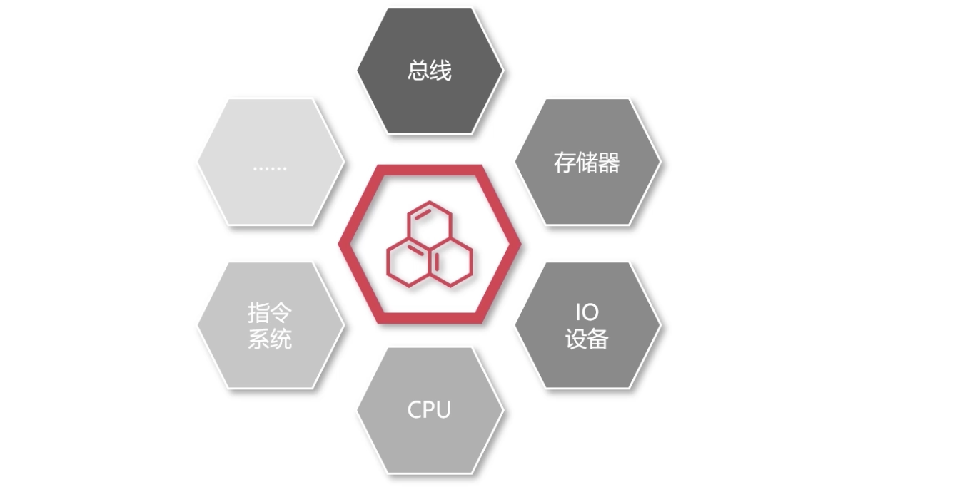

》》计算篇

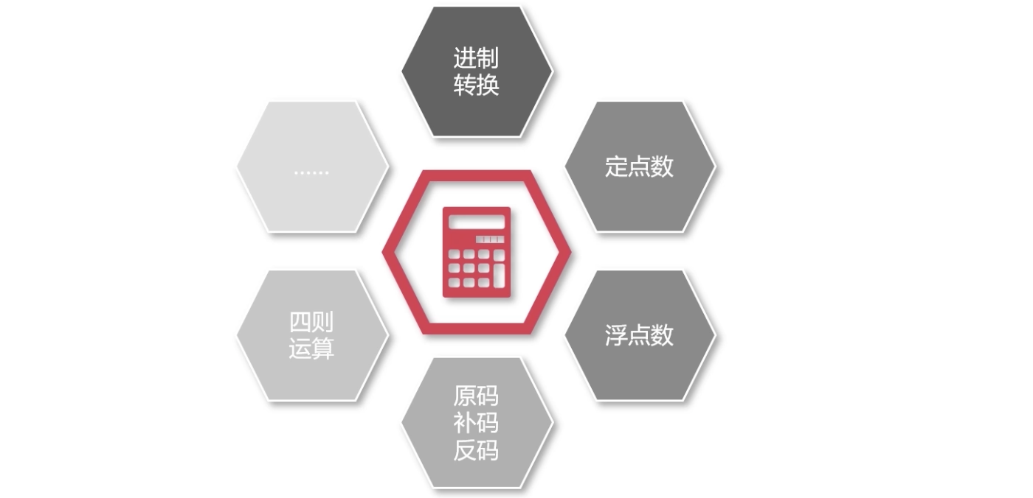

》》 综合实战

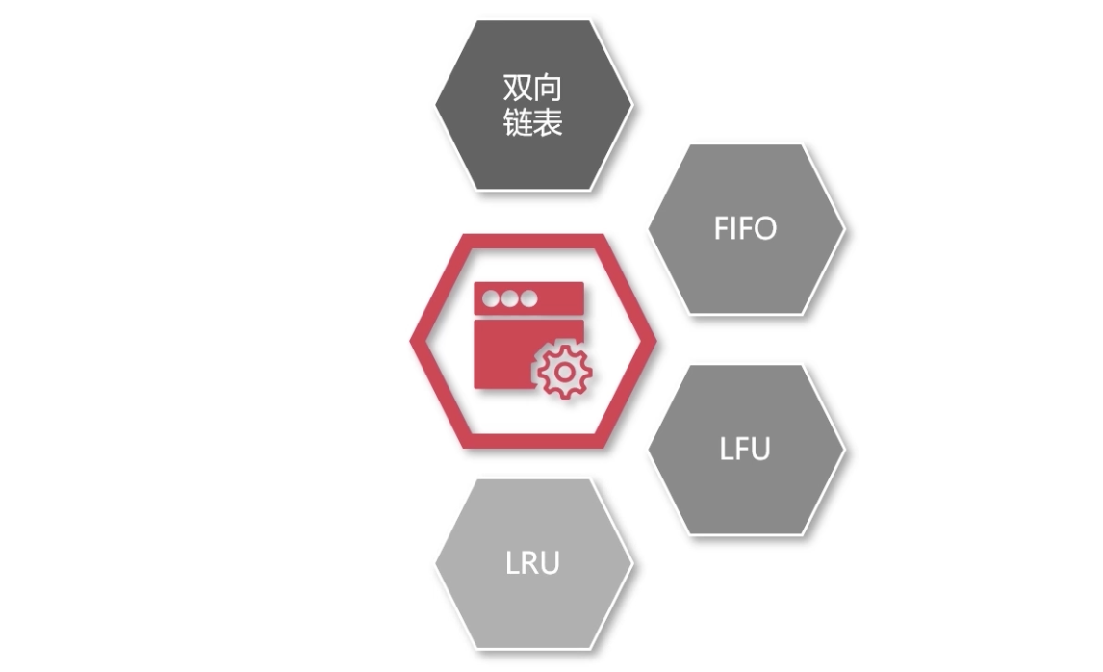

》》基础篇

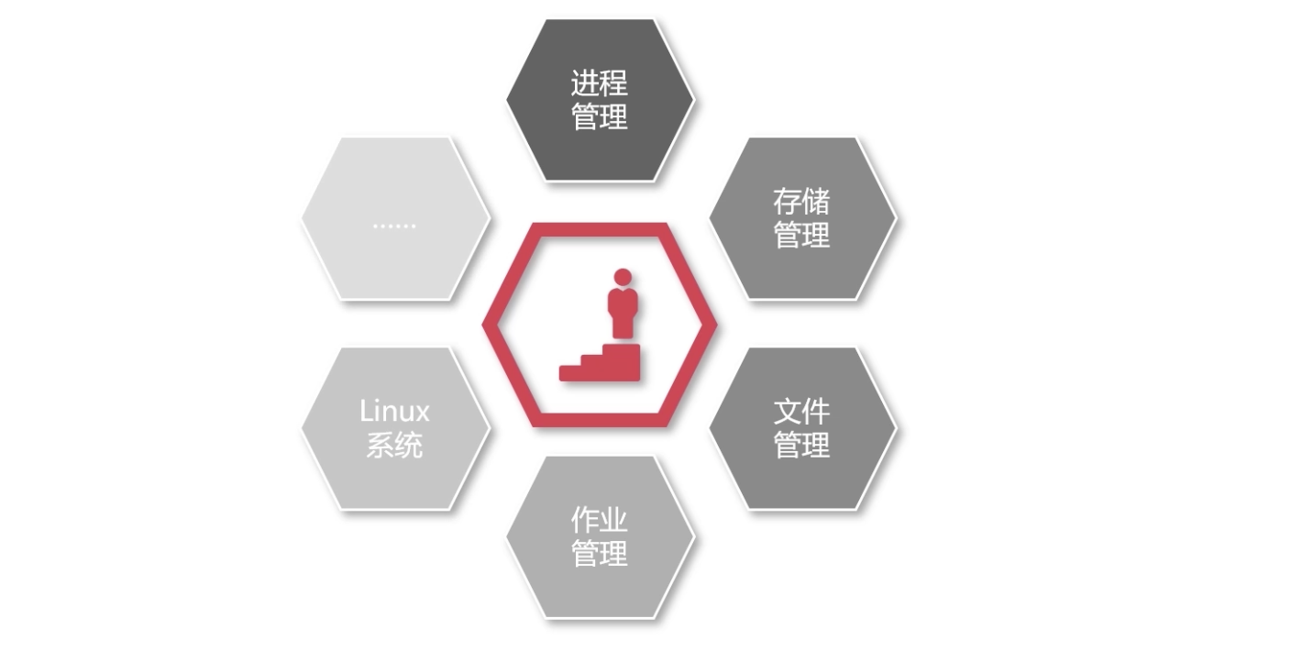

》》提升篇

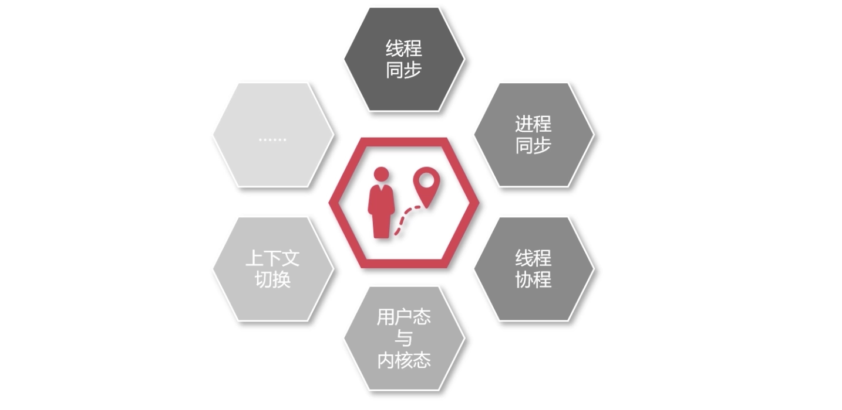

》》综合实践

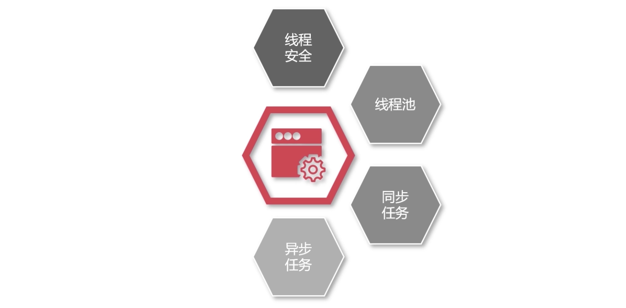

》》概述篇

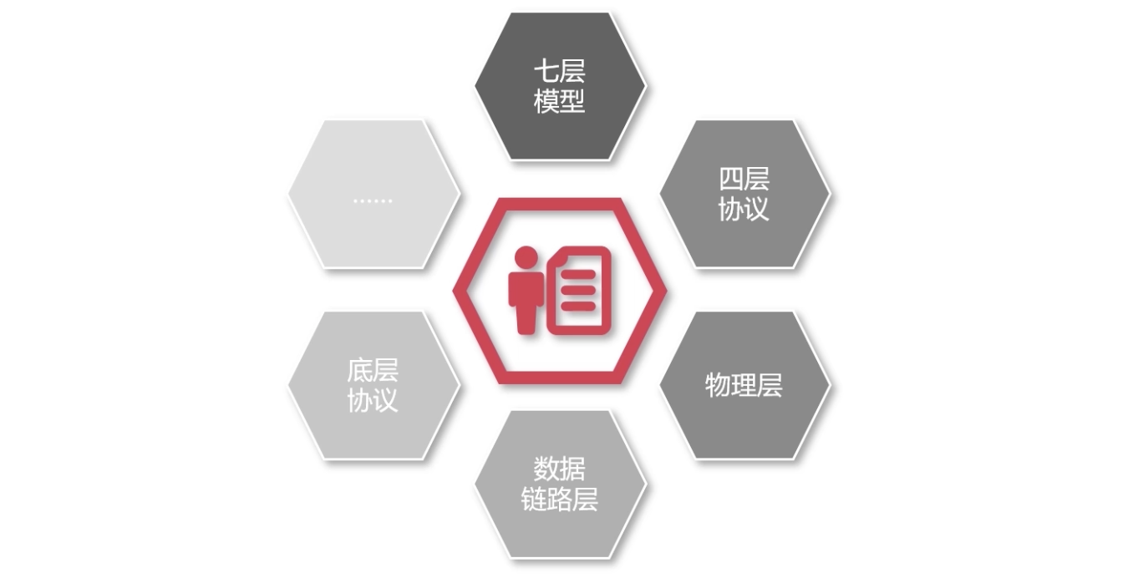

》》网络层

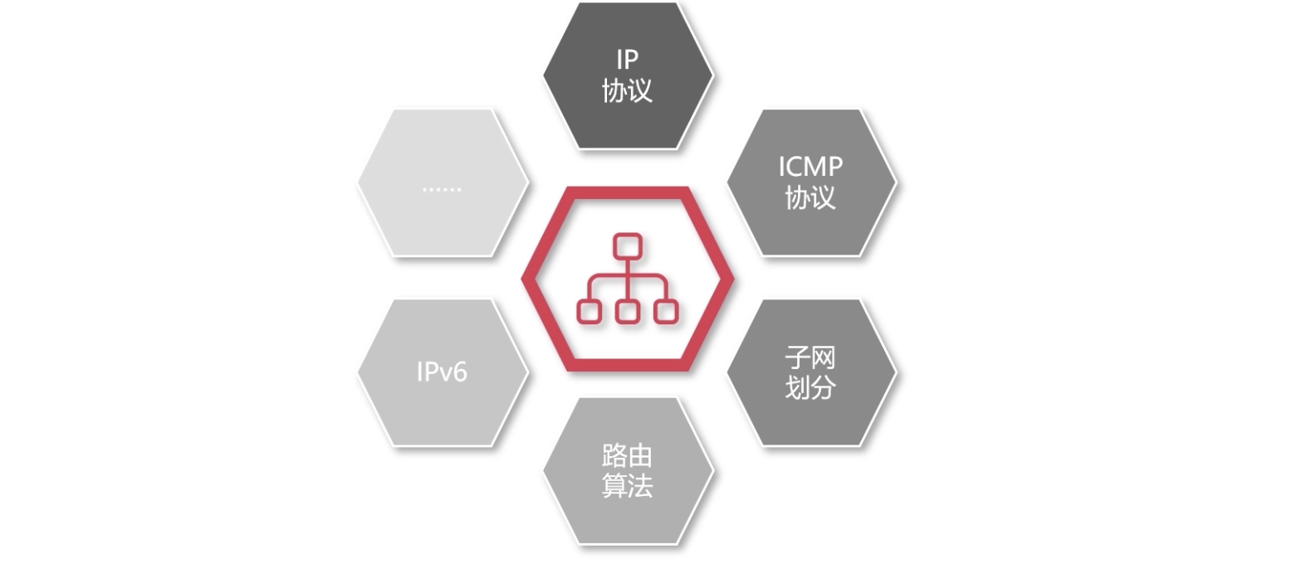

》》传输层

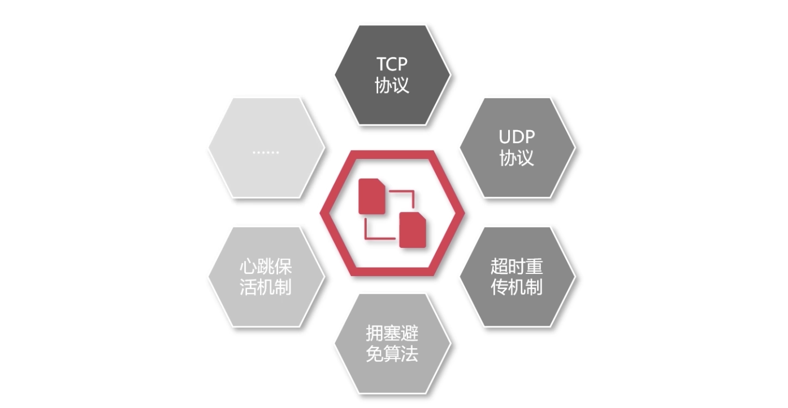

》》应用层

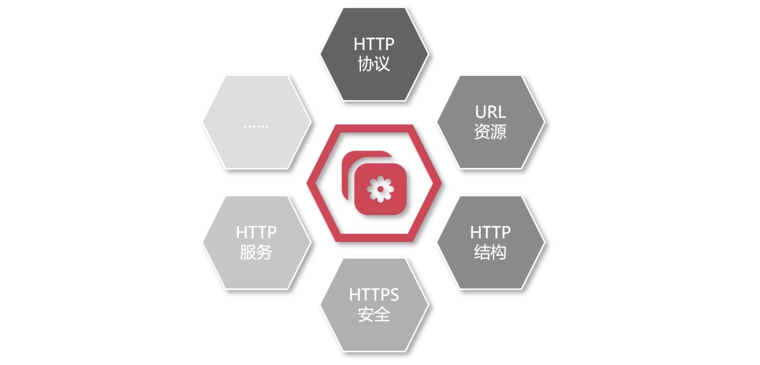

》》综合实战

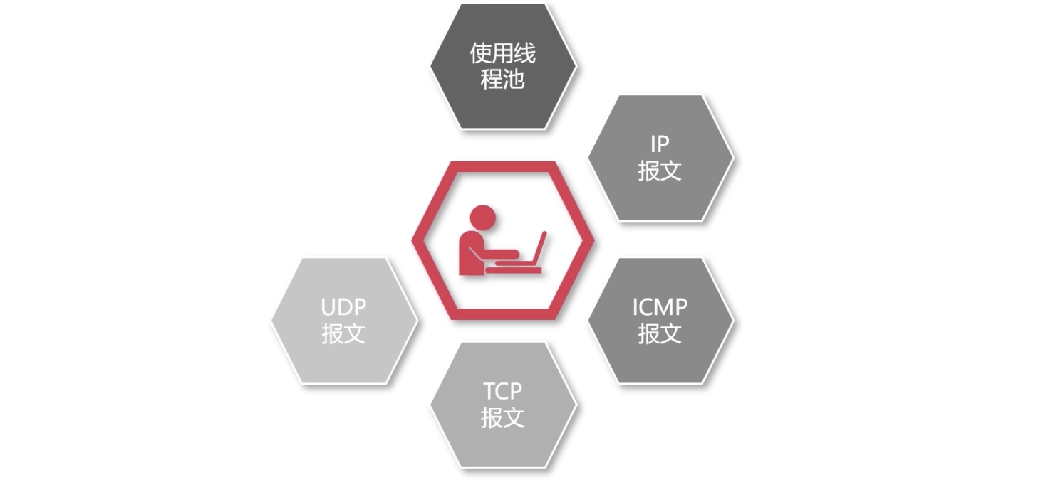

》》适合人群

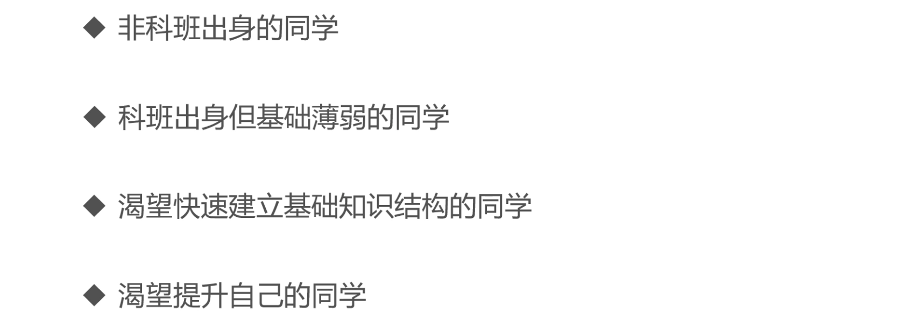

》》课程要求

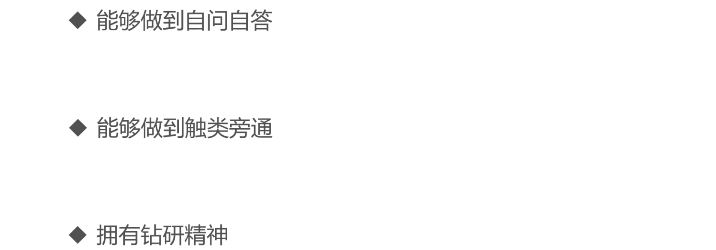

》》环境说明

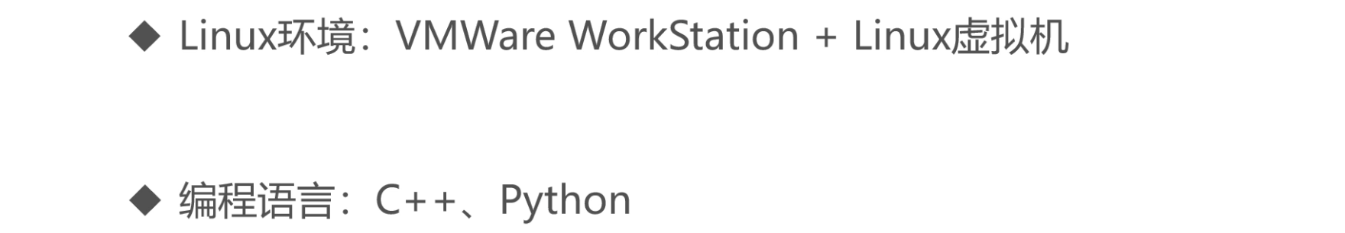

## 计算机组成原理之概述篇

## 计算机组成原理之组成篇

## 计算机组成原理之计算篇

## 计算机组成原理实践

## 操作系统之基础篇

### 章节导学

》》操作系统的演进

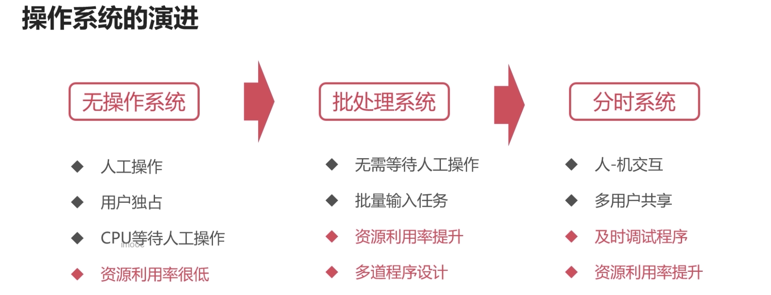

》》多道程序设计

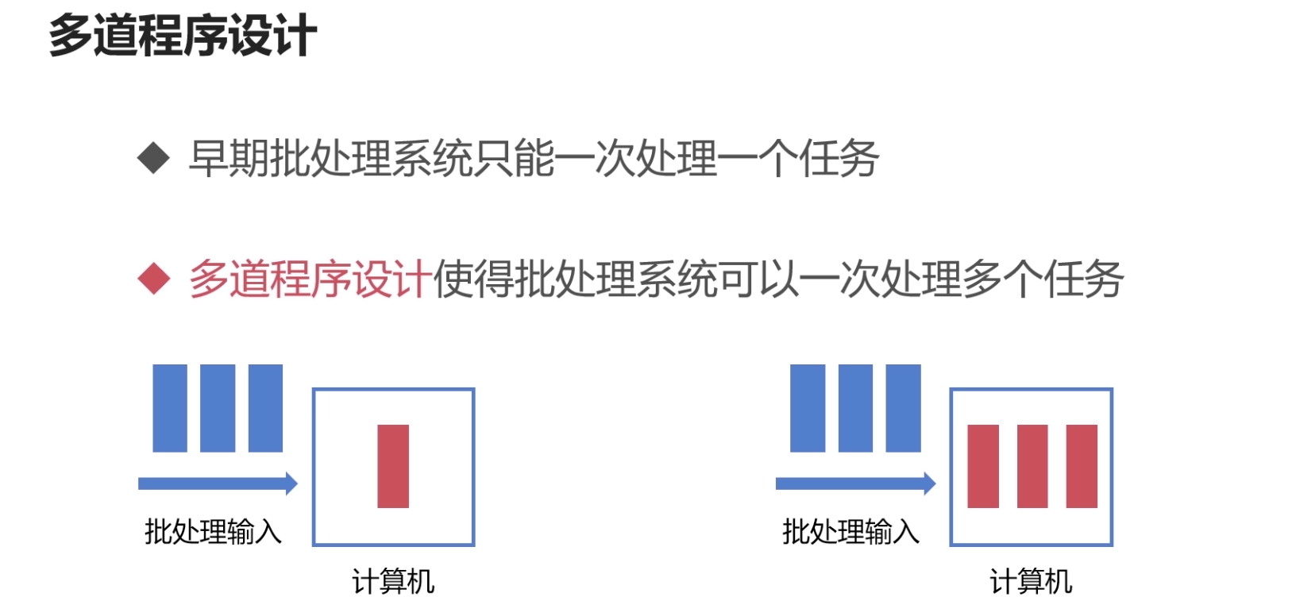

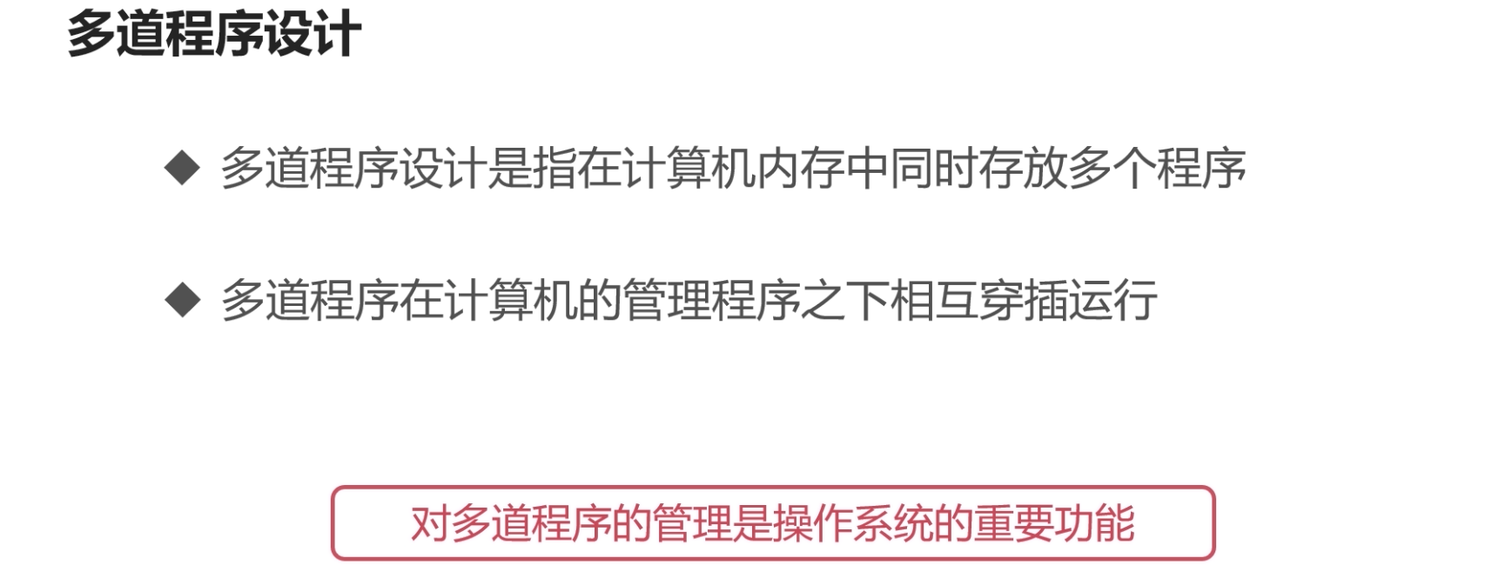

》》五大功能

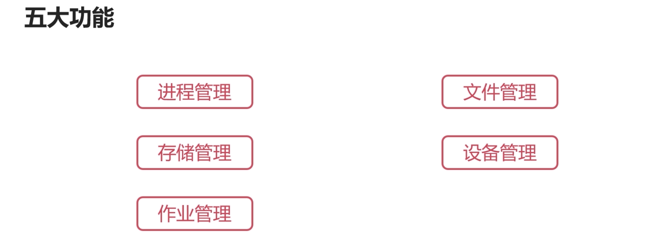

》》进程管理

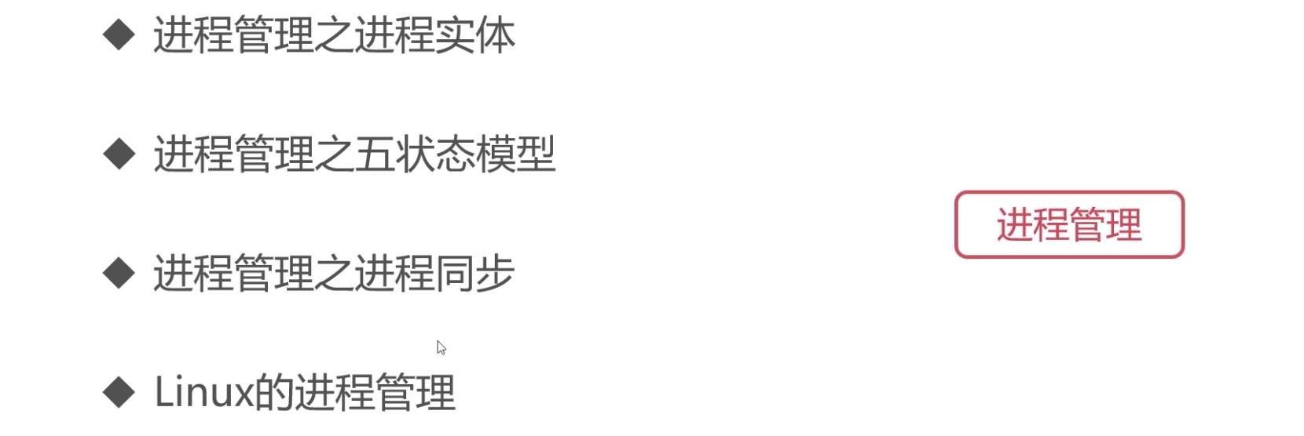

》》作业管理

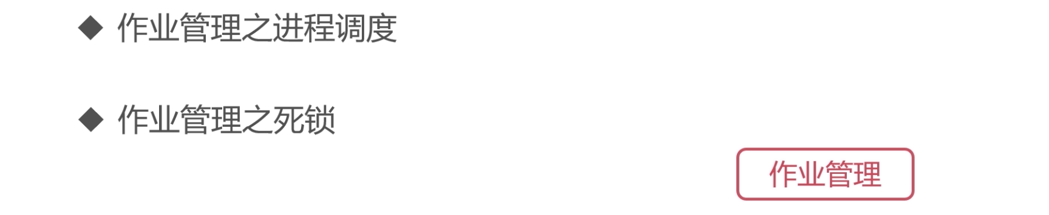

》》存储管理

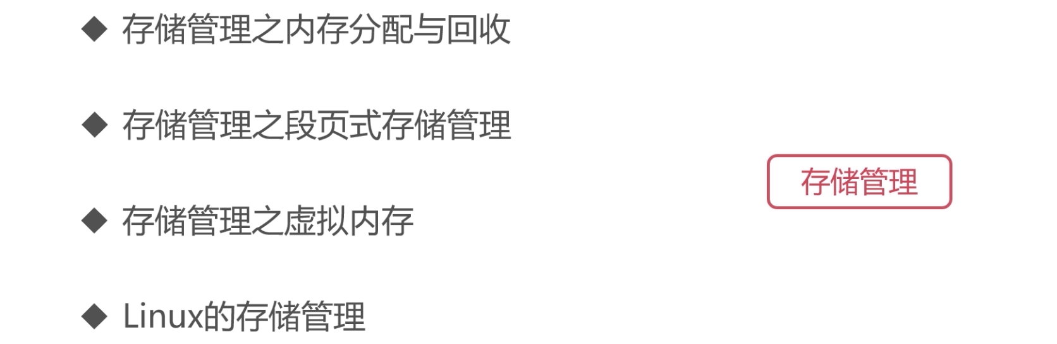

》》文件管理、设备管理

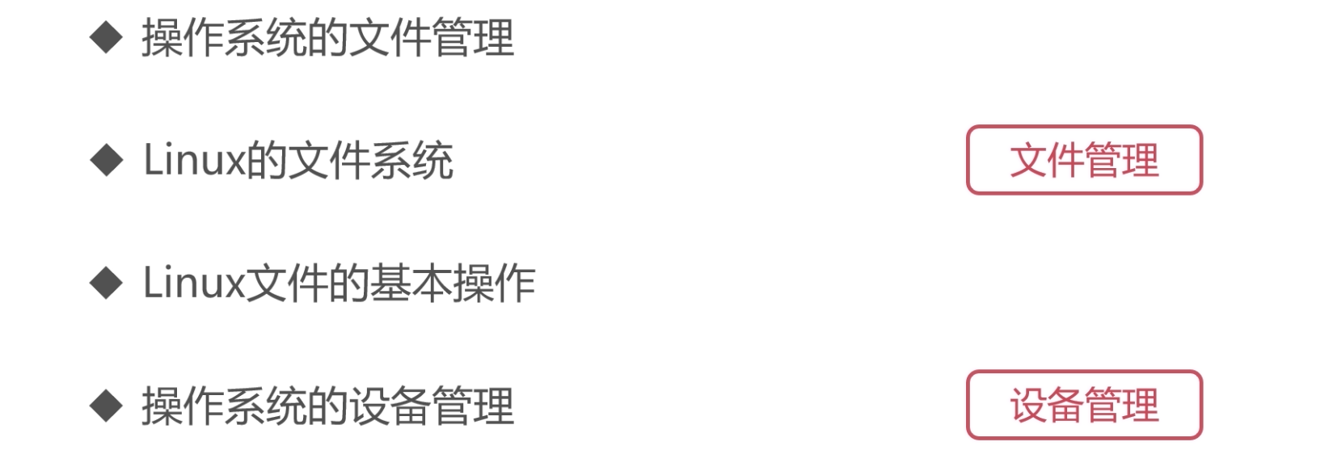

》》环境介绍

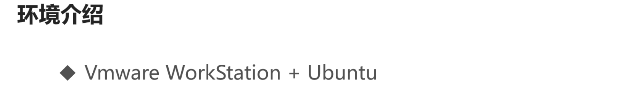

### 操作系统概述

分为是三个部分来学习：What&Why、操作系统的基本功能、操作系统的基本概念

**》》What&Why**

** 先来一个简单的介绍

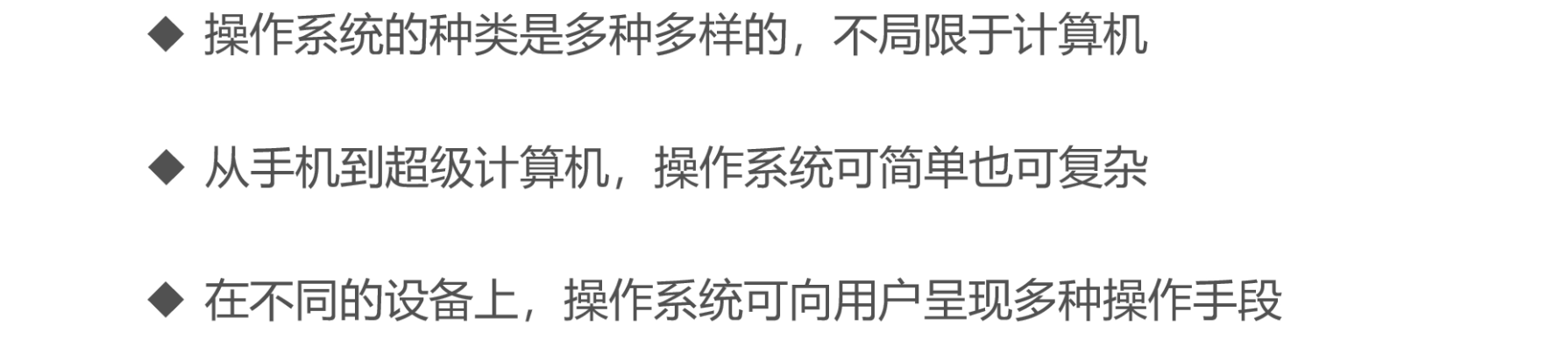

** 手机系统

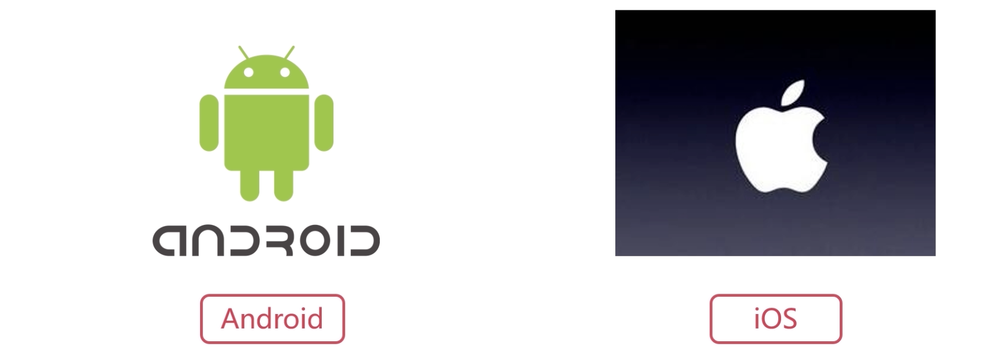

** 电脑上的系统

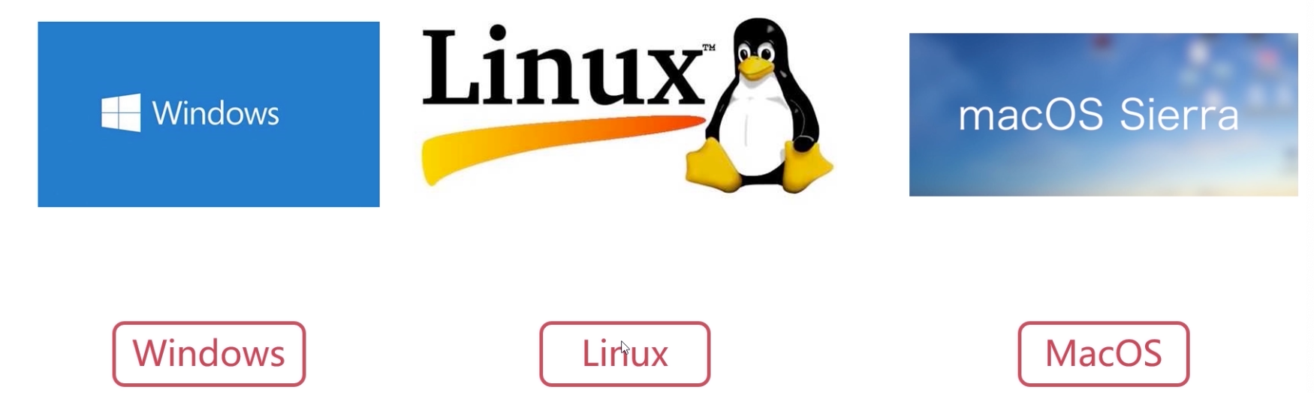

** 回到安卓系统以及 Linux 系统，这些都是衍生版本：

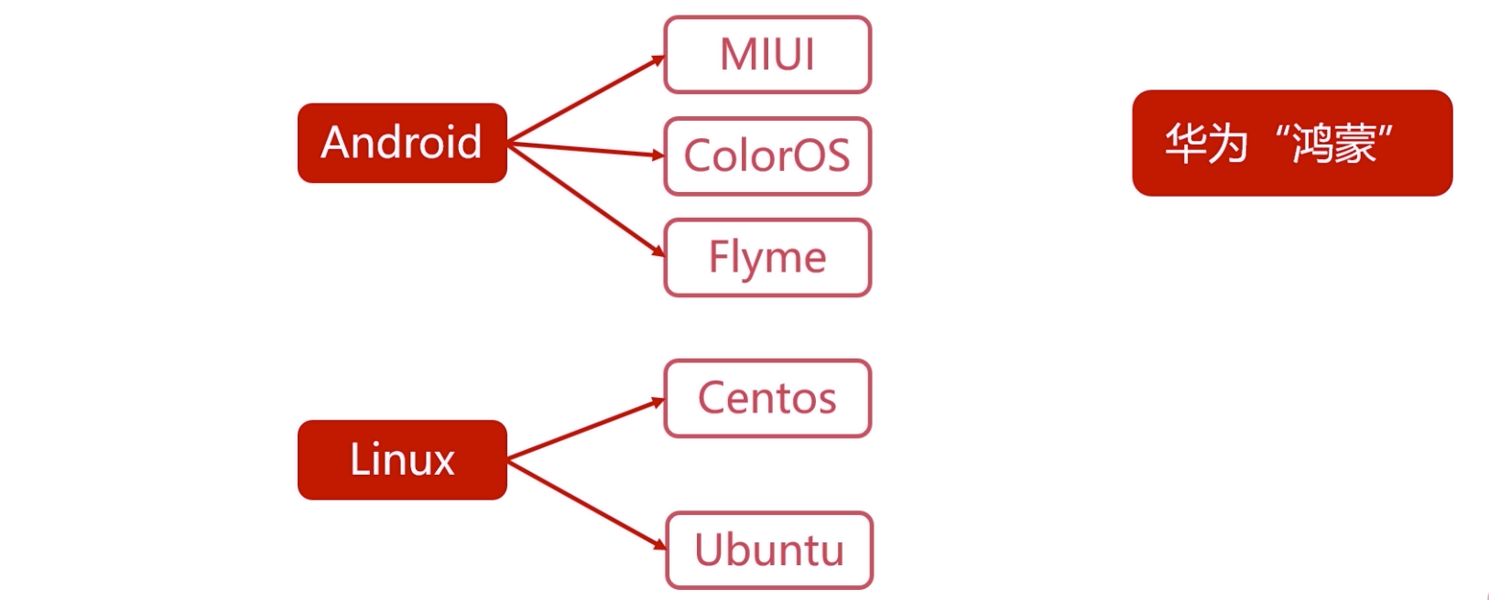

** 读操作系统下最终的定义：



** 那么为什么需要操作系统了？

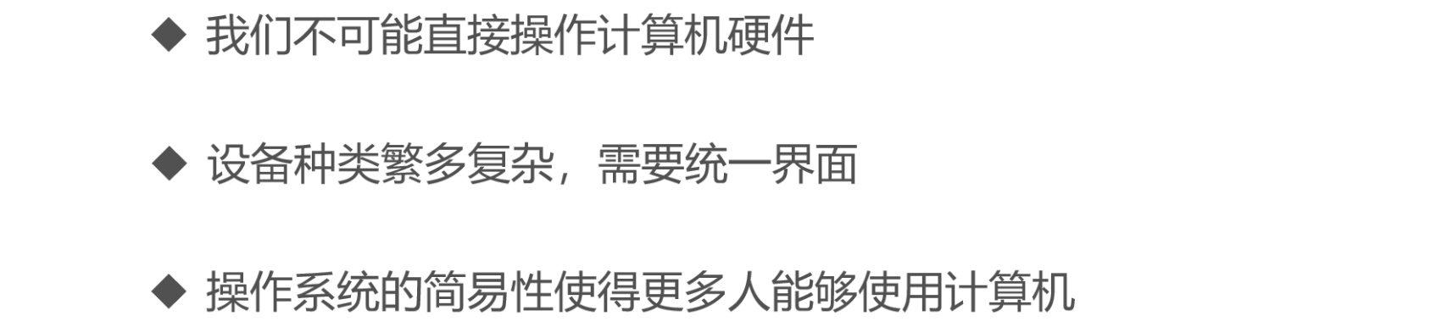

**》》操作系统的基本功能**

** 第一个基本功能：**统一管理计算机资源**

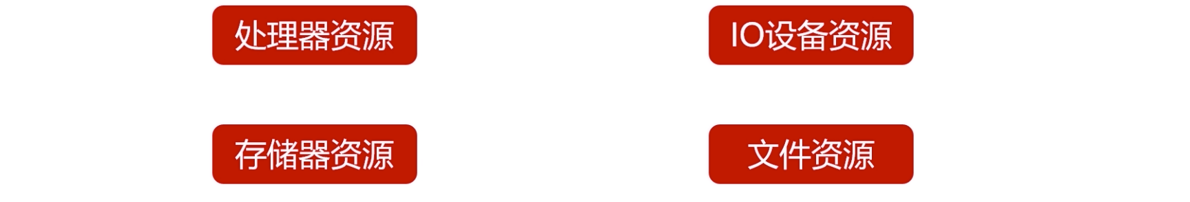

** 第二个基本功能：**实现了对计算机资源的抽象**

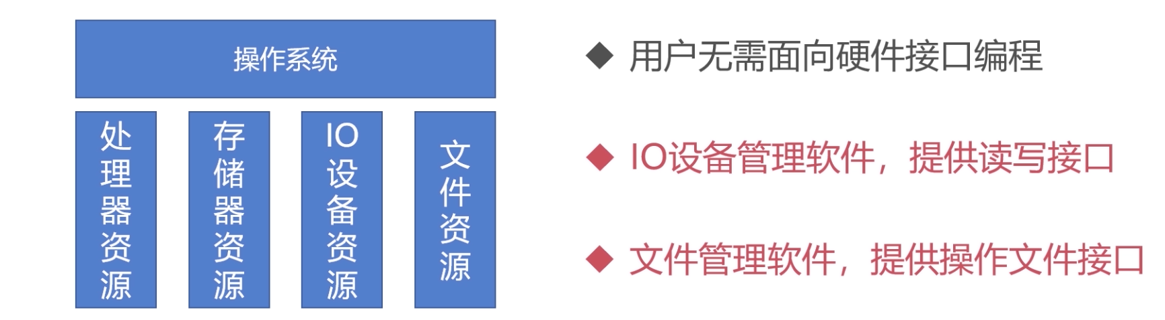

** 第三个基本功能：提供了用户与计算机之间的接口

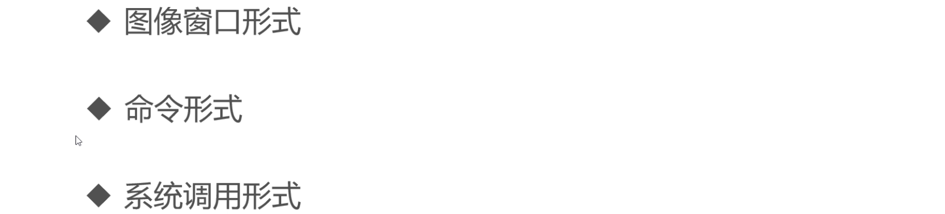

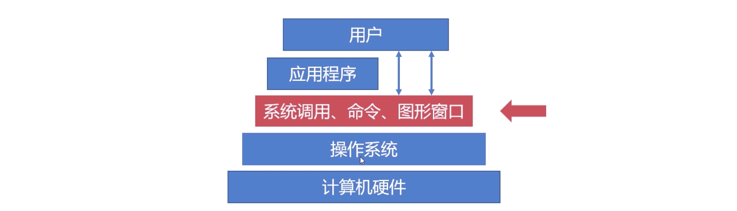

》》操作系统的相关概念

** 主要是四个概念

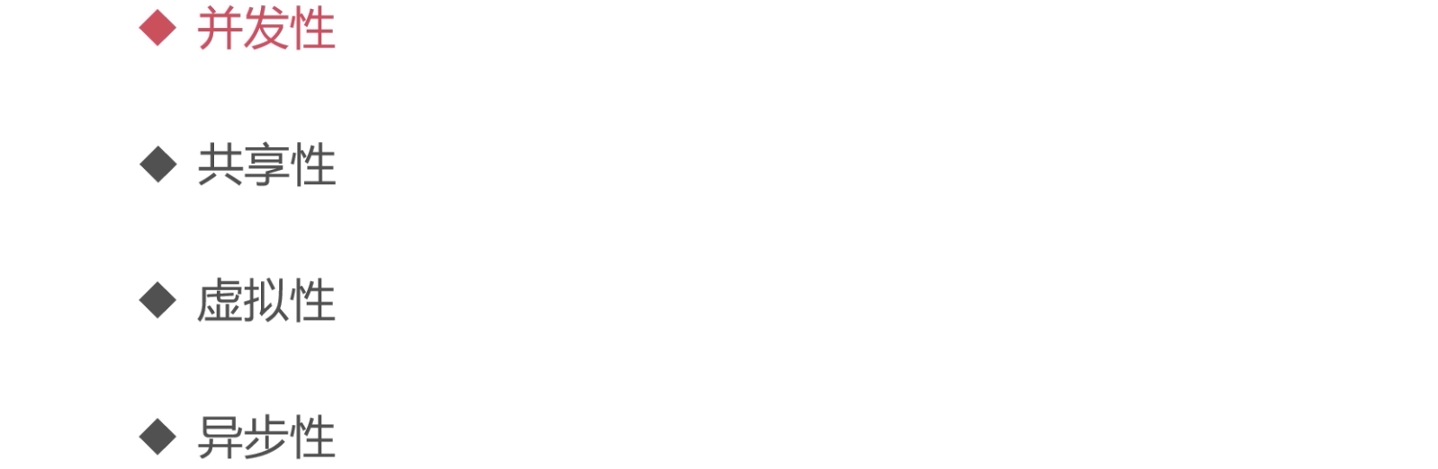

** 并发性：是后面三个特性的前提

先需要理解一下并发和并行的概念

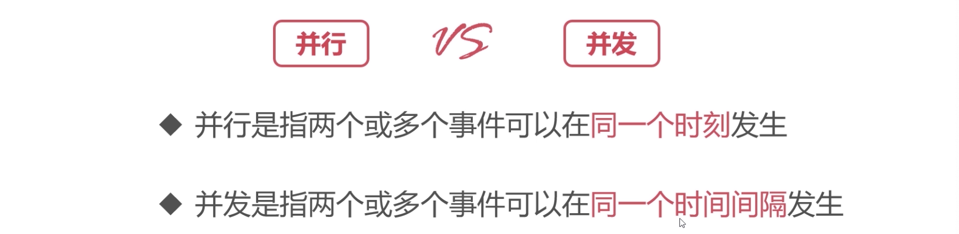

这里举个例子来说明两者的概念：

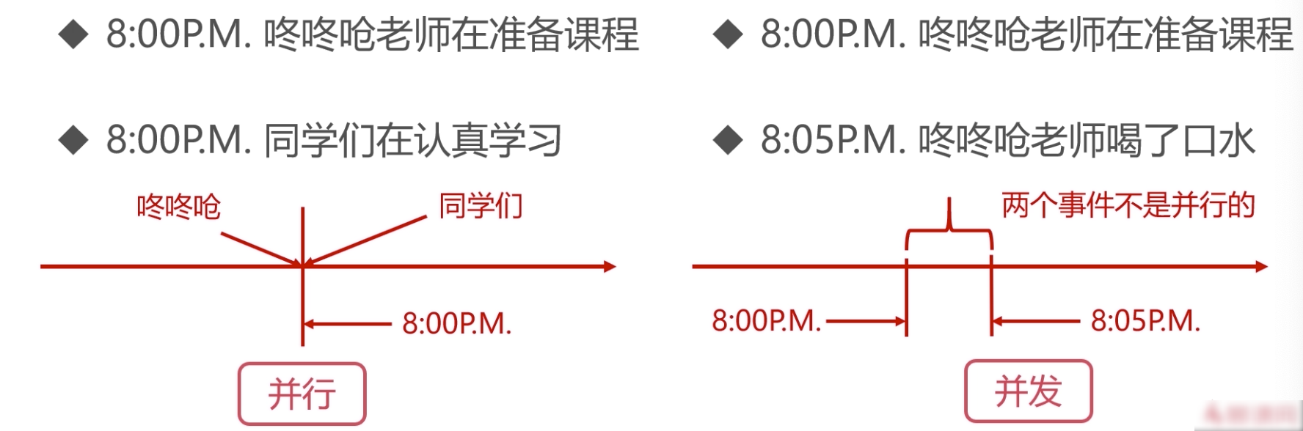

并发和并行又是怎么在计算机中体现的了？多道程序是这两者的前提

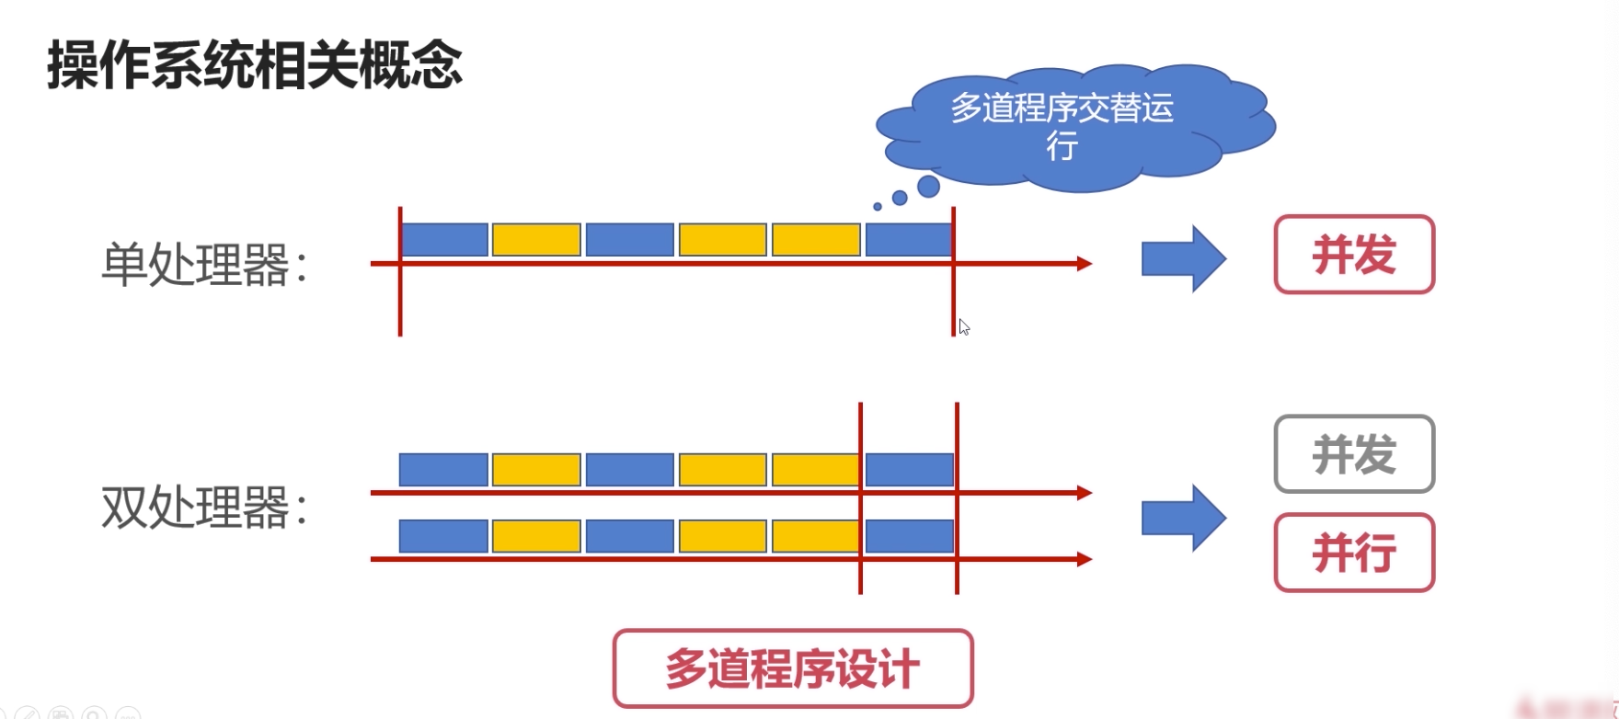

** 共享性

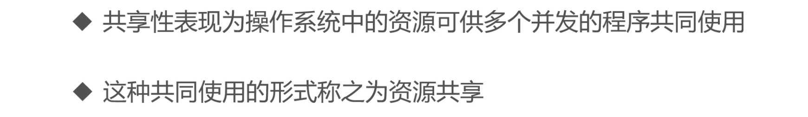

举个例子来看：

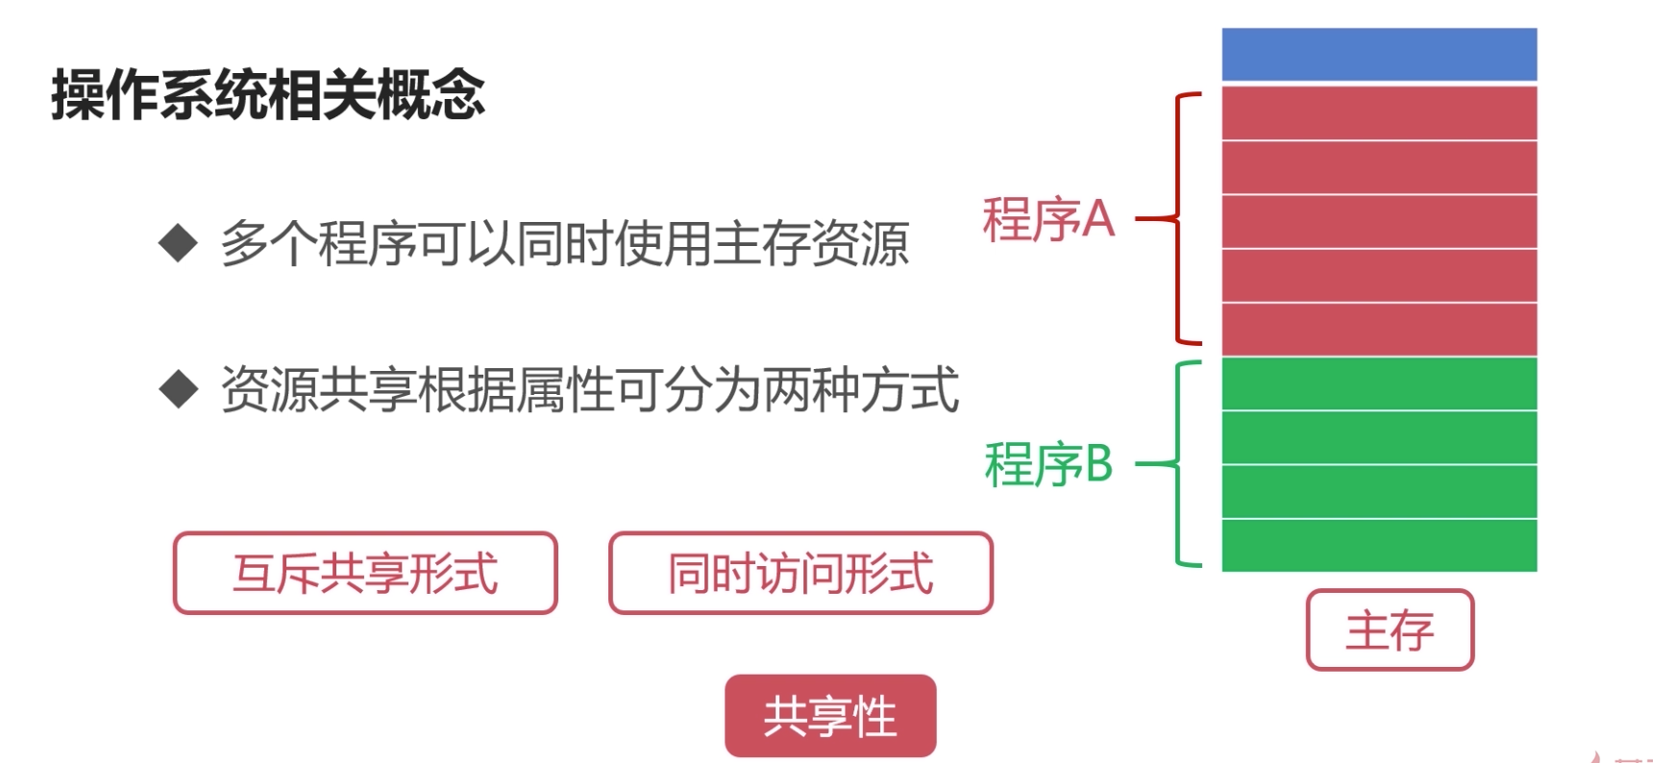

那么什么是互斥共享形式了？如打印机就是互斥共享的形式

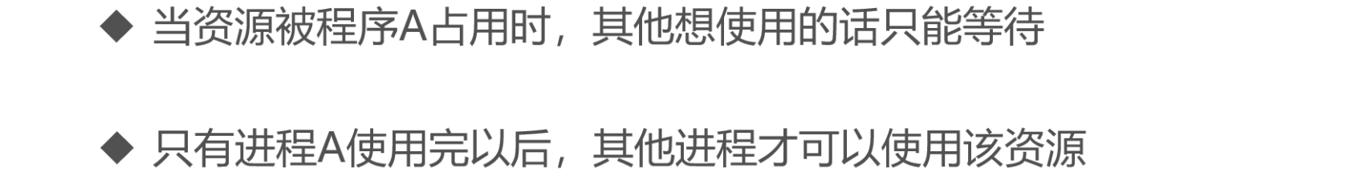

那么什么是同时访问形式了？如读磁盘的读写形式

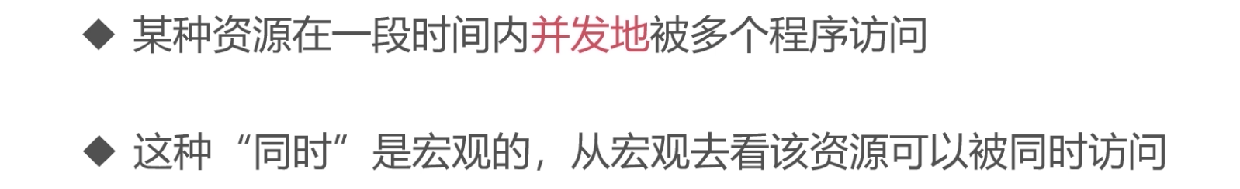

** 虚拟性

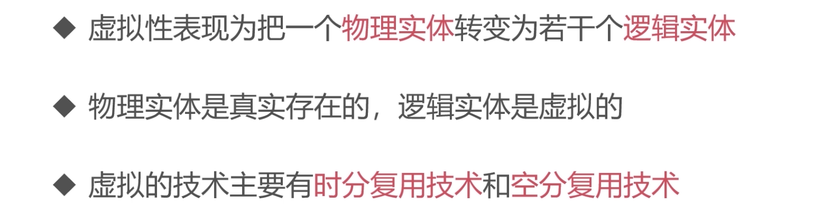

首先时分复用技术

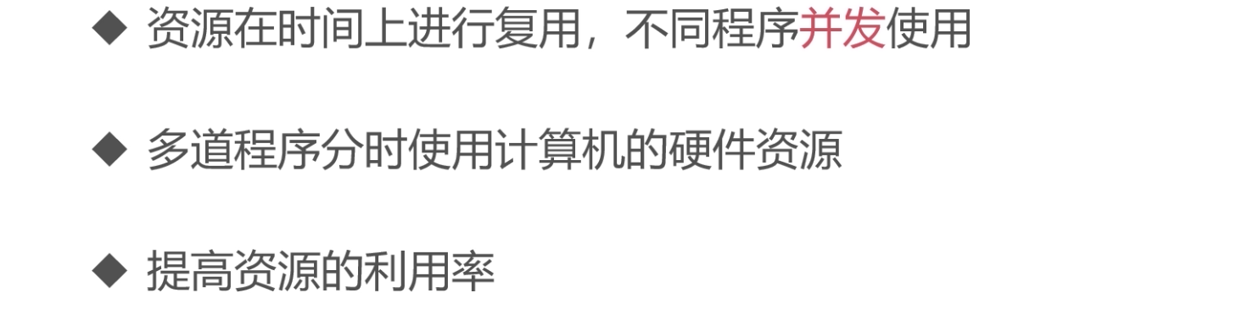

虚拟处理器技术和虚拟设备技术：

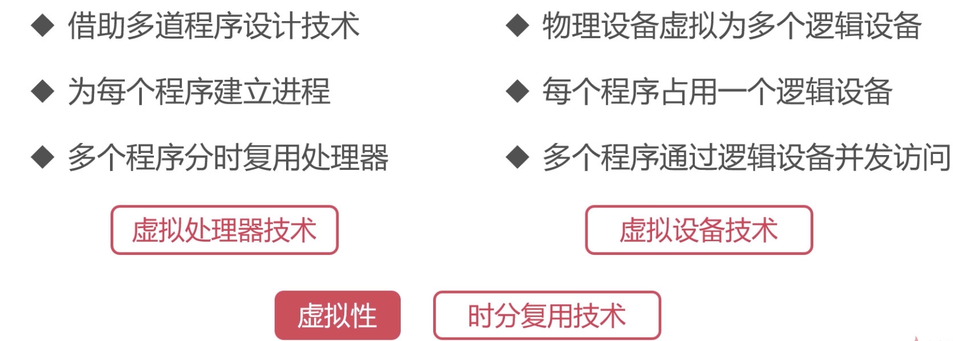

再者是空分复用技术：

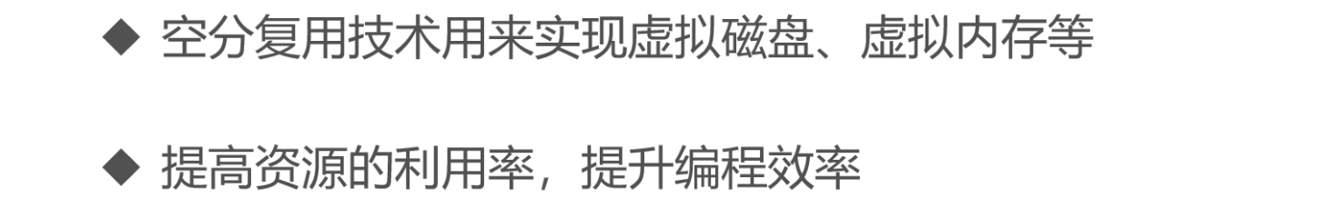

什么是虚拟磁盘和虚拟内存？

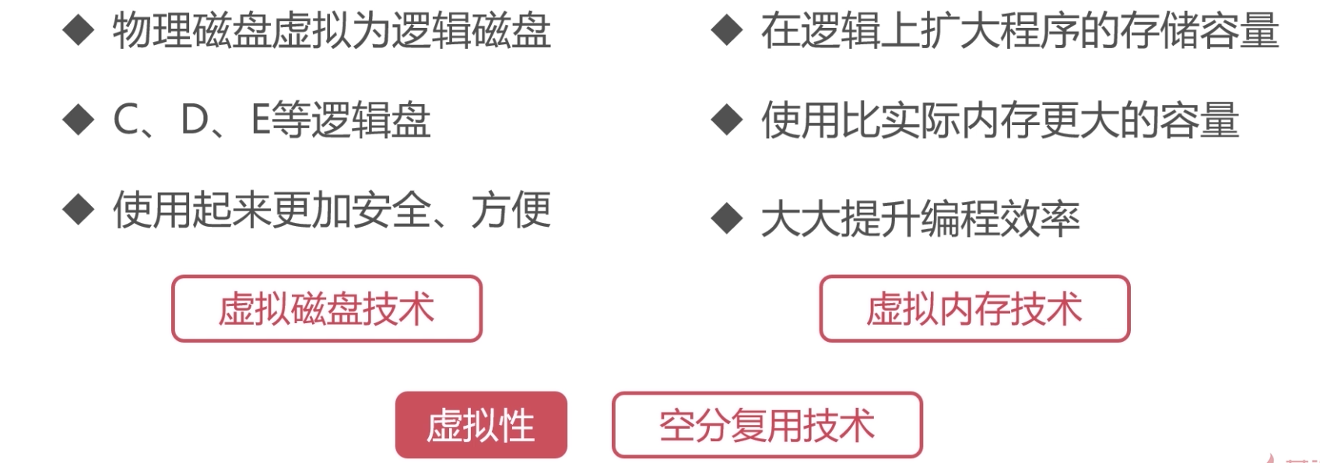

** 异步性

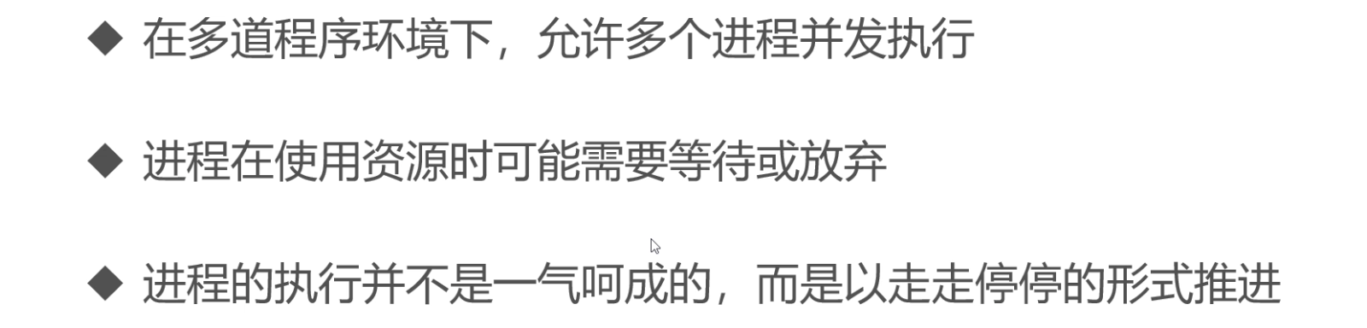

举个例子来理解一下异步性

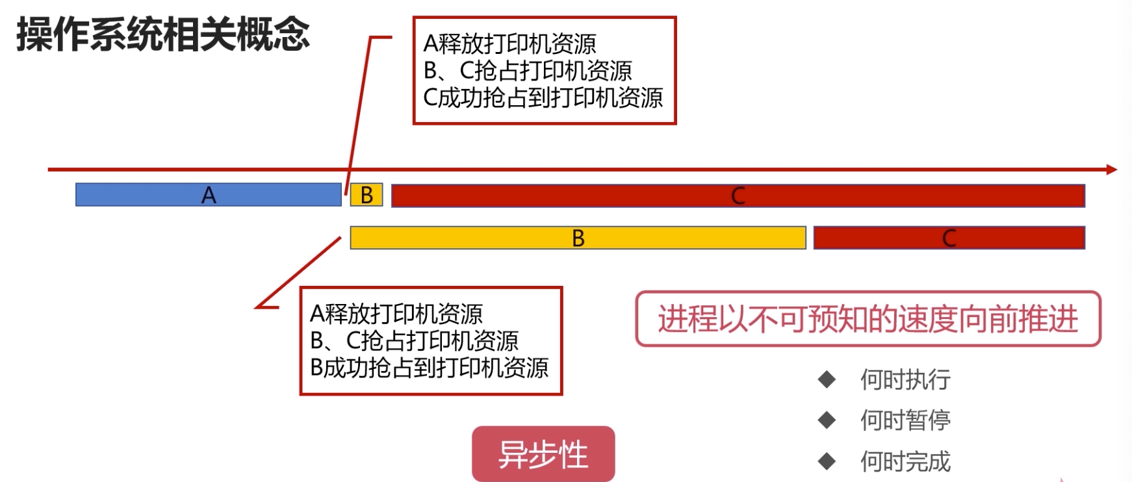

总结：

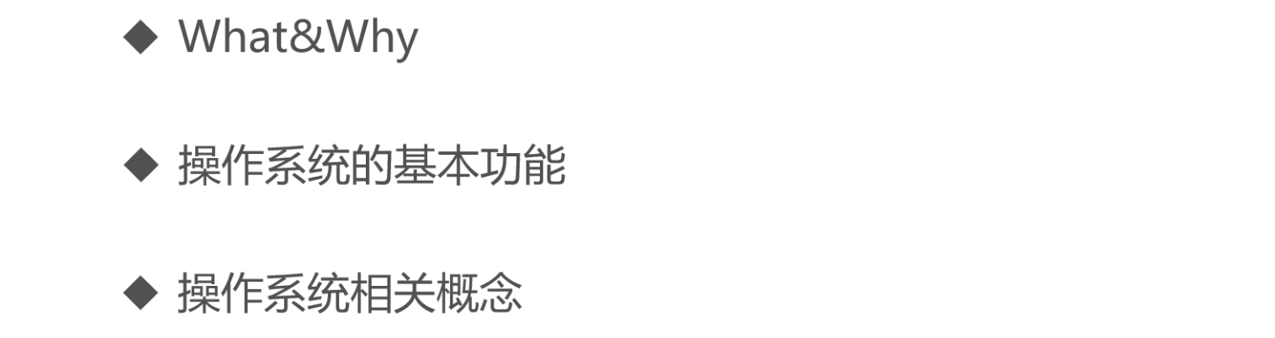

### 进程管理之进程实体

### 进程管理之五状态模型

### 进程管理之进程同步

### Linux 的进程管理

### 作业管理值进程调度

### 作业管理值死锁

### 存储管理值内存分配与回收

### 存储管理值段页是存储管理

### 存储管理值虚拟内存

### Linux 的内存管理

### 操作系统的文件管理

### Linux 文件的基本操作

### Linux 的文件系统

### 操作系统的设备管理

## 操作系统之提升篇

### 章节导学

### 线程同步之互斥量

### 线程同步之自旋锁

### 线程同步之读写锁

### 线程同步值条件变量

### 线程同步之方法总结

### 使用 fork 系统调用创建过程

### 进程同步之共享内存

### 进程同步之 unix 域套接字

## 操作系统实践

### 章节导学

### Python 同步原语

### 实现线程安全的队列 Queue

### 实现基本任务对象 Task

### 线程池简介

### 实现任务处理线程 ProcessThread

### 实现任务处理线程池 Pool

### 编写测试用例

### 实现异步任务处理 AsyncTask

## 计算机网络之概述篇

要学好计算机网络的内容，首先是得对计算机网络有个全貌的概况了解，七层模型， 四层协议，都是需要先理解的概念，本章带你入门计算机网络。

### 章节导学

》》本章所学的内容

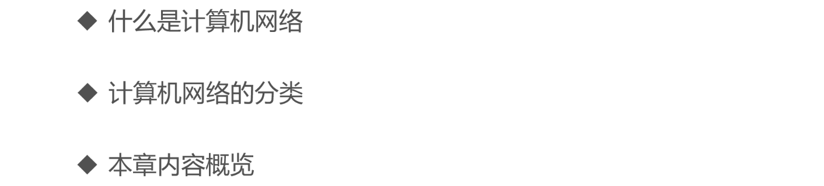

》》什么是计算机网络

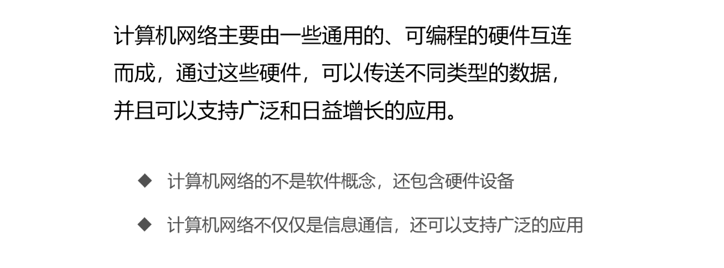

》》计算机网络的分类

按照网络的作用范围分类

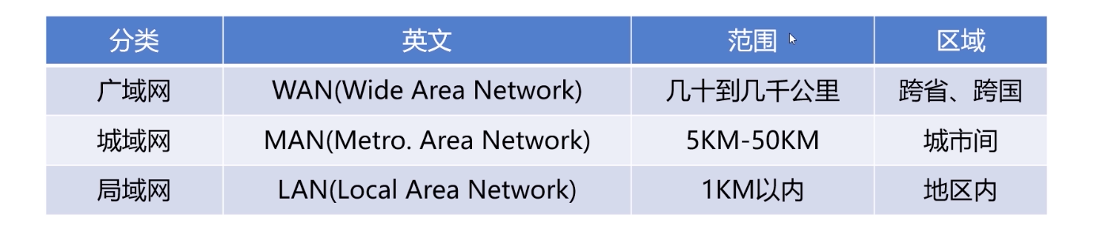

按照网络的使用者分类

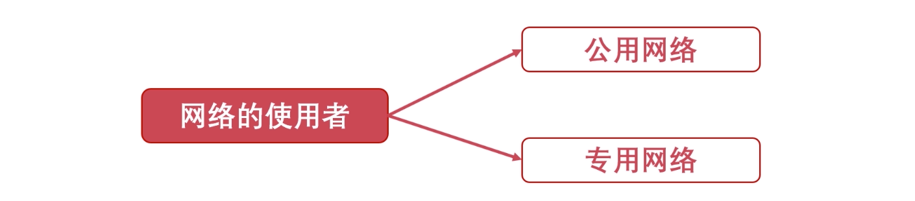

》》本章的内容一个概览

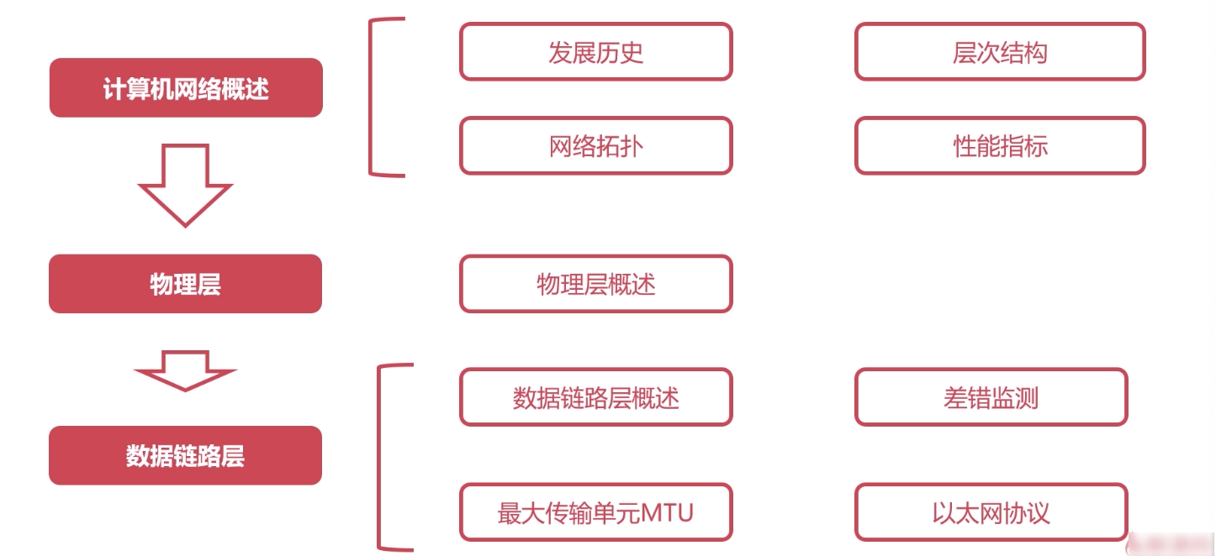

### 计算机网络的发展简史

两个方面来说：1、互联网的发展历史；2、中国互联网的发展简史

》》互联网的发展历史

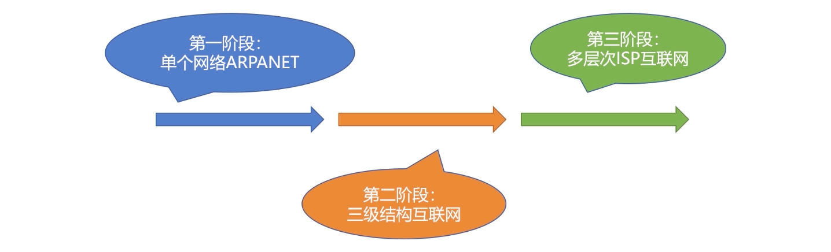

下面看看详细的过程：

第一个阶段：

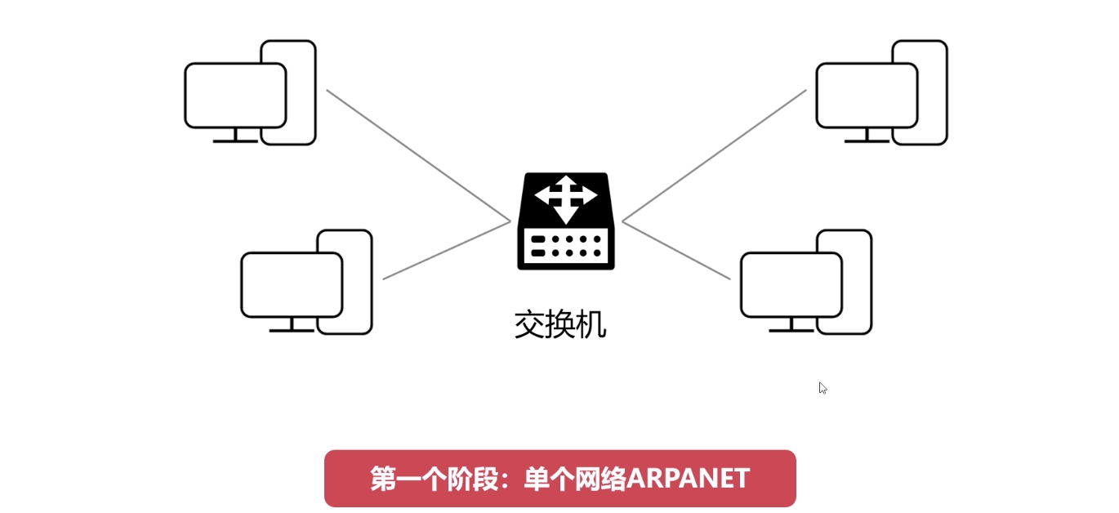

第二个阶段：

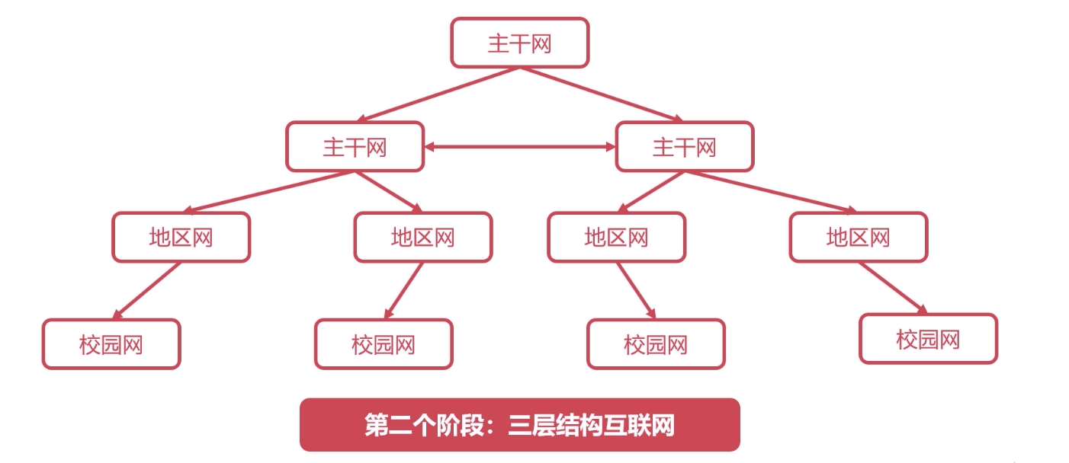

第三个阶段：

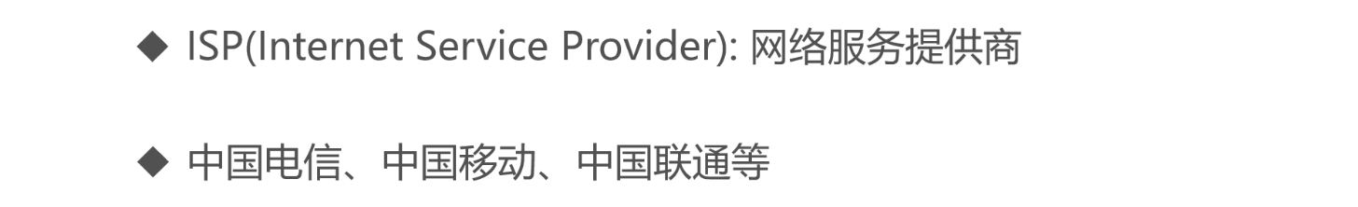

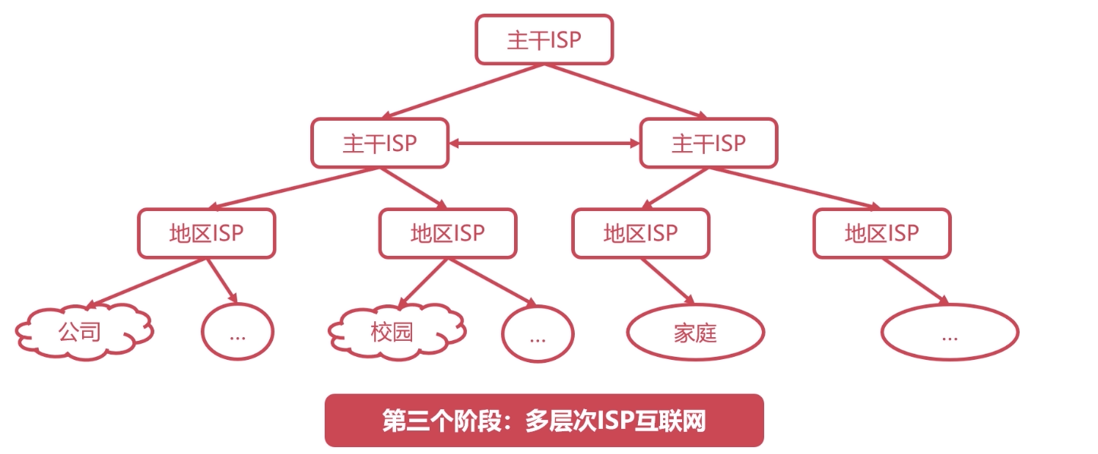

》》https://live.infrapedia.com

这个网站可以看见全球的网络连接状态

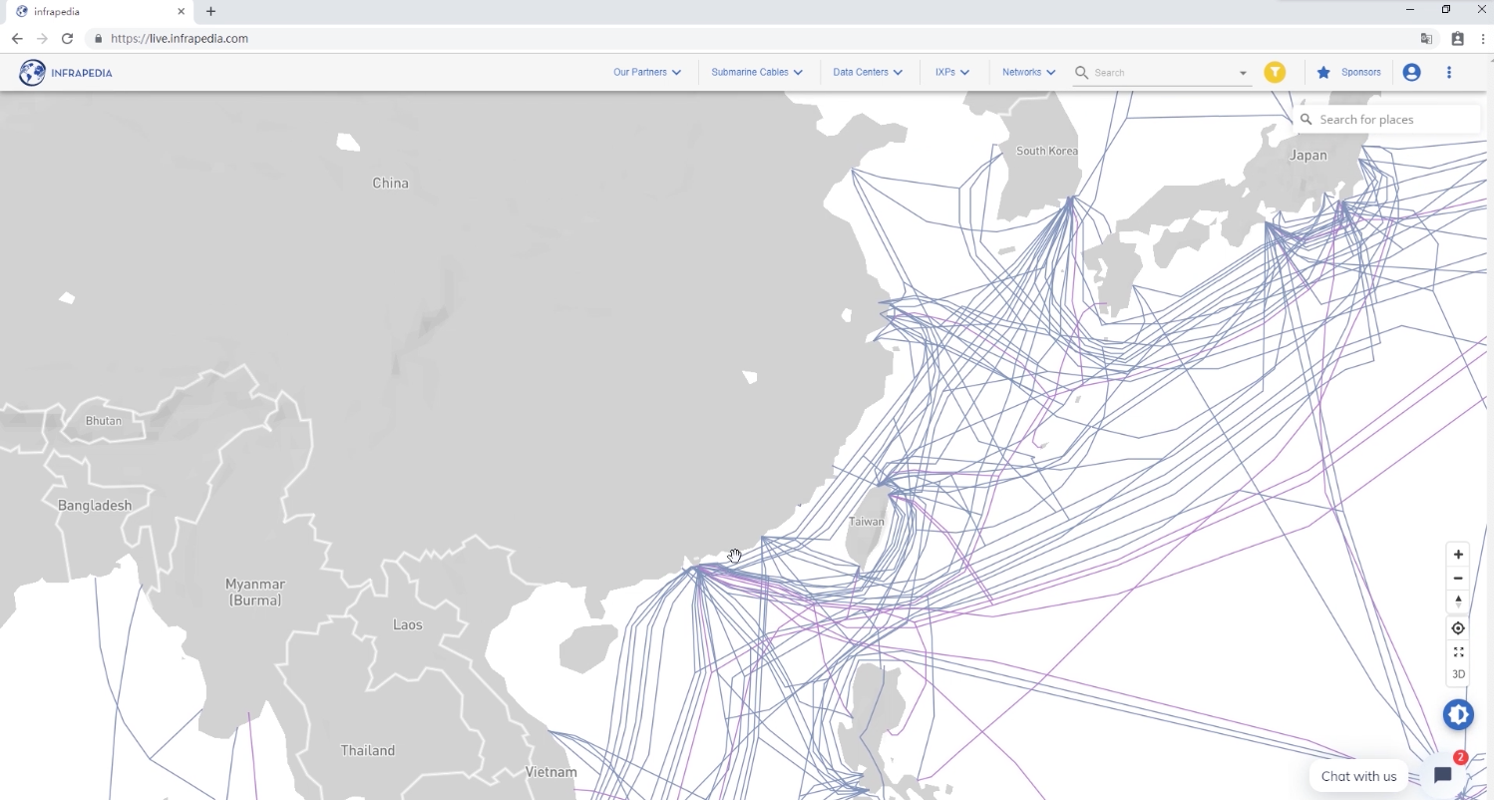

》》中国互联网的发展简史

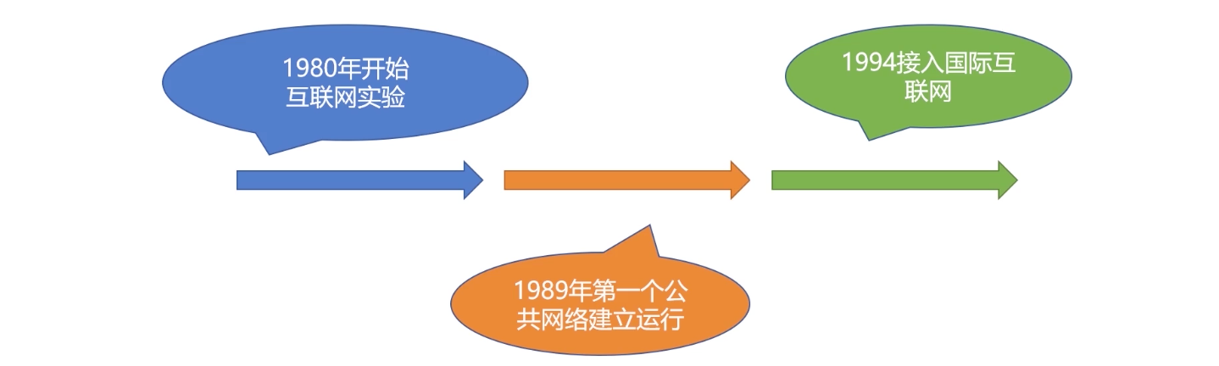

五个最大的中国的计算机网络，出国的流量基本都是走这五个网络

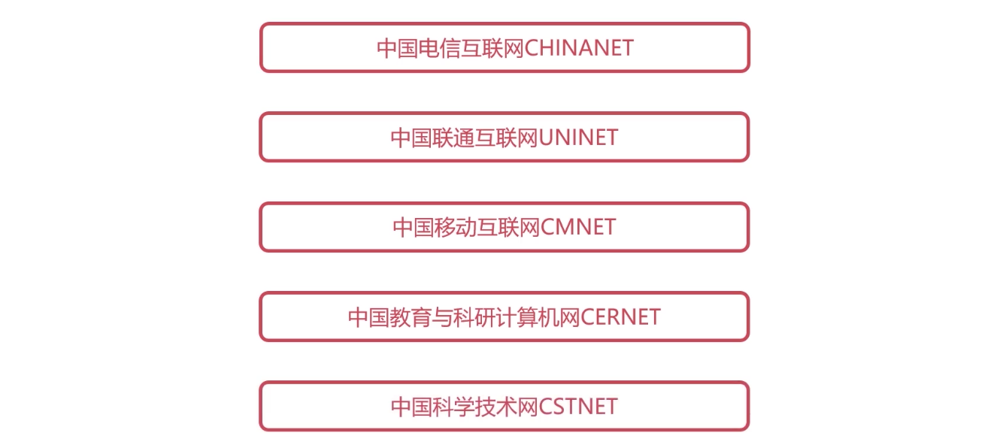

民营企业家也是推动了互联网的在中国的发展

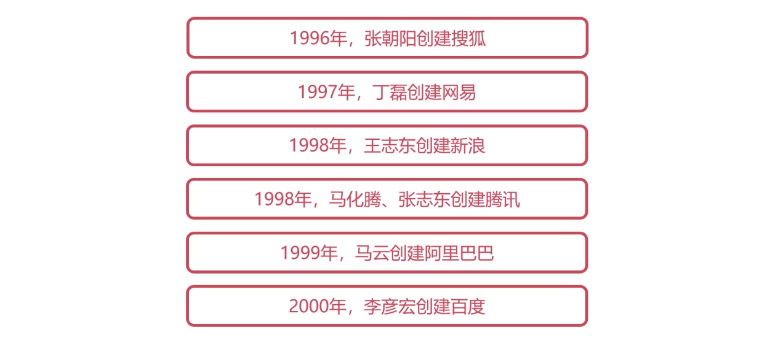

### 层次结构设计的基本原则

》》层级结构设计的基本原则

** 为什么需要层次的结构设计了？

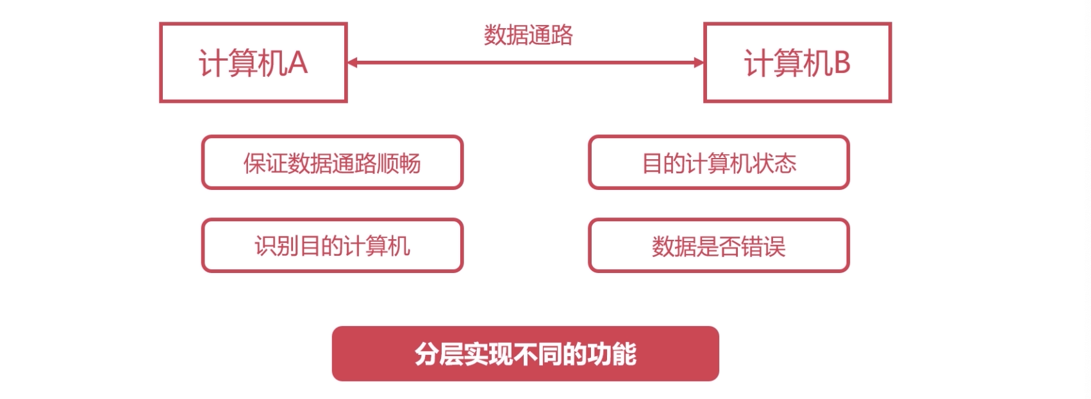

** 现代使用网络的一个例子：

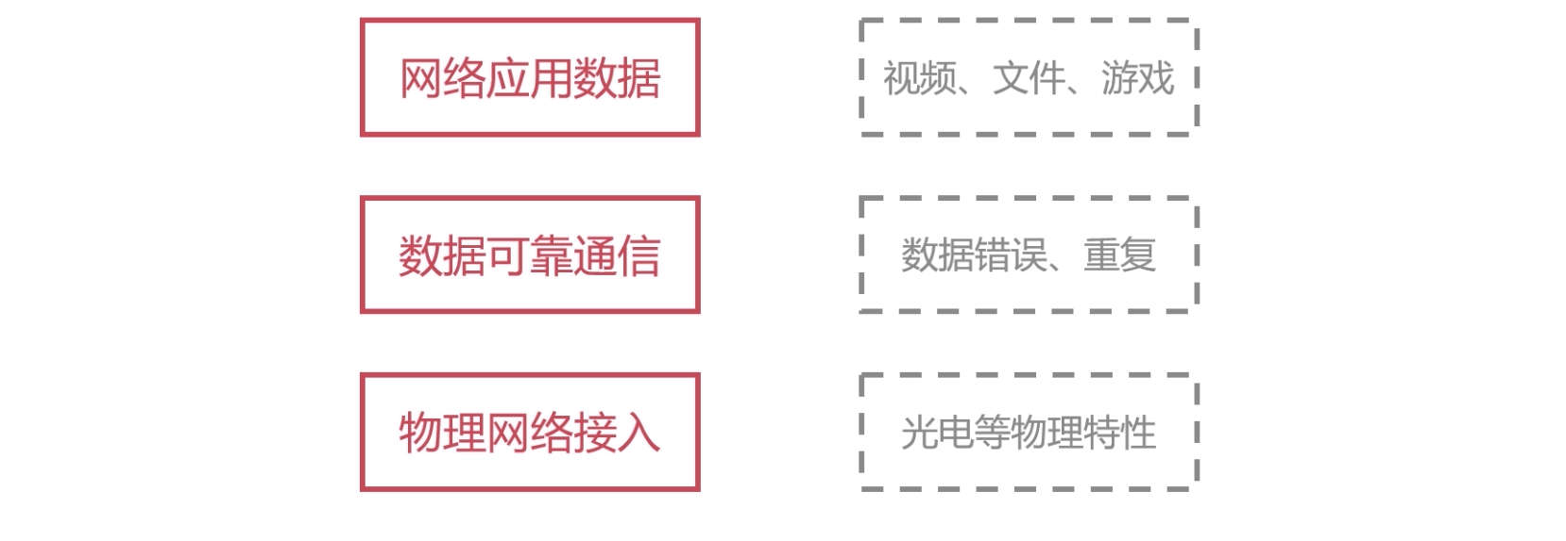

** 设计的基本原则是哪些了？

这里虽然是网络的分层的基本原则，在设计自己的系统的时候也是可以参考的

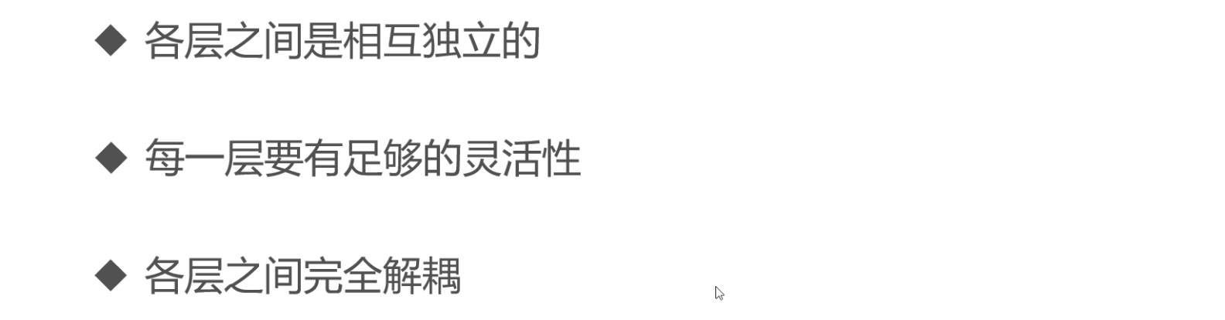

》》OSI 七层模型

七层模型的示意图如下所示：

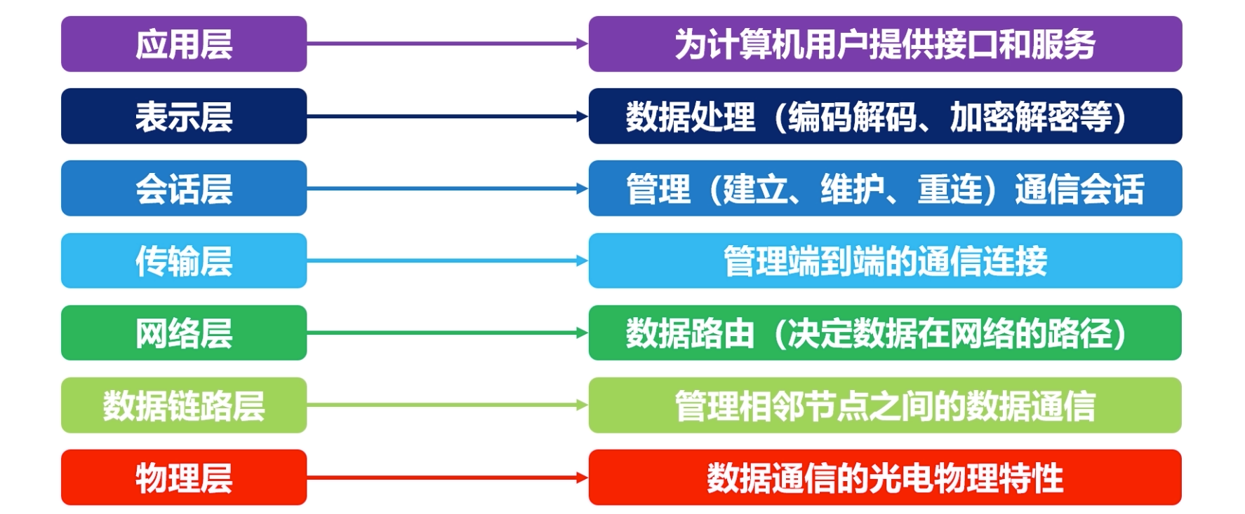

这里是对 OSI 的一个特性进行简单的列举下：

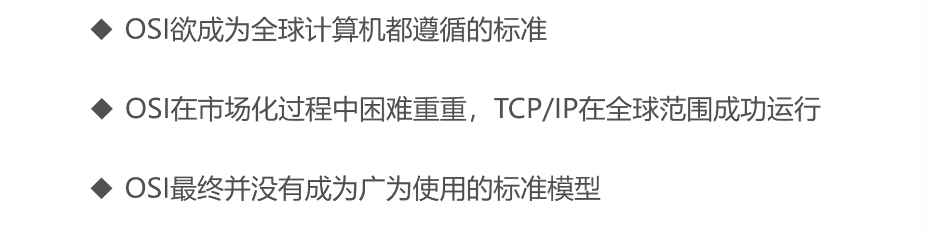

那么为什么 OSI 模型没有推广开了？

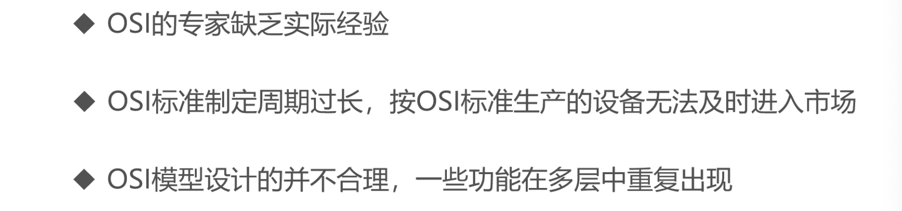

》》TCP/IP 四层模型

更多的是采用这个 TCP/IP的四层模型

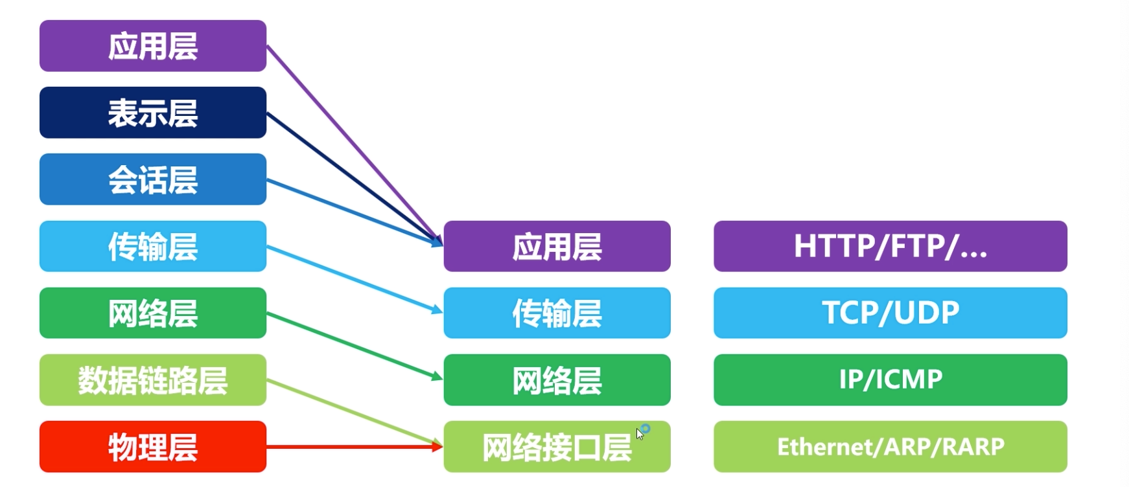

看一下实际的应用情况

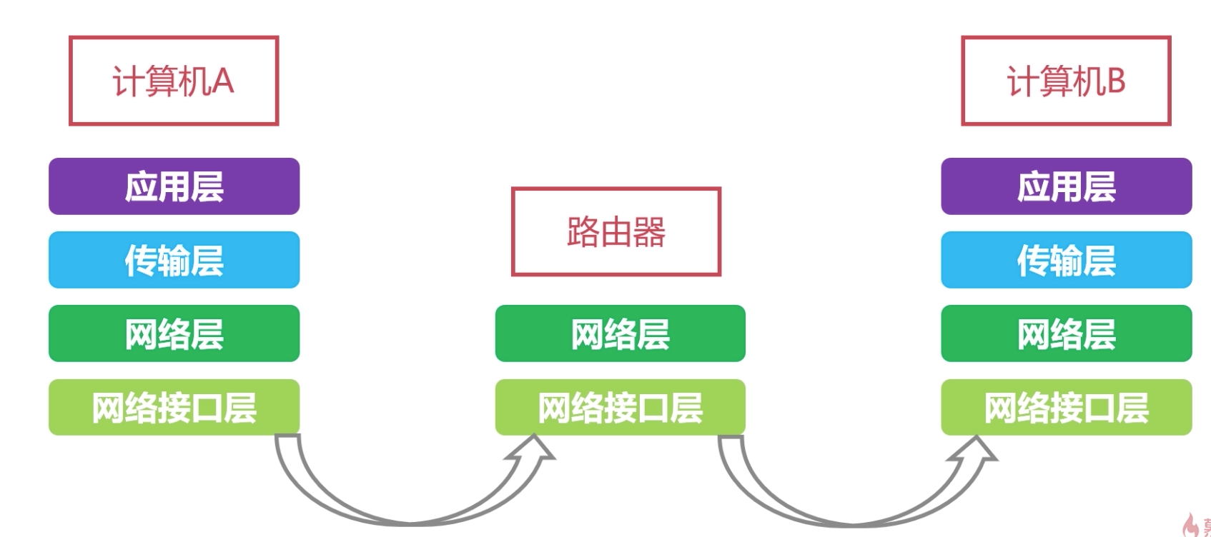

通过协议来理解各层

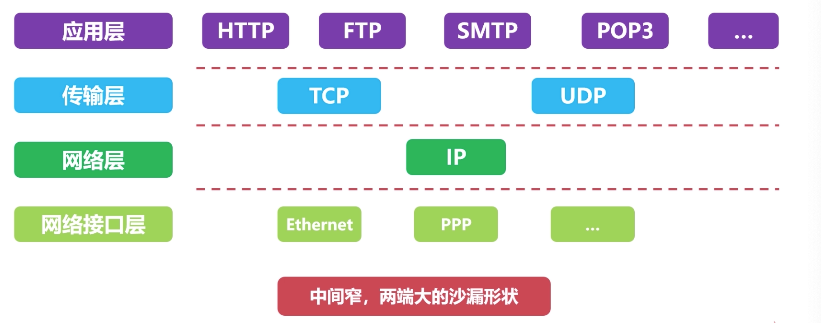

### 现代互联网的网络拓扑

》》先了解下现代的互联网的网络拓扑图

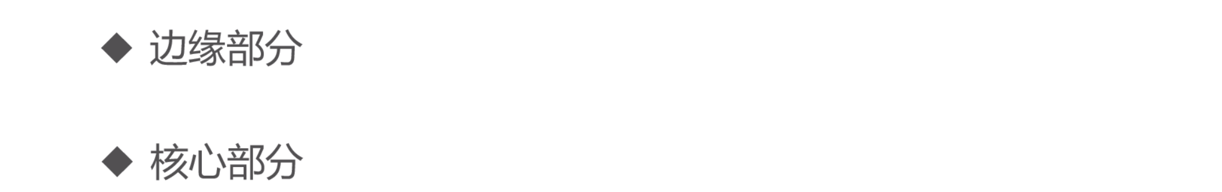

》》边缘部分

这个是家庭的

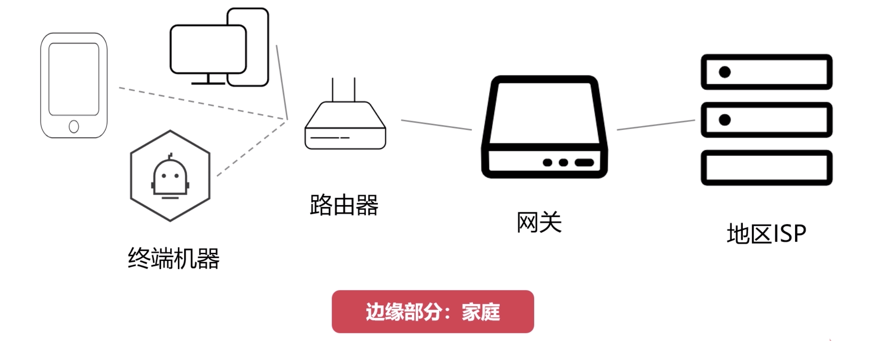

下面看一下企业的，主要就是路由器和终端

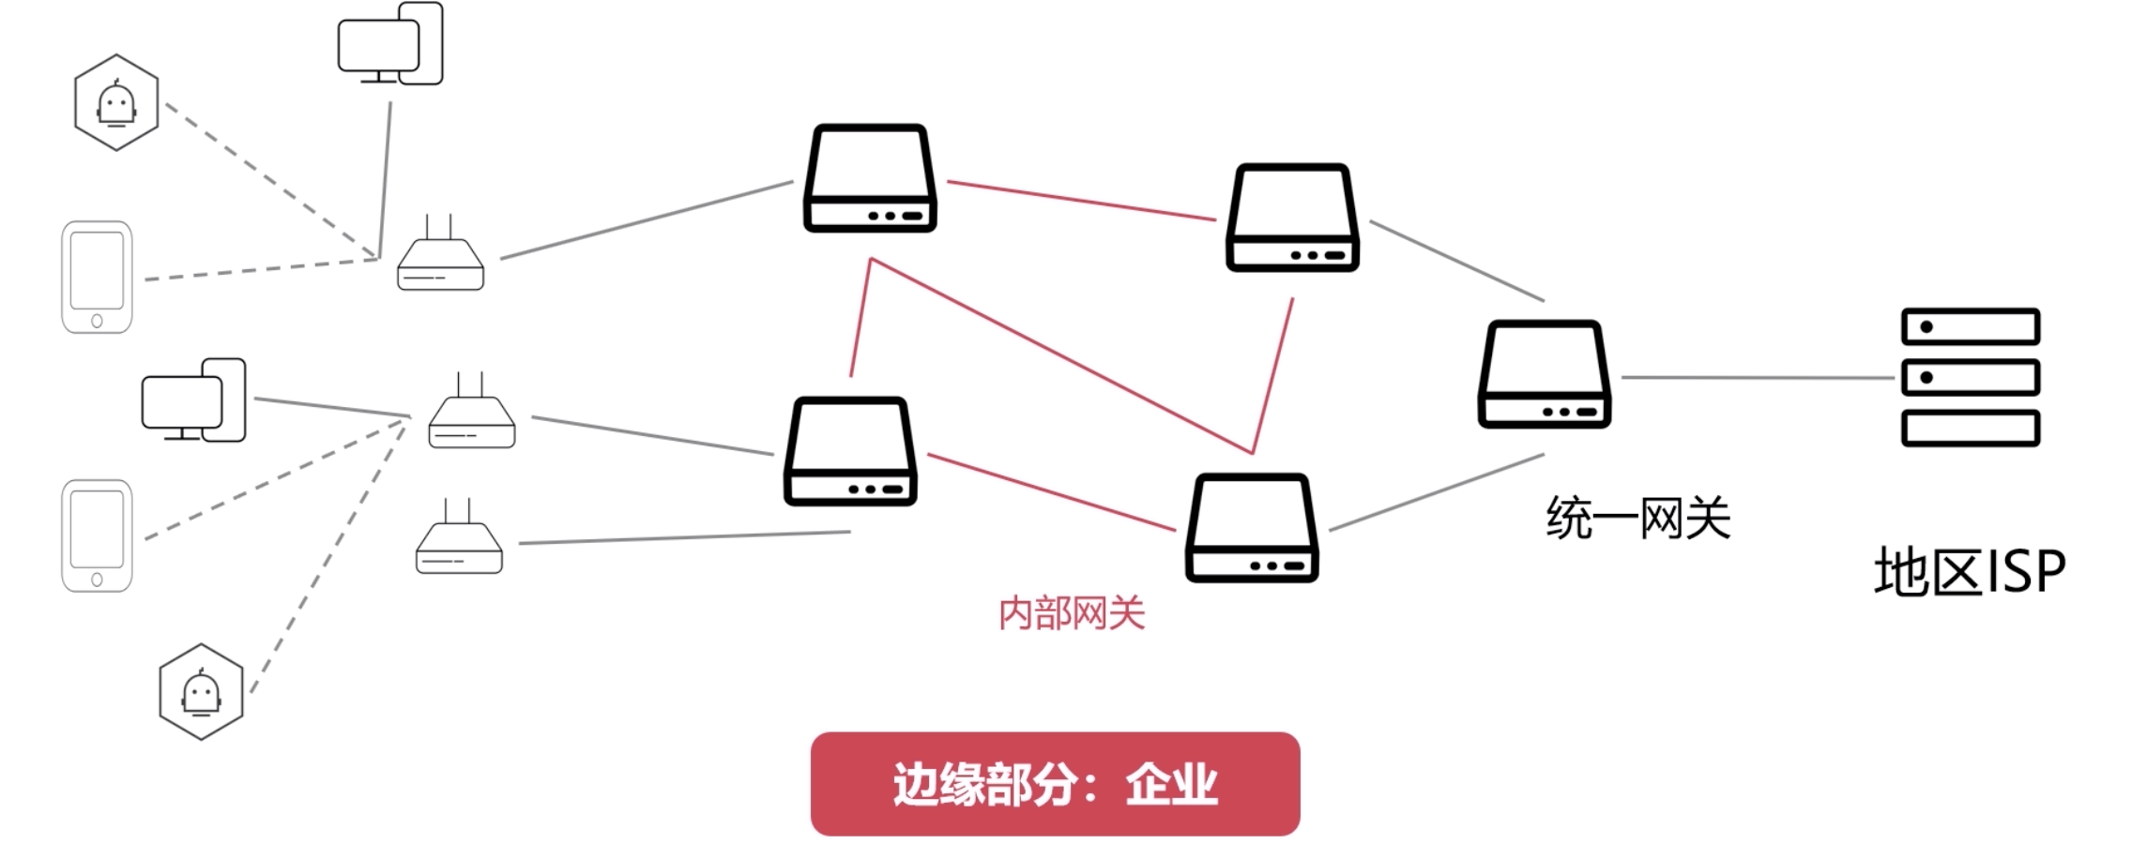

》》核心部分

核心部分里面有很多的海底电缆，如华南地区就是广州，北部就是北京等这些地方

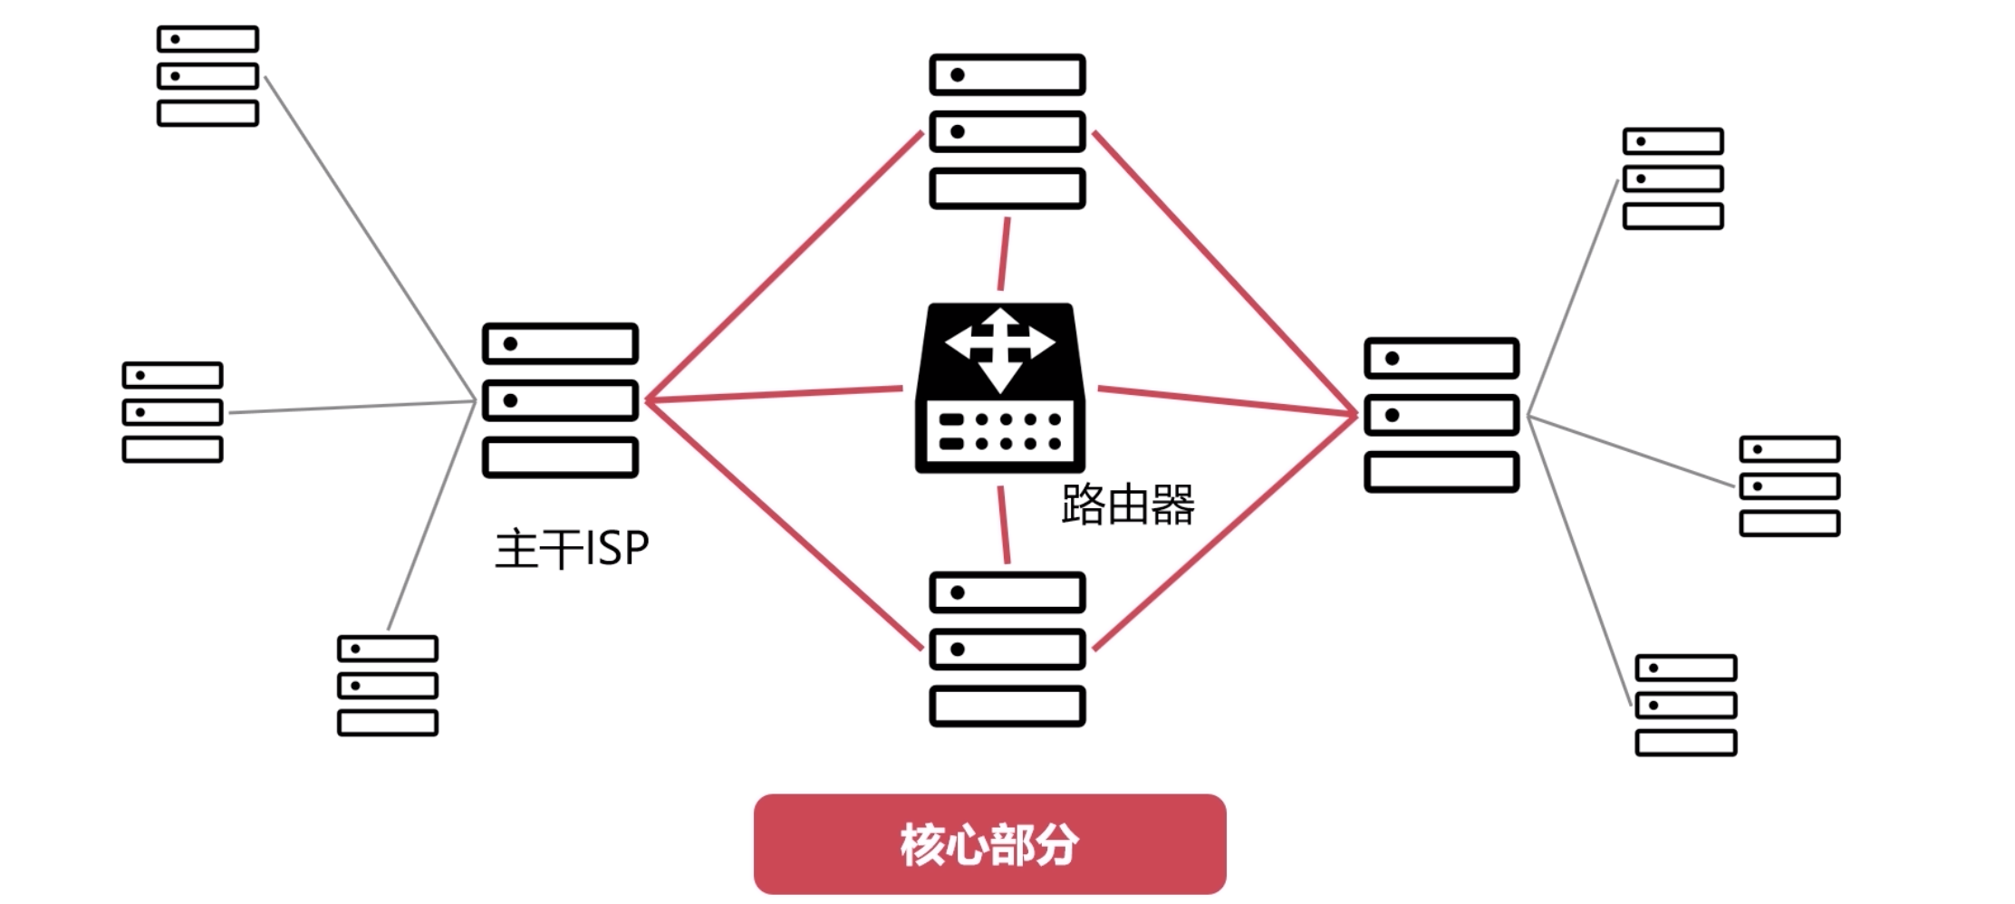

》》实际的全面的一个网络拓扑图

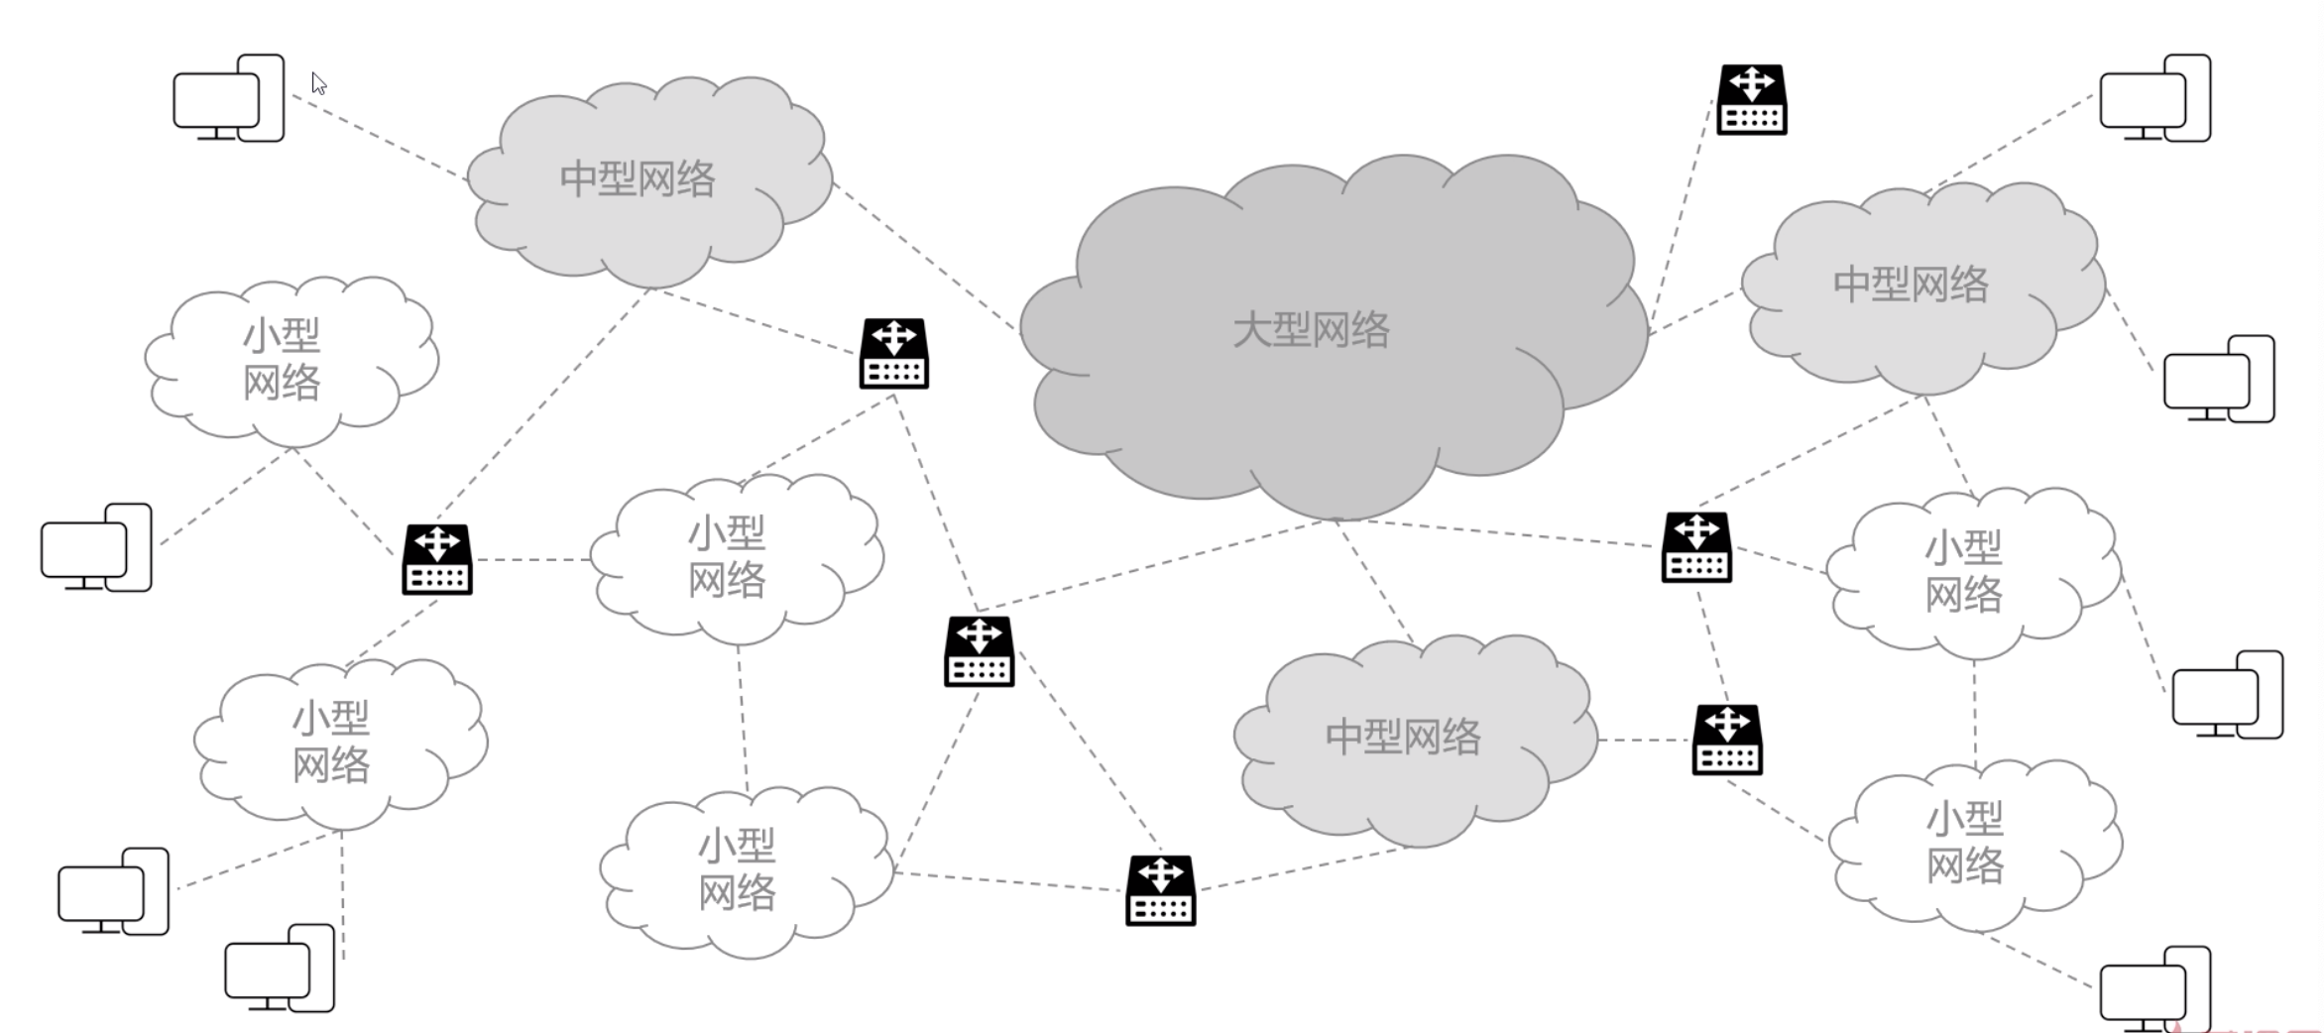

》》现代网络的树状结构

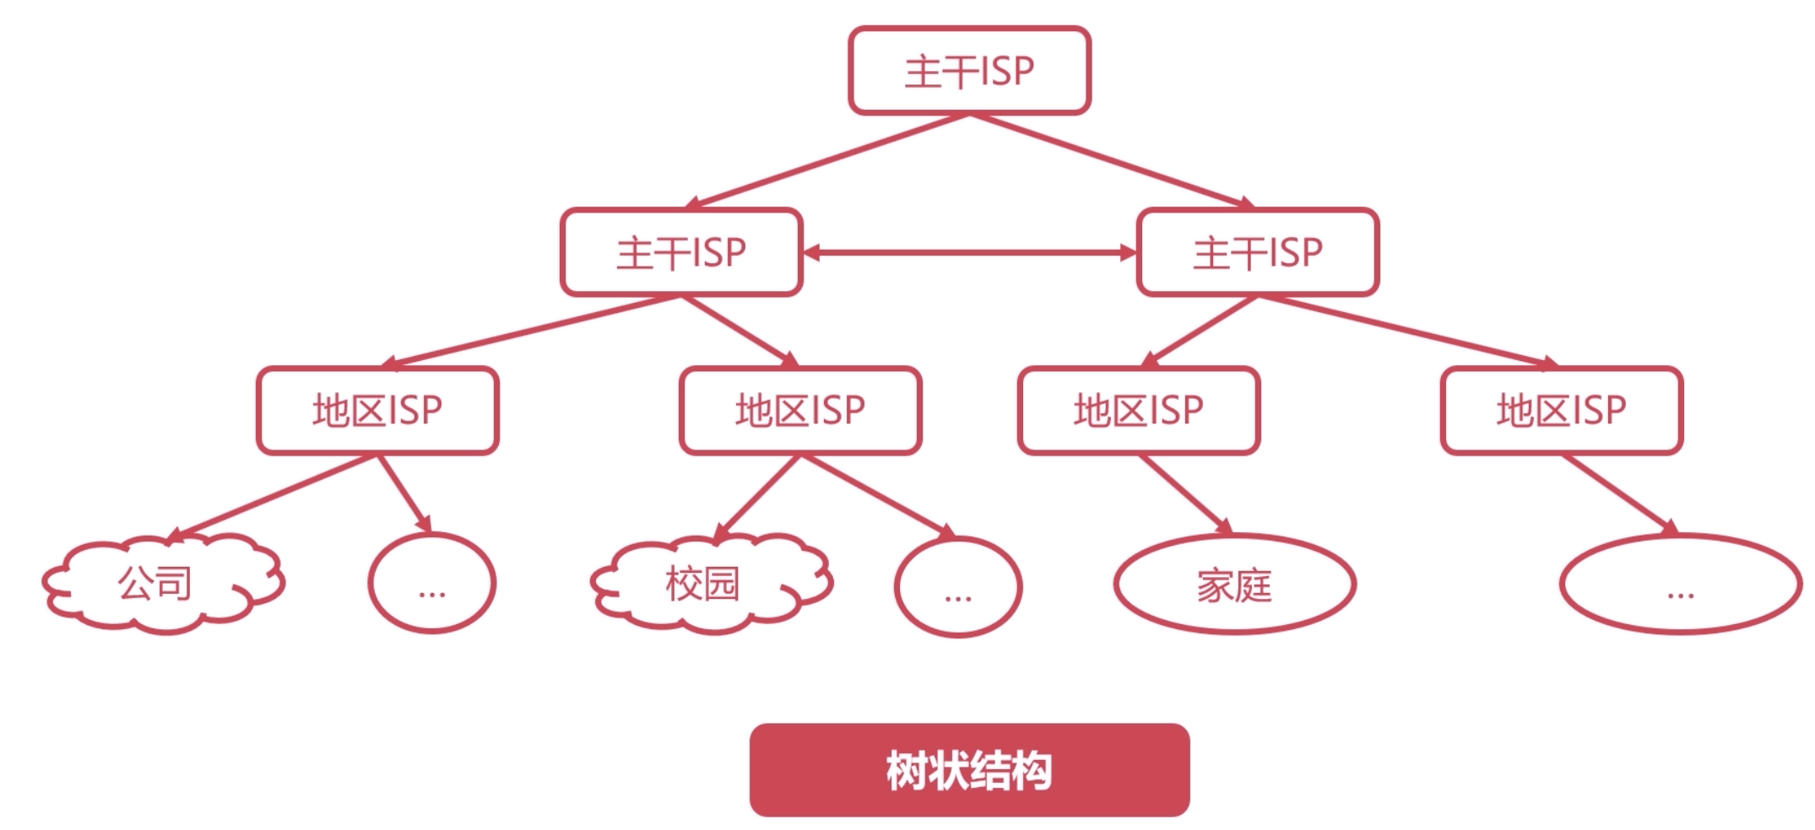

》》客户-服务器模式

在网上发邮件、或者查找资料都是CS模式，有一个请求方，有一个服务提供方的这种模式。

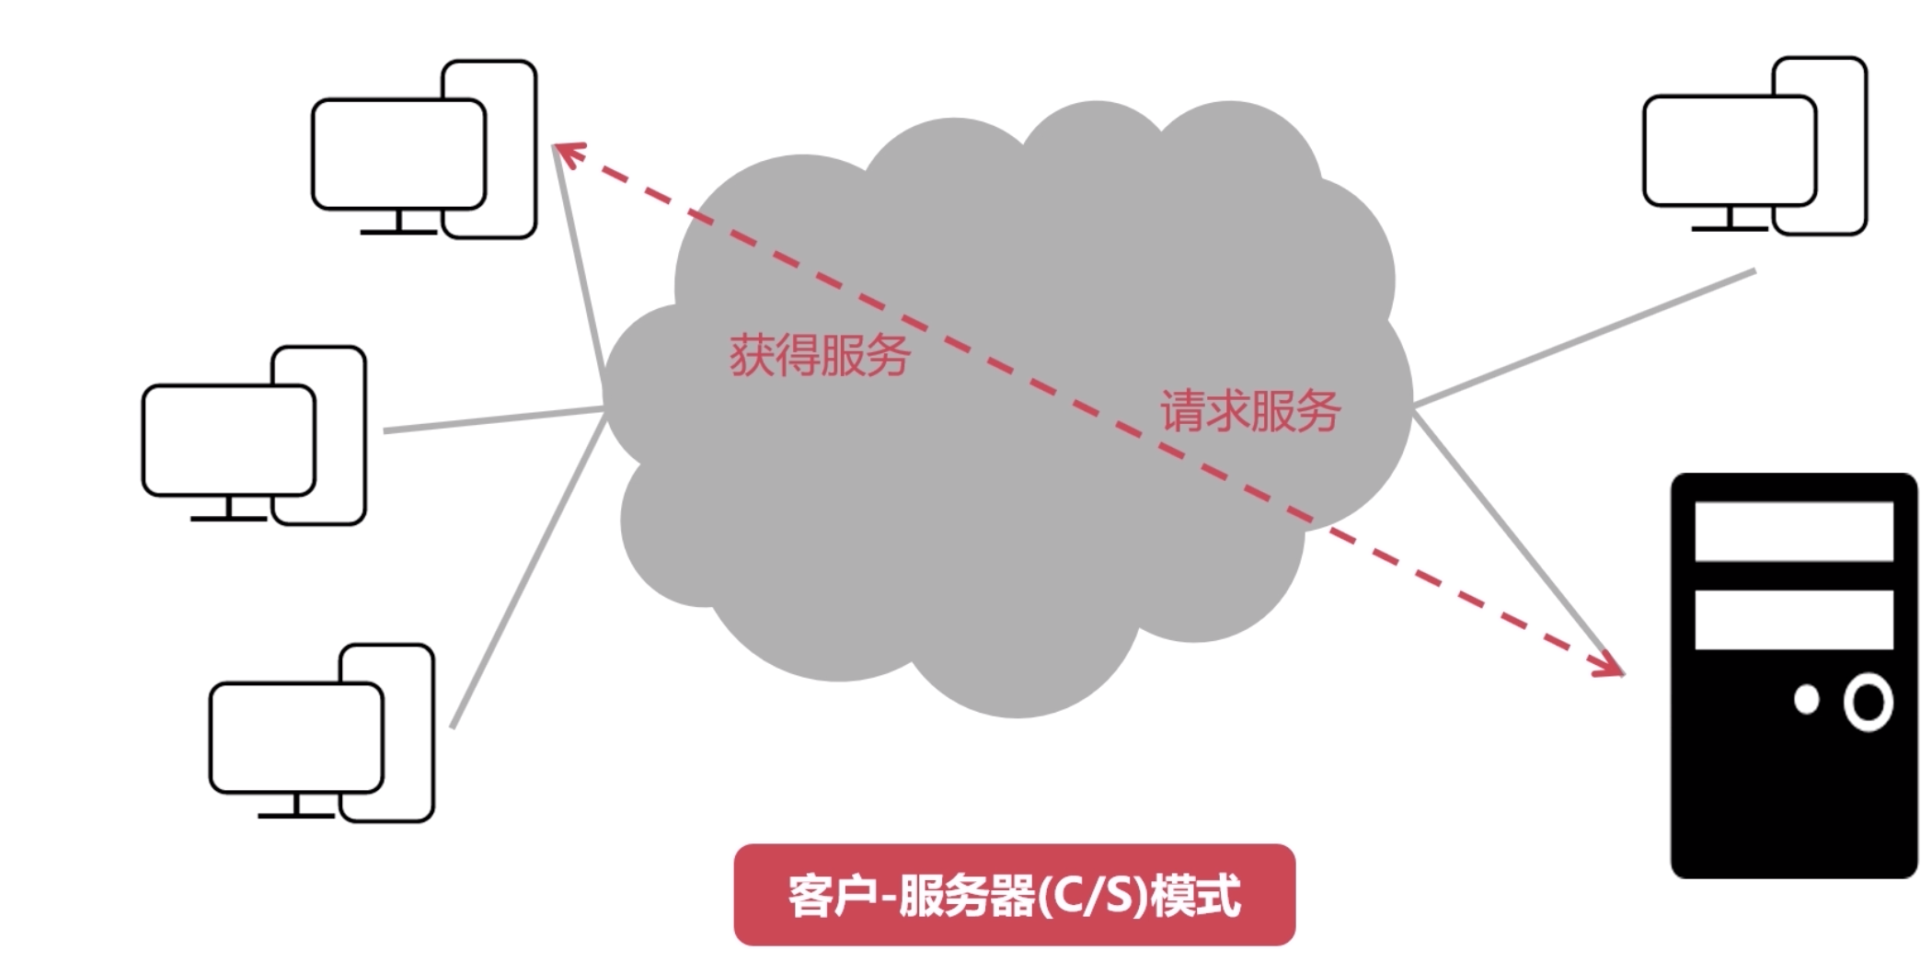

》》对等连接（P2P）模式

只要运行了P2P的客户端，就是对等连接模式，如迅雷这种的就是P2P这种模式。

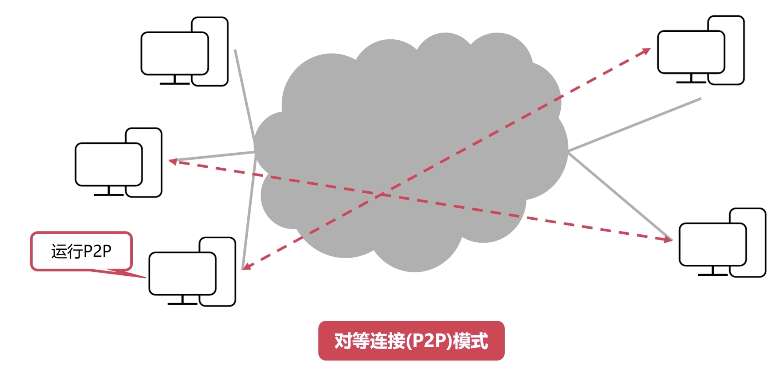

### 计算机网络的性能指标

》》先了解下计算机里面使用的单位

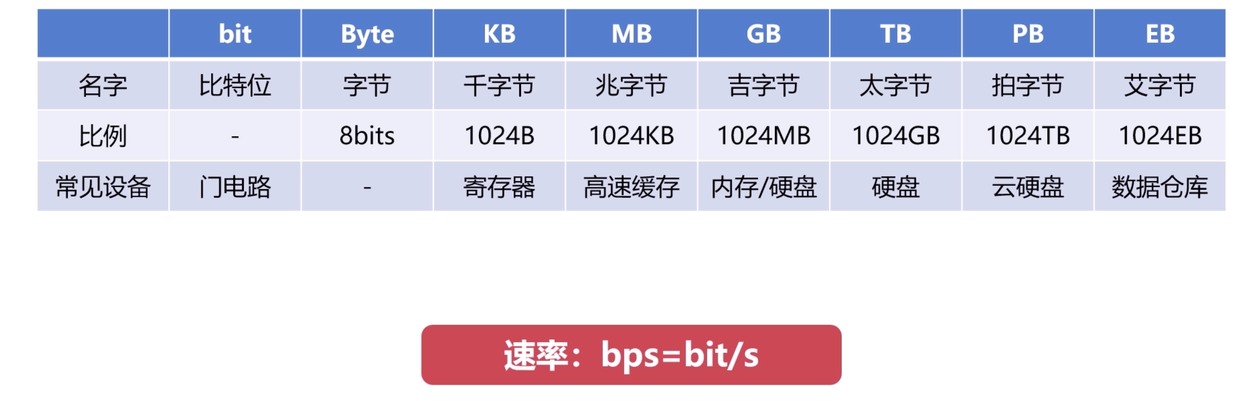

》》为什么电信拉的是100M光纤，而实际的下载速度只有12M每秒？

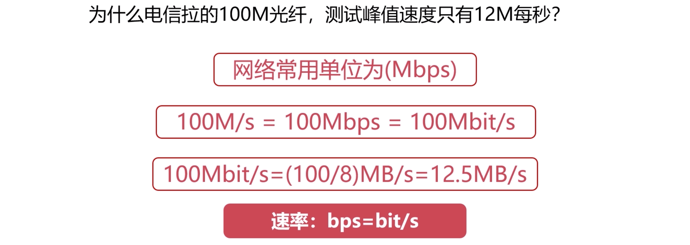

》》第二个指标就是时延

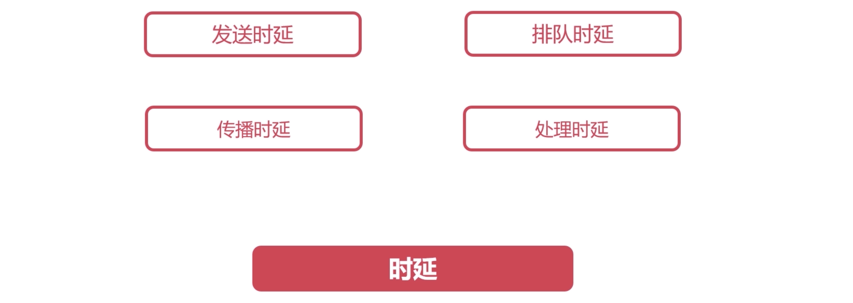

》》分别了解下这里面的提到的各个时延

发送时延、传播时延、排队时延、处理时延

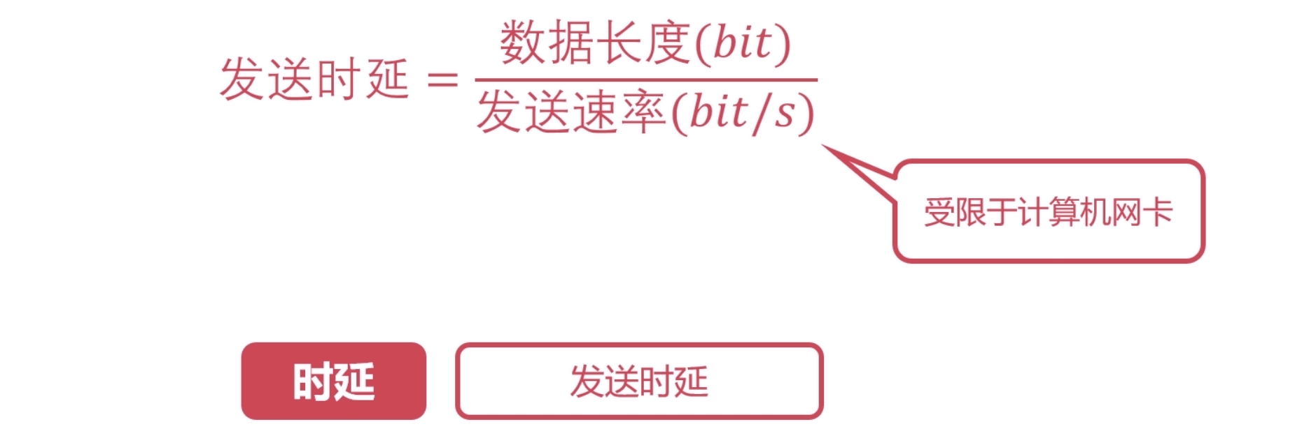

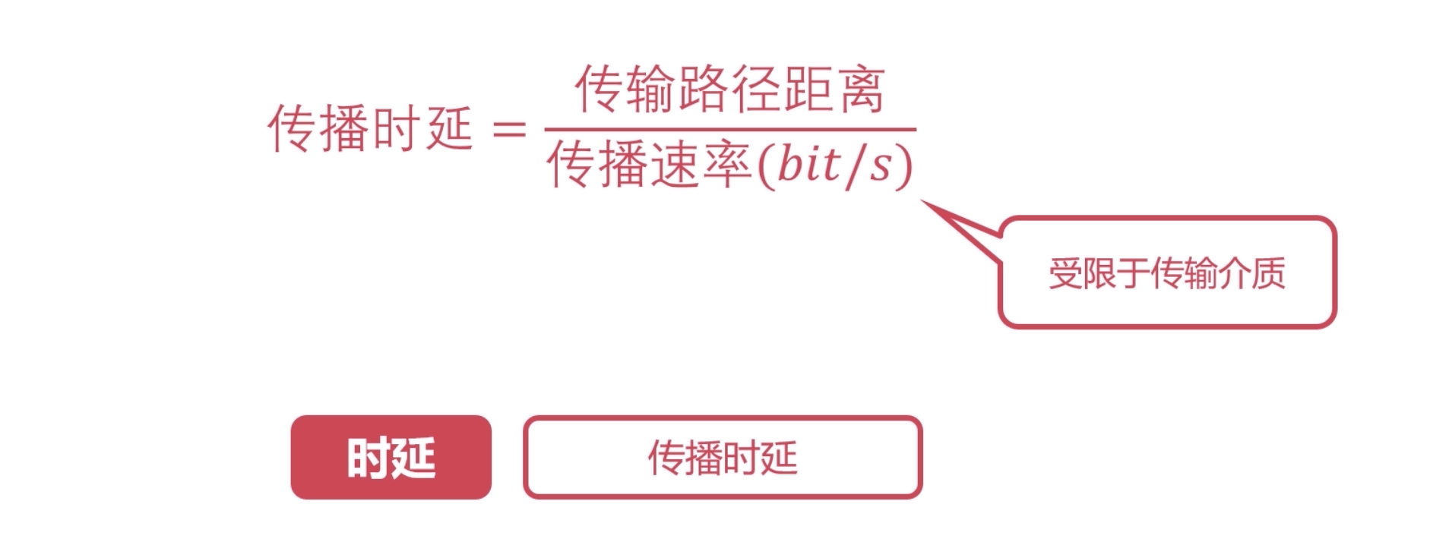

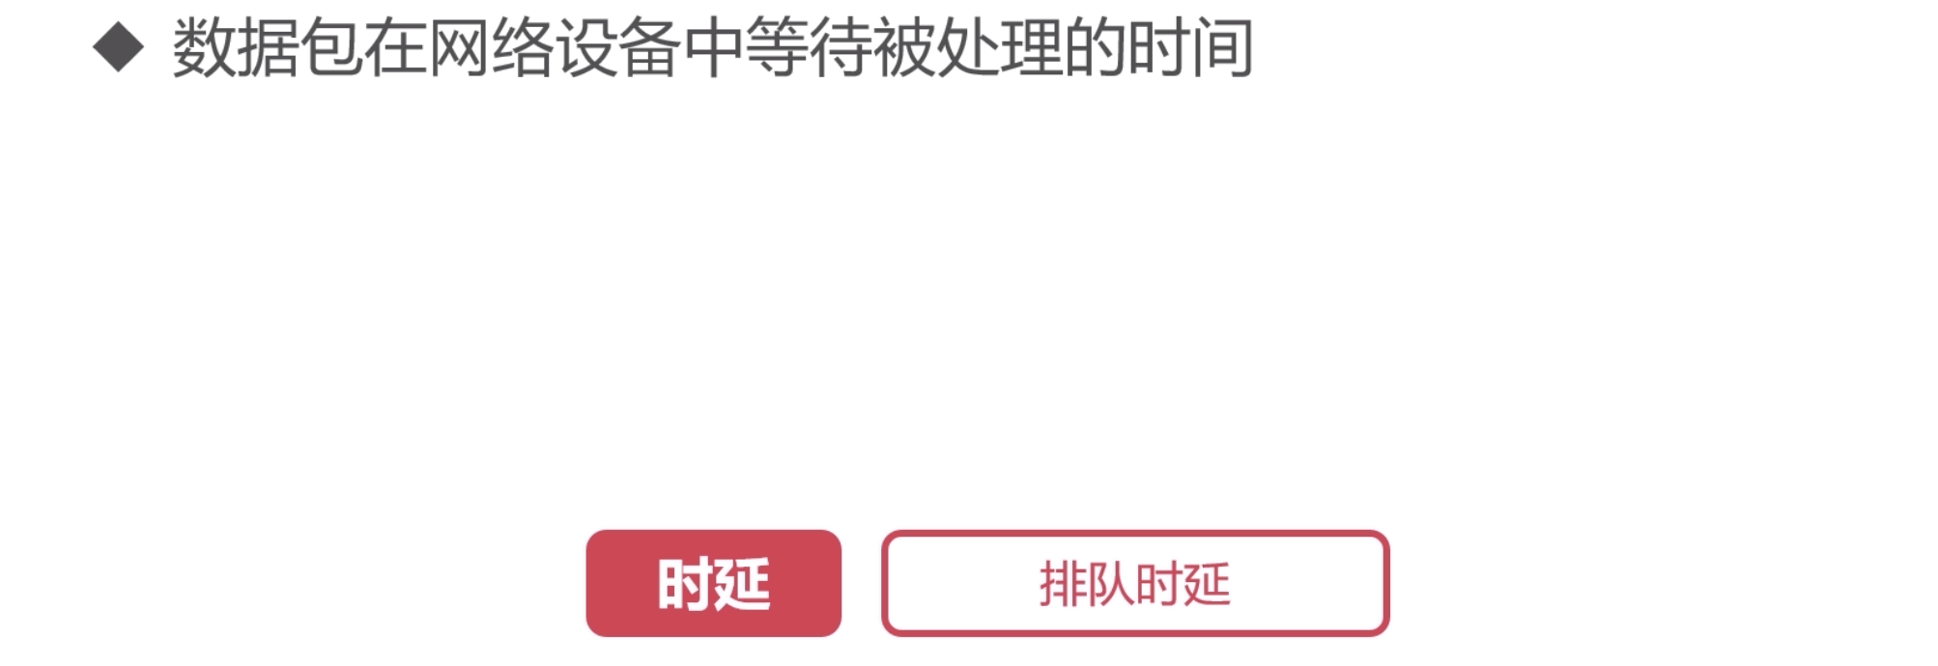

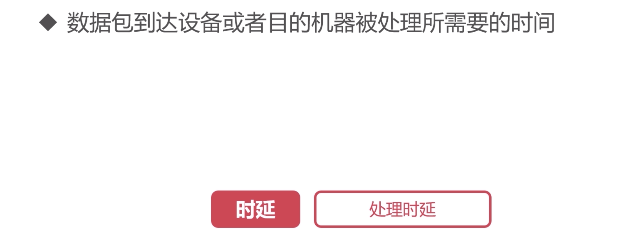

就会得到一个总的时延

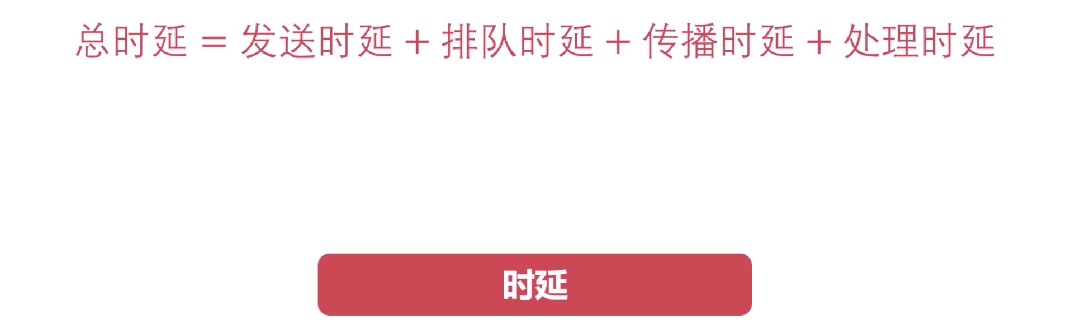

》》关于时延的指标外，还有一个往返时间RTT

是端到端通信，属于出

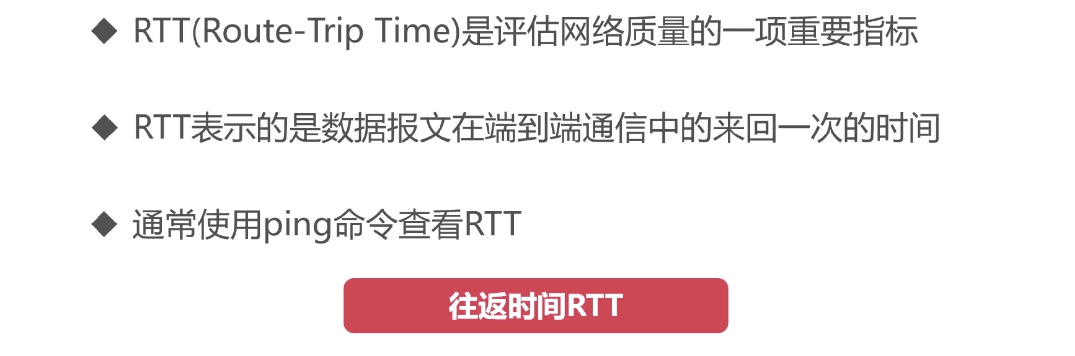

》》看一下具体的例子：演示是实在windows上运行的

所在地方是深圳的地方

这个是广州的：

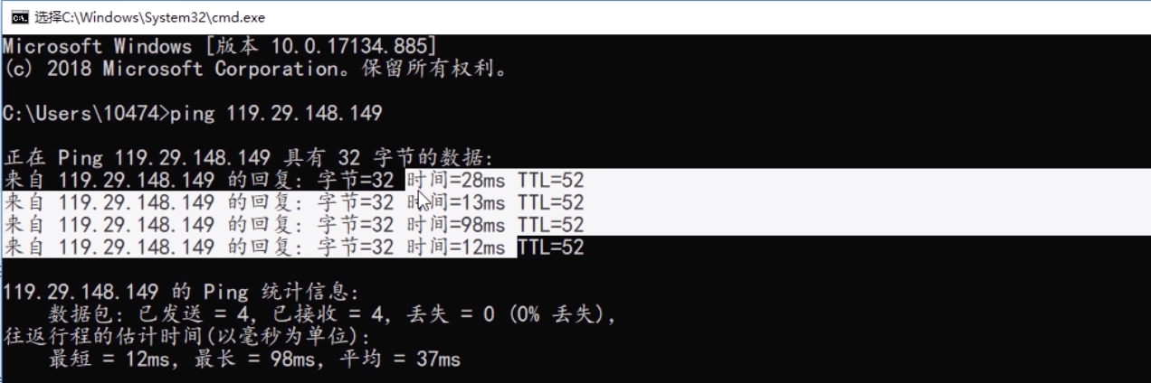

这个是重庆的：

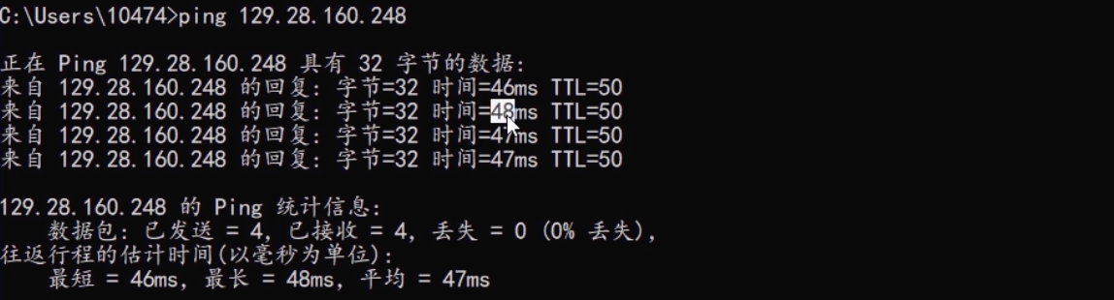

这个是美国的：

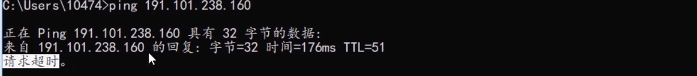

访问1.1.1.1的地址，位于澳大利亚的一个地址

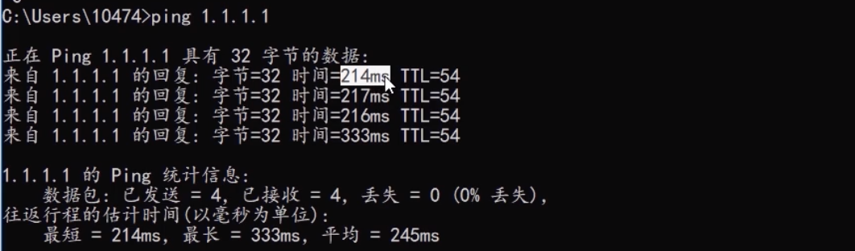

### 物理层概述

》》首先看下属于哪个层的？

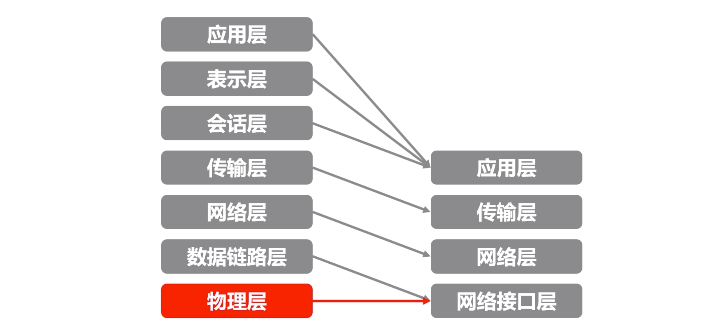

三个层面来讲解物理层：**物理层的作用**、**信道的基本概念**、**分用-复用技术**。

》》物理层的作用

** 首先看物理层的作用

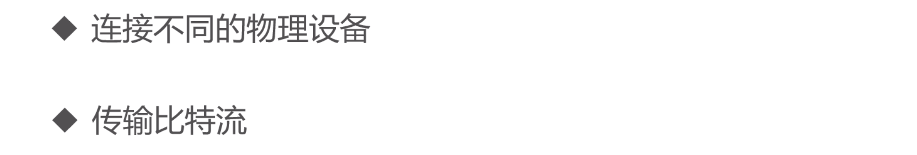

** 连接不同介质的一些物理设备

下面是双绞线：平时的网线就是这种线

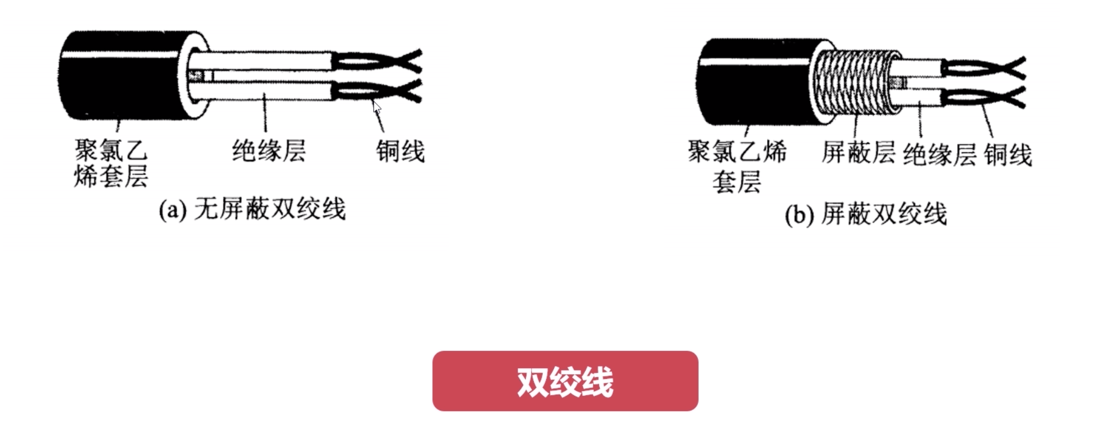

同轴电缆：现在用的比较少了

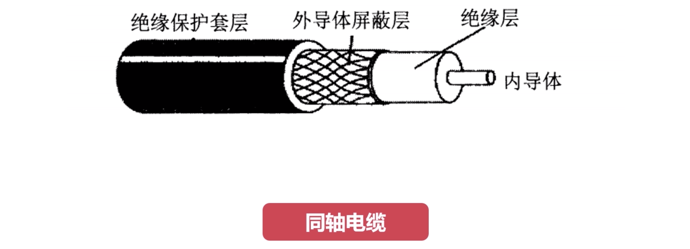

光纤：数字信号通过光介质来传输

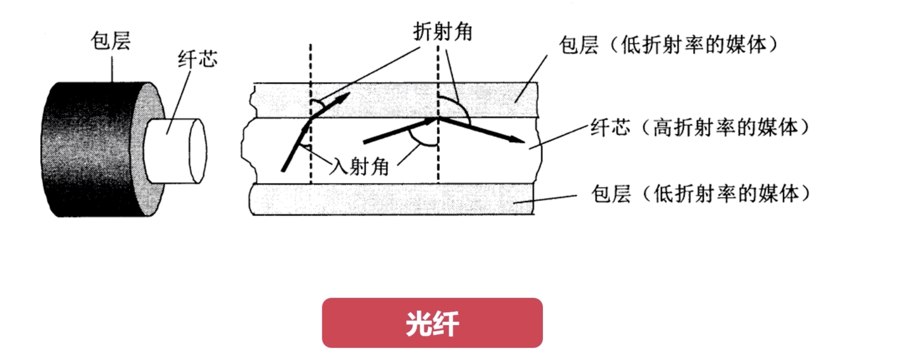

还存在着一些无线的传输介质：

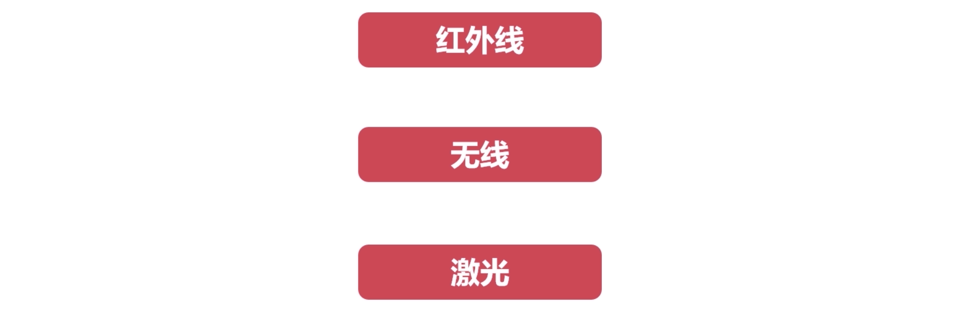

** 下面了解一下比特流：

高电平表示就是1，低电平表示的就是0。

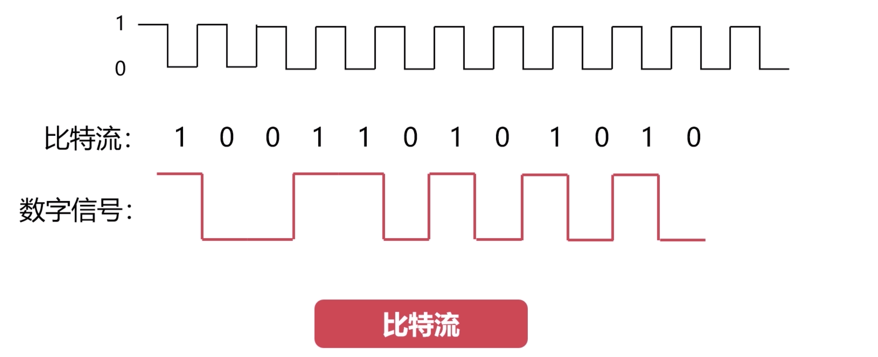

**物理层的特点总结：

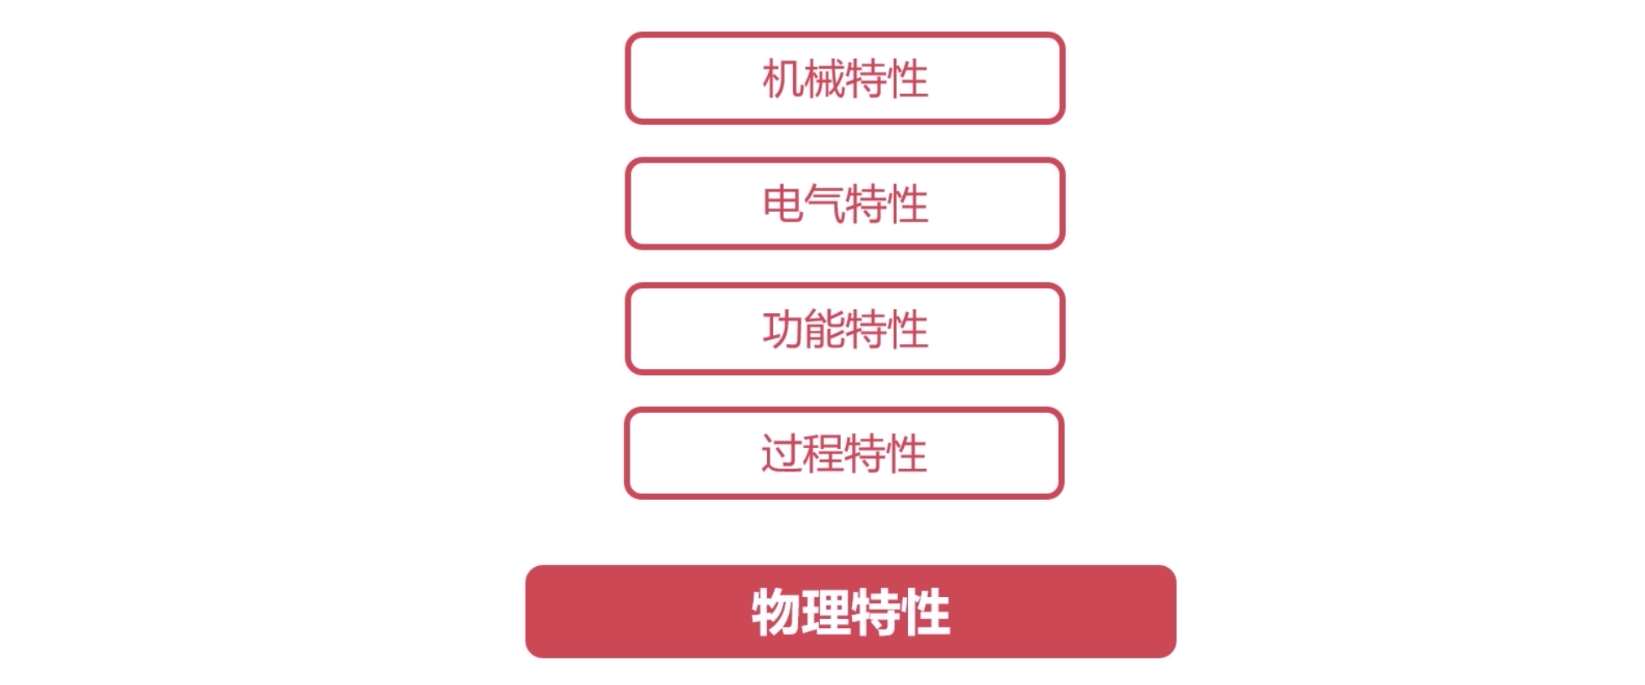

》》信道的基本概念（Channel）

** 信道的解释：

信道一般表示是向某一个方向传送消息的

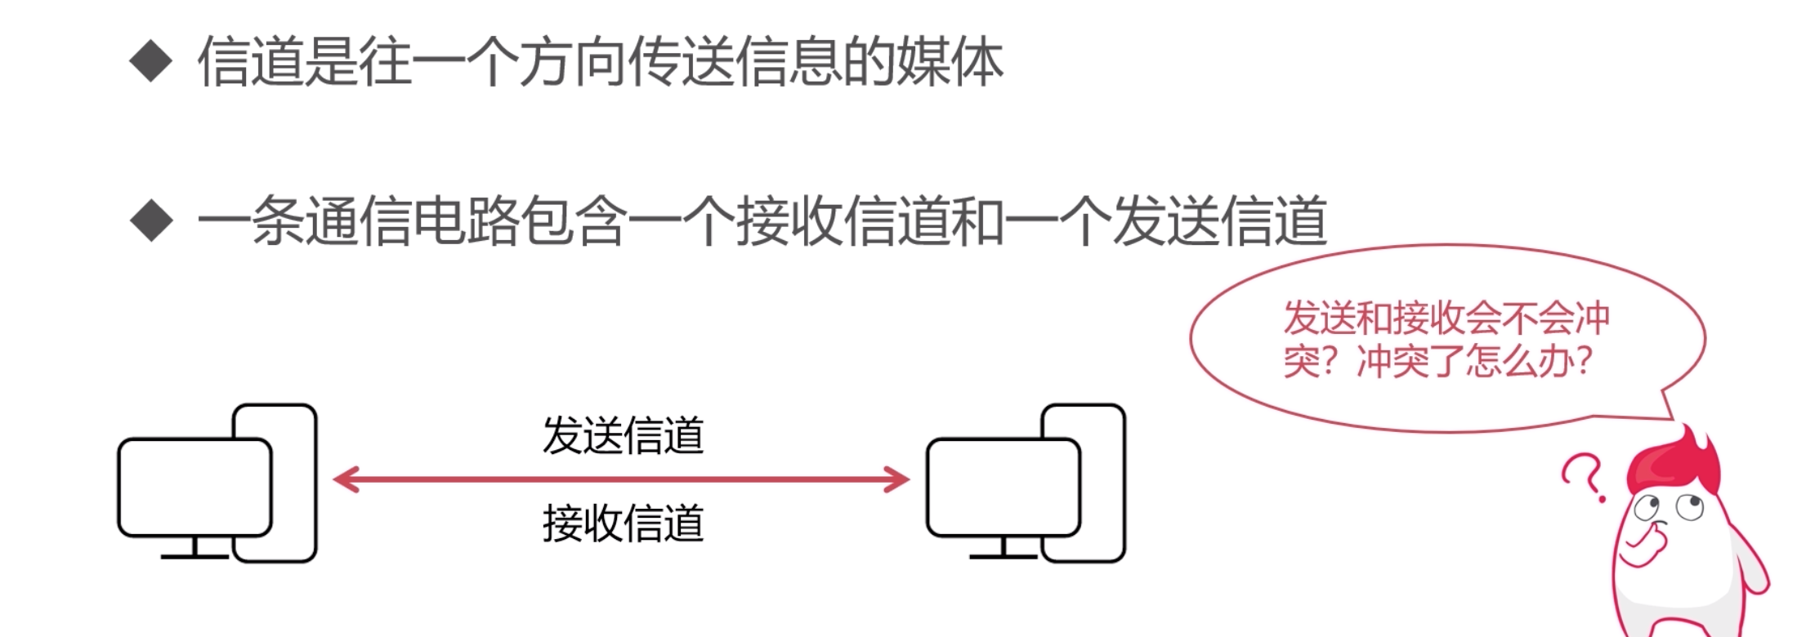

** 物理层解决了发送和接受的冲突的情况：

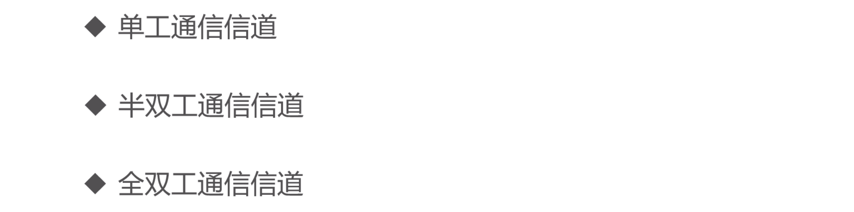

单工通信情况：

-- 只能一个方向通信，没有反方向反馈的信道

-- 有线电视、无线电收音机等等

半双工通信：

-- 双方都可以发送和接受消息

-- 不能双方同时发送，也不能同时接收

全双工通信：更多的是采用这种通信信道

-- 双方都是可以同时发送和接受消息

》》分用-复用技术

** 了解下背景：

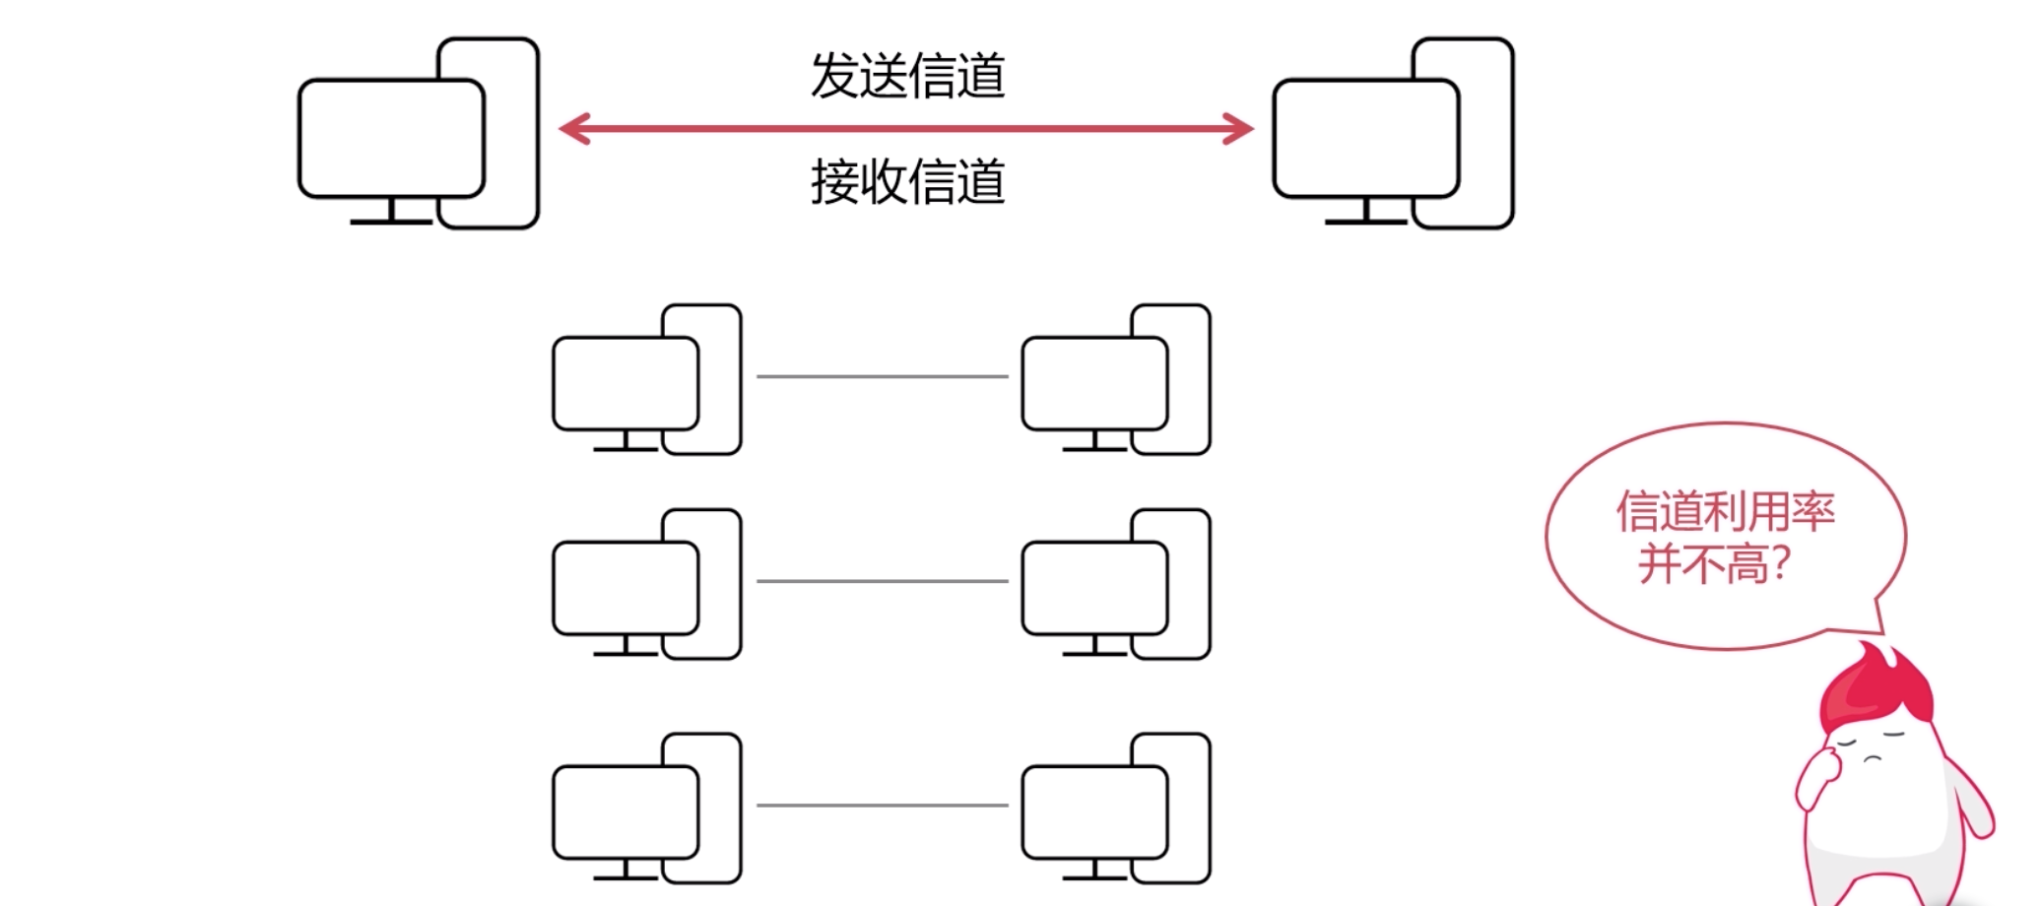

** 图示来展示这项技术是怎么运用起来的？

物理层已经是实现了这项技术，不用仔细关心。

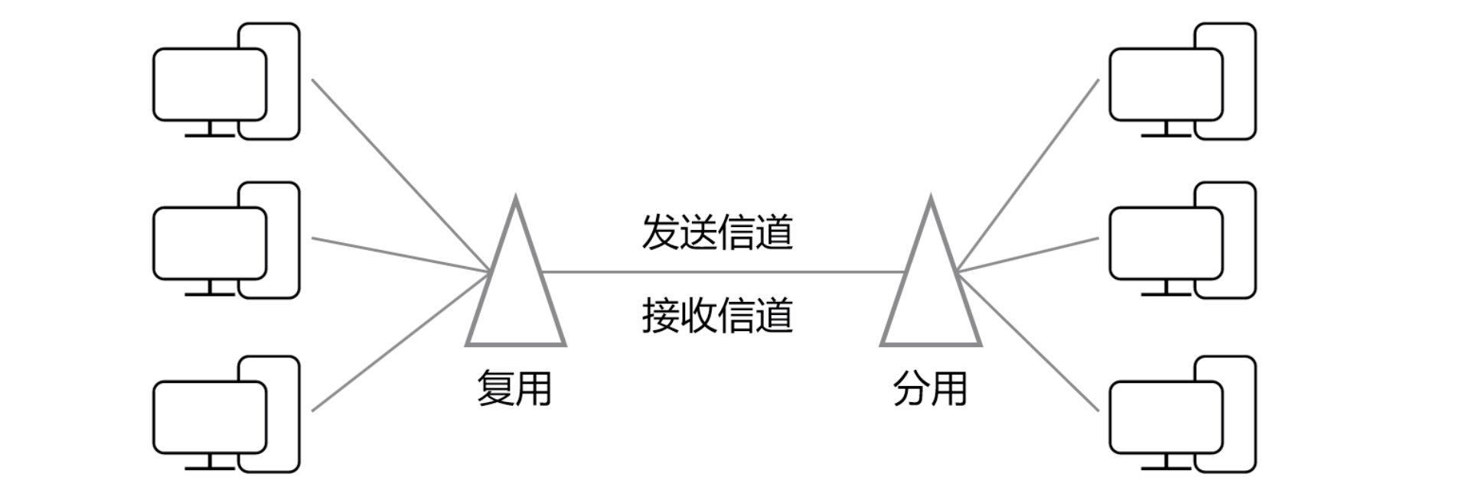

** 分用-复用技术有哪些了？

频分复用、时分复用、波分复用、码分复用。这些技术都是运用在物理层上面的，如果自己感兴趣，可以自行查资料了解

### 数据链路层概述

》》先看看位于哪一层？

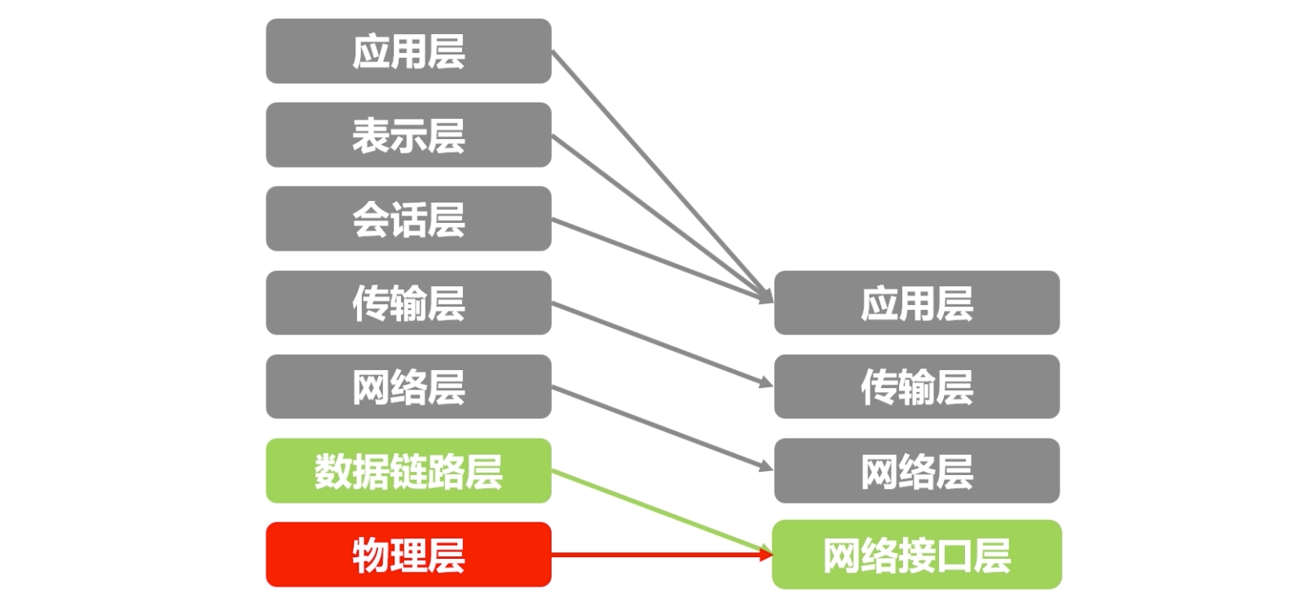

》》数据链路层解决三个问题

1、封装成帧；2、透明传输；3、差错检测

》》封装成帧

** 简单介绍下帧

物理层不管你这个帧是什么东西，只管比特流的传输

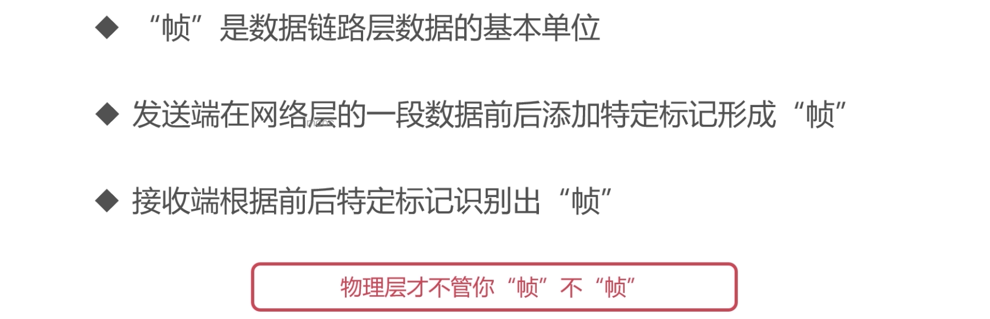

** 帧的数据封装情况

帧首部和尾部都是特定的控制字符（特定比特流）

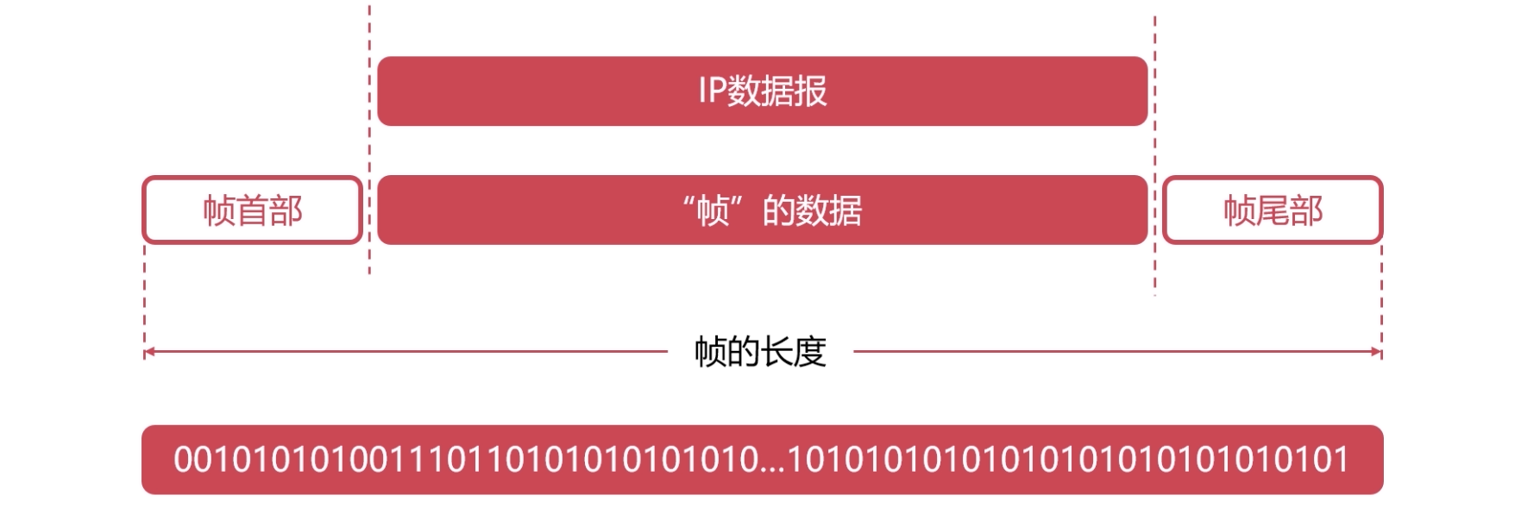

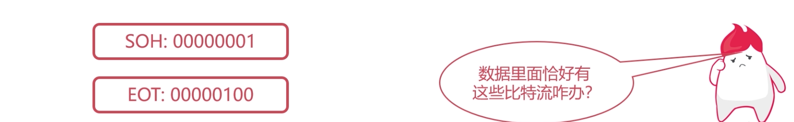

》》透明传输

** 先了解下透明的概念

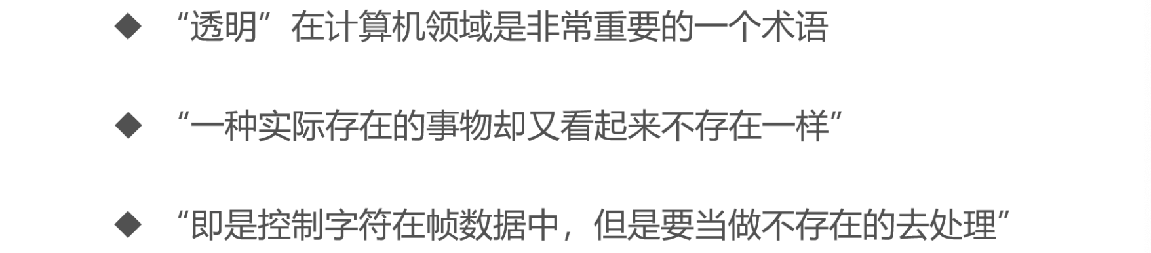

** 看一个例子：

如果数据里面有 EOT 这个字符串了，那么怎么进行处理他了？不让他认为是帧的一个结尾的地方。

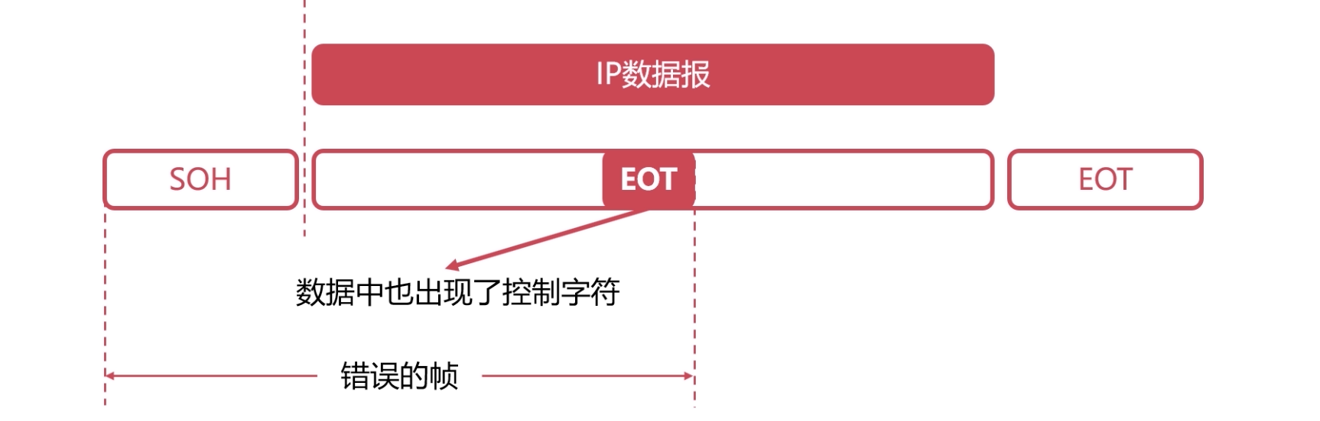

在 EOT 前面增加转义字符：

如果转义字符前面也有，那么再增加一个转义字符进行处理，如下面的两个条所示。

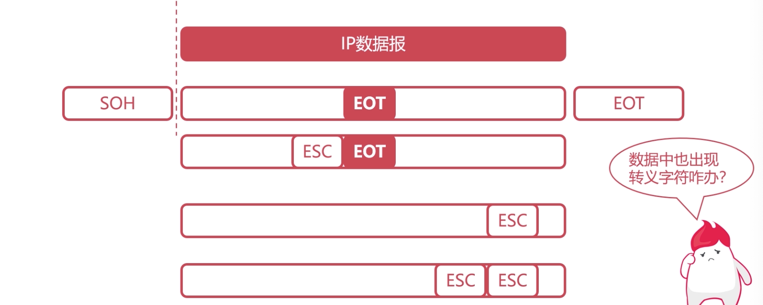

** 转义的其他介绍

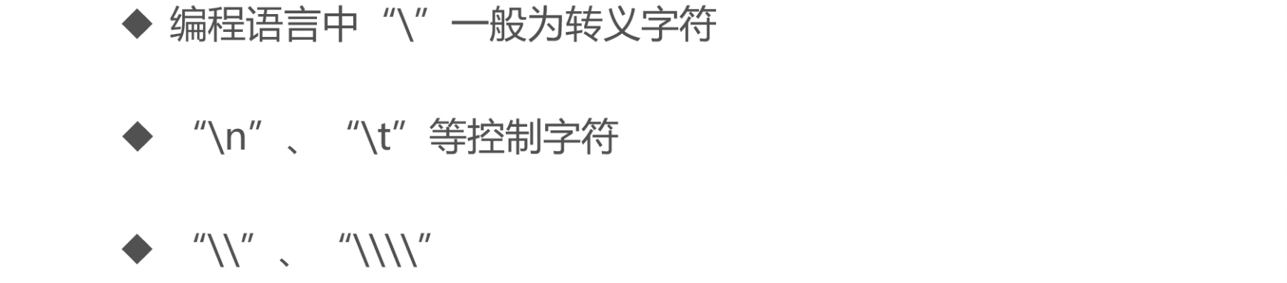

》》差错检测

有这个检查差错的功能，下节课进行详细的介绍。

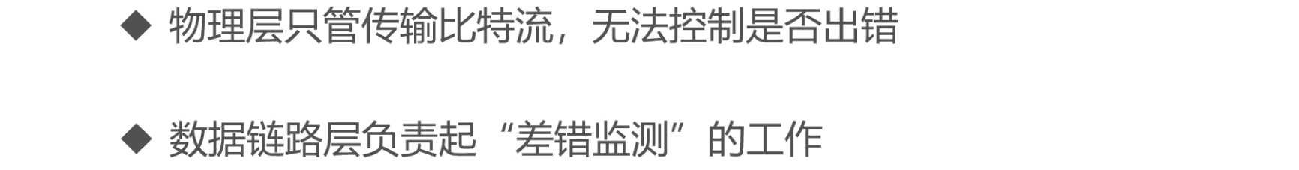

### 数据链路层的差错监测

两个方面的知识：奇偶校验码、循环冗余校验码 CRC

》》奇偶校验码

在比特流的后面添加 1 位，来检验是否错误

第三个就是错误的例子，就可以检测出来了

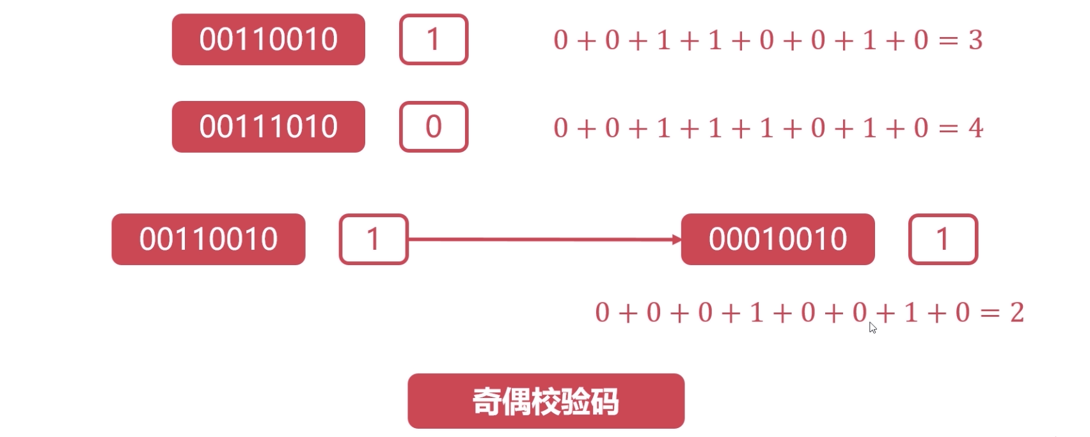

下面再来一个例子，了解奇偶校验码的局限性

如果是出错的位数是偶数的，就不能检测出来了。

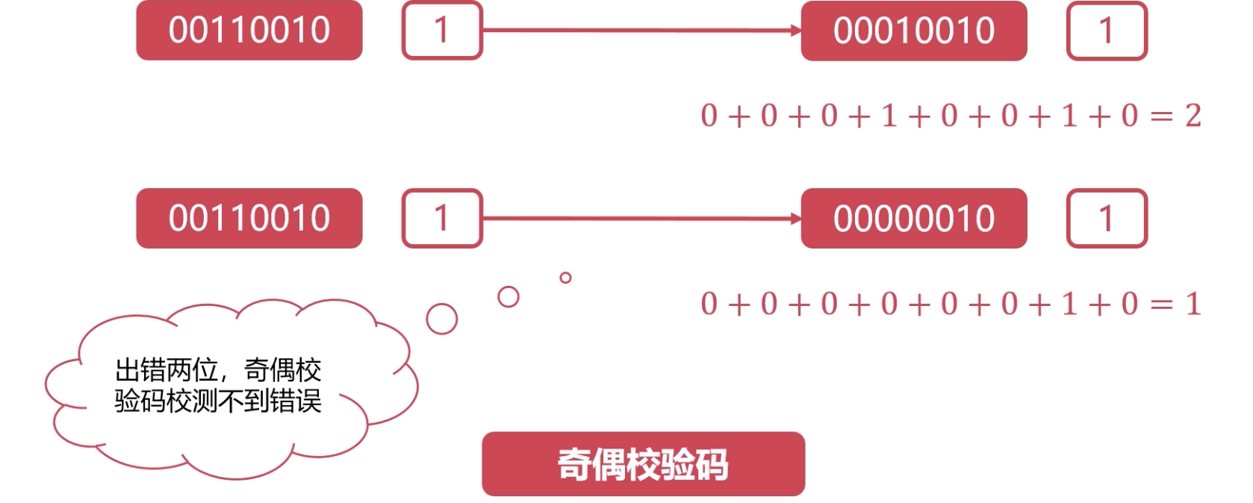

》》循环冗余校验码 CRC

** 简单介绍下：

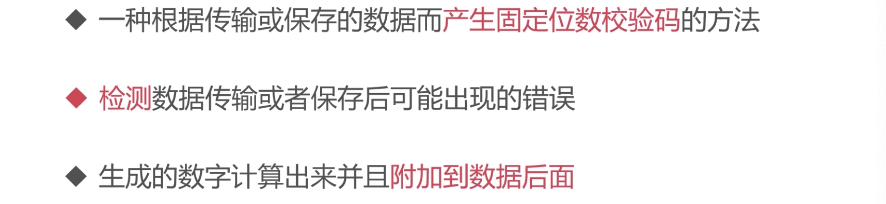

** 模2 除法

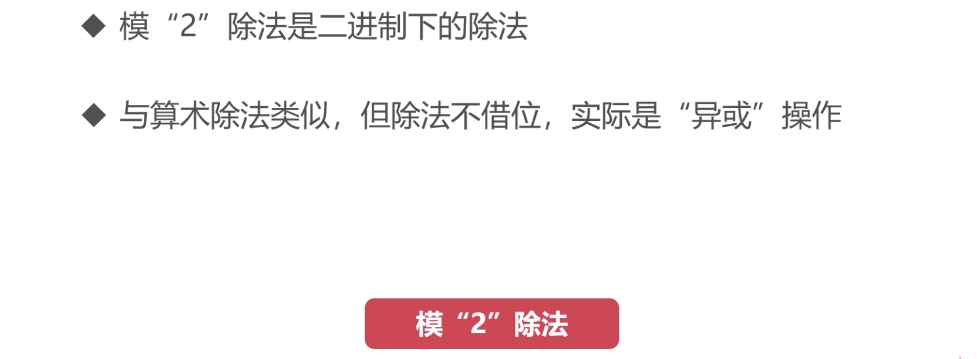

这里说一下异或的语法，然后右边是举了个例子，就是模 2 的除法的例子。看懂了就可以去看 CRC 的原理了。

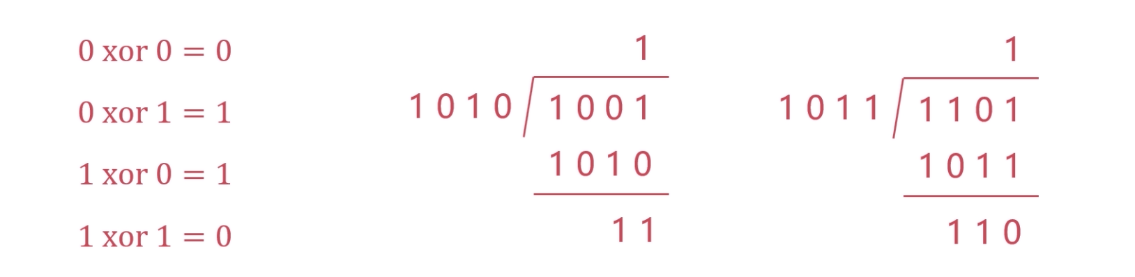

** CRC 的步骤

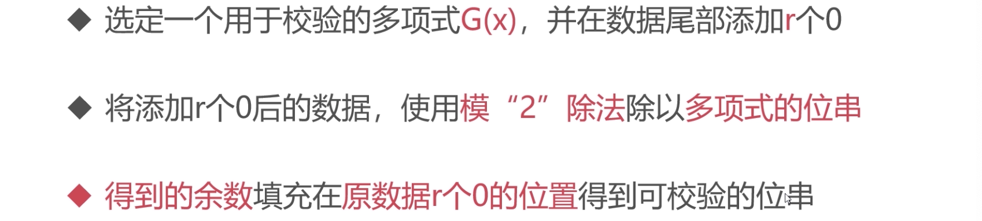

** 举两个例子来了解下

第一步：添加三个 0

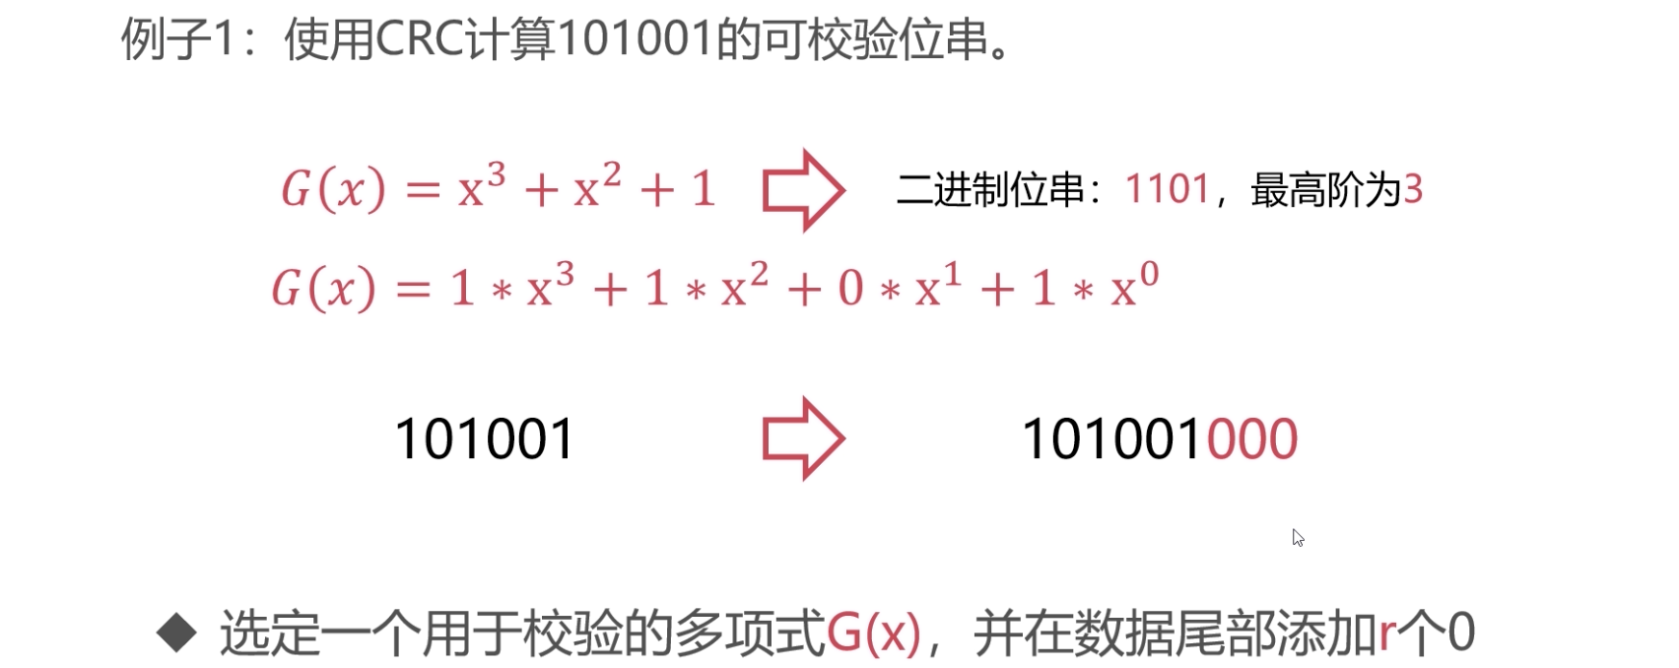

第二步：进行模 2 除法

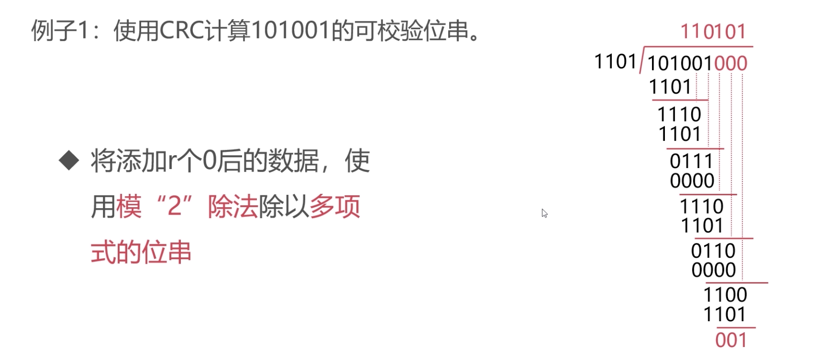

第三步：余数填充后面的位置

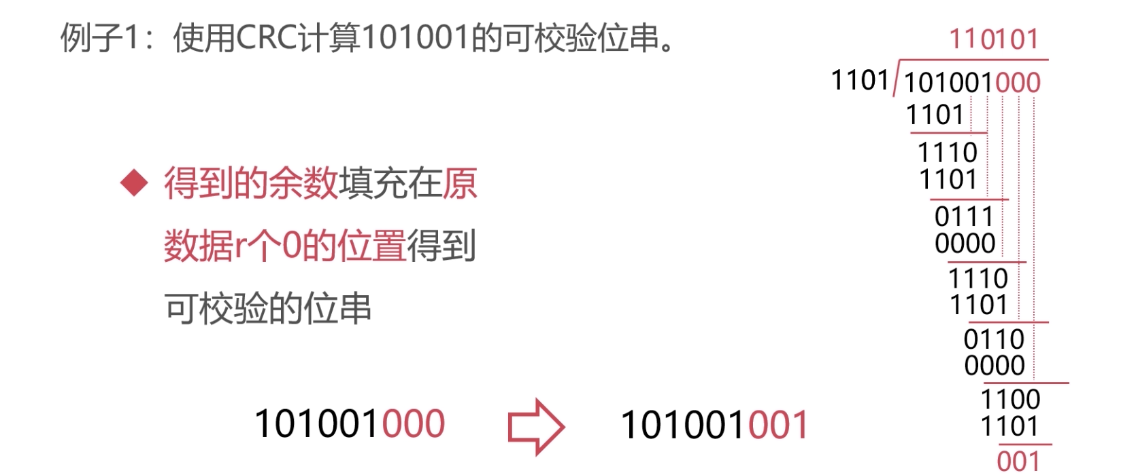

这些都是在发送端计算的，下面就是接收端的操作，如果余数是 0 的话，就表示是成功的。

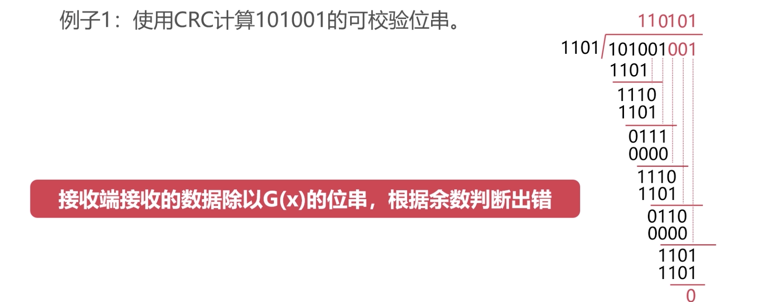

** 第二个例子

先进行第一步：

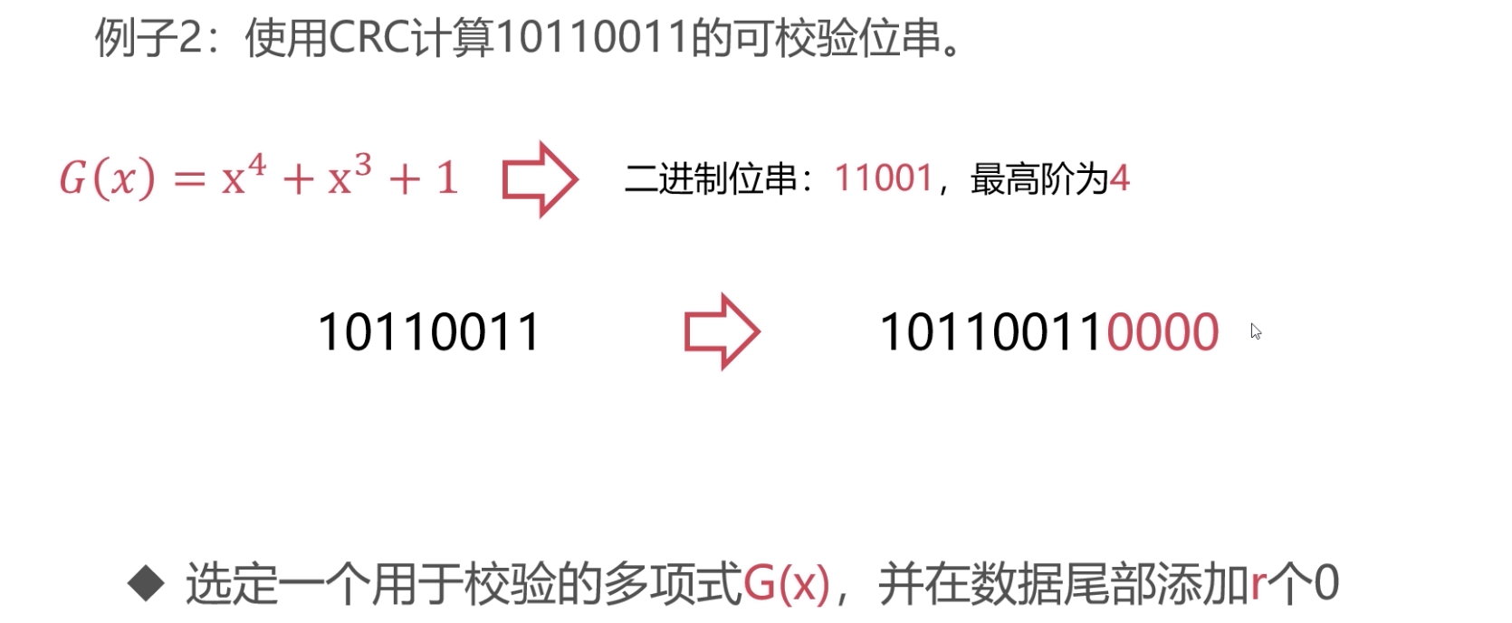

然后进行第二步，取余数，然后进行拼接

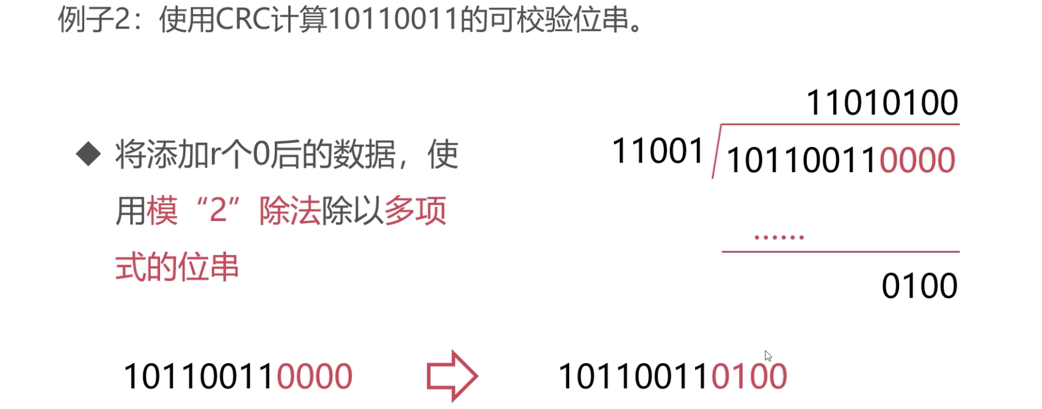

** CRC 的总结

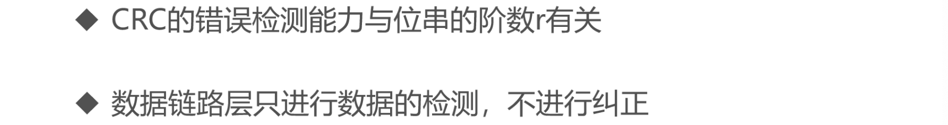

** GX 的多项式

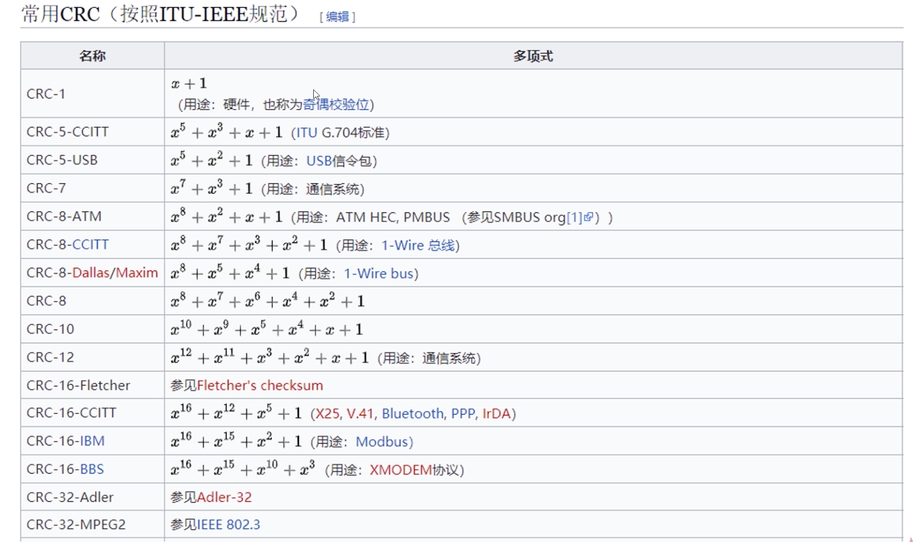

### 最大传输单元 MTU

》》MTU 是什么

先简单看下 MTU 是什么意思？

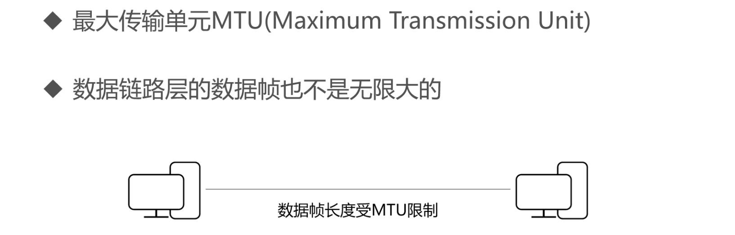

然后说一下 MTU 过大或者过小有什么问题？

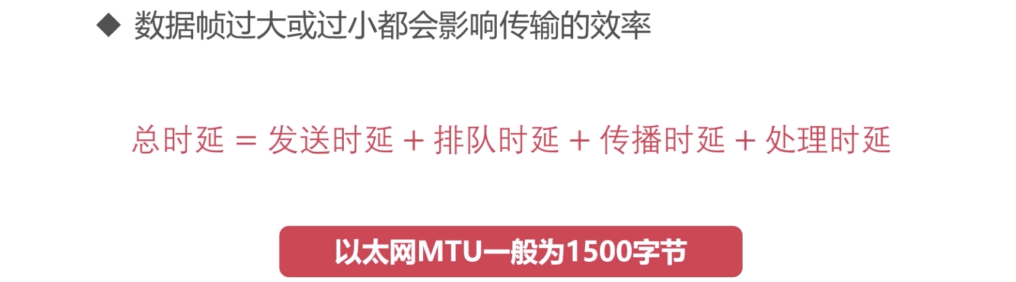

》》路径 MTU

如下图，路径 MTU 的值就是 1492，类似于木桶效应，是由路径中最小的 MTU 决定的。

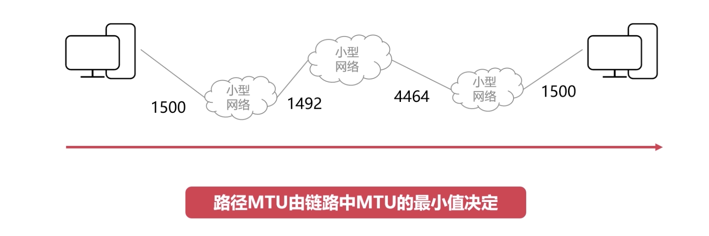

### 以太网协议详解

》》学习以太网协议，了解数据链路层是怎么传输数据的

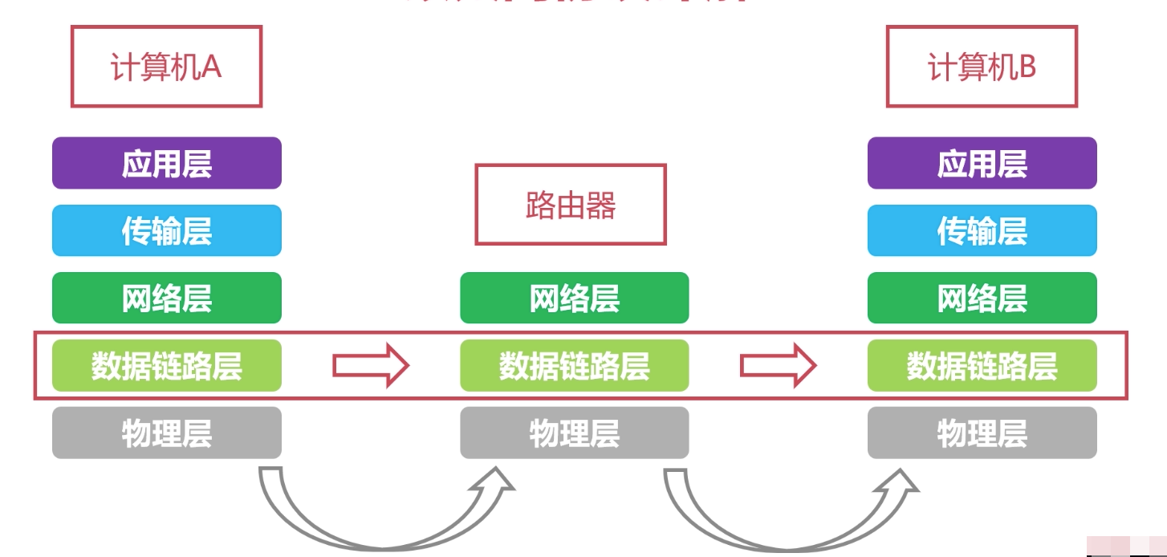

》》先提个问题，假设有下面的网络拓扑，问题就是中间黑色的路由器是怎么知道 A 发送的消息是给谁的了？是 B 还是 C 的了。学完本节课的内容就可以回答这个问题了

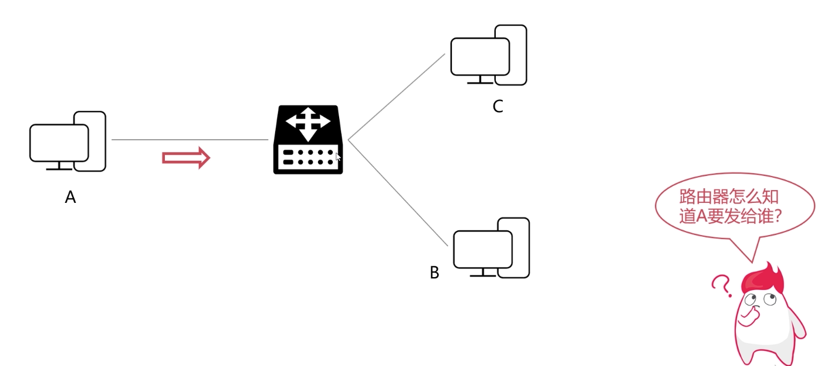

》》本节课的主要内容：

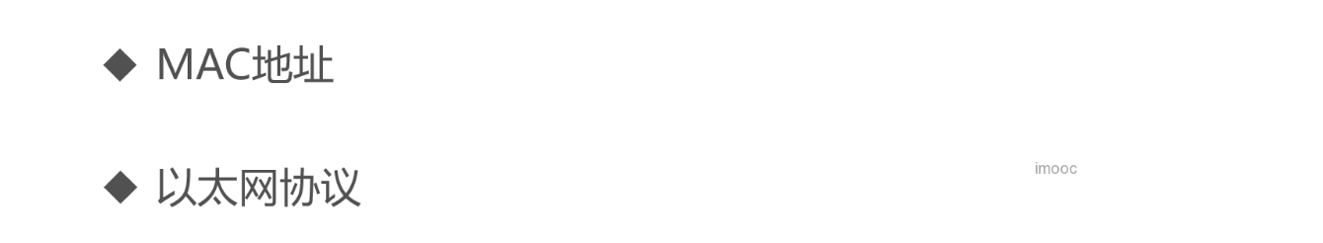

》》MAC 地址，首先讲的是 MAC 地址

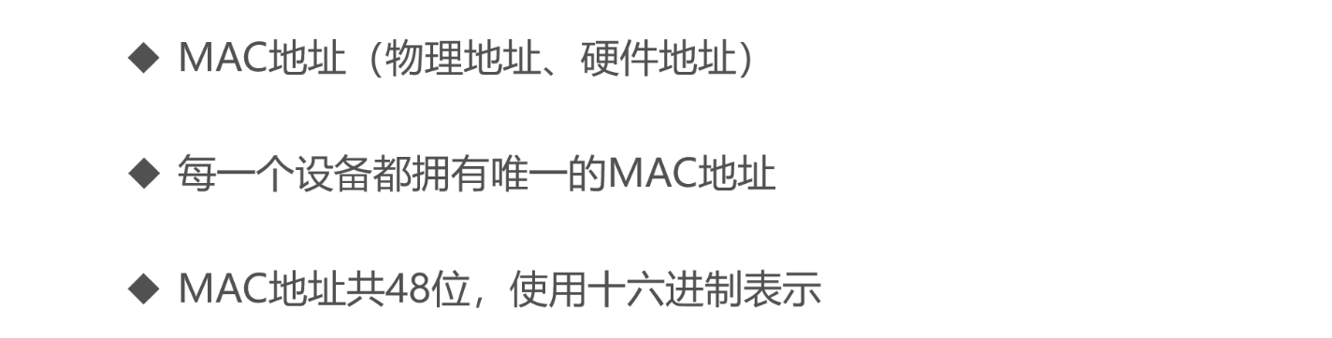

》》演示查看电脑的设备的 MAC 地址信息

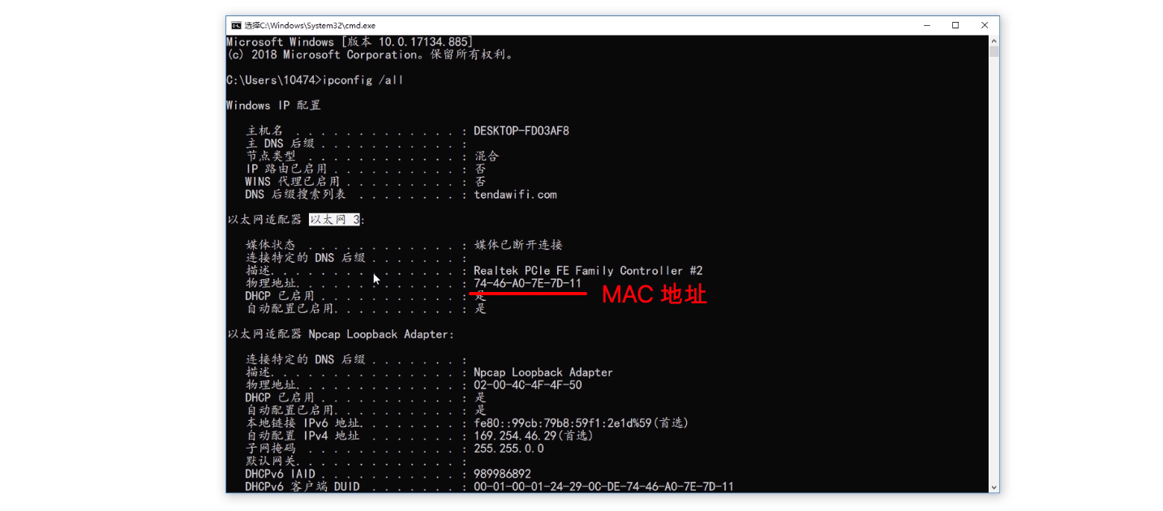

》》MAC 地址的解析

六组数字字母的组合，用横线拼接，这个六组数字就是十六进制，48bit = 4 * 12。

MAC地址则是48位的（6个字节），通常表示为12个16进制数，每2个16进制数之间用冒号隔开，如08：00：20：0A：8C：6D就是一个MAC地址

》》以太网协议的特点

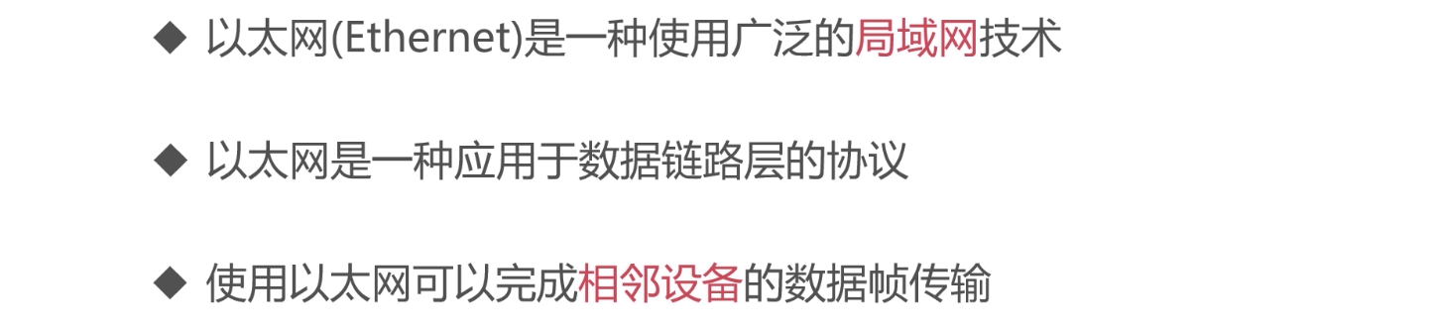

》》以太网协议的数据格式

图中的数字的单位是字节。

目的地址|源地址：就是 MAC 地址，48 位，刚是是 6 个字节

类型：具体是什么协议的数据

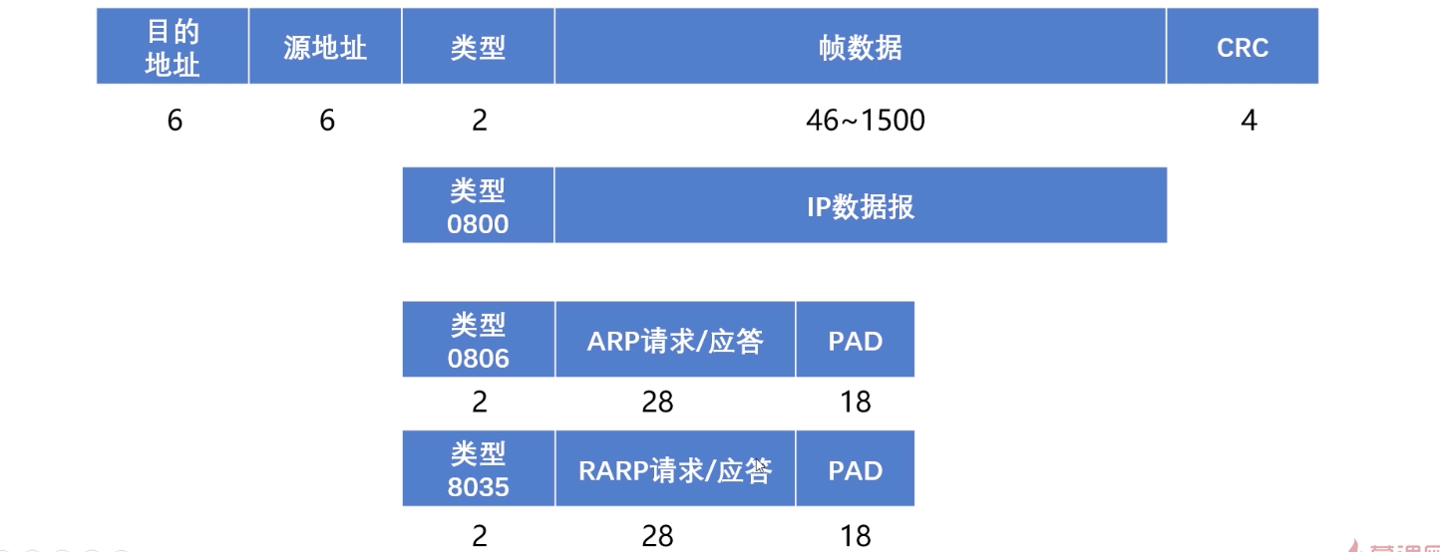

》》MAC 地址表

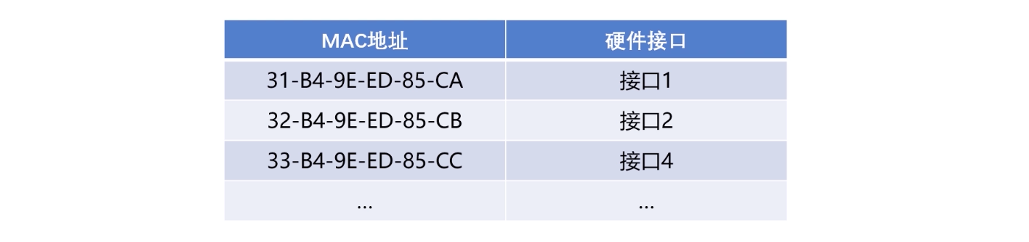

有了 MAC 地址表，就解决了上面说到的问题了？详细看下图的解释

这里发挥作用的是 MAC 地址表，由路由器来进行维护的。

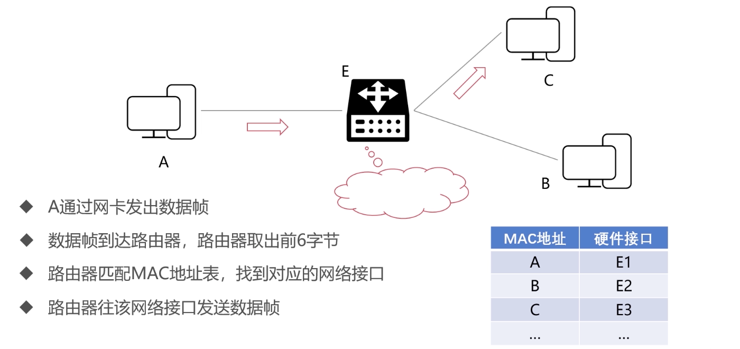

那么如果这个 C 对应的硬件接口在 MAC 地址列表中没有了？使用广播的方式

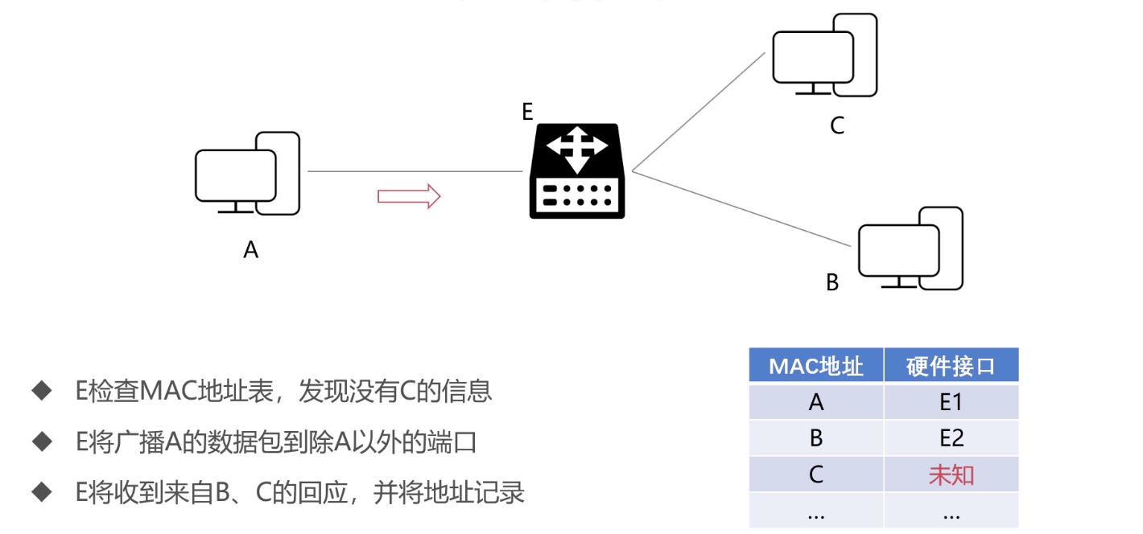

》》看一下比较复杂的网络拓扑，那么如果是跨设备怎么传输数据了？就是下一节课网络层的内容。

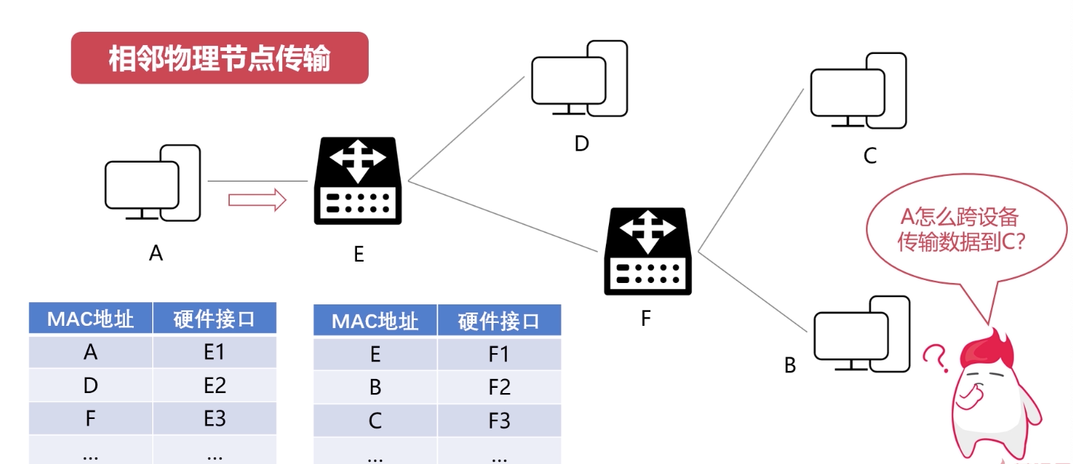

### 19道习题，13 个重要概念

## 计算机网络之网络层篇

**网络层向上只提供简单灵活的、无连接的、尽最大努力交互的数据报服务**

**网络层不提供服务质量的承诺**

### 章节导学

》》网络层概述

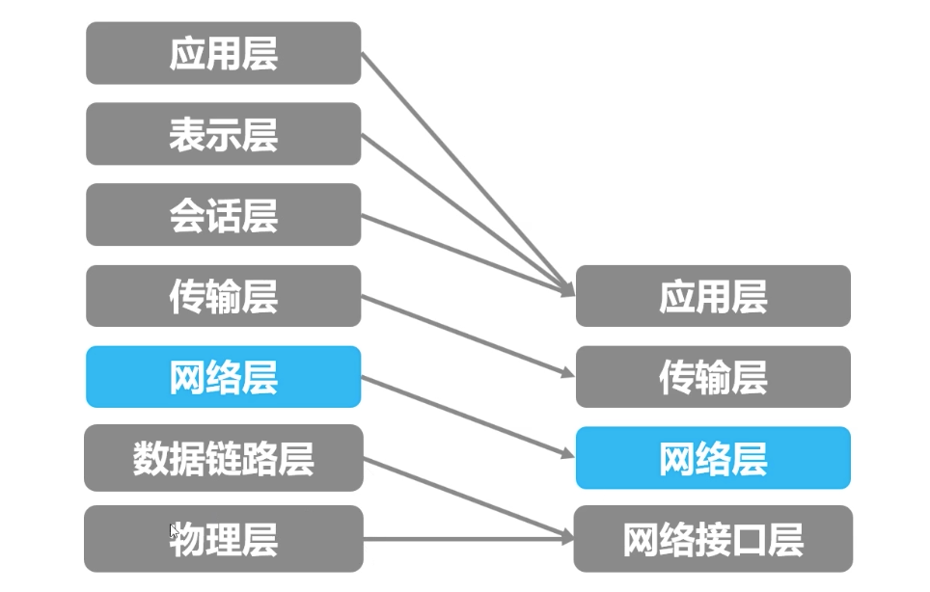

》》网络层的传输的一个位置

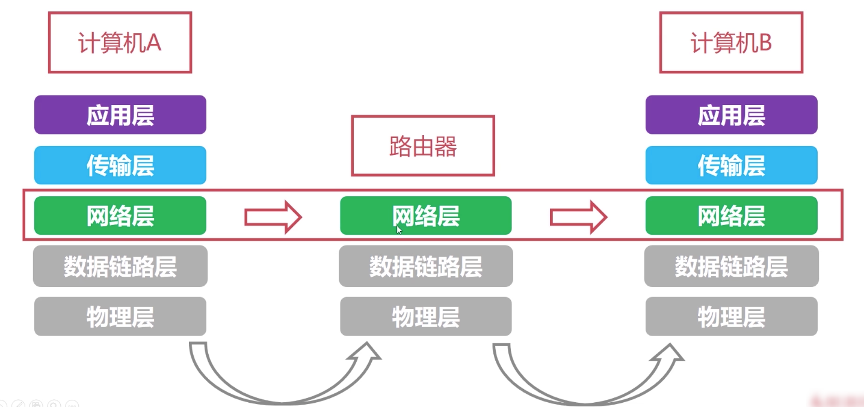

》》网络层概述

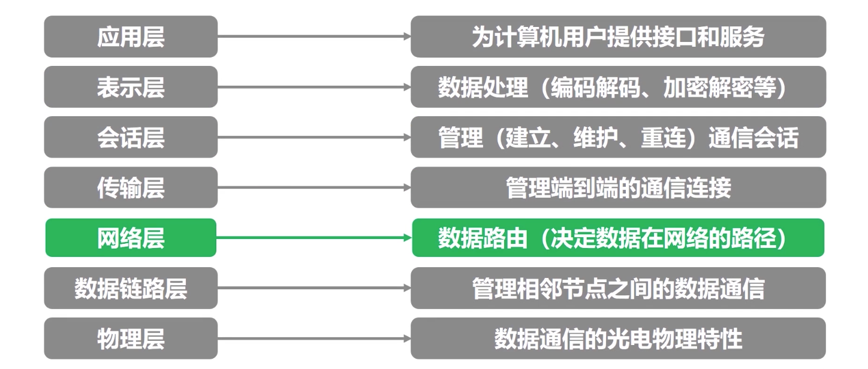

》》上面小结的课将了链路层只能解决相邻物理节点的传输，那么如果跨设备，是怎么解决了?

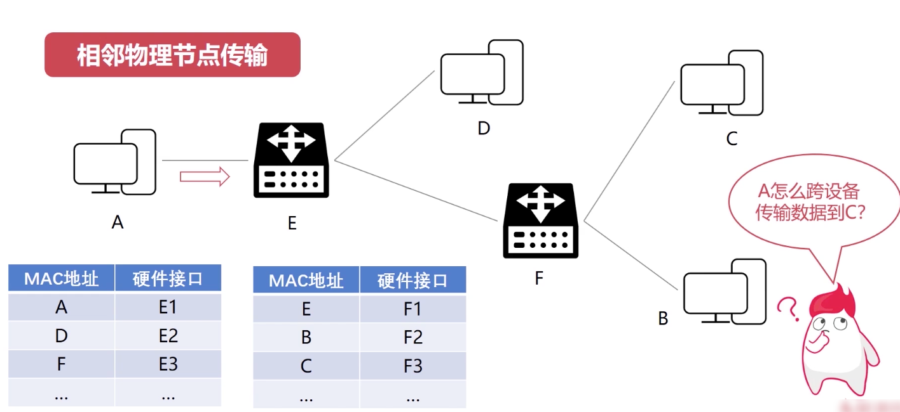

看下面一个更大的网路拓扑图

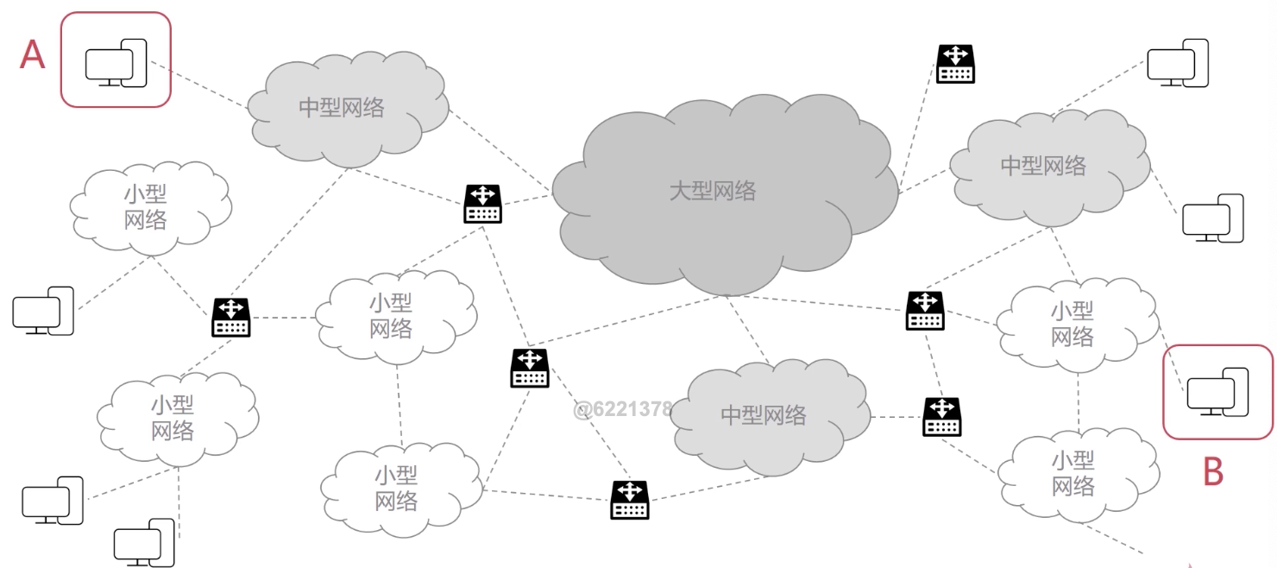

》》网络层的讲述离不开一个物理设备，就是路由器

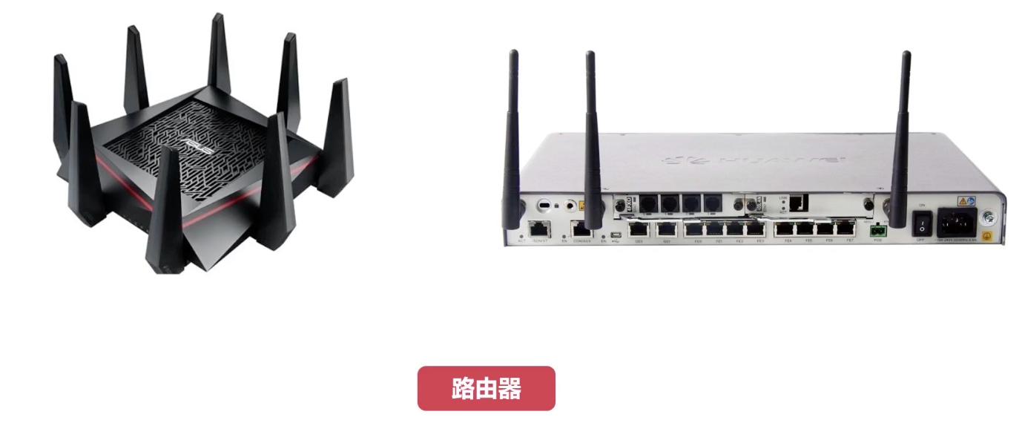

》》章节的主要内容

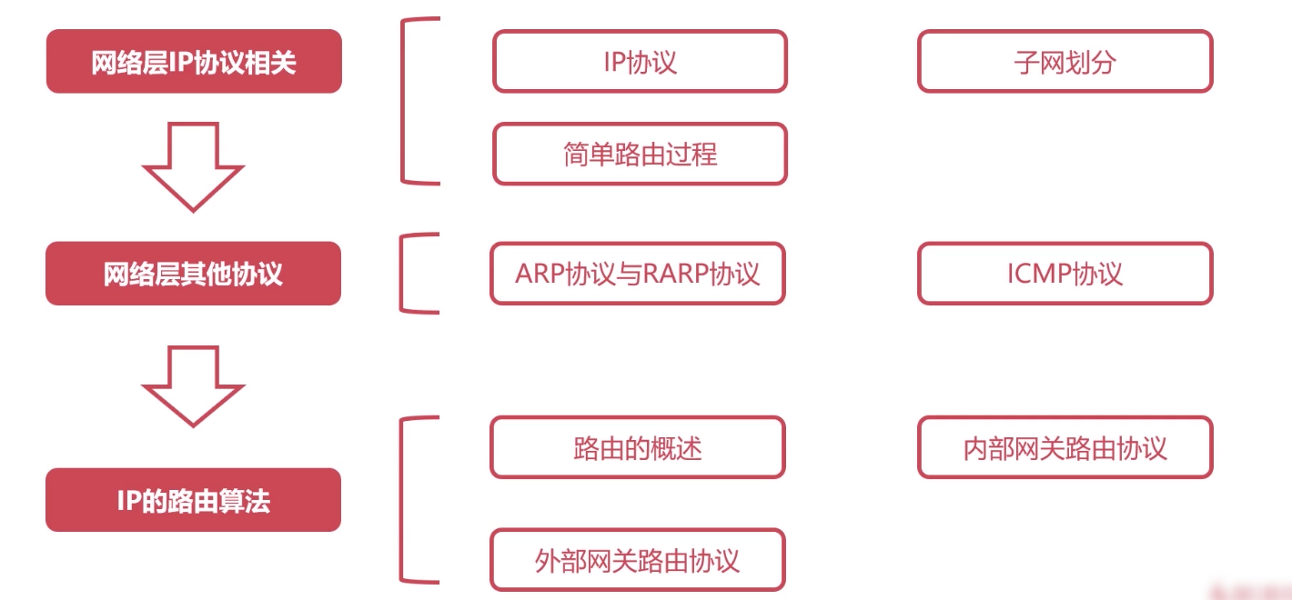

### IP 协议详解

从以下几个点来讲解：虚拟互联网络、IP 协议

》》虚拟互联网络

** 这里先看一个问题

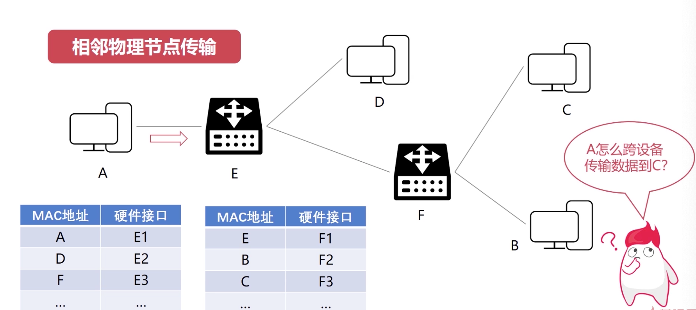

** 再看一下网络层的概述

A 到 B 的新，可以走大型网络的路线

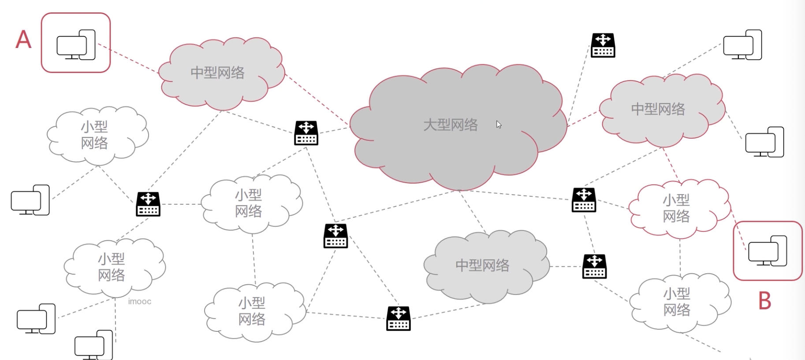

也可以走中型网络的线路

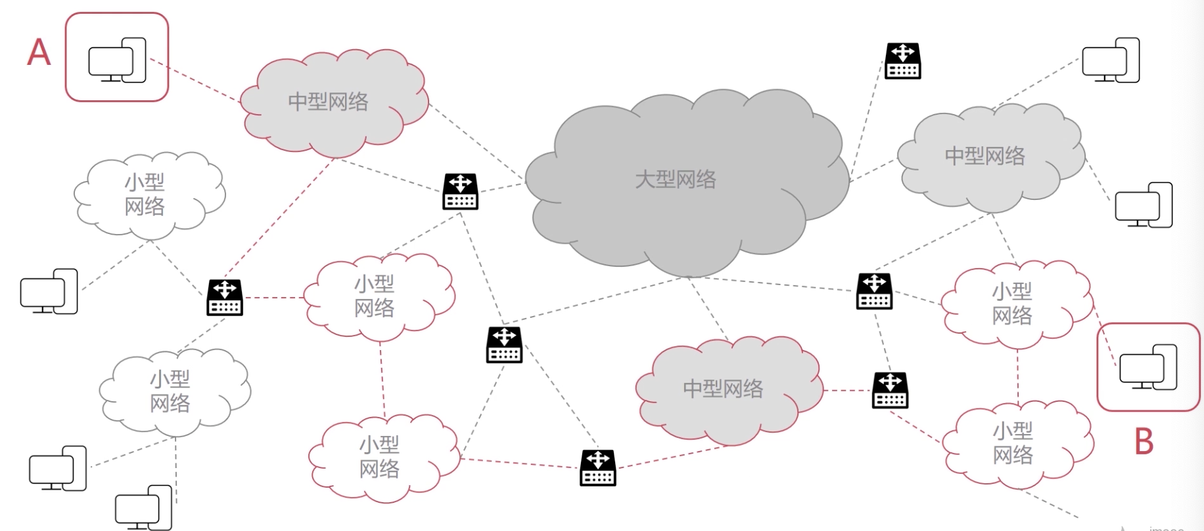

除了上面的两条外，还可以走很多的线路。那么具体怎么走是由我们的网络层来决定的。

** 引入虚拟互联网络的概念

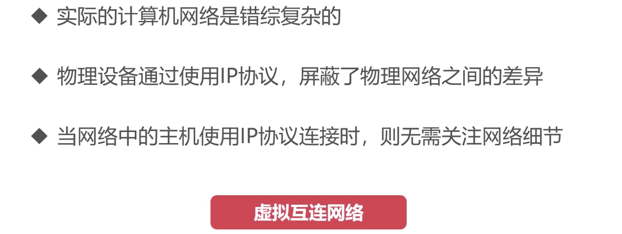

对上面的那张图来说，就可以简化为下面的，A 只需要发送给虚拟的互联网络就可以了，然后 B 就可以接受到消息了。

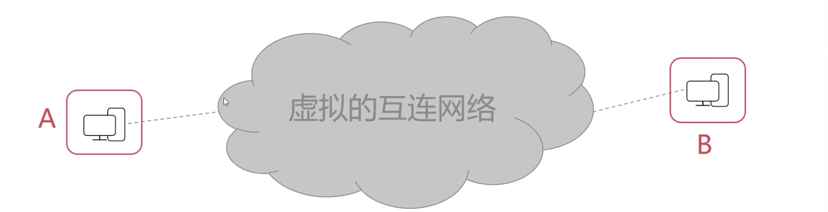

** 这就引入了 IP 协议

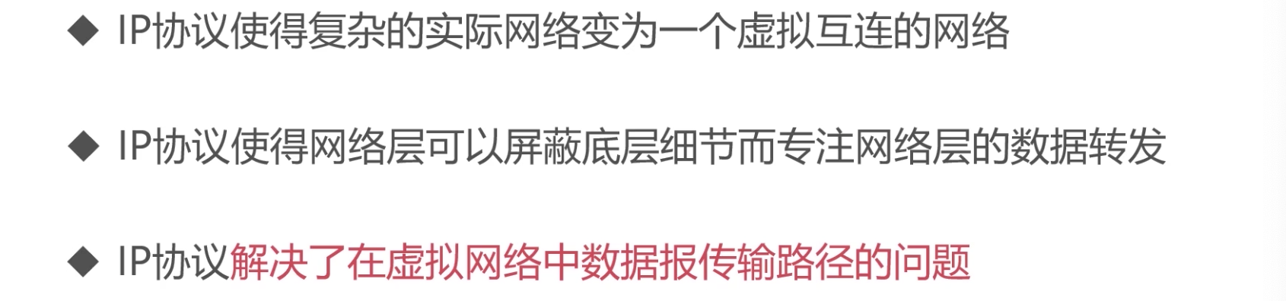

》》IP 协议

** 概述篇的时候，提出了MAC地址的概念

IP 地址受网络环境影响的，MAC 地址是永久不变的

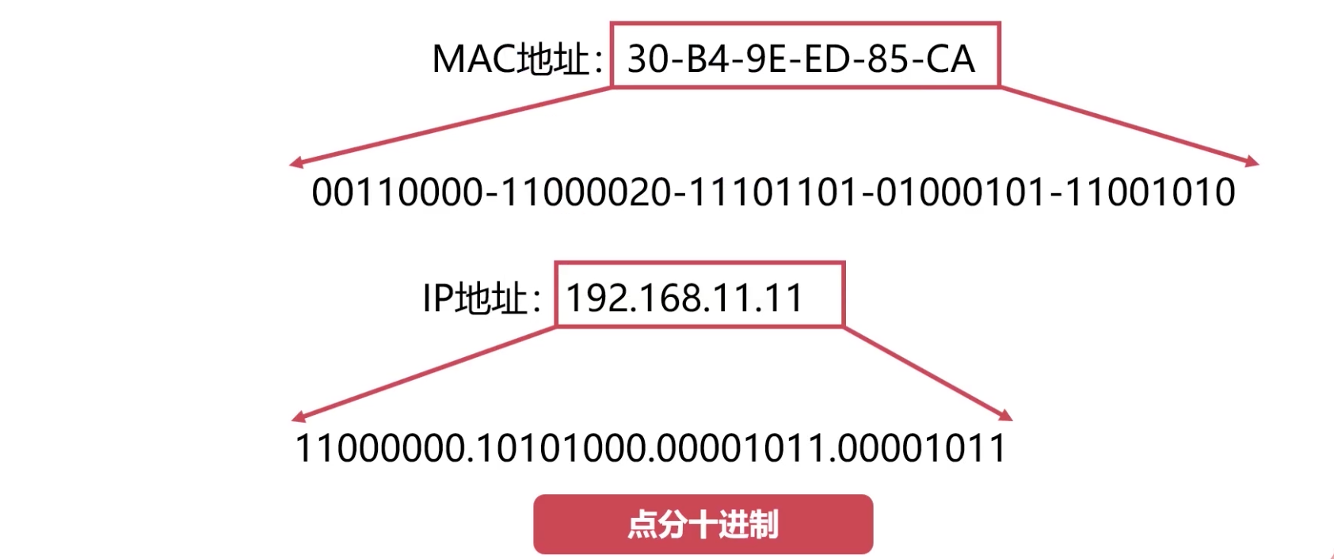

纠正一个错误：

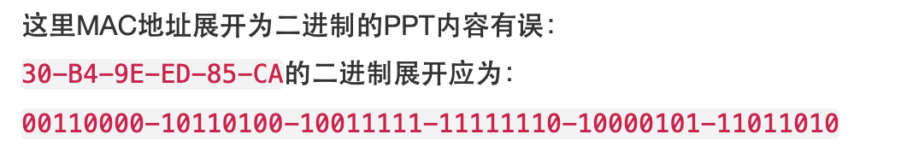

** 小小总结下 IP 地址的特点

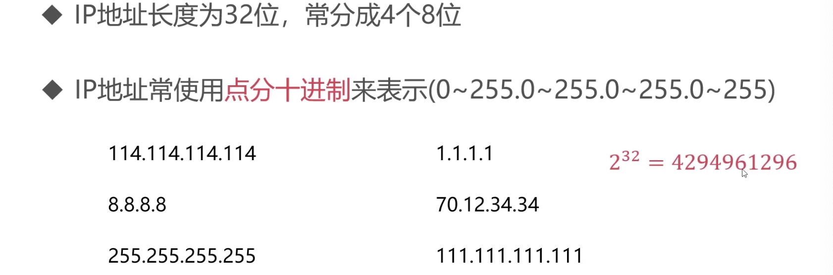

** IP 协议的位置

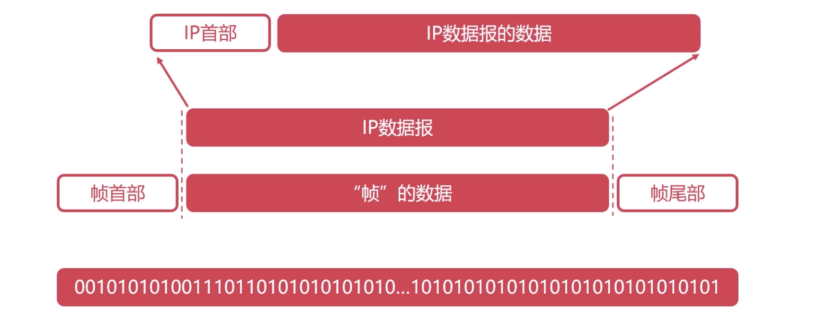

** IP 首部的具体数据格式

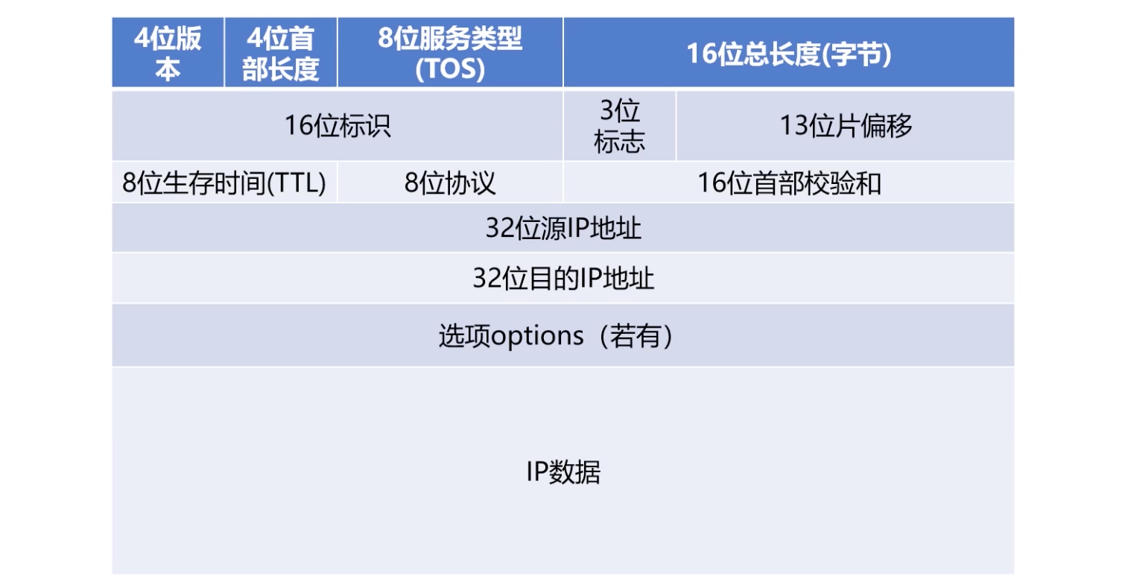

** 版本

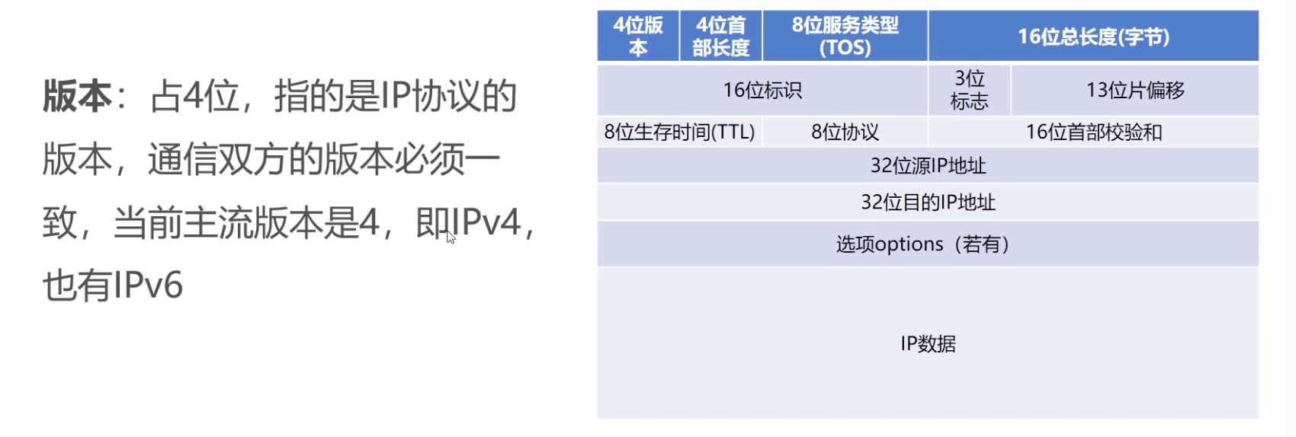

** 首部位长度

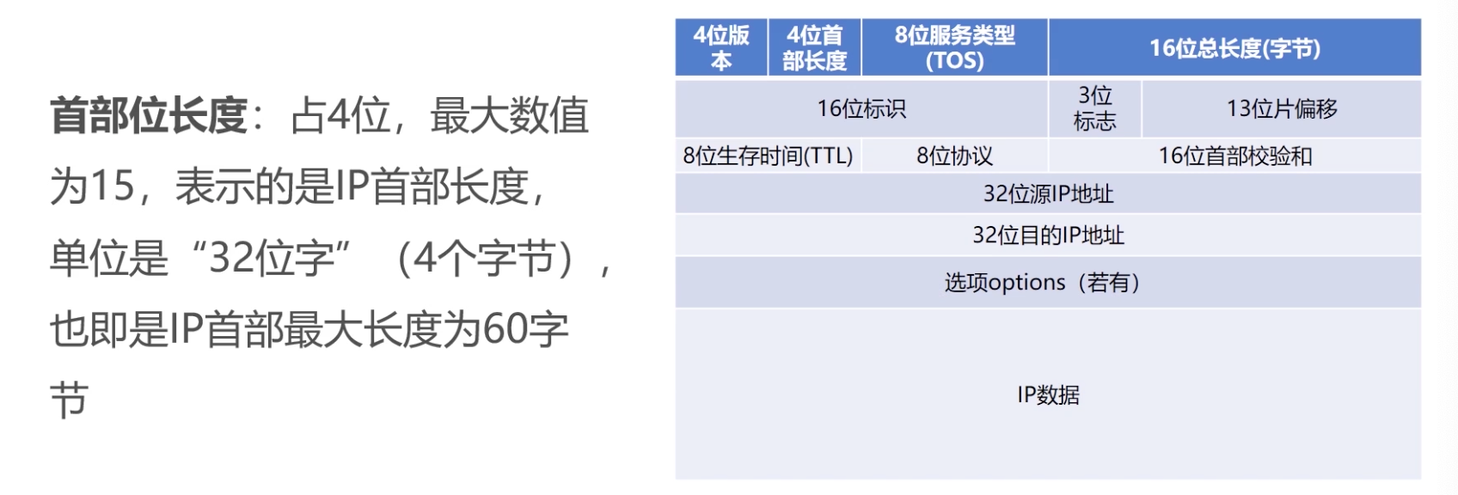

** 服务类型：一般不需要关心

** 总长度

包括IP 的头部和 IP 数据

如果数据大于了 MTU，就会进行拆分

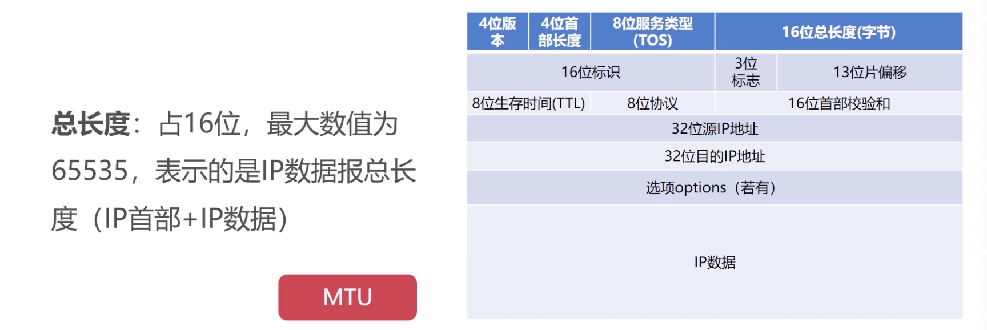

** 标识、标志、片偏移

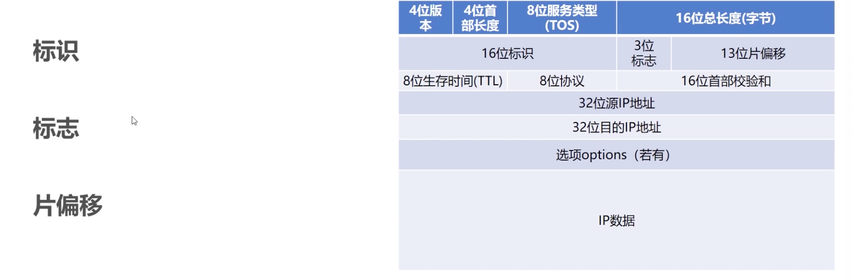

** TTL

当 IP 报文找不到目标的时候，避免数据找不到目的机器，无线的进行传输

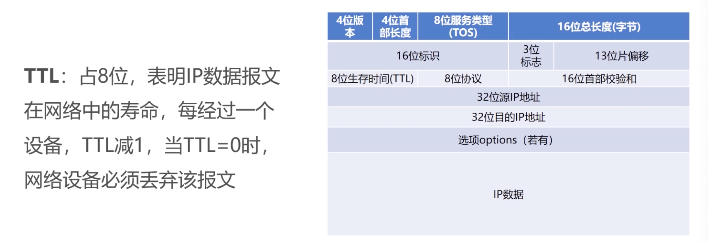

** 协议

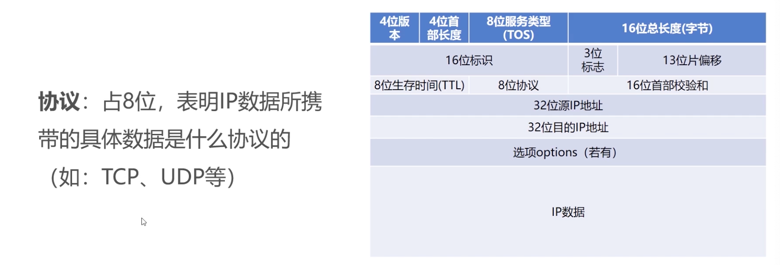

具体有如下的一些协议：

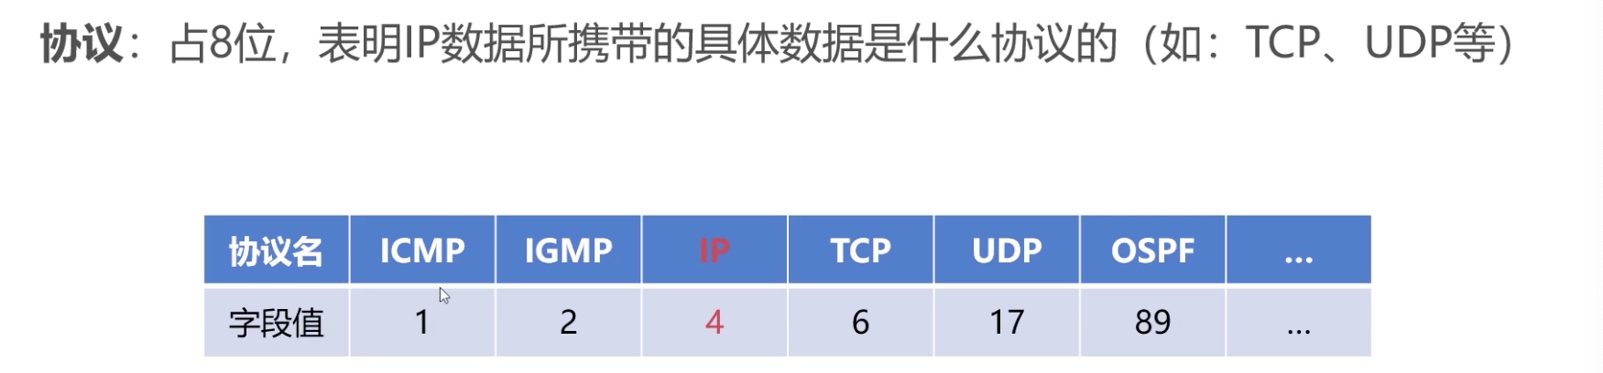

** 首部校验和

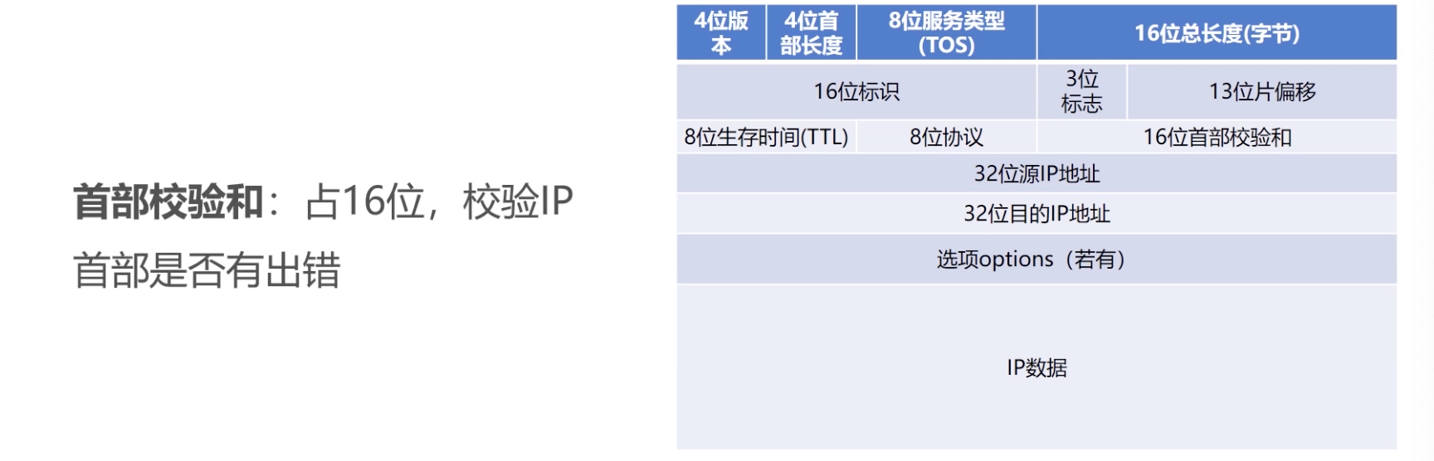

** 源 IP 地址和目标 IP 地址

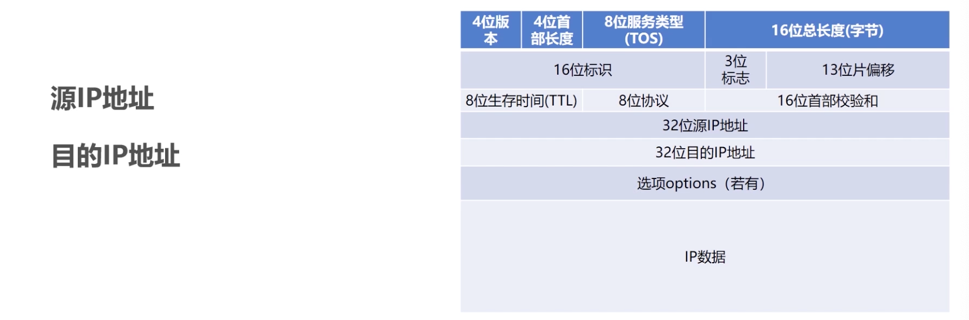

### IP 协议的转发流程

》》这里再看前面的那个图

从 A 到 B 有很多路径，我们这里将其中一条单独拿出来看一下

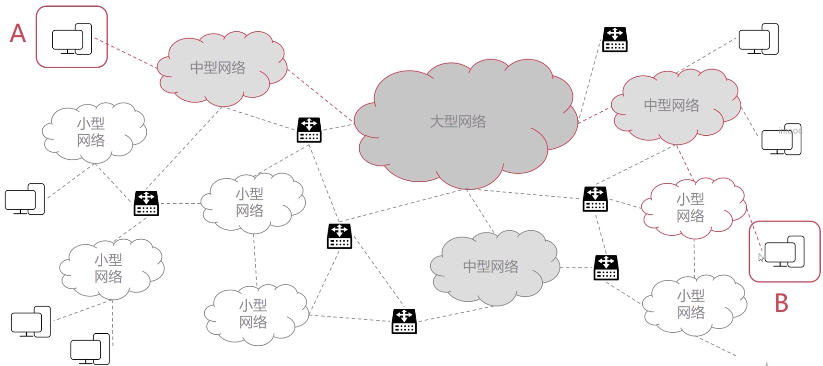

单独拿出来看一下的如下所示，这里引入的就是逐跳的概念：

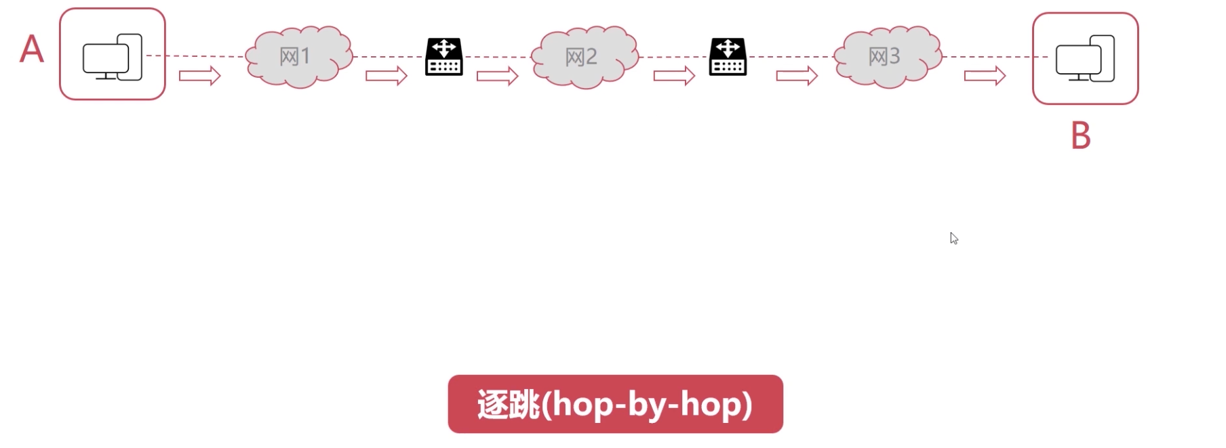

本节课从以下两个方面来说：路由表简介、IP 协议的转发流程

》》路由表简介

** 先回顾下 MAC 地址表的工作流程

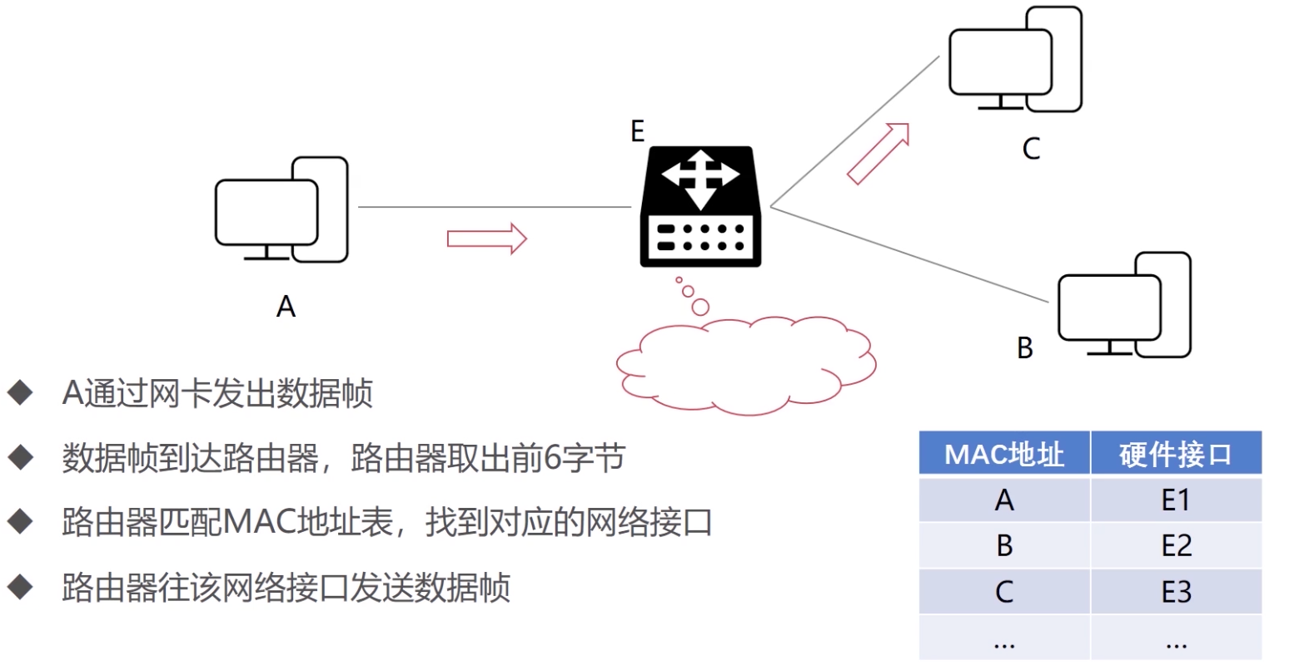

** 路由表工作在网络层：

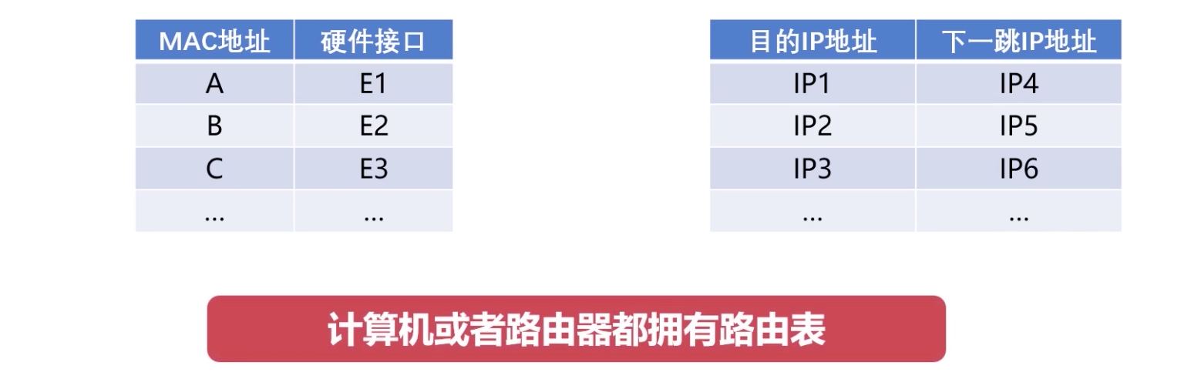

》》IP 协议的转发流程

** 这里是前面的网络层的一个传输层的数据的流程的简易图

这个过程仅仅从网络层的视角来看的

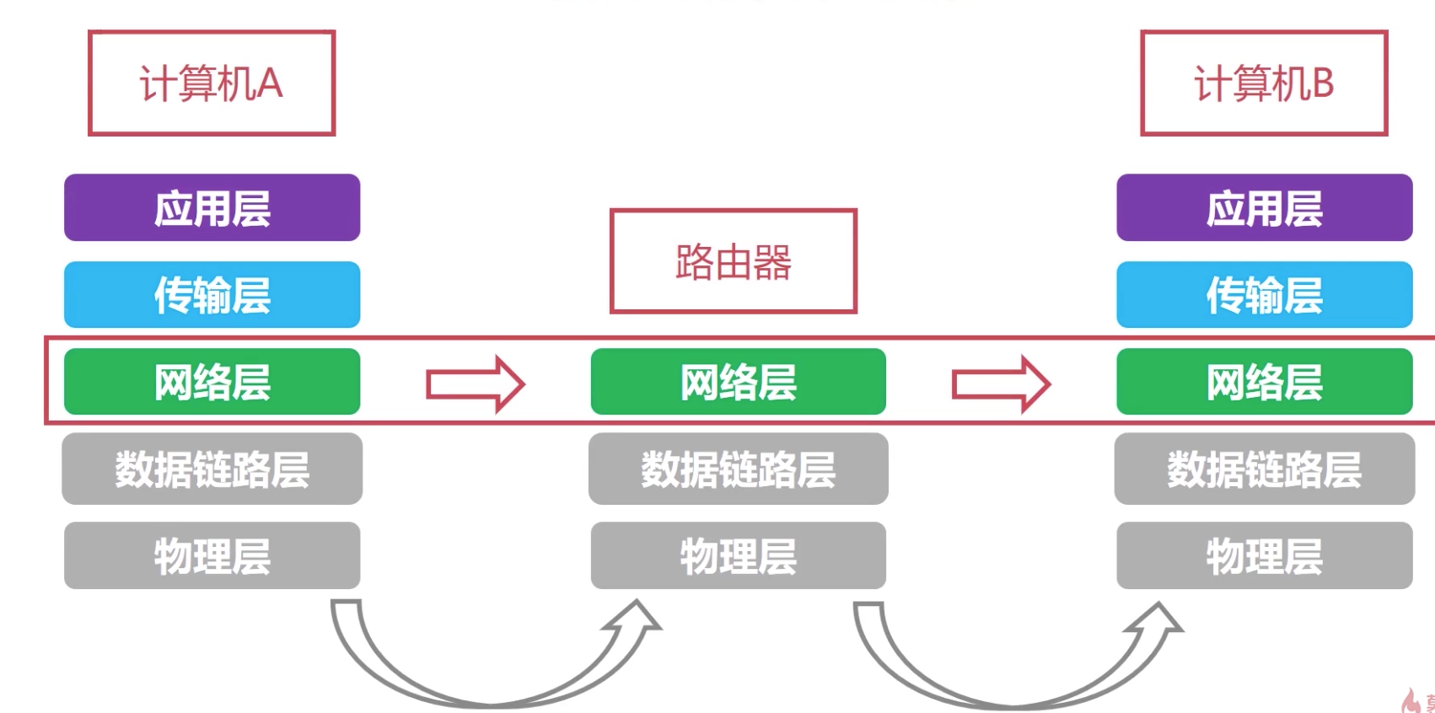

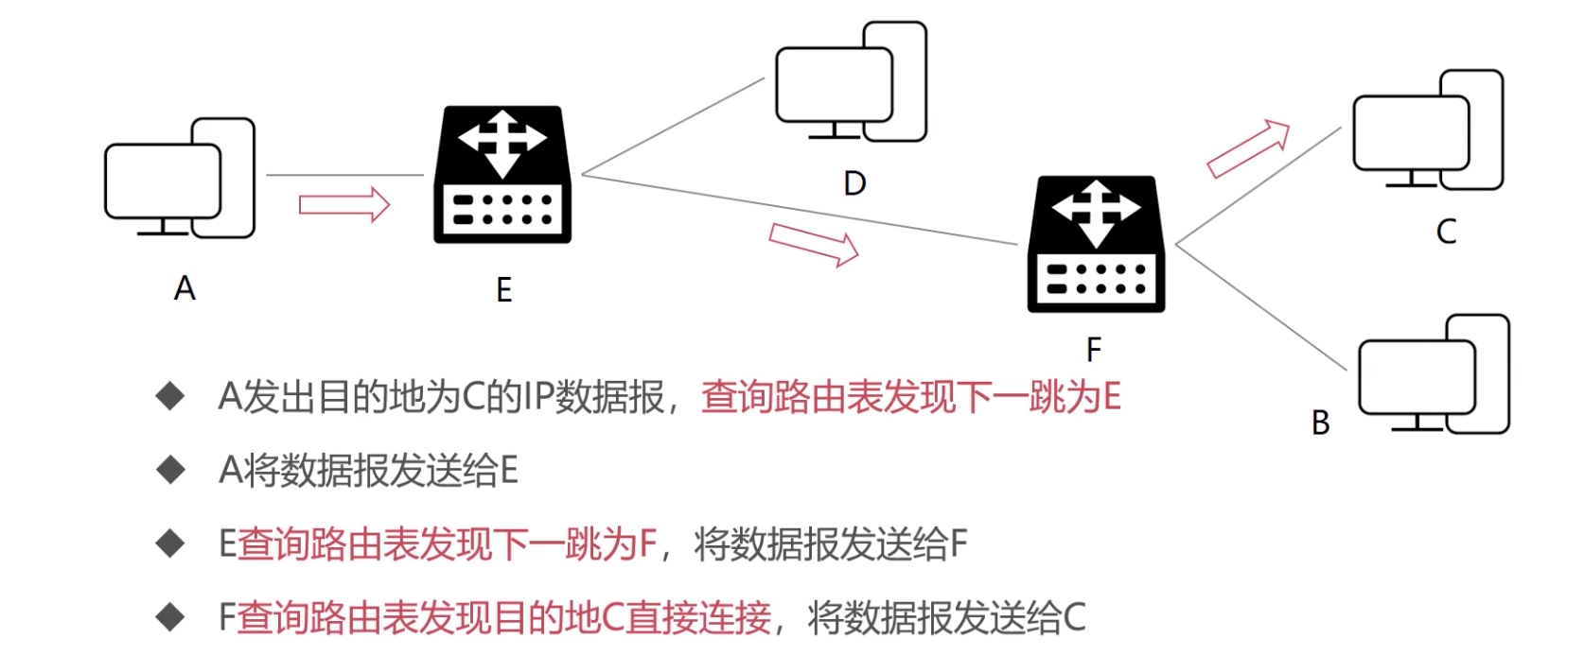

** 下面看看结合数据链路层一起来看一下数据的传输过程

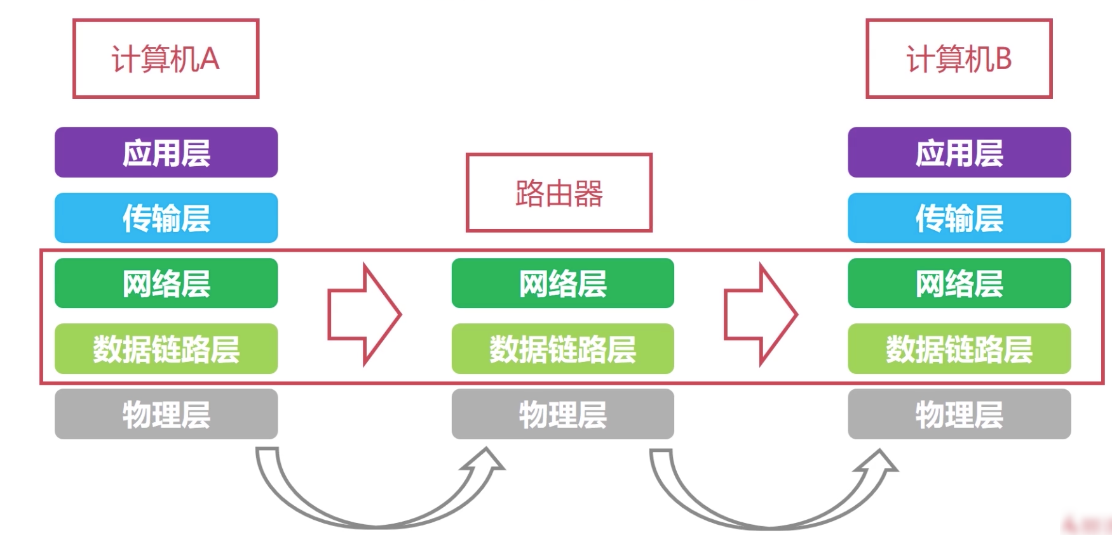

第一步：

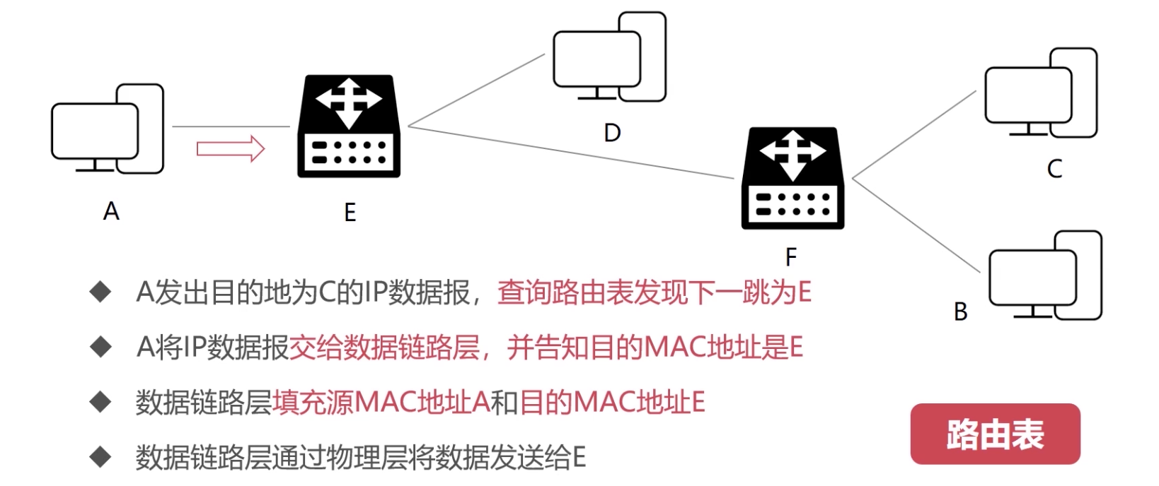

第二步：

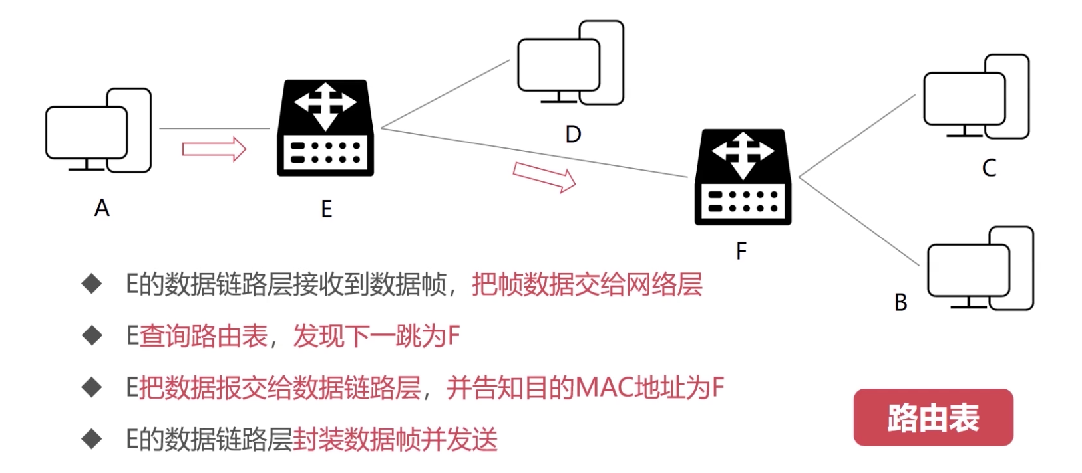

第三步：

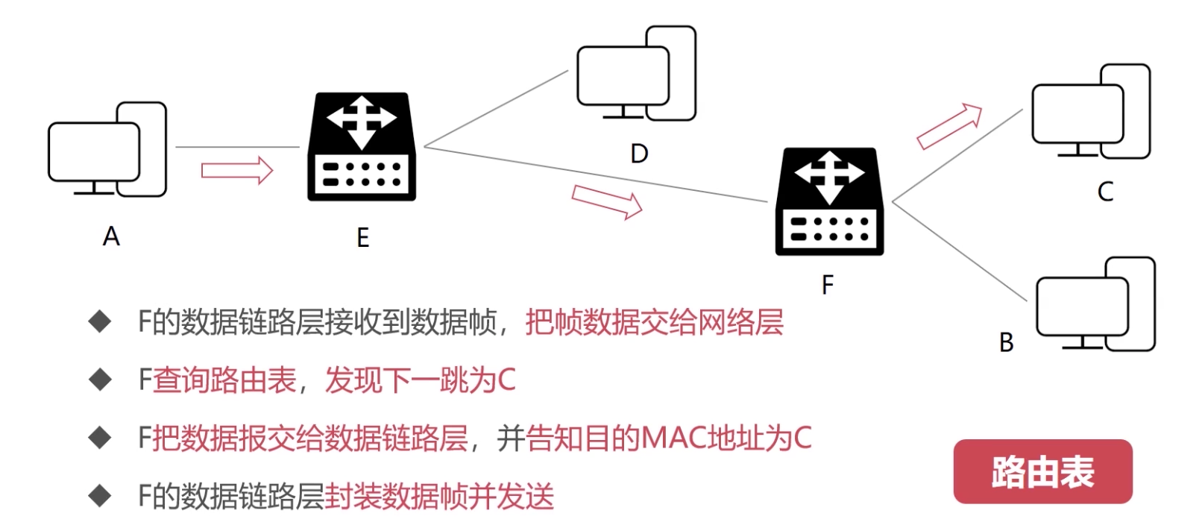

》》IP 协议流程转发的总结

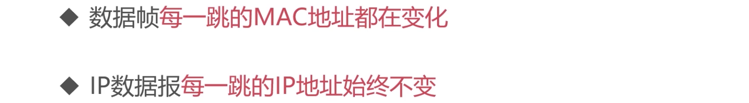

### ARP 协议与 RARP 协议

》》从 A到 C 的一个过程如下，有四个步骤

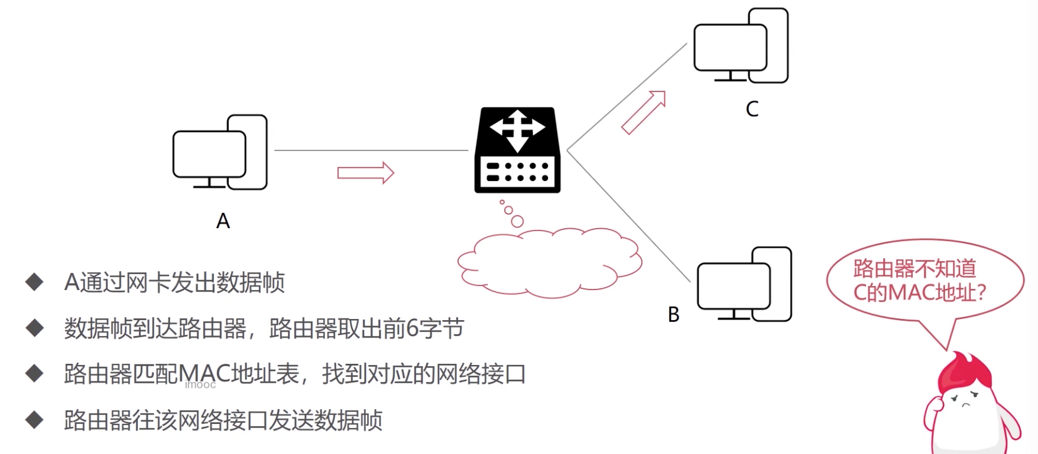

这里有个问题，如果不直达 C 的 MAC 地址了？

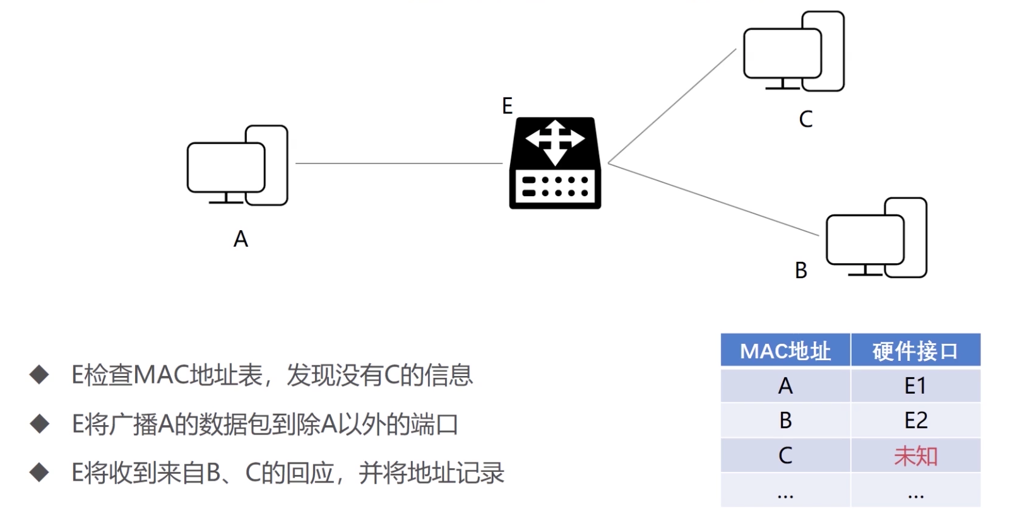

那么 A 是怎么知道 E 的地址了？

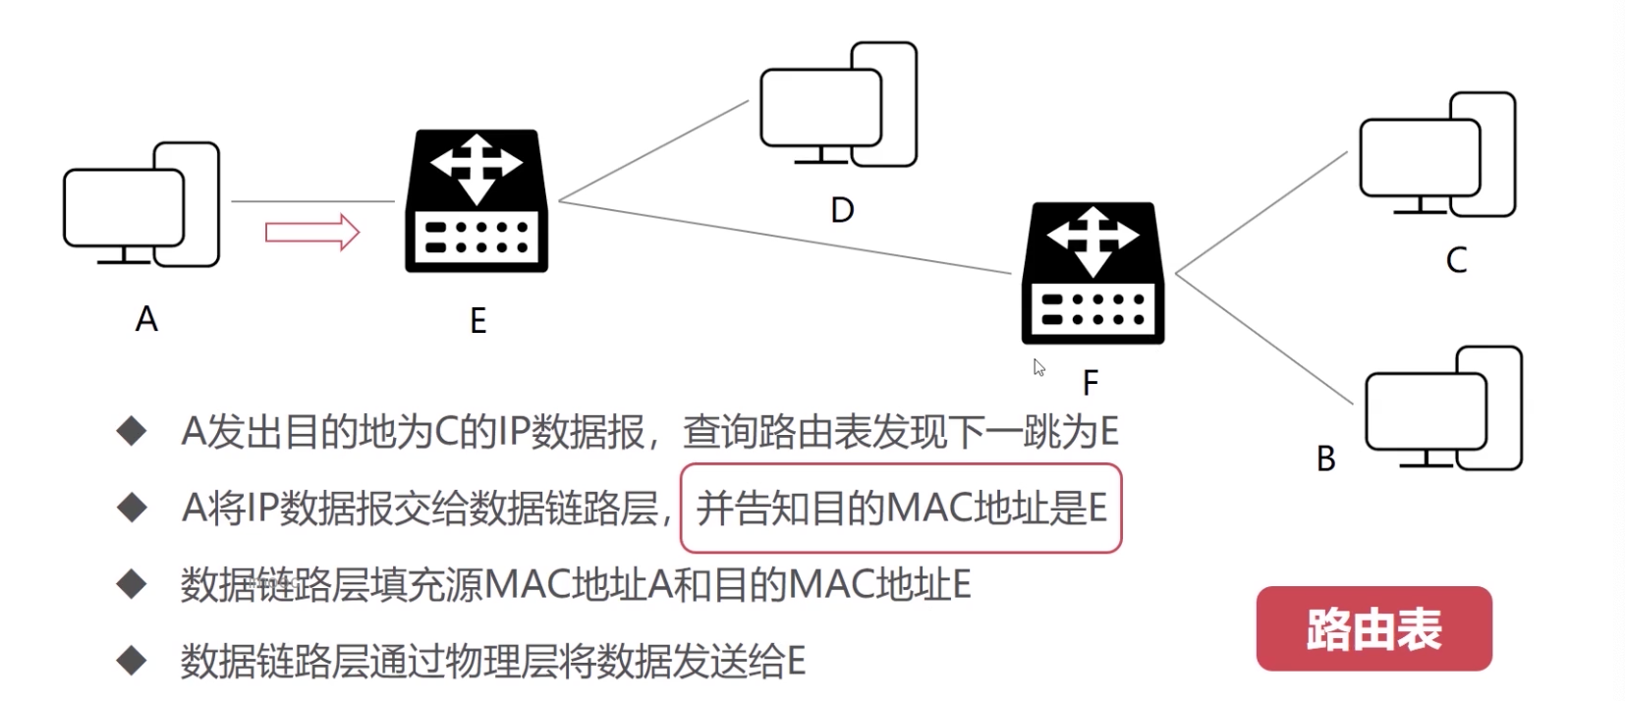

》》ARP 协议

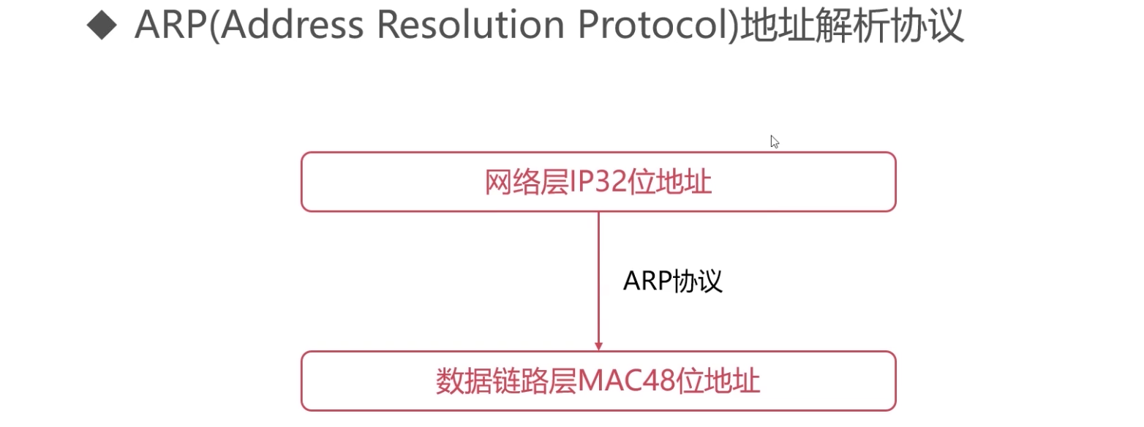

这个里面有一个很重要的表：ARP 缓存表

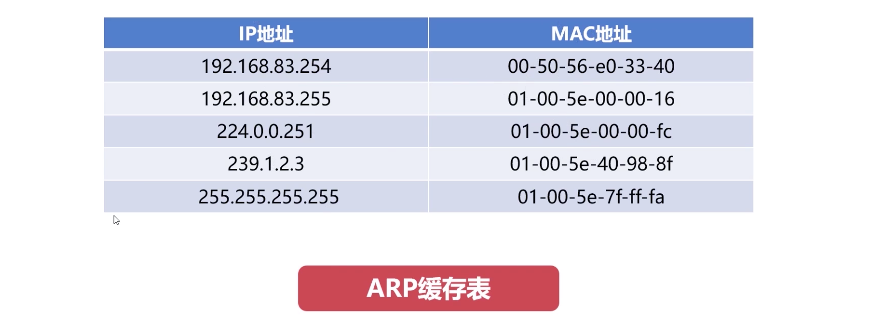

》》ARP 缓存表的使用分为两种情况，如下：

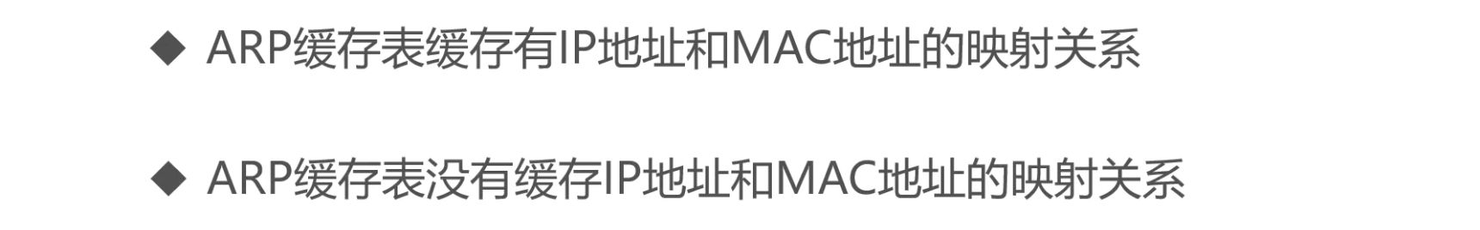

如果有缓存的情况下：

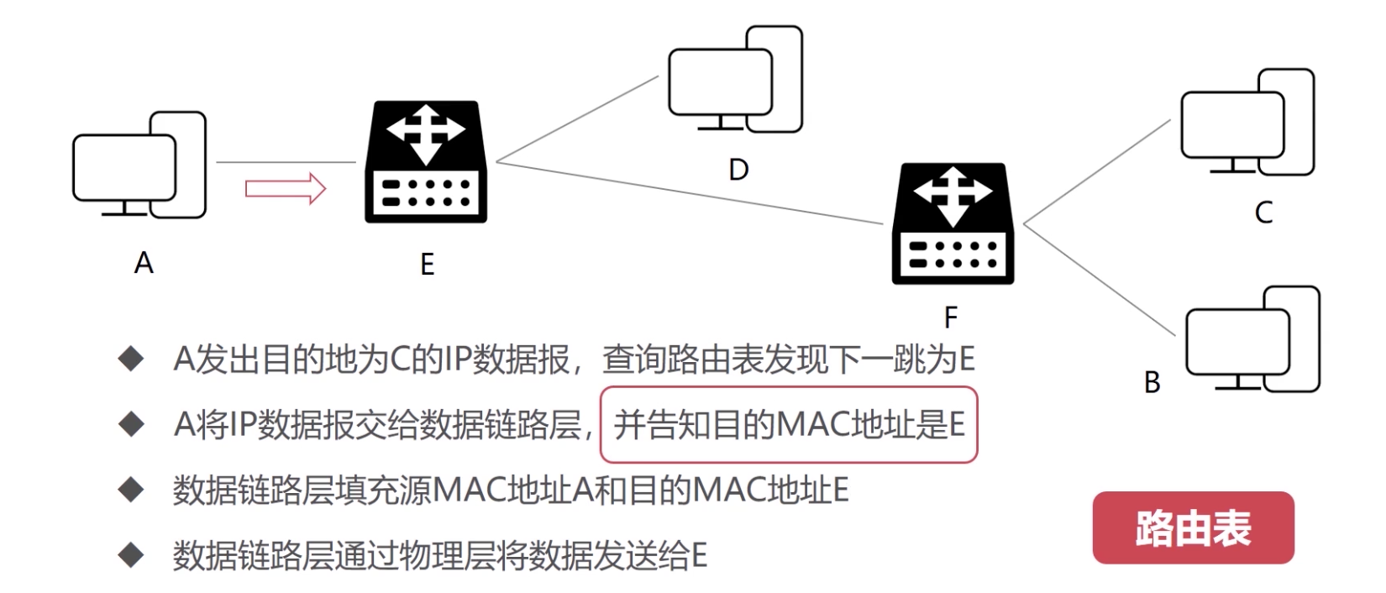

如果没有缓存的情况跟下：

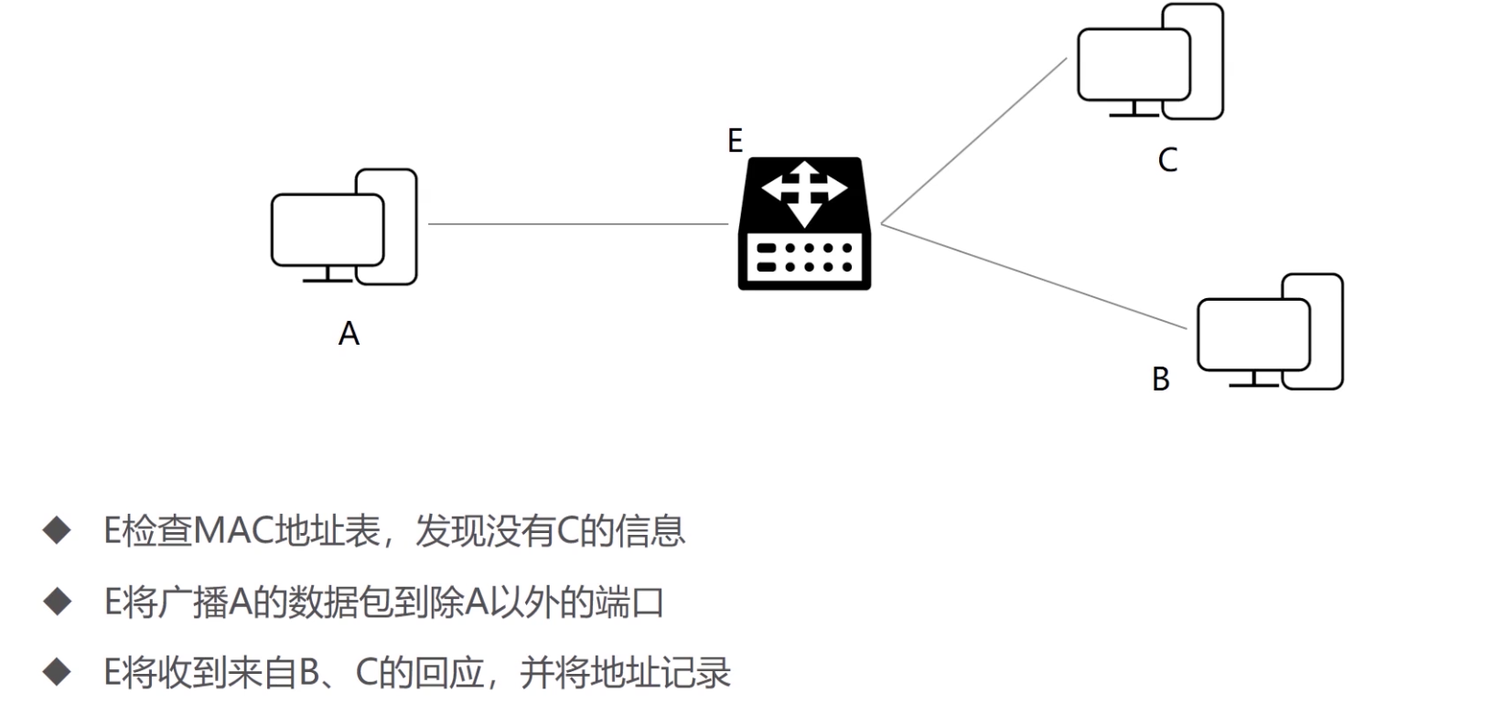

》》ARP 缓存表的一个总结

IP 和 MAC 地址对应关系是变化的，所以不是永久有效的

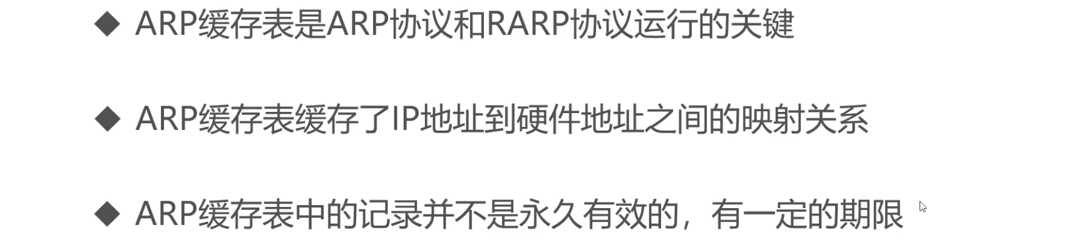

** 演示 查看 ARP 缓存表

arp -a

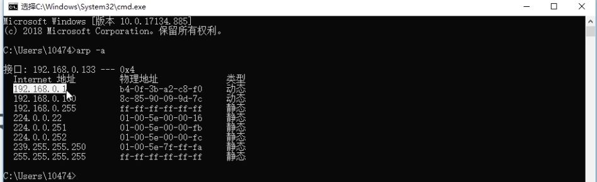

》》ARP 协议的报文数据

ARP 是封装在数据链路层的帧数据里面的

ARP 由于使用到了 IP 地址，所以将它归属于网络层的协议

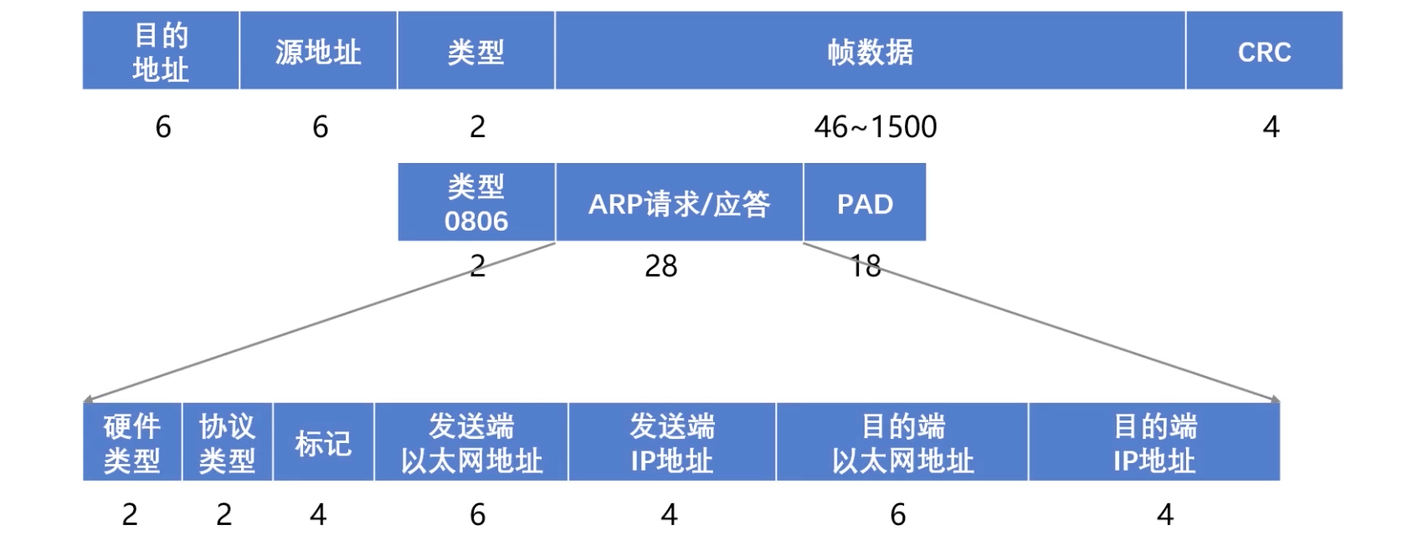

》》PARP 协议

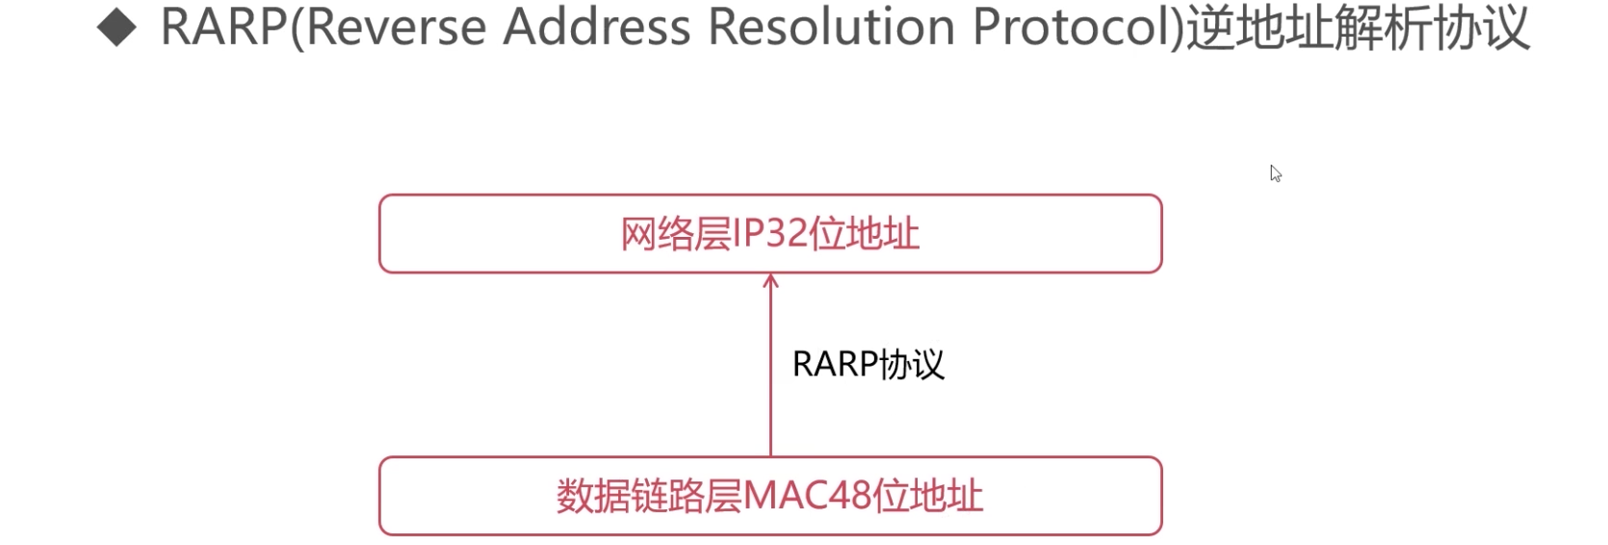

**RARP协议报文数据格式

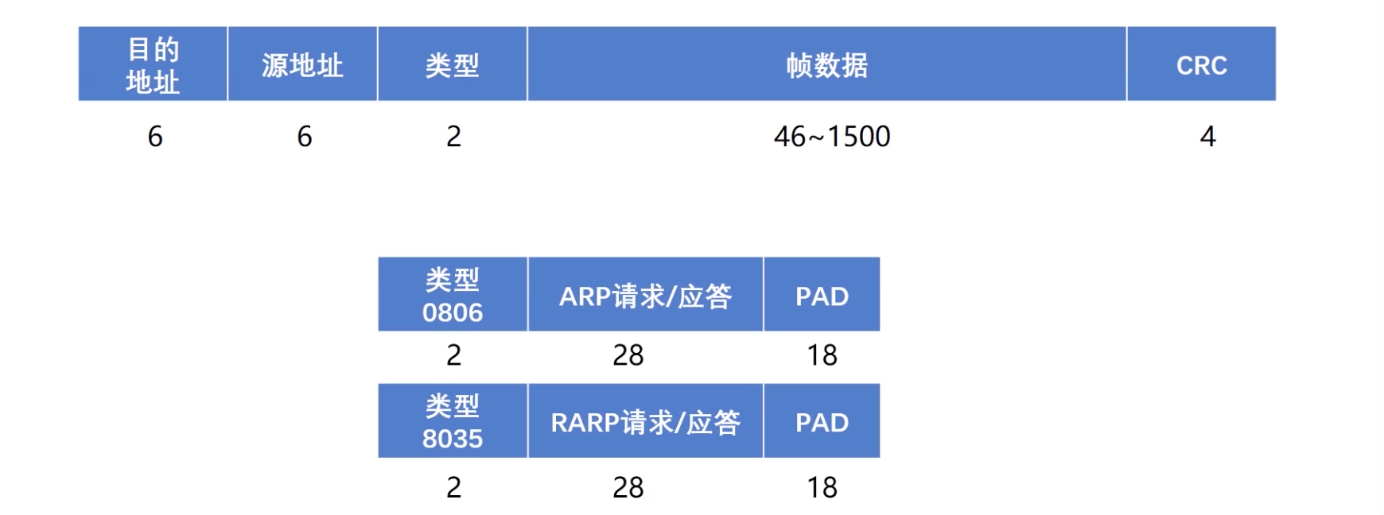

》》这里对前面讲到的 IP 传输进行一个细化

其实都是先去查找了 ARP协议，然后才找到目标地址的，然后进行数据传输

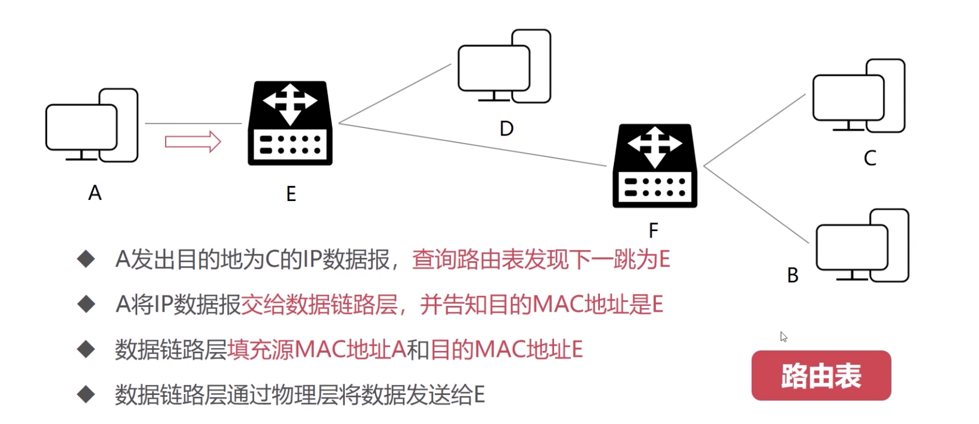

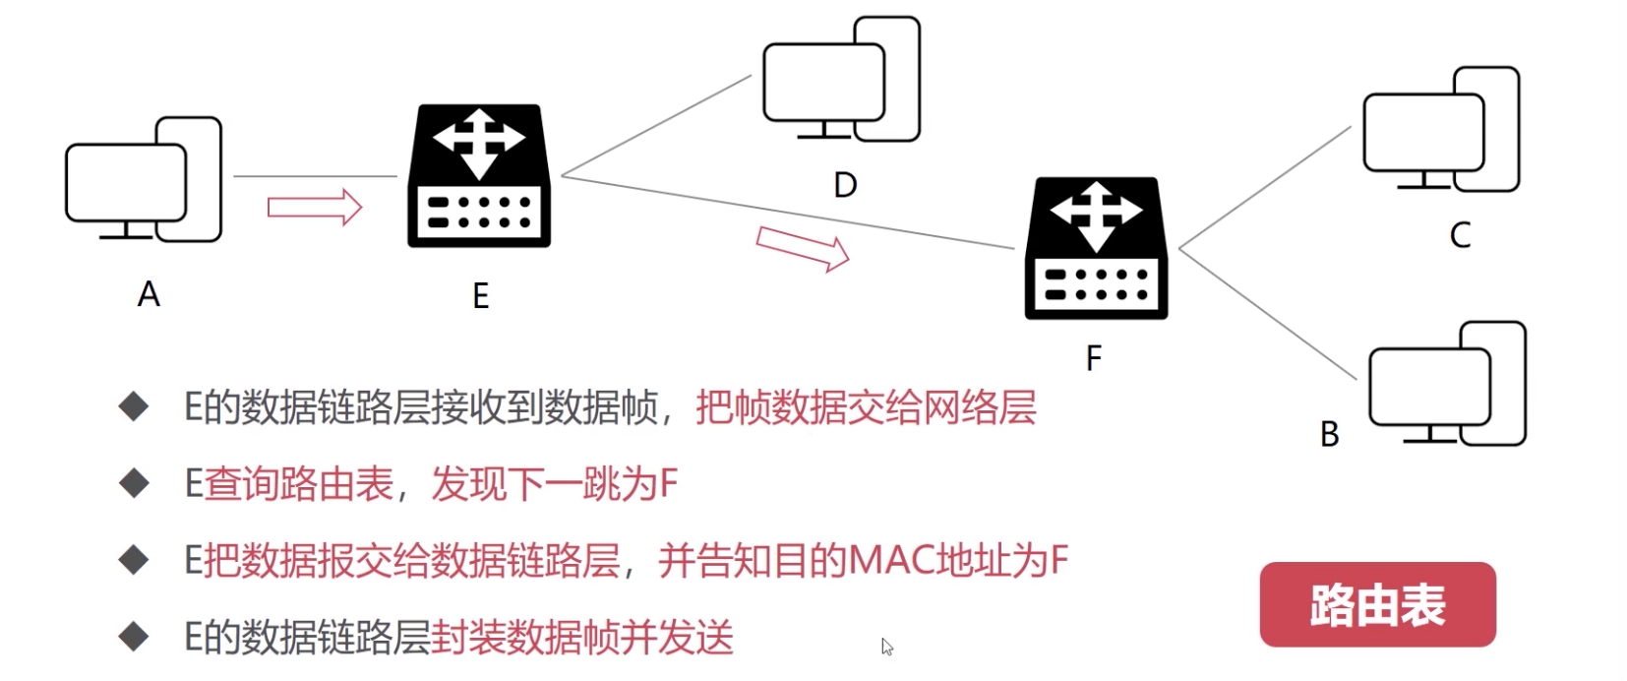

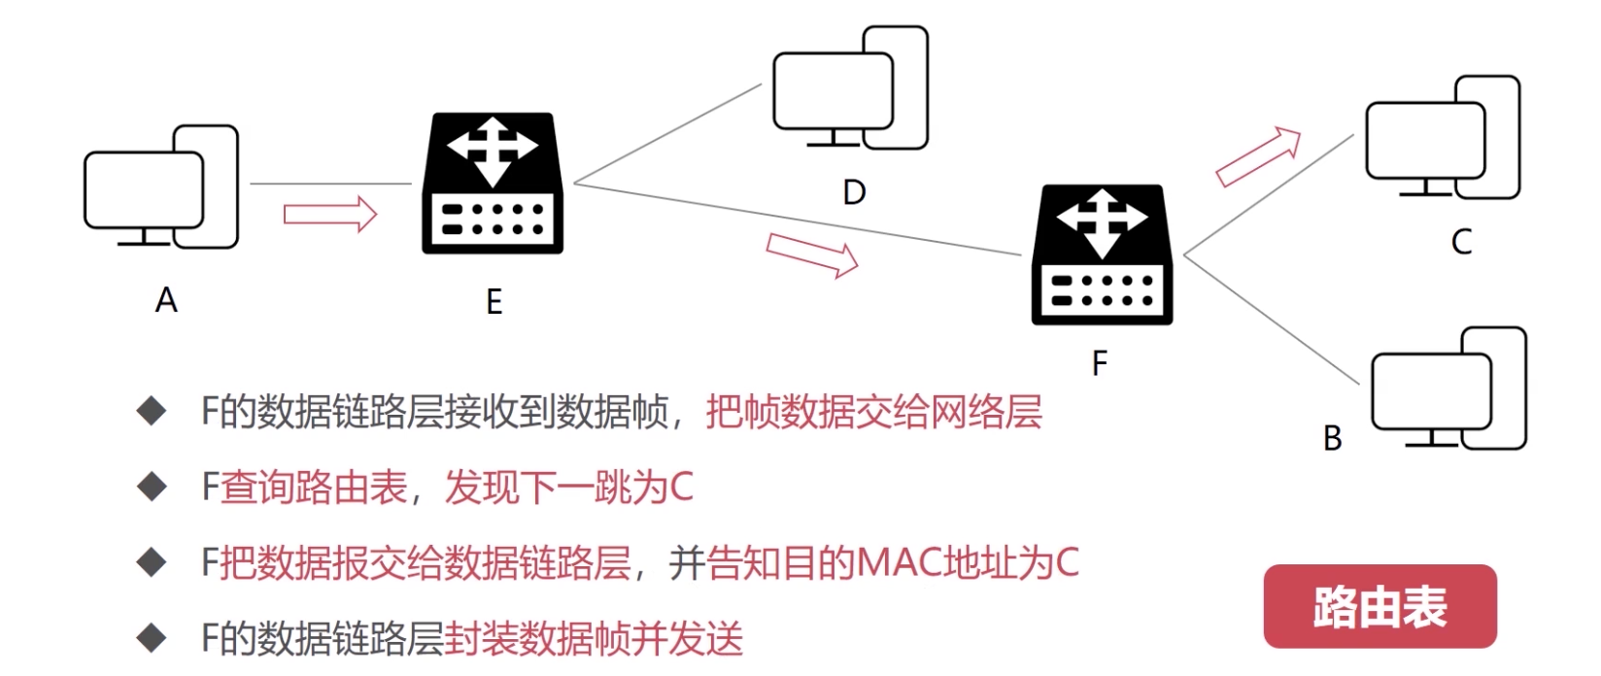

》》总结

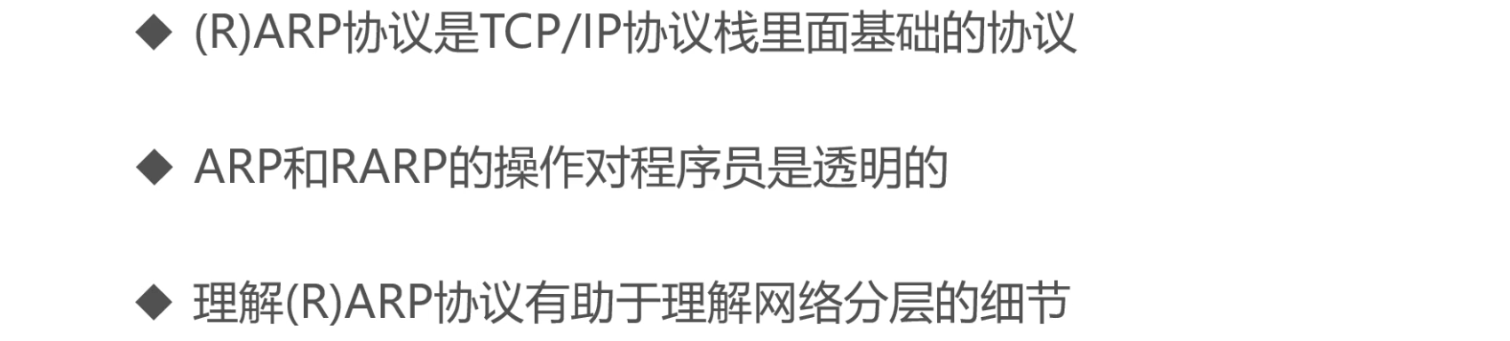

### IP 地址的子网划分

》》先回顾下 IP 地址的知识

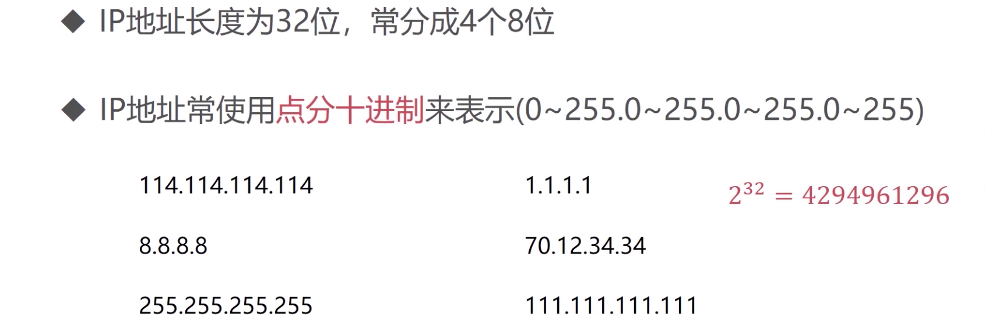

那么针对 42 亿个地址进行划分，那么就需要一定的规则来对这42 亿个地址进行划分

本节课从三个方面来讲解：分类的 IP 地址、划分子网、无分类编址CIDR

》》分类的 IP 地址

先看分成的三大类

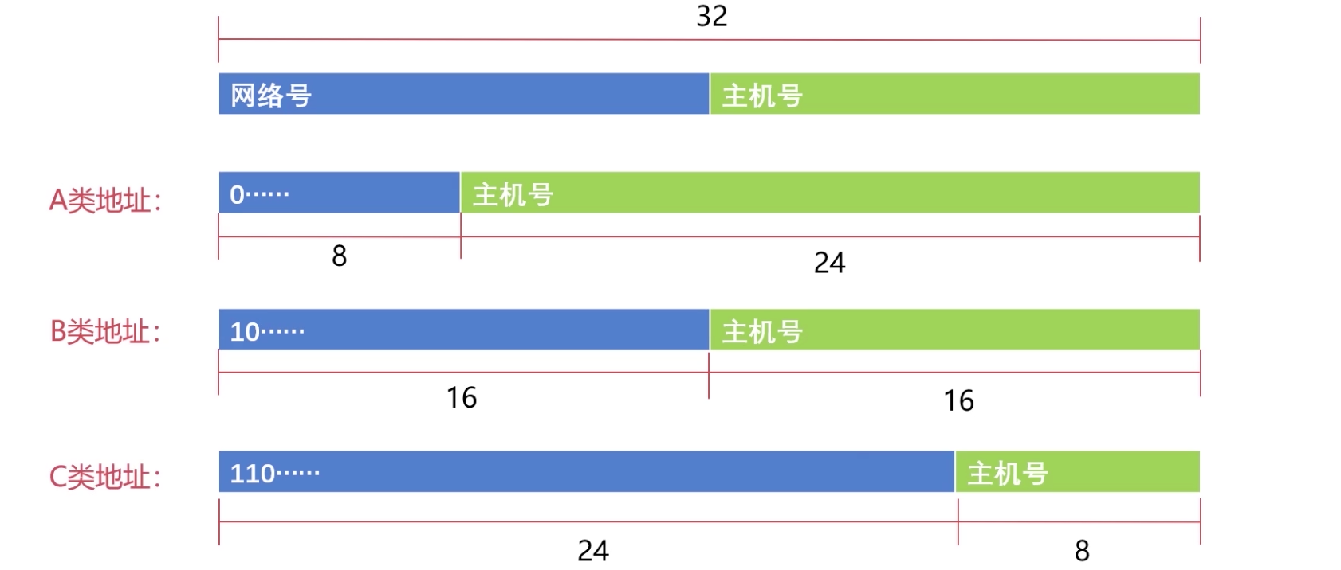

这三大类的分类具体信息是：

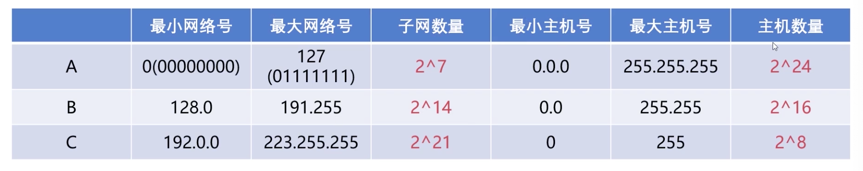

这个里面有些特殊的主机号是需要排除的，如下所示：

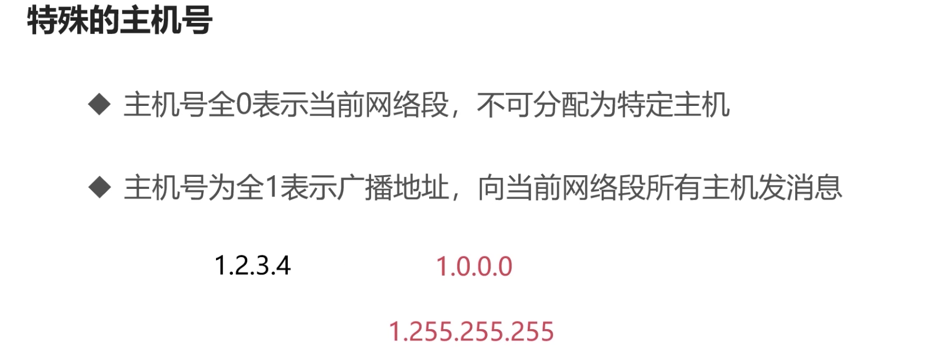

还有特殊的网络号的，也是不能使用的：

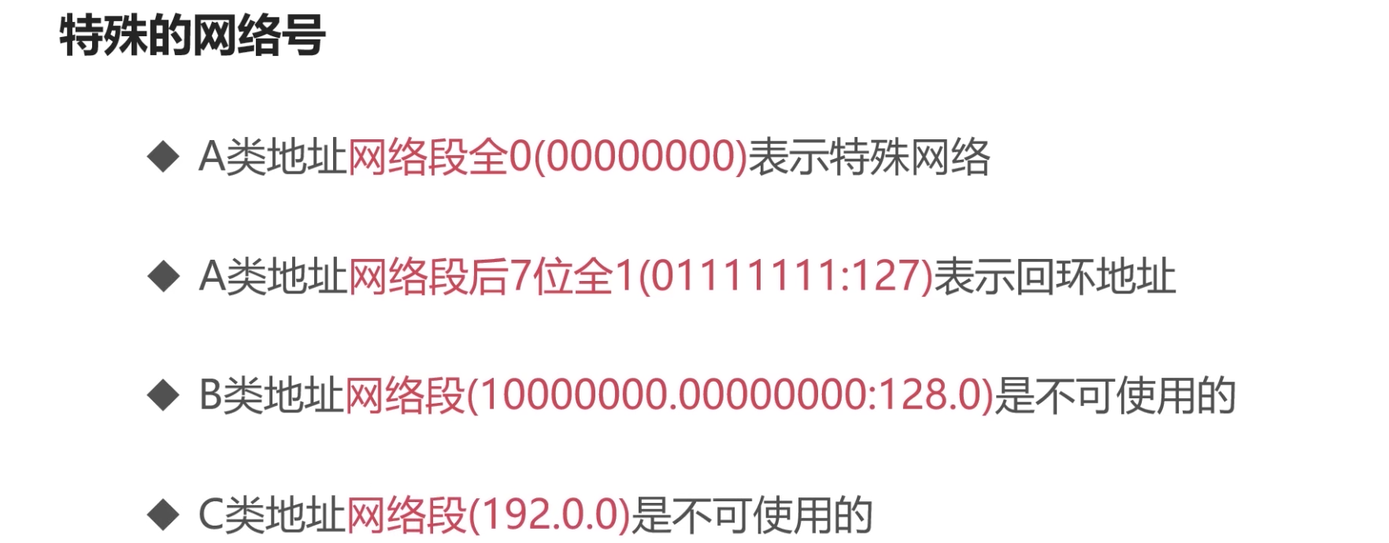

** 对上面的表格进行一个更加准确的描述

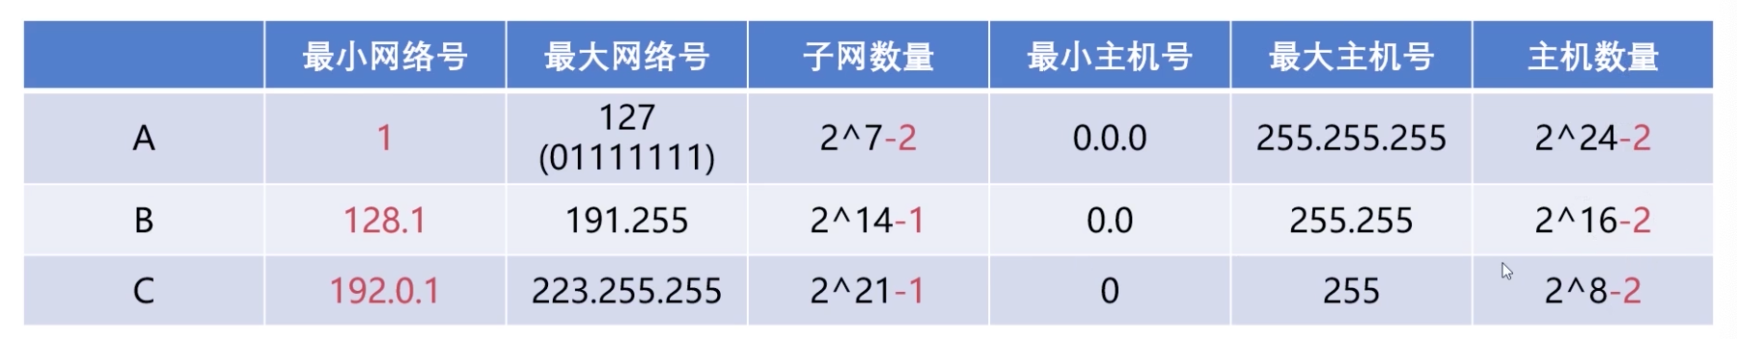

** 简单的习题

看下面的三个 IP 地址，如何区分属于哪一类地址了？，取出前面的 8 位，就可以看出，分别属于 A、B、C 类地址。

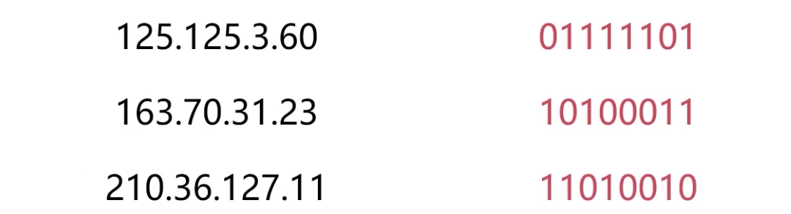

** 回环地址

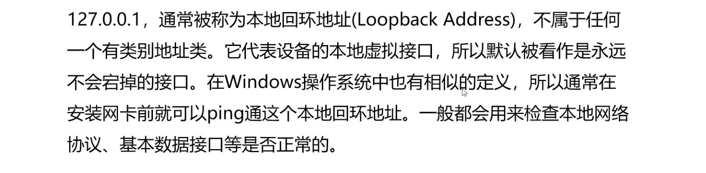

** 补充另外的两个地址，就是 D 类和 E 类地址，这两类地址都是用于特殊用途的

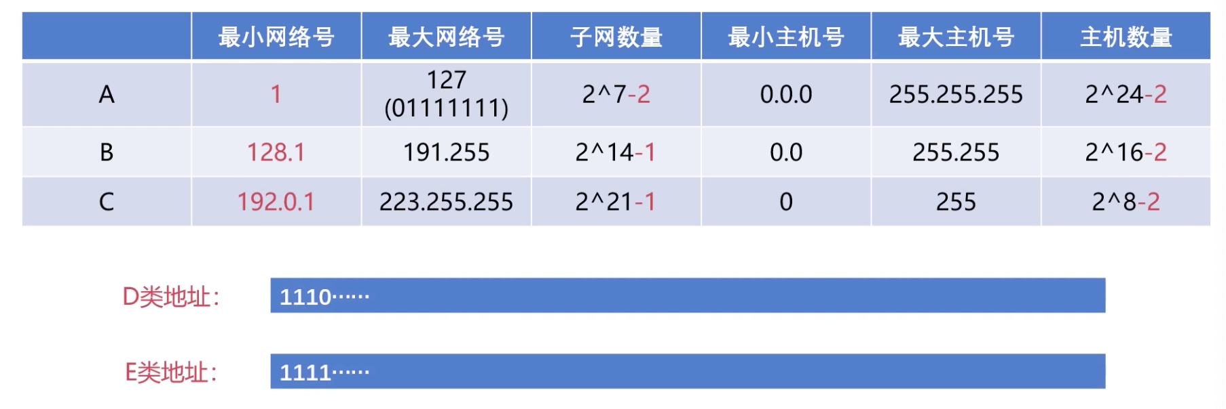

》》划分子网

** 先提出一个问题

看下图，那么就可以申请 C 类地址。加入申请了 193.10.10.0的 IP ，可以有 254 个员工。

PS：这里有个错误，最小主机号和最大主机号都是需要修改的

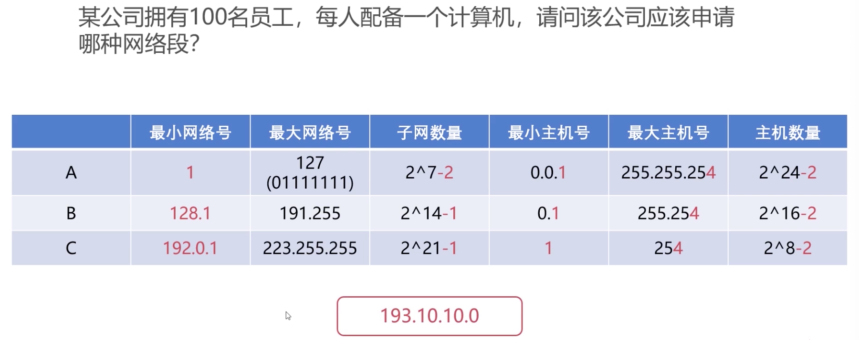

那么问题进行升级，如下，256 个员工就需要申请了 B 类地址。

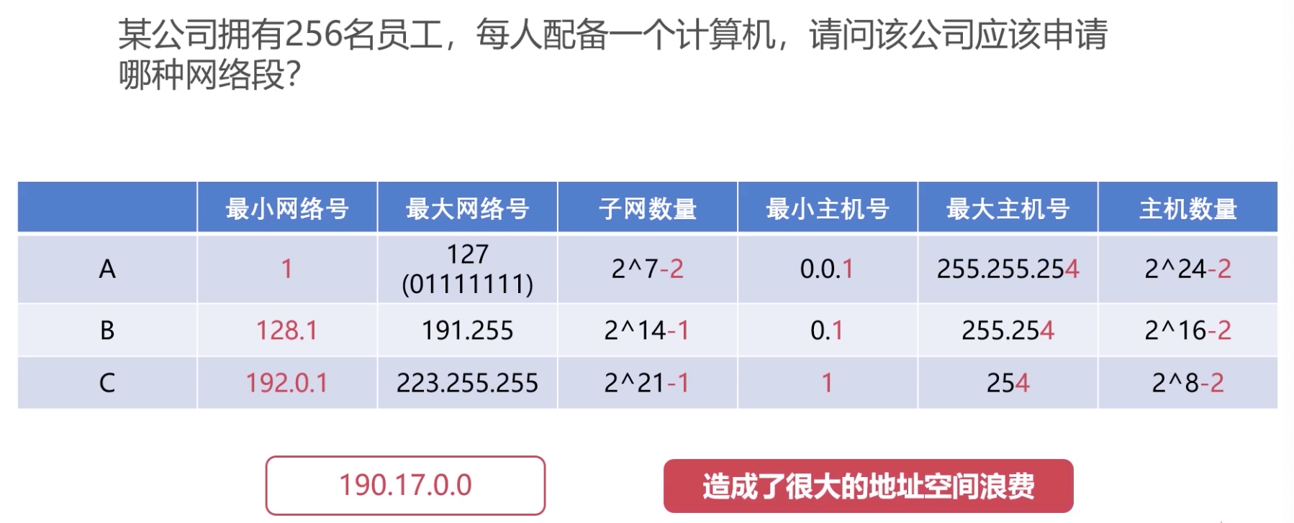

那么每个公司都这么做的话，就浪费了很多的 IP 地址。这个时候就需要划分子网的功能了

** 子网号

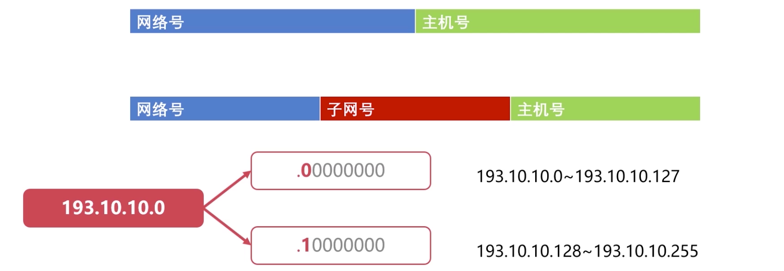

** 那么通过划分子网就可以节省 IP 空间

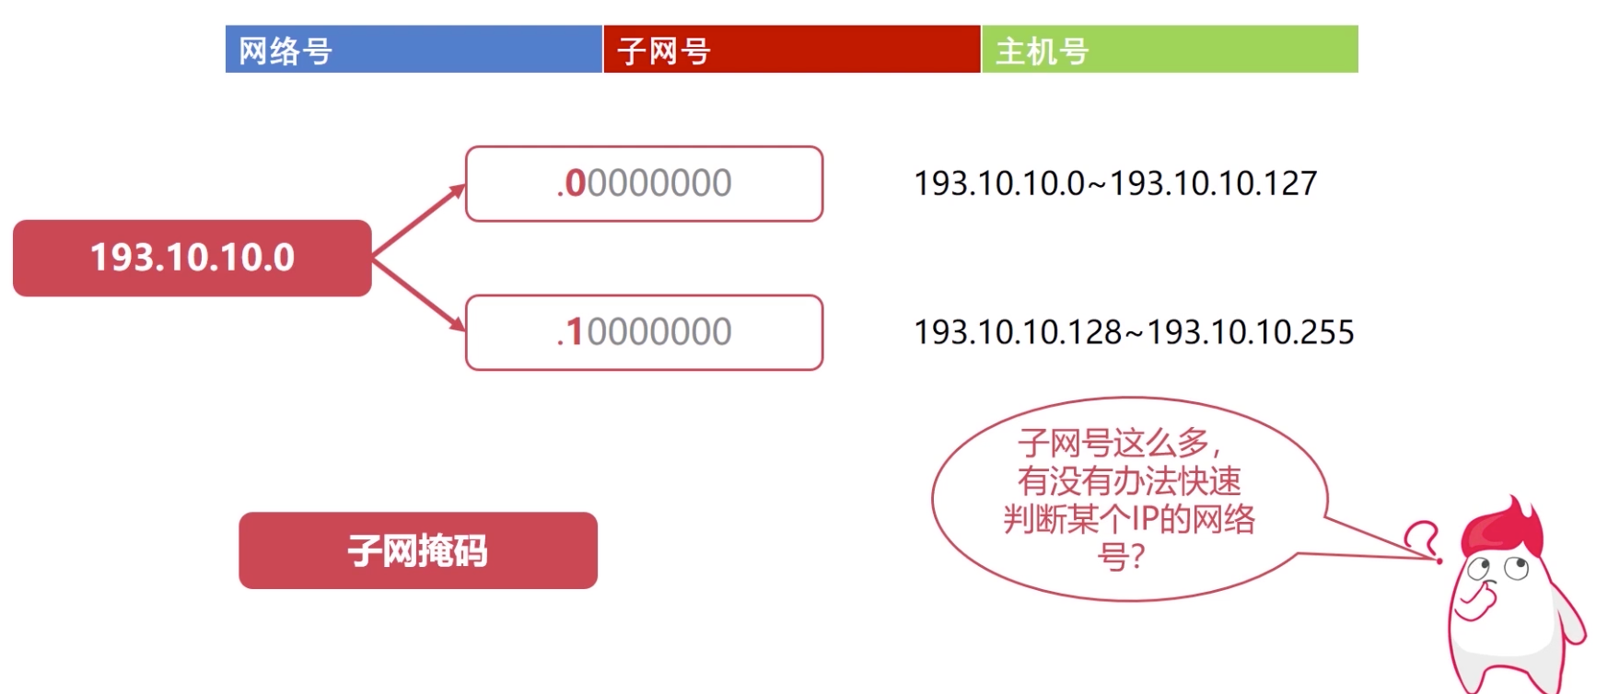

** 那么怎么判断 IP 属于那个网络号了，这个提出来了子网掩码

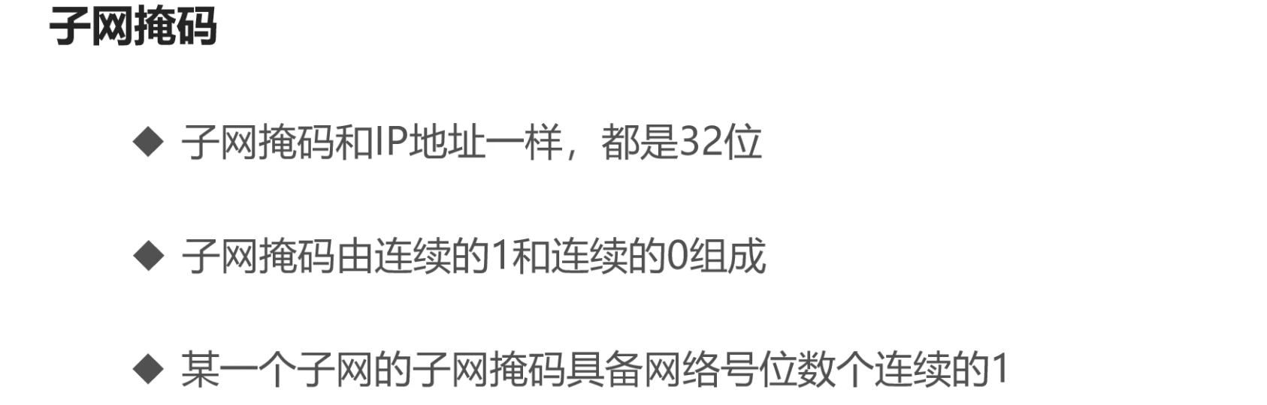

** 看一个例子，可以看出 A、B、C 类的子网掩码是多少？

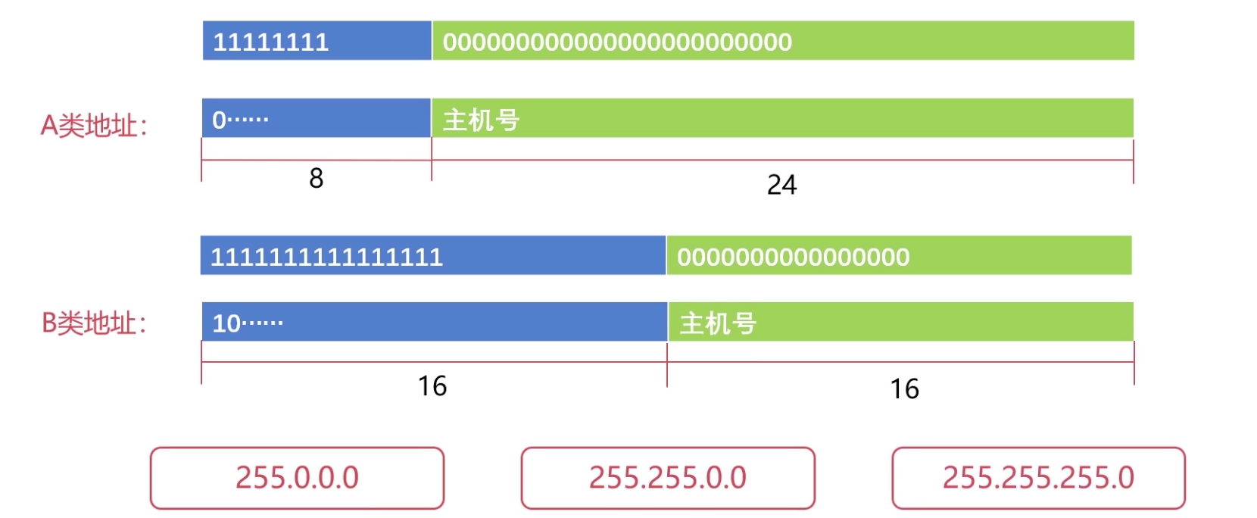

可以看出上面的例子的子网掩码

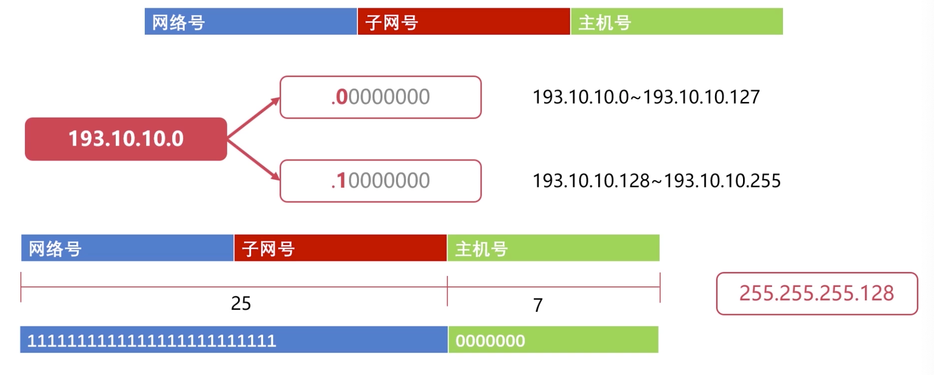

那么是怎么快速通过子网掩码来得到子网号的了？

第一个例子：

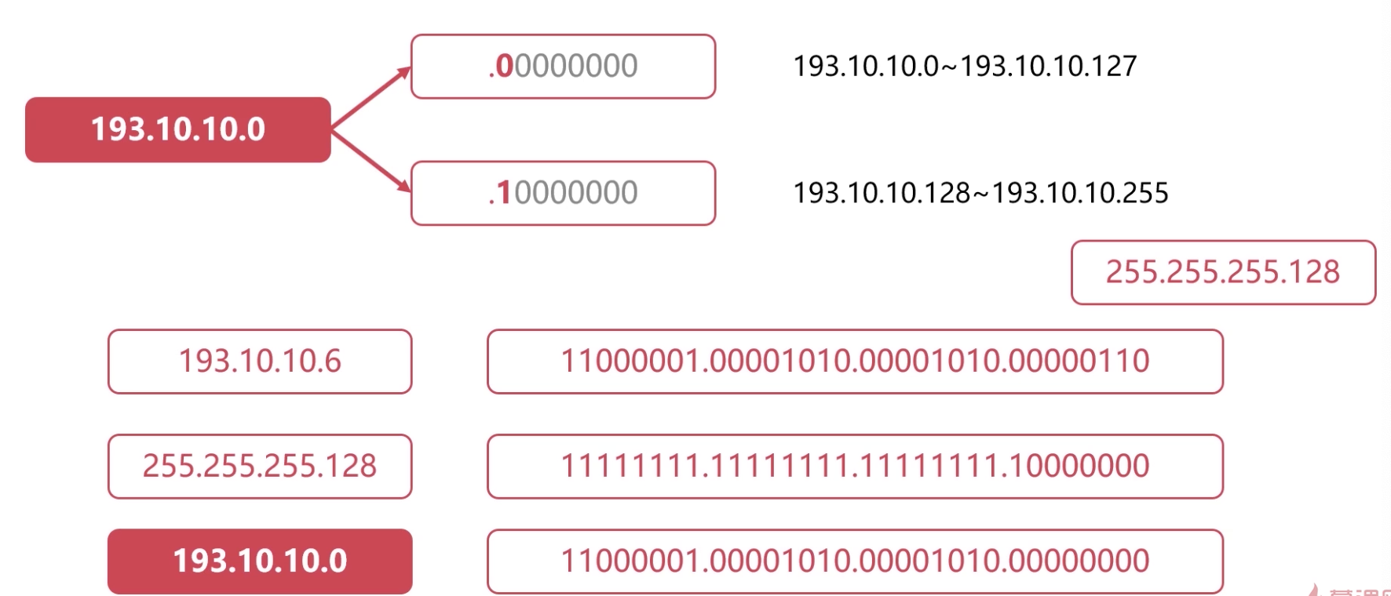

第二个例子：

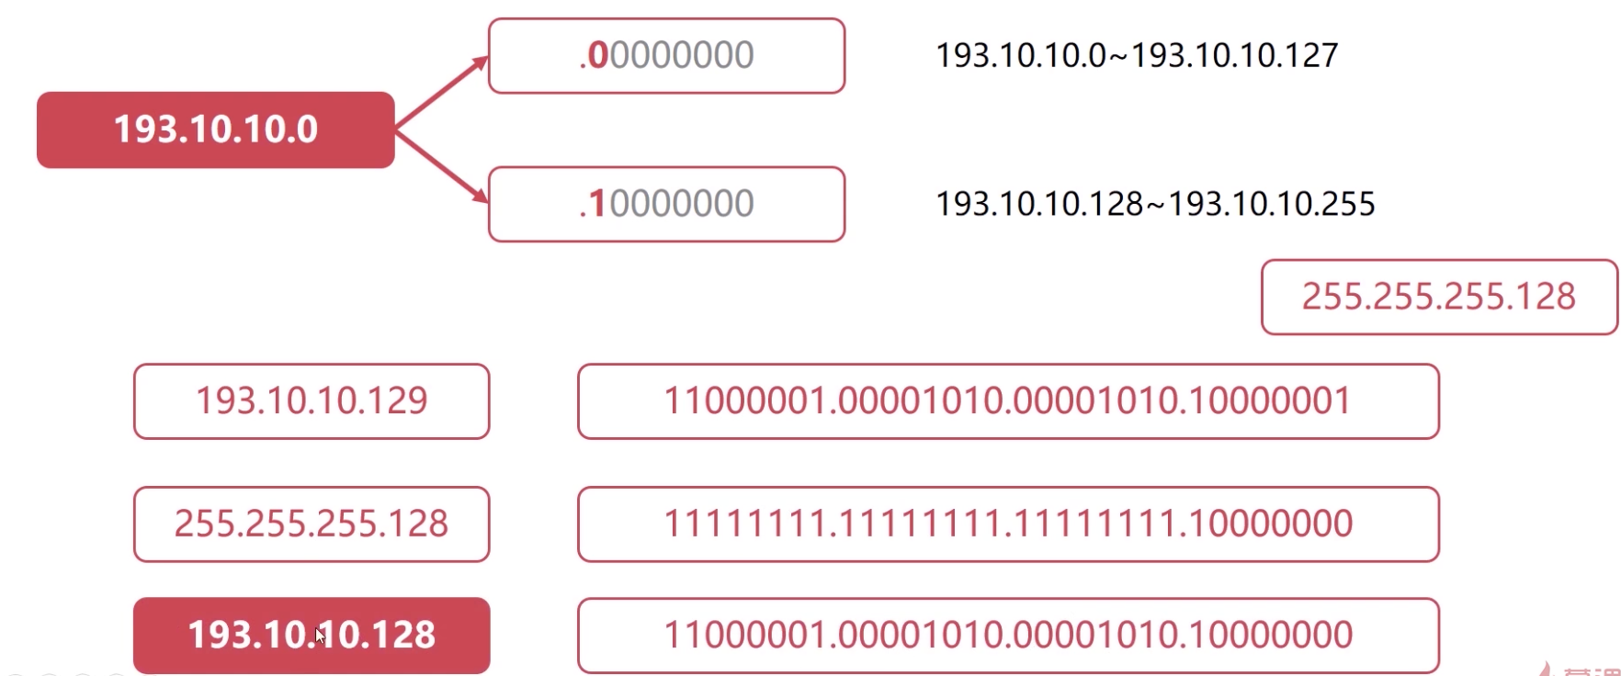

》》无分类编址 CIDR

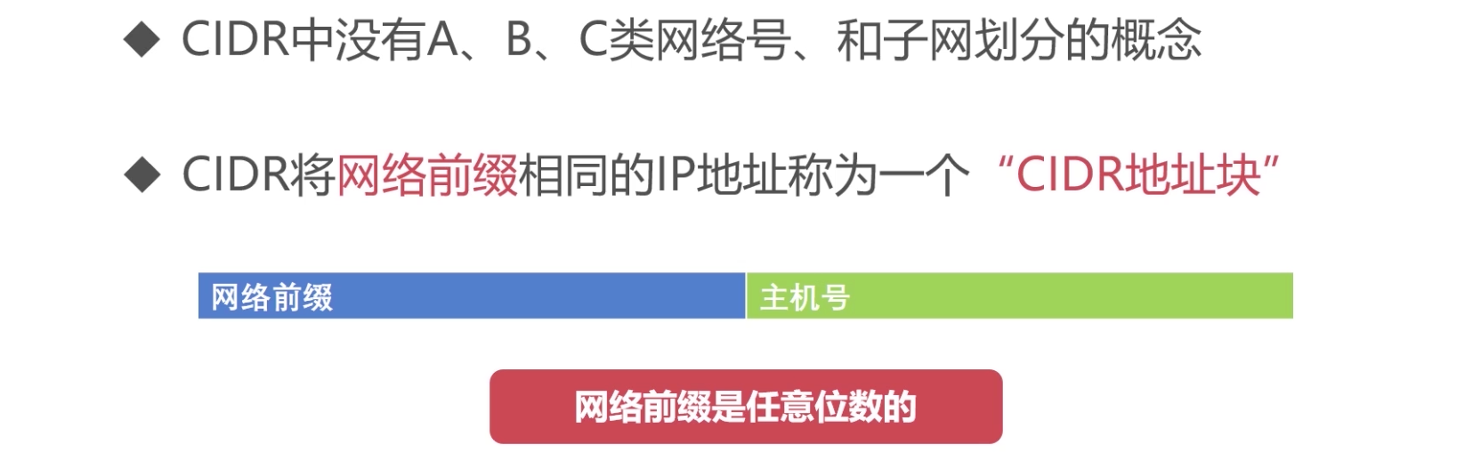

** 斜线记法

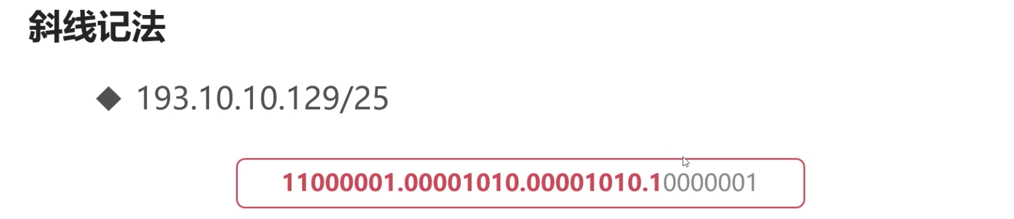

** 还有其他的斜线记法

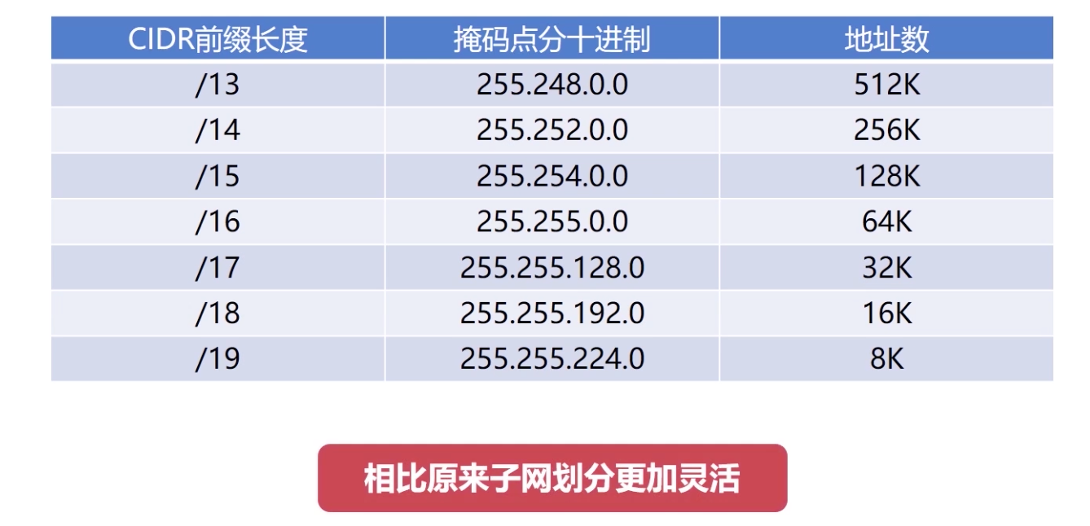

** 回到最初的那个例子，进行公司IP地址的分配

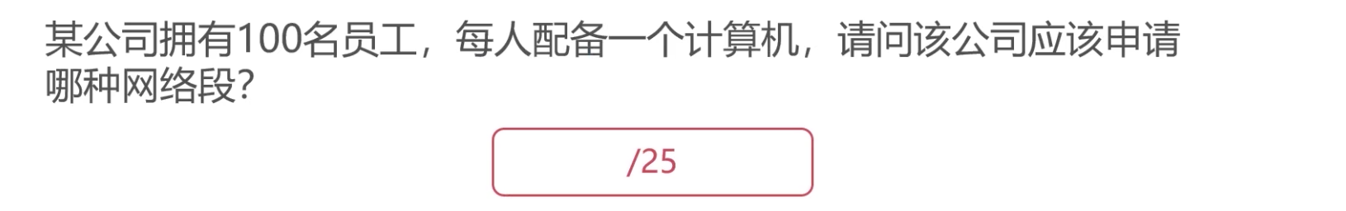

进行拓展了？

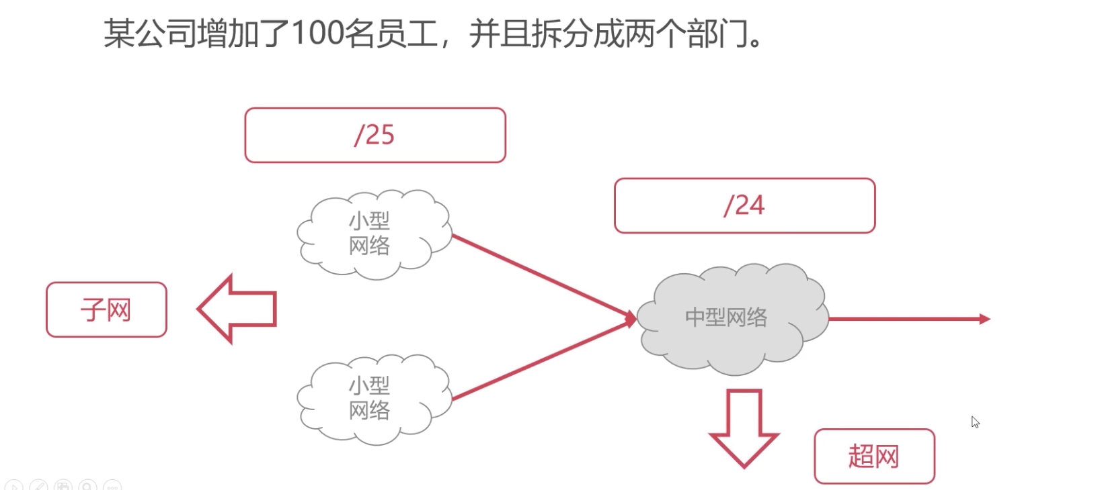

拓展到城市了？

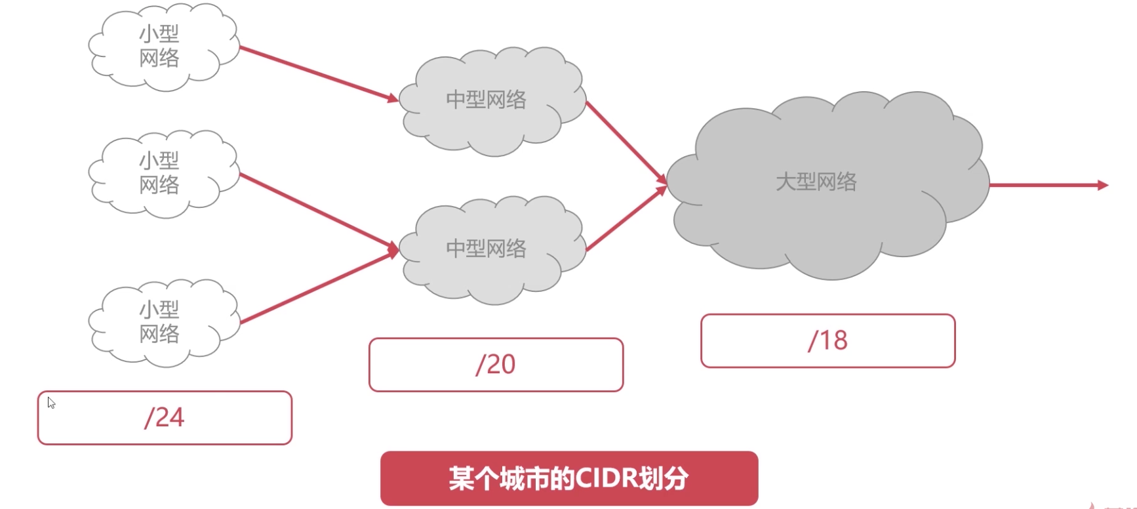

### 网络地址转换 NAT 技术

主要是因为 IP 地址不够用了，所以需要 NAT 技术来解决这个问题

》》主要的原因如下

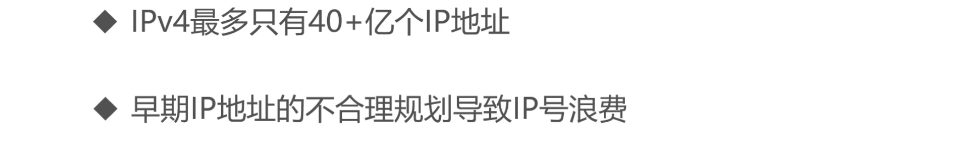

》》先回顾下网络的拓扑图

** 对于家庭来说

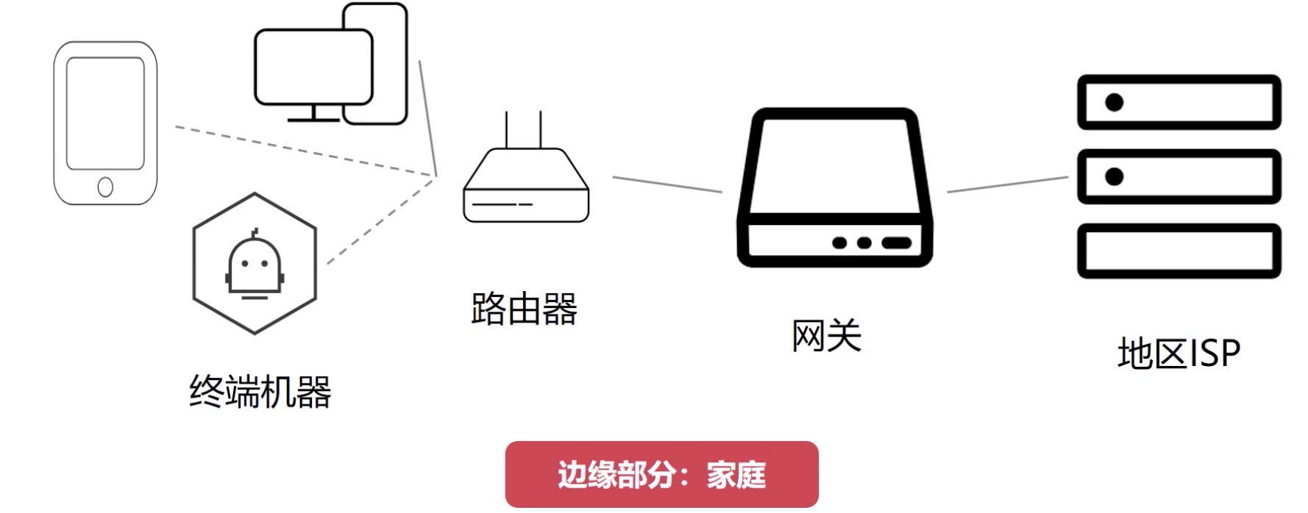

** 对于企业来说

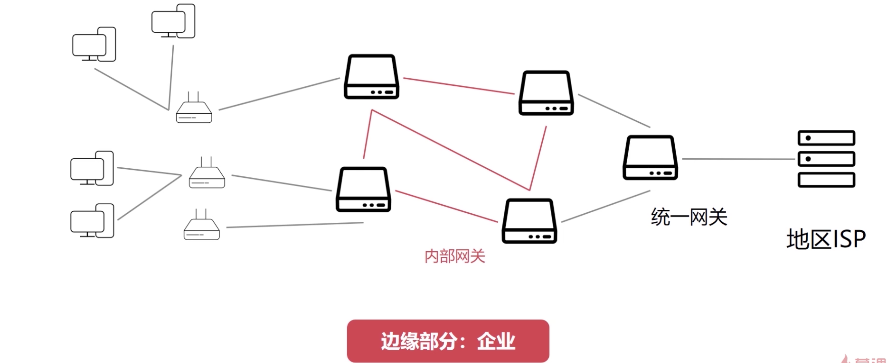

》》IP 地址的分类

内网地址和外网地址

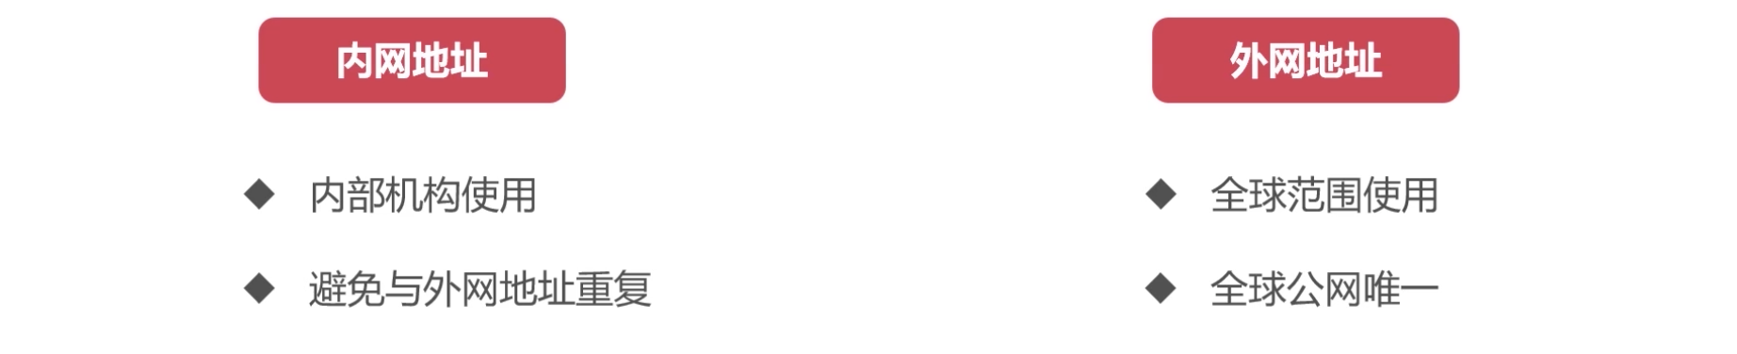

》》内网地址的分类

内网地址都是给内部机构使用的，如 A 公司和 B 公司可以使用相同的内网地址，不会引起冲突

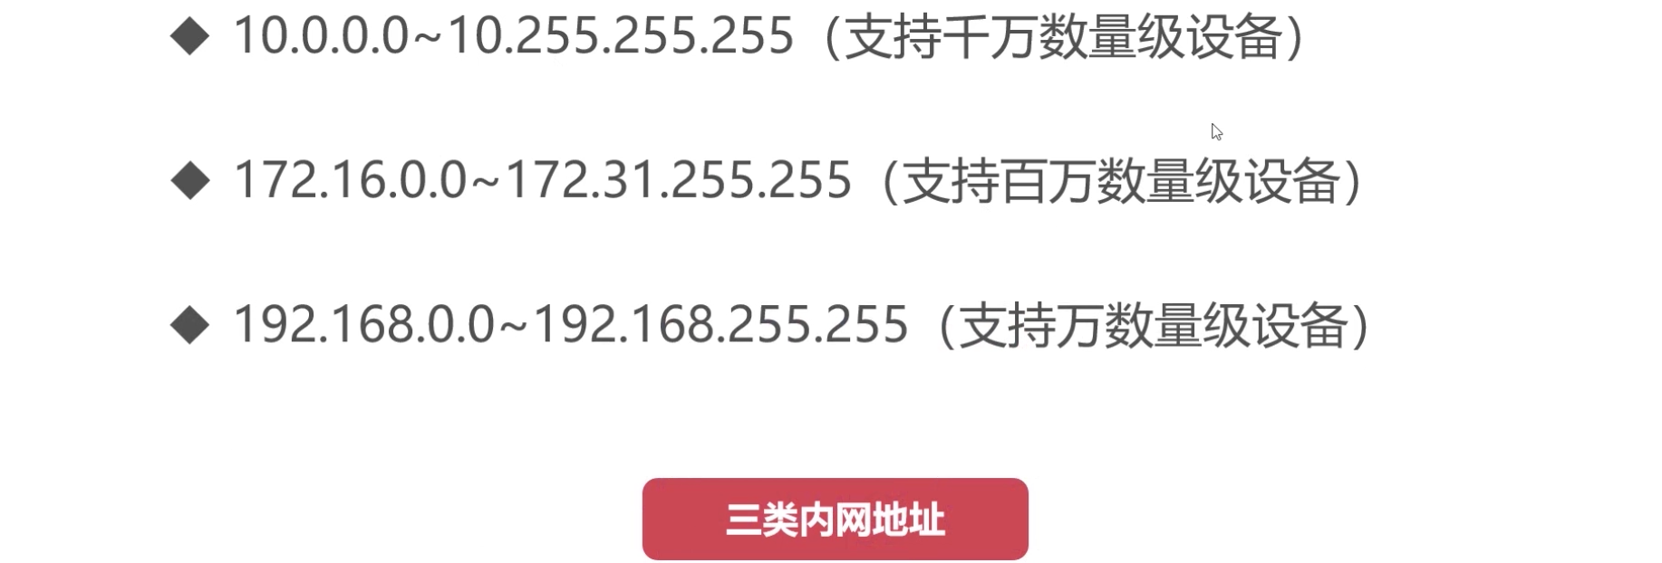

》》对前面的拓扑图进行扩展

** 企业

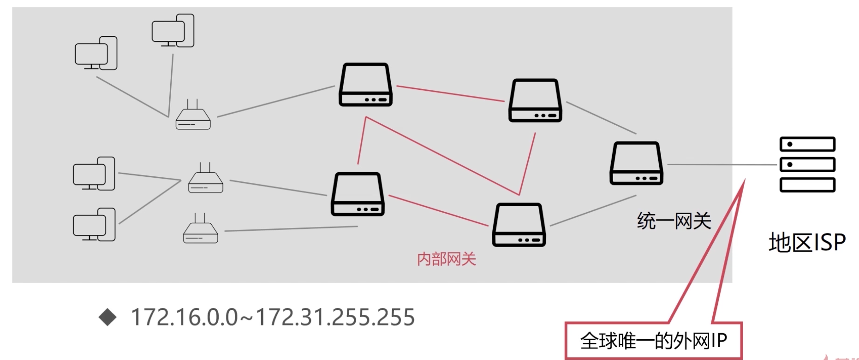

** 家庭

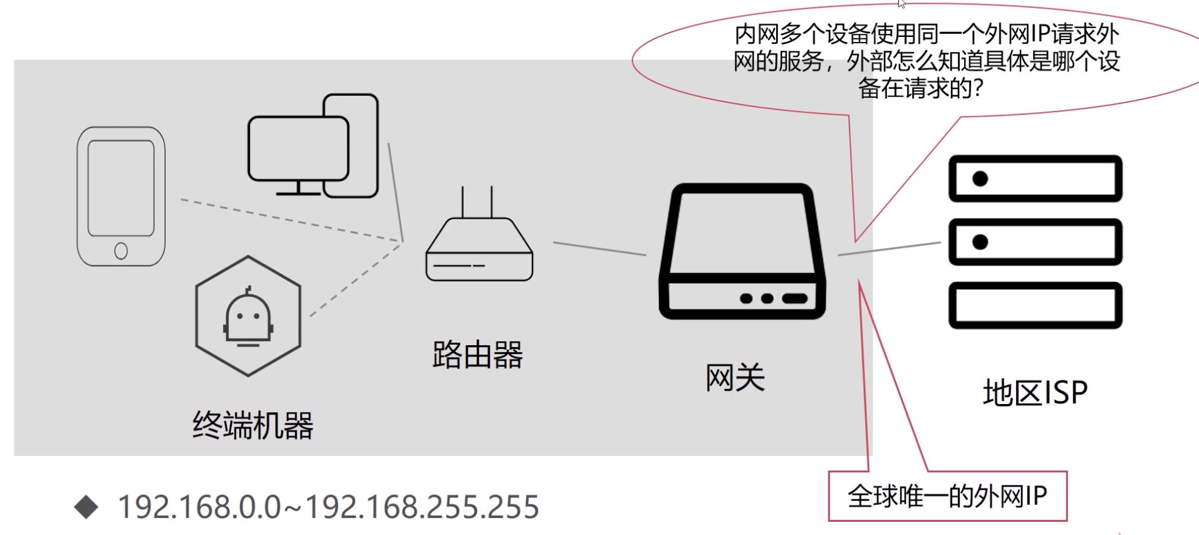

这里有个问题，就是外部怎么知道这个设备了

下面正式开始介绍 NAT 技术

》》NAT 技术

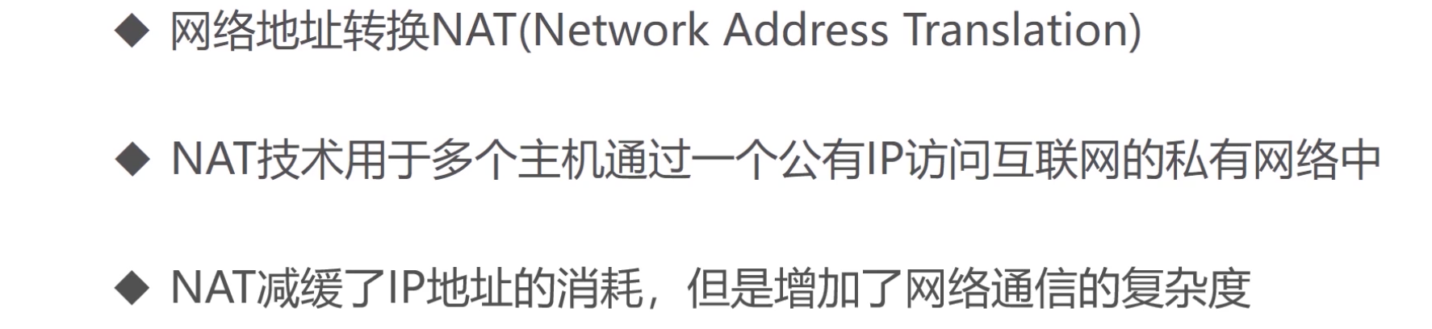

》》NAT 技术的具体细节

如下，192.168.2.11 的设备发送的 IP 报文，其实外部接收到的是 173.21.59.10 的报文的地址

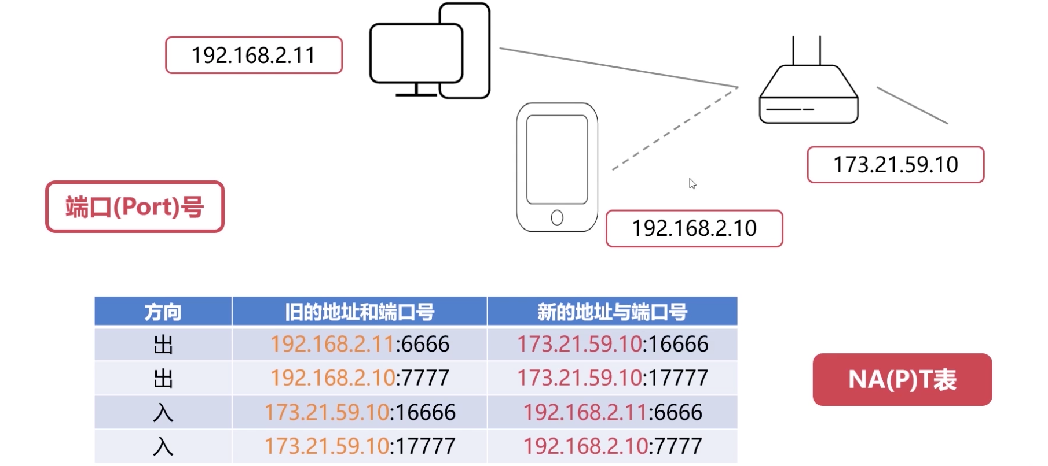

可以通过查看本机的 NAT 地址表来看一下具体的信息，这样对 NAT 技术有更多的了解。

### ICMP 协议详解

回顾下之前学习的协议

**IP**：传输真实的数据

**ARP and RARP**：32 位的 IP 地址转换为 48 位的 MAC 地址，48 位的 MAC 地址转换为 32 位的 IP 地址

**ICMP**：辅助IP 协议，是的 IP 协议的更好的阐述协议，更有效地转发 IP 数据报和提高交付成功的机会

》》简单说一下

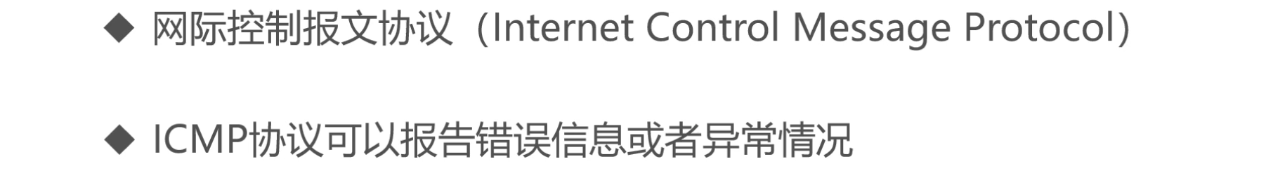

》》ICMP 的报文数据格式

分为 ICMP 的首部和报文数据

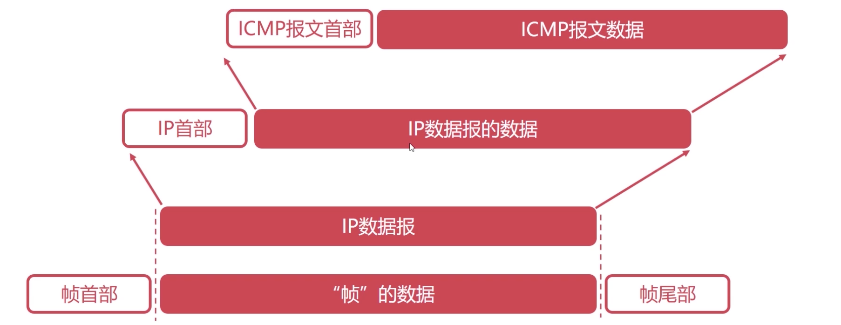

》》具体看 ICMP 的首部数据格式

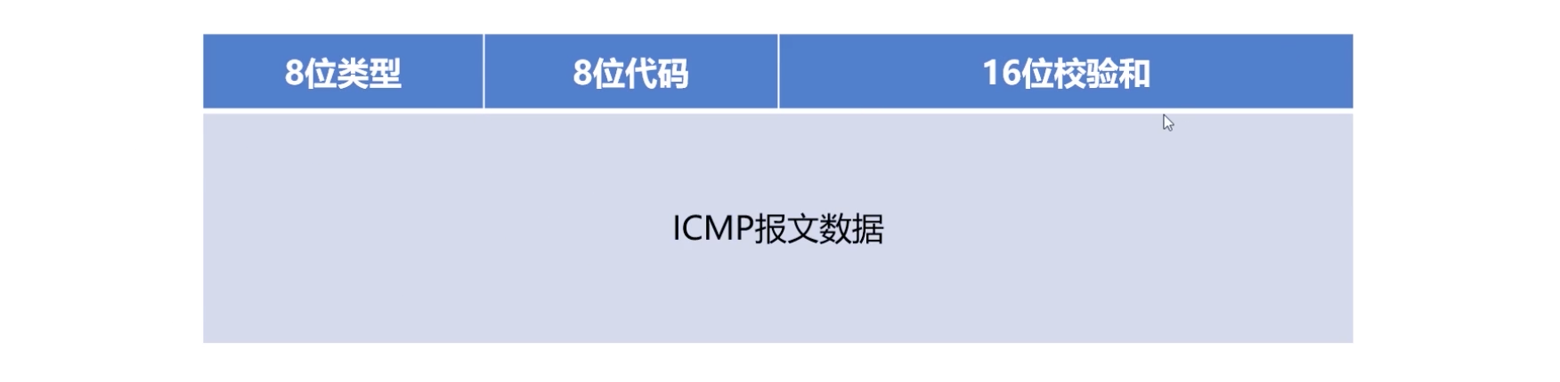

》》IP 协议的头部的数据格式

8 位协议里面写入 1

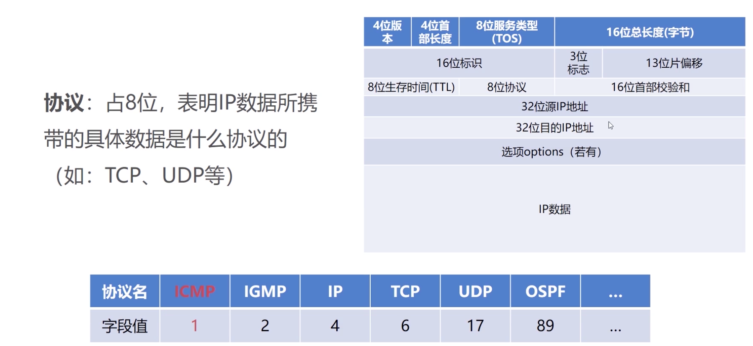

》》ICMP 分为两类

分为**差错报告报文**和**询问报文**

更多情况下使用差错报告报文



》》差错报告报文

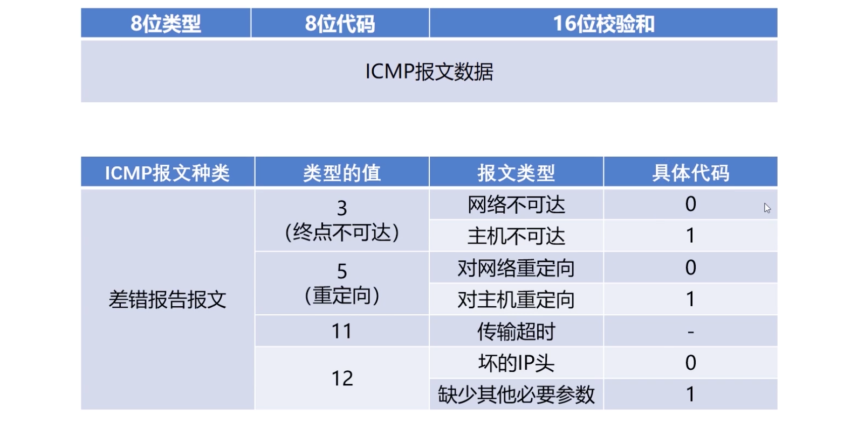

》》询问报文

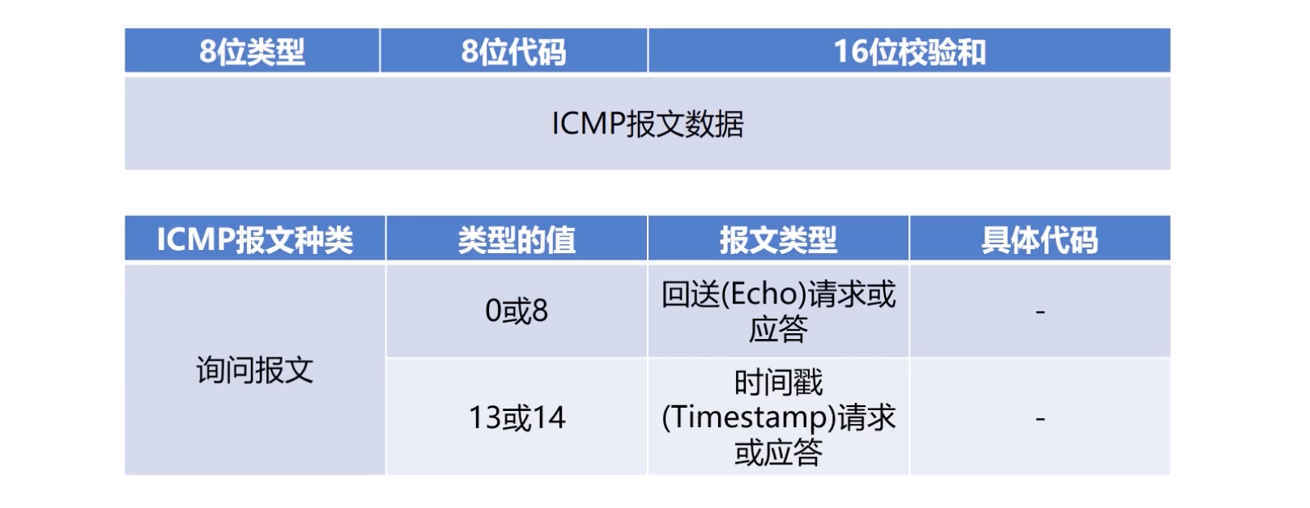

### ICMP 协议的应用

分为 ping 应用、traceroute 应用

》》Ping 应用

Packet InterNet Groper

ping 的应用层直接使用网络层 ICMP 的一个例子，没有通过传输层的 TCP 或 UDP。

使用 ICMP 的**询问报文**

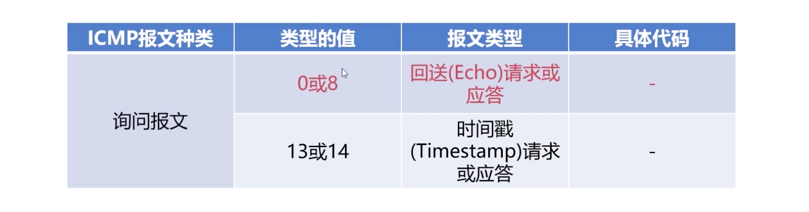

原理：

首先会组装 IP 的数据报文，然后组装 ICMP 的数据报文，通过数据链路层发送出去

** 进行 ping 的演示

ping www.baidu.com

** 拓展，网络故障的排查步骤一般如下面

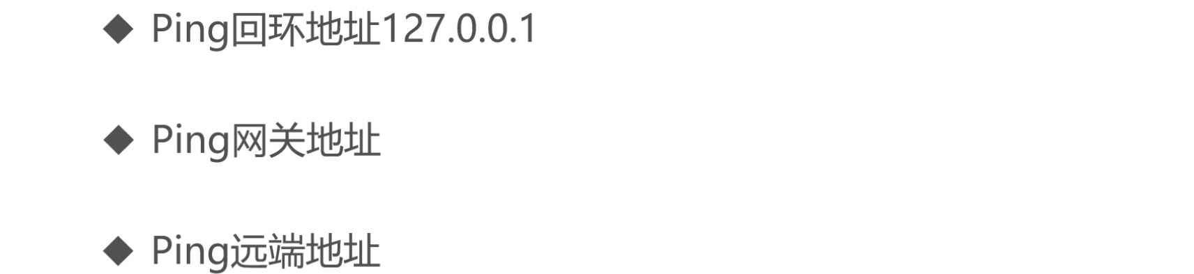

》》traceroute 应用

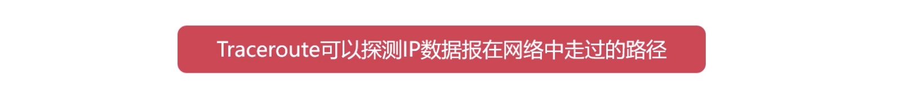

原理：

先回顾下 TTL 的概念

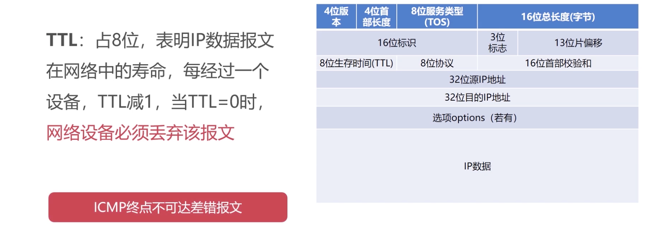

举个例子：

通过下面的图来演示 TTL 的一个例子

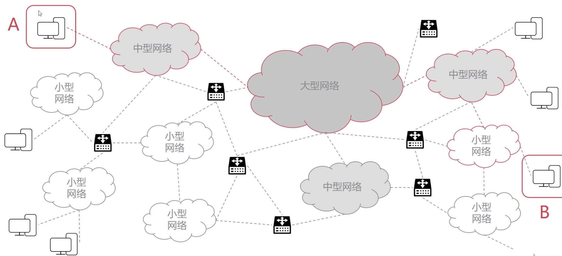

** 举个例子

下面是 github.com的例子

***tracert github.com***

重点看 5、6、7、8、9、10 的IP 的详细，到百度里面看 ip 的具体归属地

序号15的地址就是美国的 IP 地址（52.93.11.8）

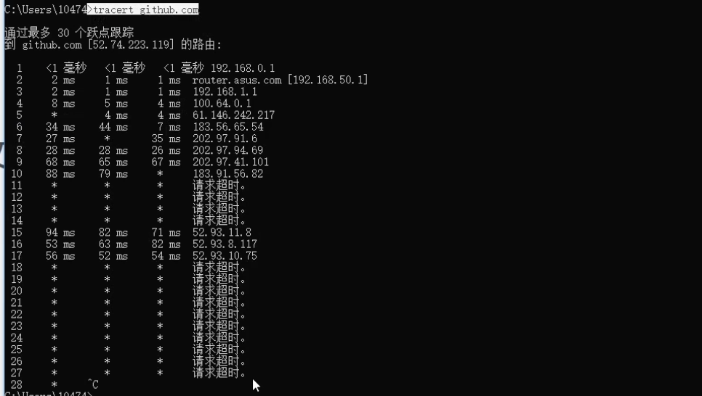

### 网络层的路由概述

**主要就是讨论路由表中的的路由是怎么得出来的？**

》》看看前面的流程，简单回顾下这个流程

路由表发挥着很重要的作用，路由表就是网络层的一个很重要的数据结构

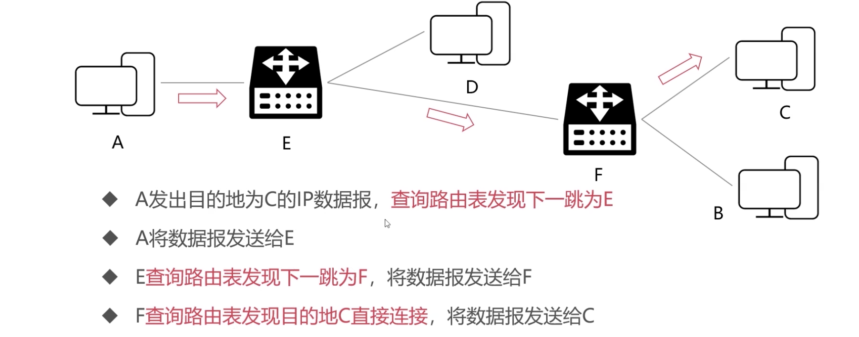

》》看看路由表的数据

然后就会引出右边的那些问题，那么就需要一个好的算法来解决这些事情

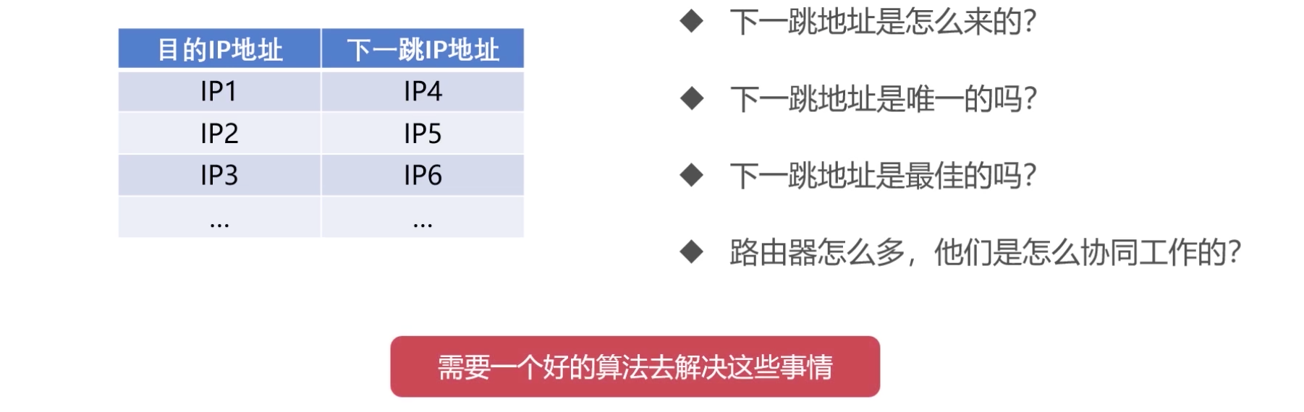

》》来回顾下网络拓扑的结构

下面的这个拓扑就是现实互联网的一个缩写

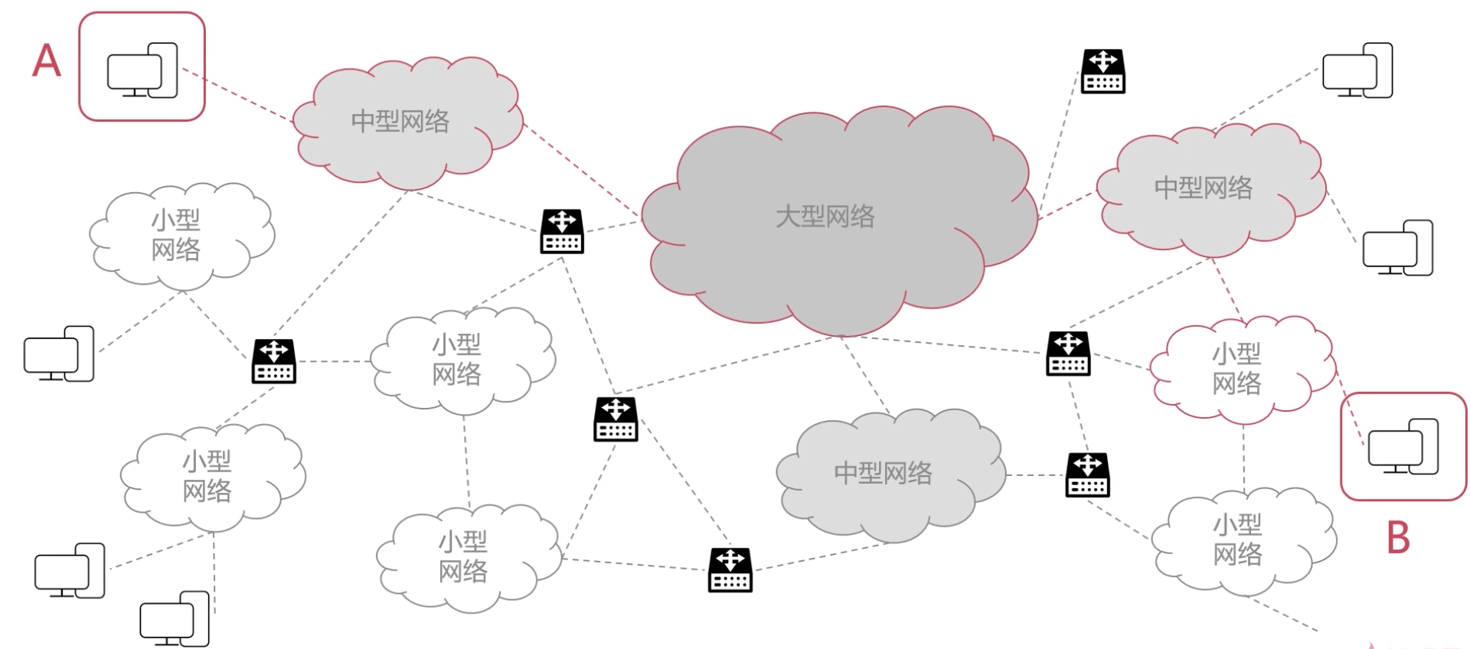

》》网络拓扑转换为图的一种数据结构来进行运算

路由算法实际上就是图论算法，但是现实中的网络环境是复杂的，所以路由算法是比图论算法复杂的。

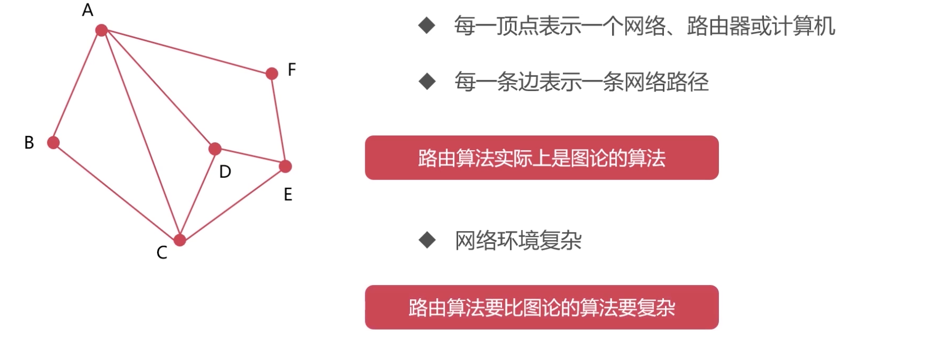

》》总结下满足路由算法的一些要求

正确、完整、简单、使用网络中的变化、稳定、公平

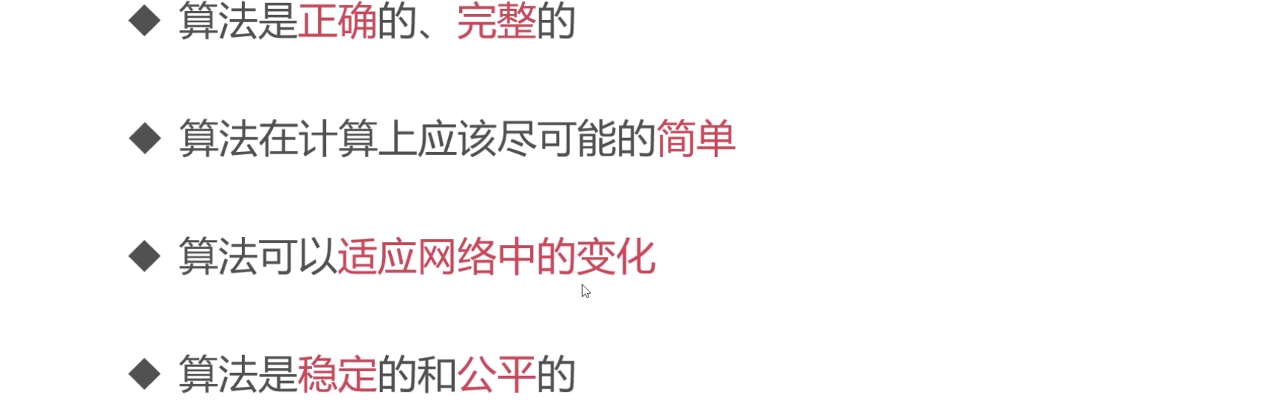

》》互联网的划分

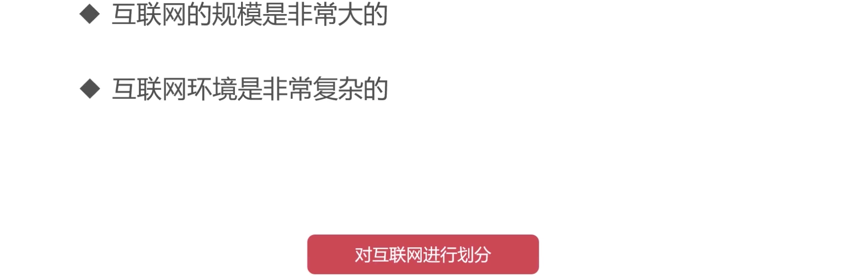

》》自治系统

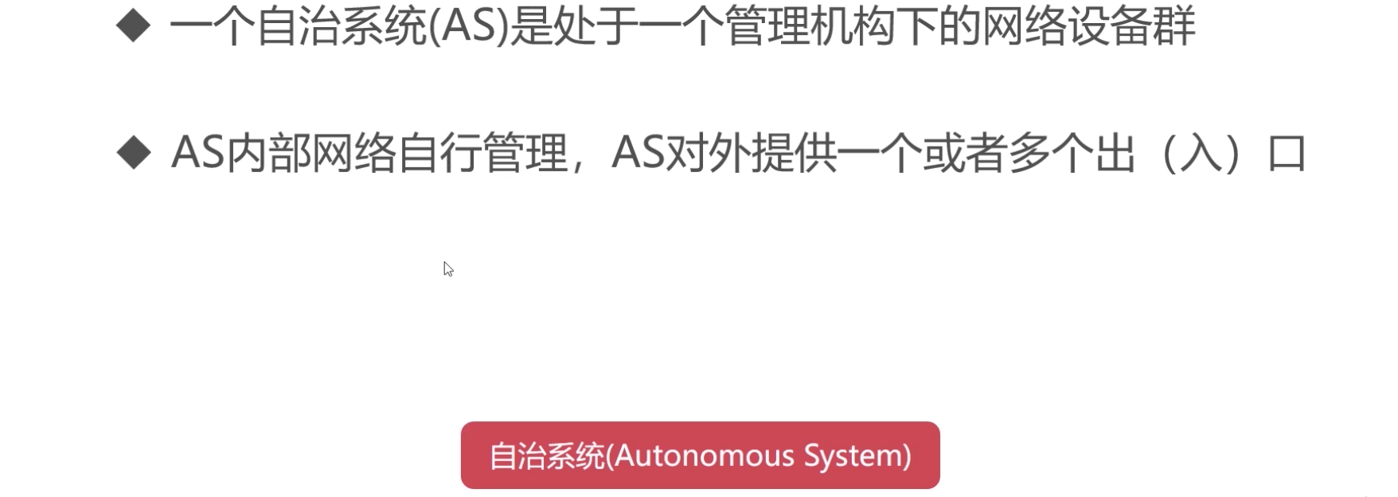

》》再回顾下网络层次的划分

每个主干 ISP 都可以理解为每个主干的 AS。AS 是可以对应上的这个层次

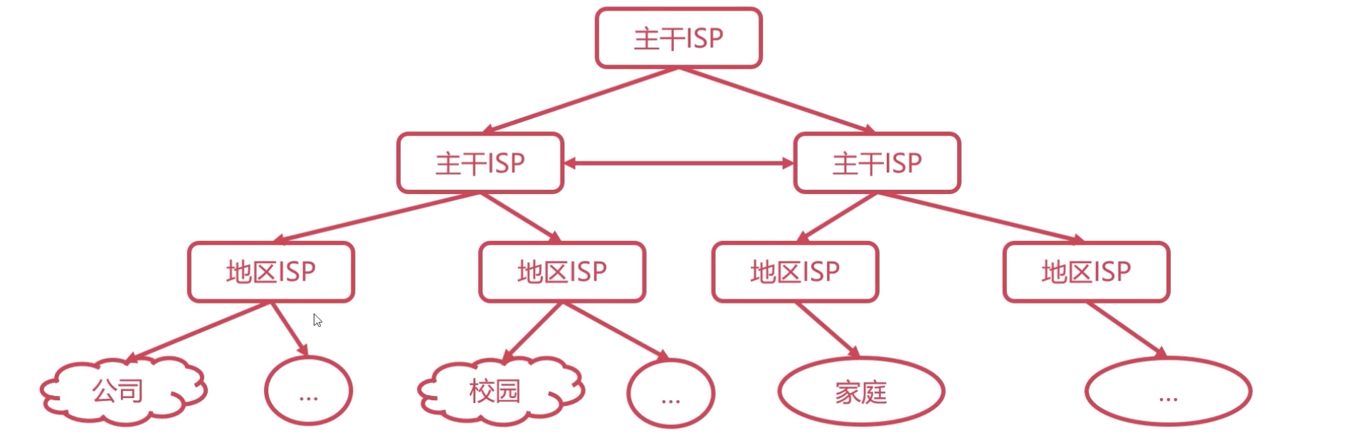

》》将路由算法也可以分为两个层次

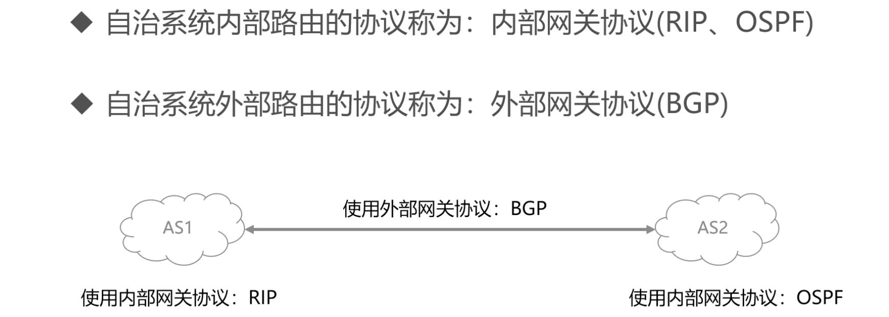

总结：网路层的路由简单的介绍，首先是路由算法的本质，抽象出来就是图论算法，路由表知识算法的一个数据结构，但是扮演了不可或缺的角色，第二个就是自治系统，有了这个 AS 系统，分为内部网关路由协议和外部网关协议

### 内部网关路由协议值 RIP 协议

两个部分的内容：距离矢量(DV)算法、RIP 协议的过程

》》距离矢量(DV)算法

destination vector 的缩写，这个算法是运行在图里面的

** 描述DV算法

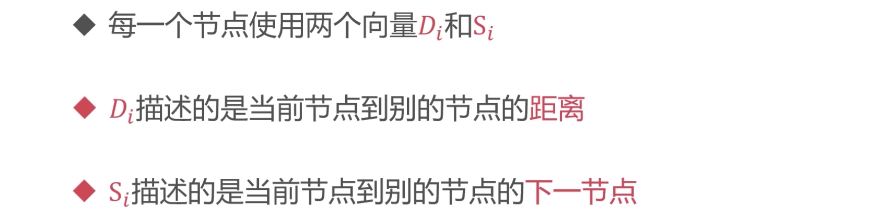

** 算法是怎么运行的了？

更新自己节点的信息是最重要的一步

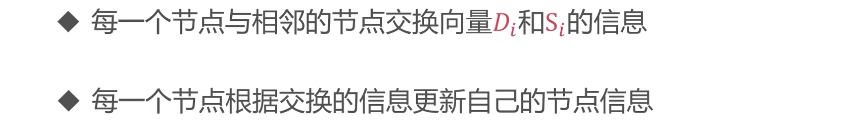

** 算法展开来看

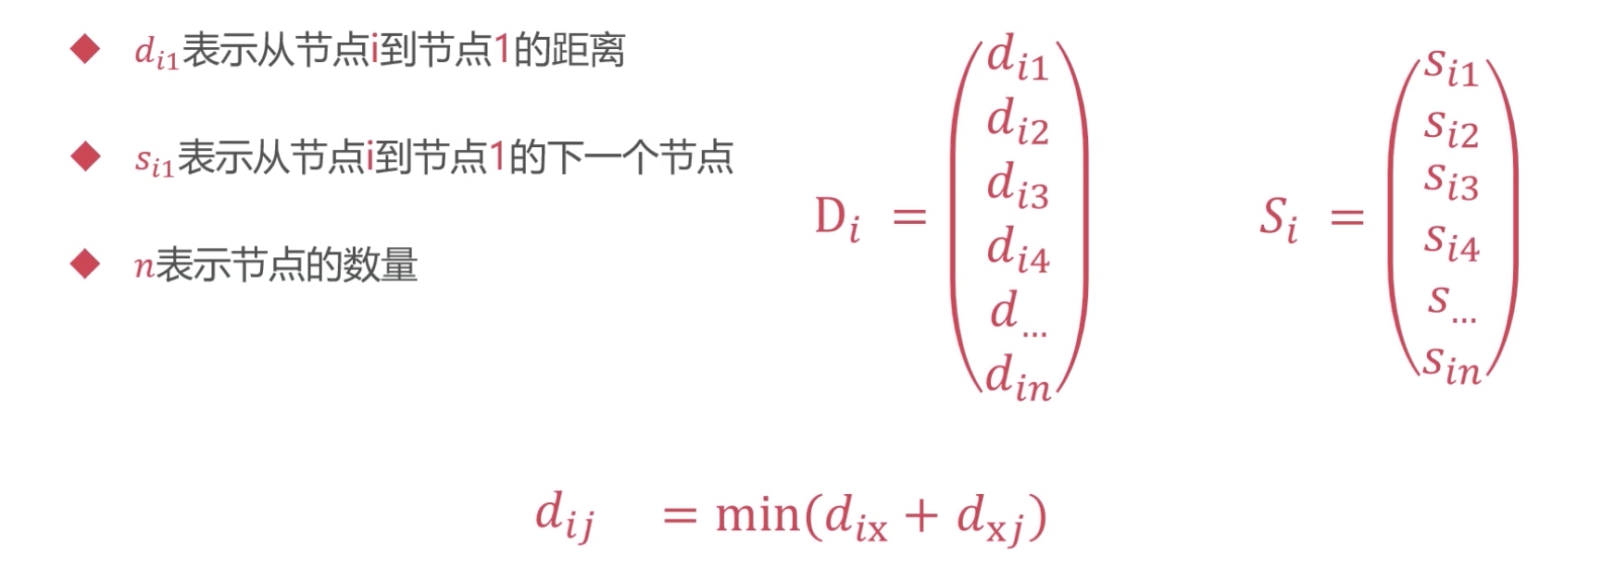

** 通过一个例子来了解 DV 算法

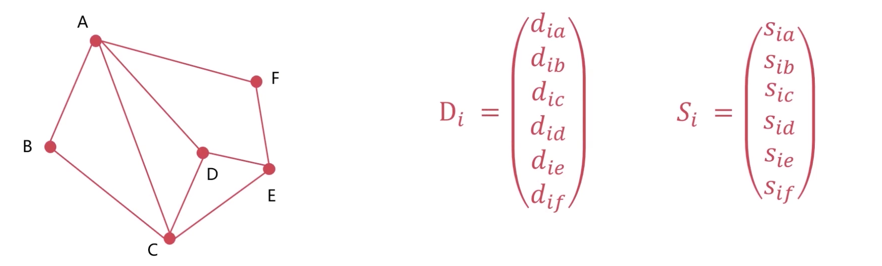

通过 A 节点来演示算法的过程

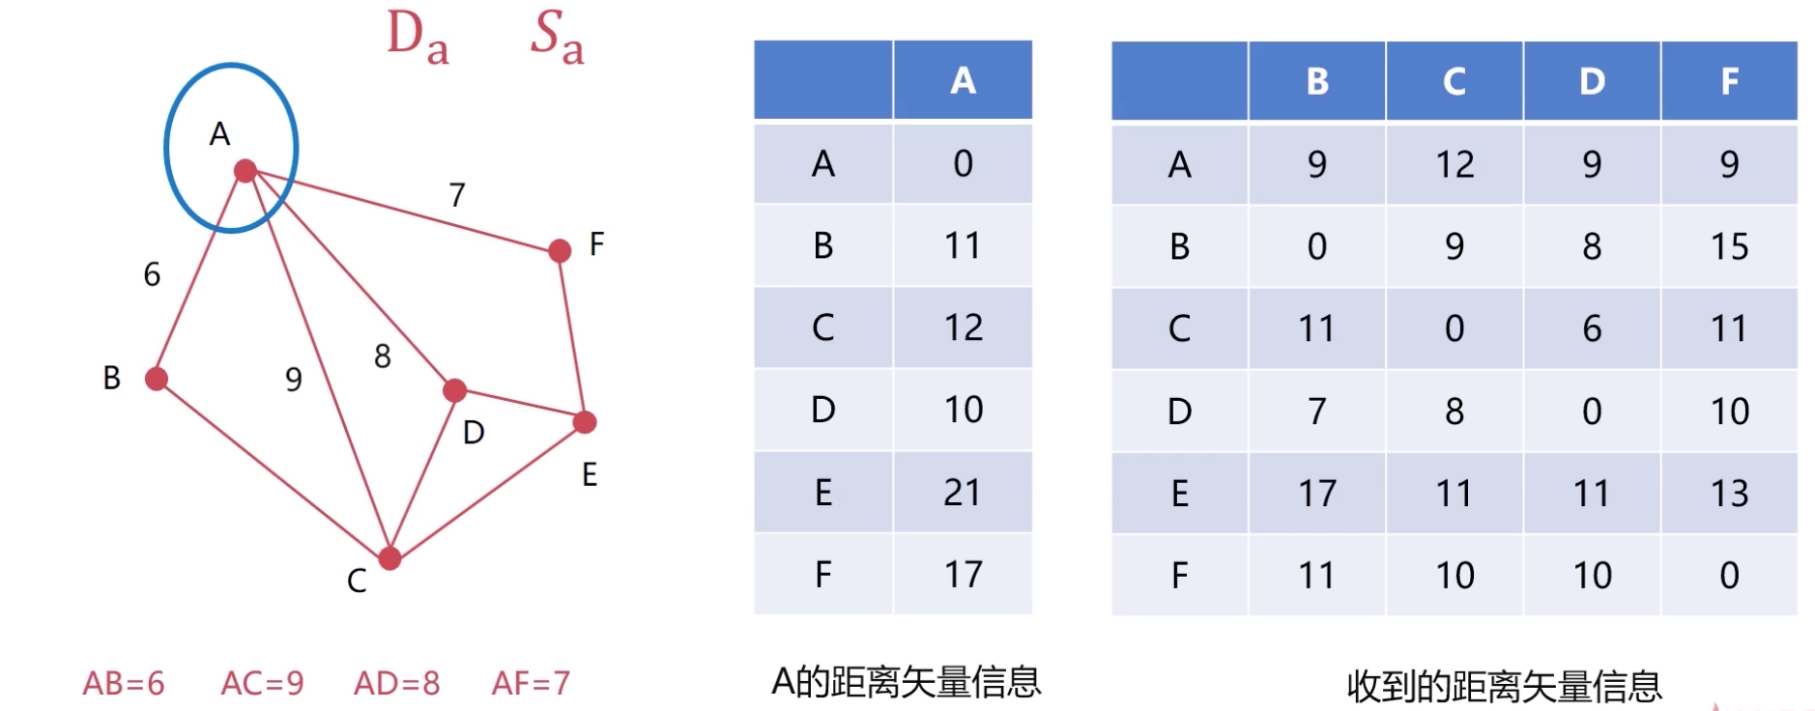

接着看下面的，A 到 B 和 B 到 A 有可能是不一样的，这样是因为根据不同的路径推导出来的，所以会不同

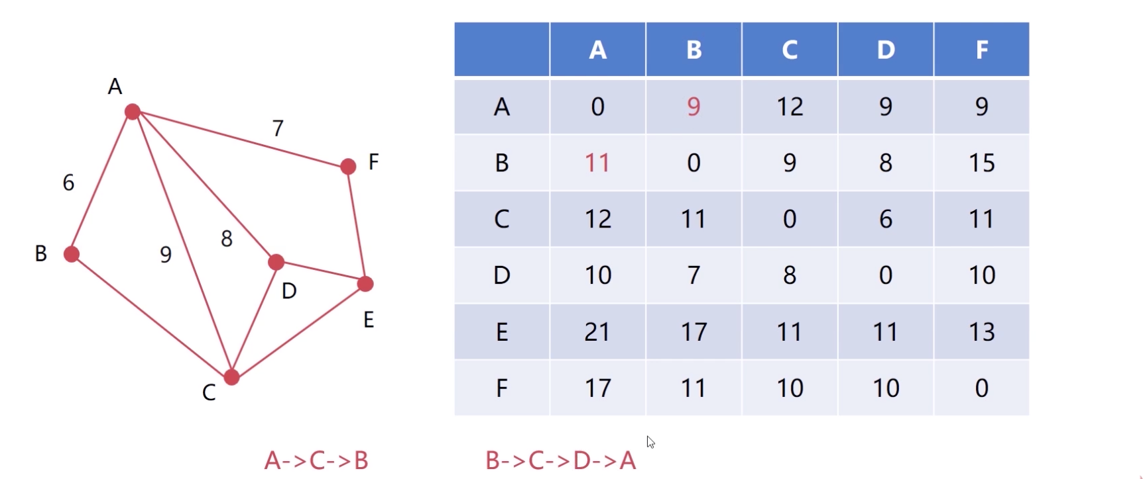

再看下面的过程，通过 A 到 B 的距离，推算出 A 到其他节点的距离，然后填充距离

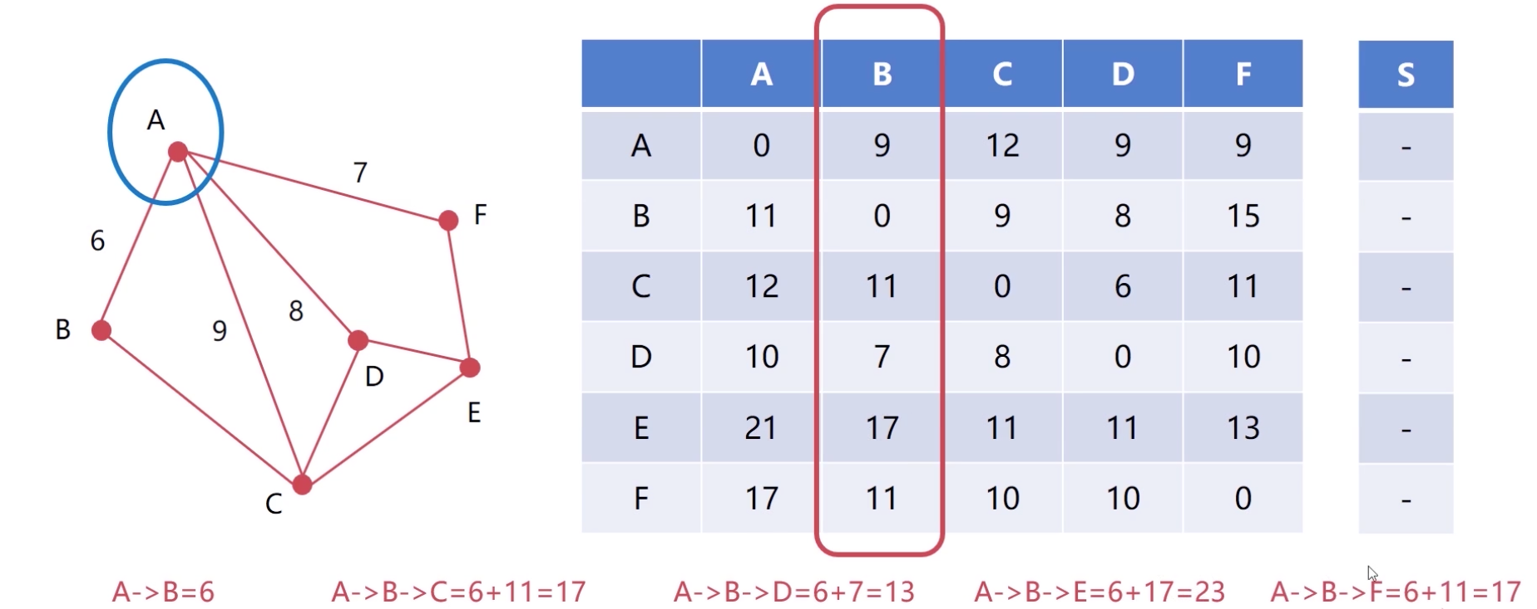

然后更新 B 到 A 的距离为 6

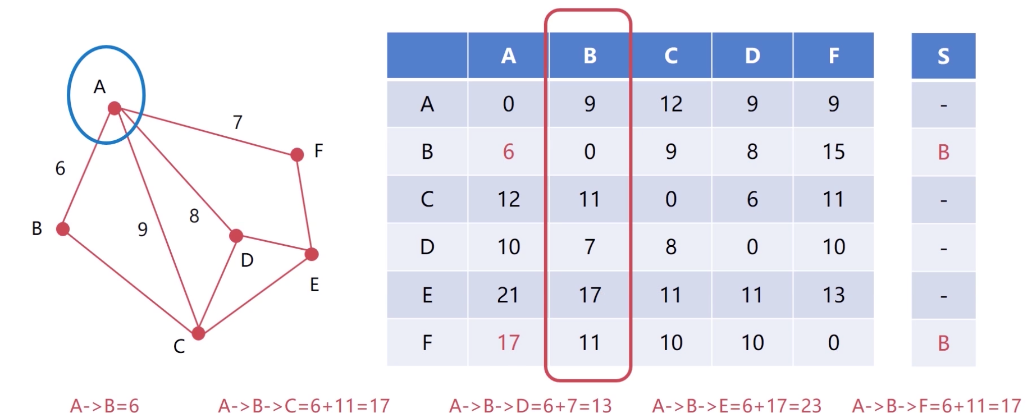

接着 C 的过程

得到数据后，就会进行比较，然后更新新的距离

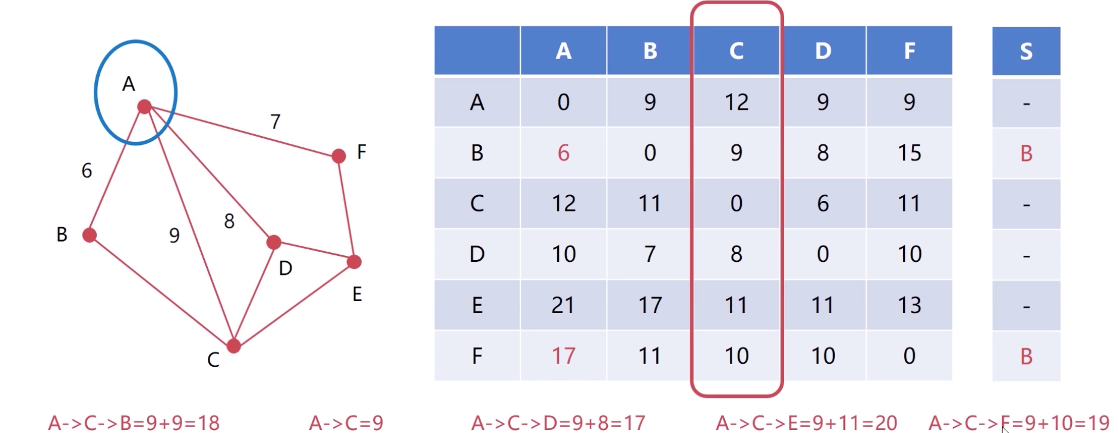

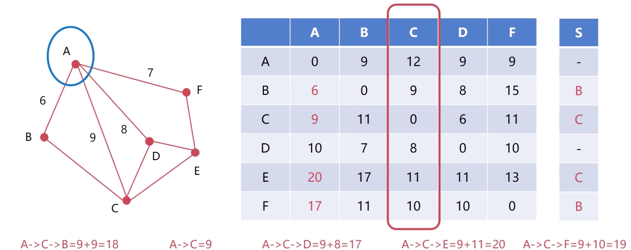

接着是 D 的过程

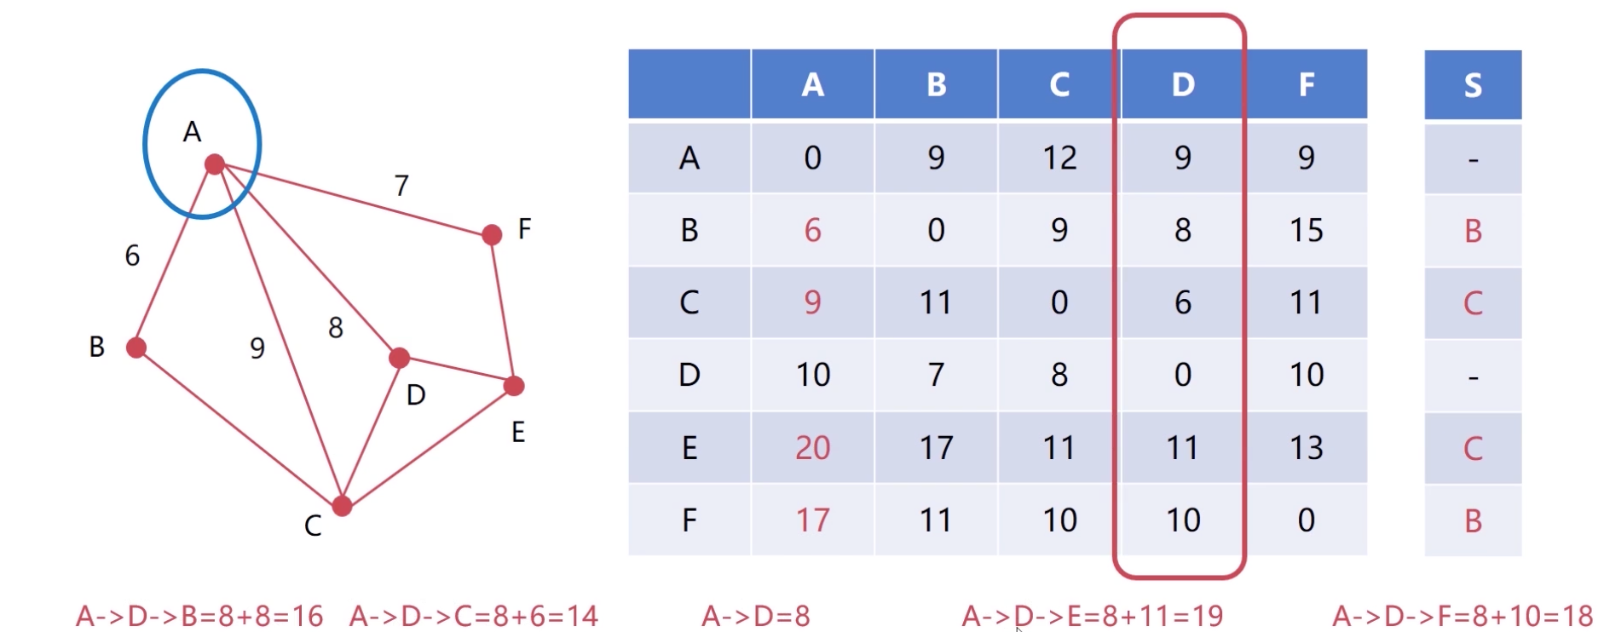

更新 8 和 19 的距离

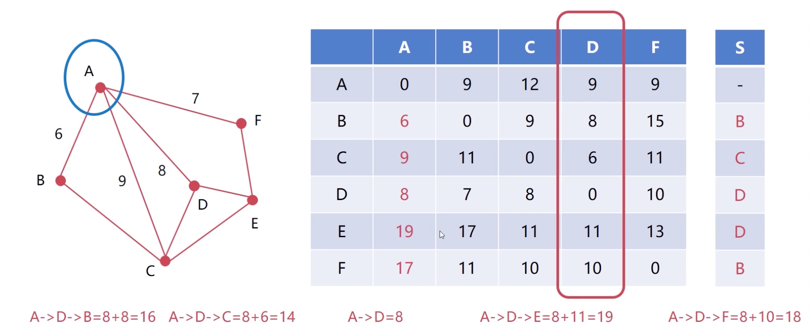

接着是 F 的过程

然后跟自己的距离比较下

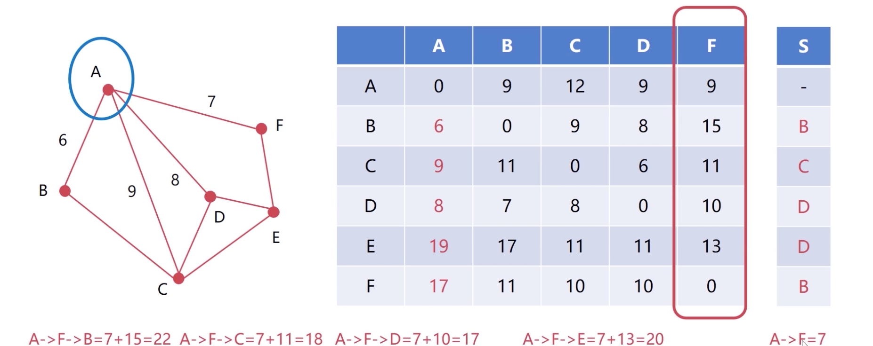

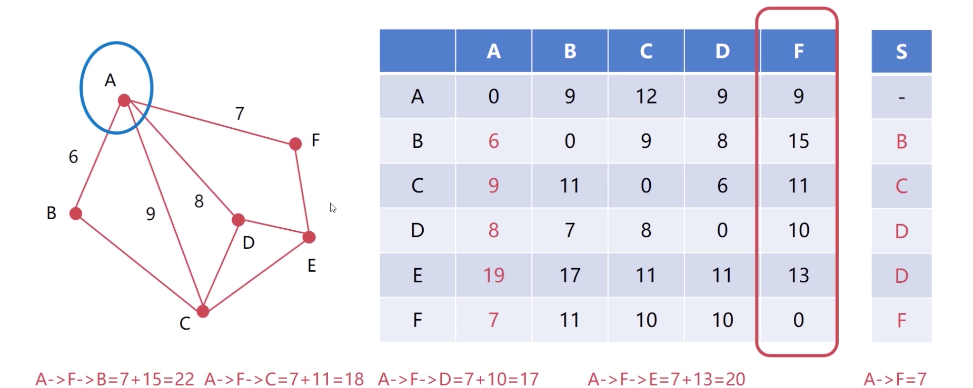

** 回顾 DV 算法

详细看前面的过程

》》RIP 协议的过程

** 介绍 RIP 协议

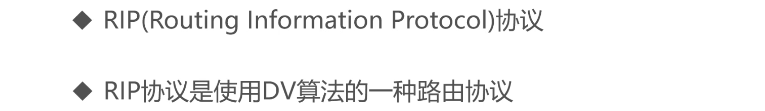

** 具体怎么操作的？

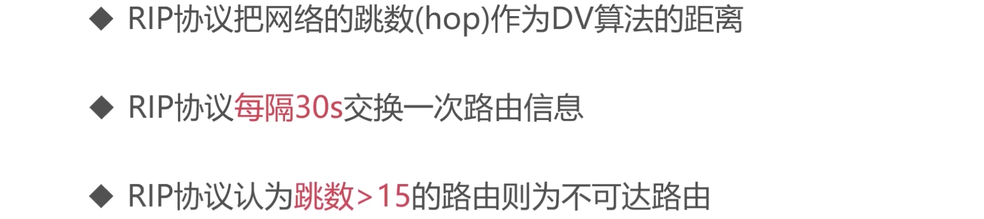

** 理解 RIP协议的过程

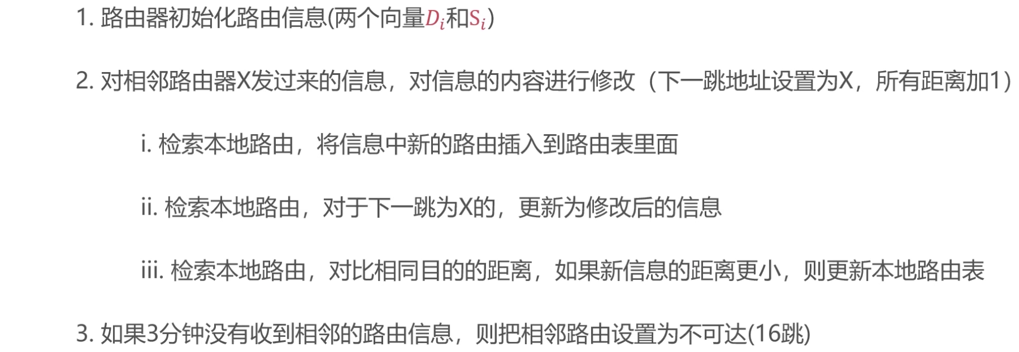

** 通过一个例子来了解上面说到的 3 个步骤

第一步：

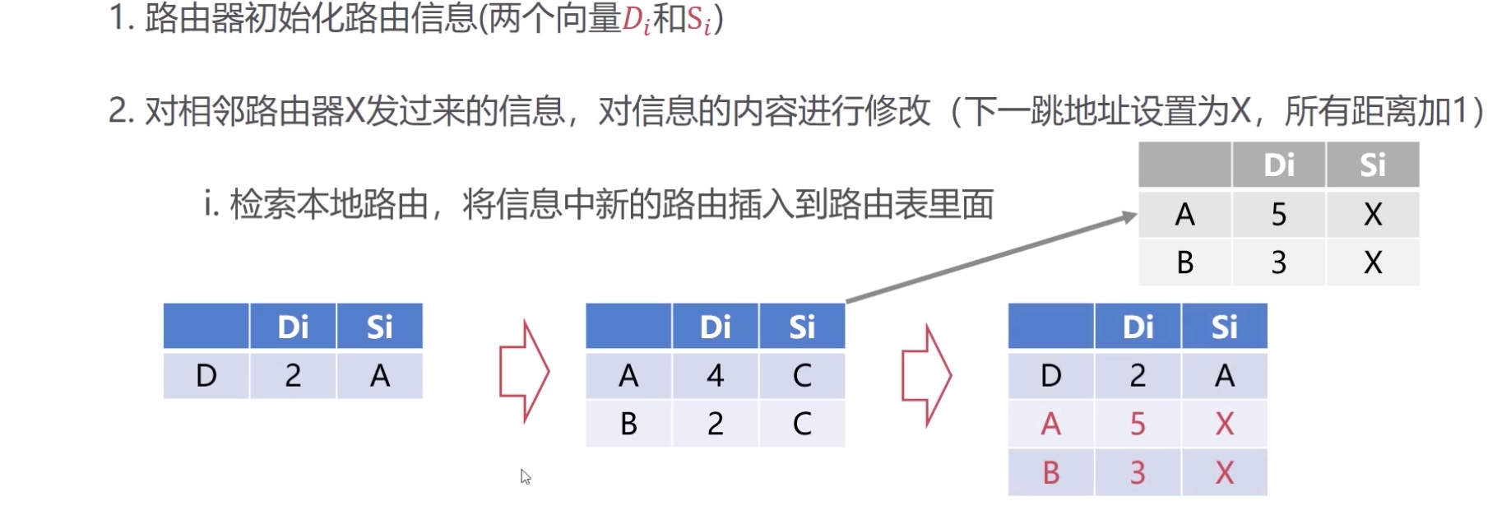

第二步：

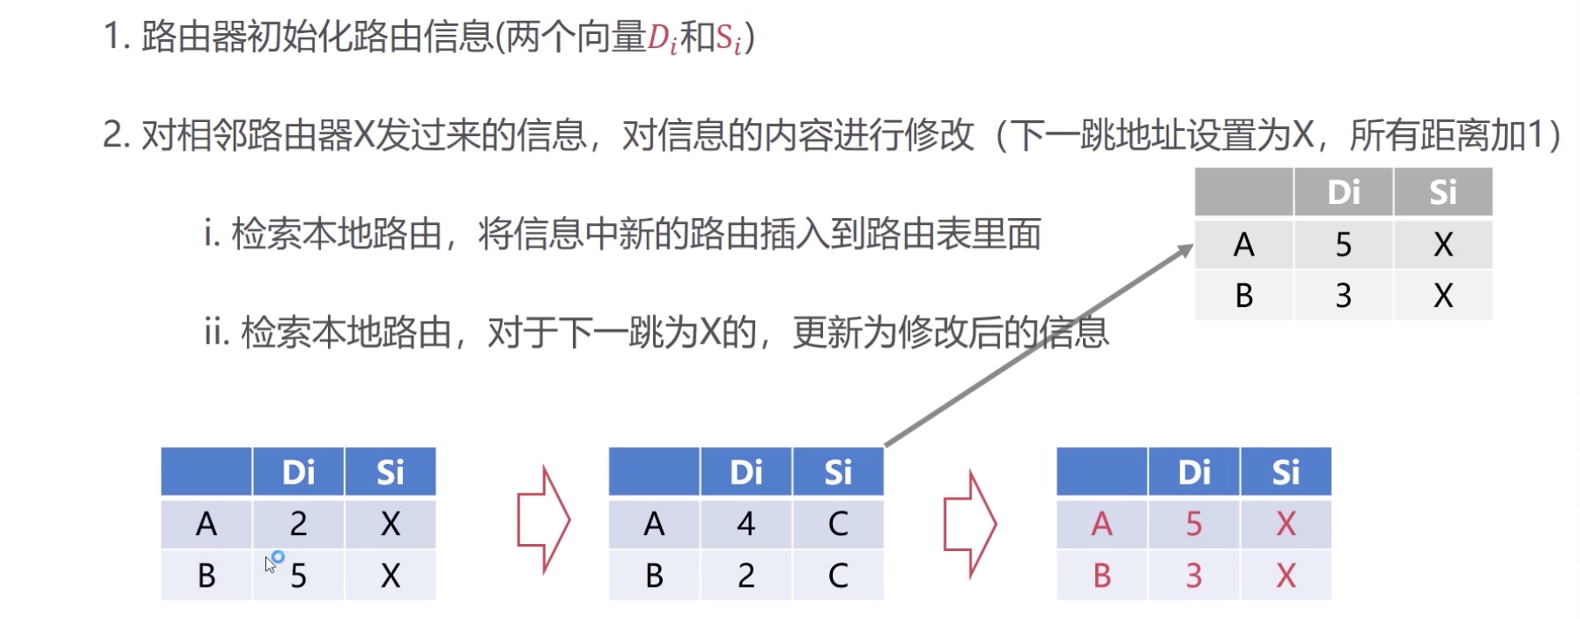

第三步：其实就是 DV 算法的一个过程

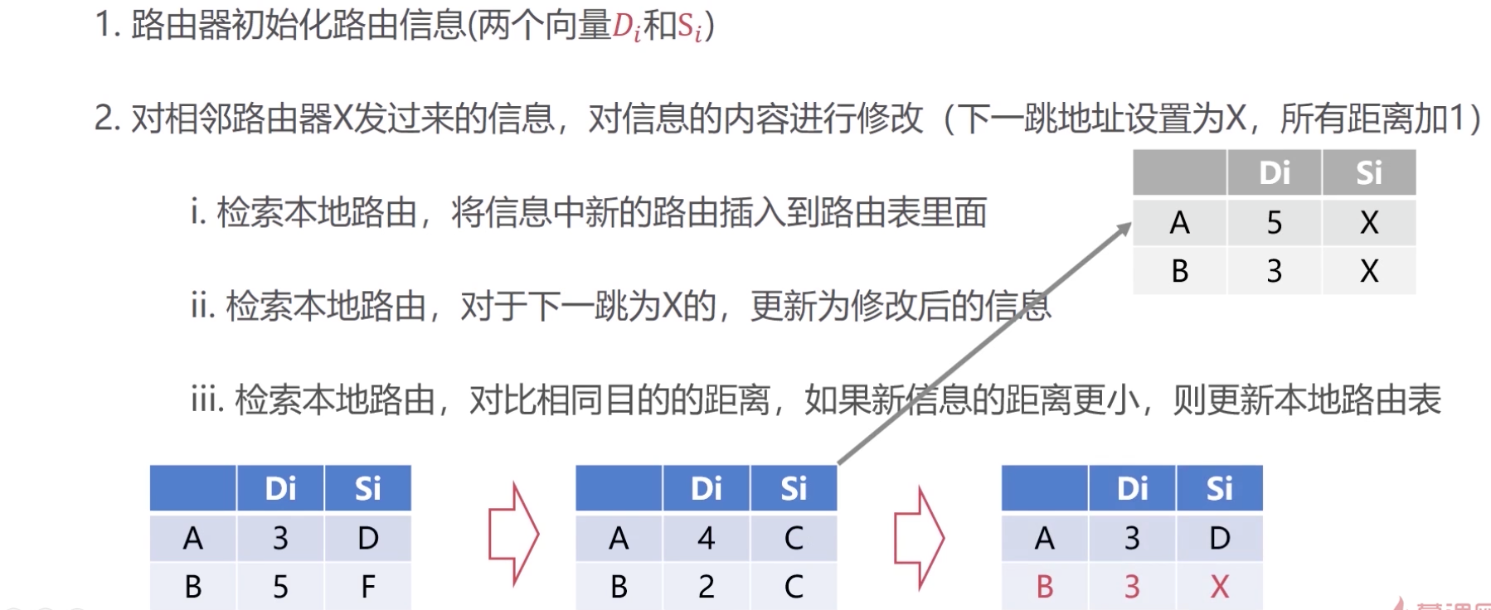

** RIP 协议的缺点

通过一个例子来了解他的缺点

总结来说就是：**故障信息传递慢**的致命的缺点

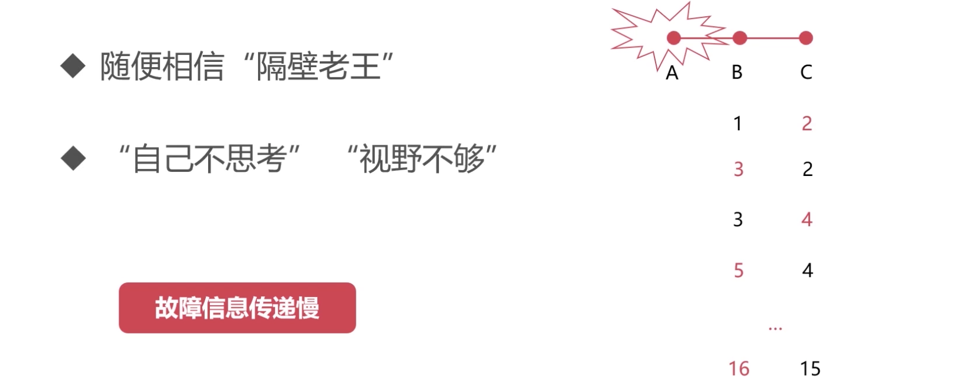

** 总结 RIP 协议

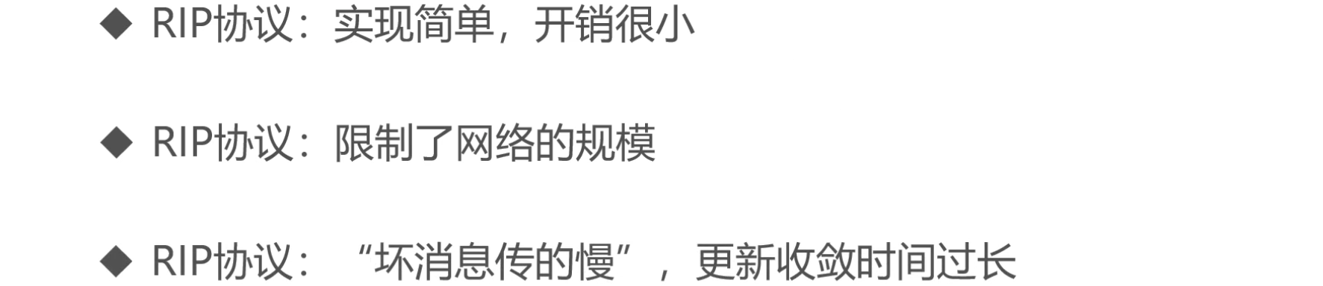

### Dijkstra(迪杰斯特拉)算法

### 内部网关路由协议值 OSPF 协议

### 外部网关路由协议值 BGP 协议

## 计算机网络之传输层

### 章节导学

### UDP协议详解

### TCP 协议详解

### 可靠传输的基本原理

### TCP 协议的可靠传输

### TCP 协议的流量控制

### TCP 协议的拥塞控制

### TCP 连接的三次握手

### TCP 连接的四次握手

### 套接字与套接字编程

### TCP 协议的四个定时器

### 练习题

## 计算机网络之应用层篇

### 章节导学

### DNS 详解

### DHCP 协议详解

### HTTP 协议详解

### HTTP 工作的结构

### HTTPS 协议详解

### 习题

## 计算机网络实践

### 章节导学

### 搭建基本服务框架

### Python 操作字节序列

### 实现 IP 报文解析器

### 实现 UDP 报文解析器

### 实现 TCP 报文解析器

## 课程精髓终结

### 课程总结-计算机组成原理

### 课程总结-操作系统

### 课程总结-计算机网络

### 课程总结-编程实践

### 课程展望